МИНИСТЕРСТВО ОБРАЗОВАНИЯ И НАУКИ РОССИЙСКОЙ ФЕДЕРАЦИИ
Федеральное государственное бюджетное образовательное учреждение
высшего профессионального образования
«НАЦИОНАЛЬНЫЙ ИССЛЕДОВАТЕЛЬСКИЙ
ТОМСКИЙ ПОЛИТЕХНИЧЕСКИЙ УНИВЕРСИТЕТ»

А.И. Левашова, Е.Н. Ивашкина, Е.М. Юрьев

Химия и технология
природных энергоносителей

Рекомендовано в качестве учебного пособия
Редакционно-издательским советом
Томского политехнического университета

3-е издание, переработанное

Издательство
Томского политехнического университета
2014
УДК 665.61(075.8)
ББК 24.239я73
Л34

Л34 | Левашова А.И.  Химия и технология природных энергоносителей: учебное пособие / А.И. Левашова, Е.Н. Ивашкина, Е.М. Юрьев; Томский политехнический универитет. – 3-е изд., перераб. – Томск: Изд-во Томского политехнического университета, 2013. – 194 с.
В учебном пособии рассмотрены вопросы происхождения, классификации, состава, физико-химических свойств и молекулярной структуры природных и синтетических форм свободного углерода и природных энергоносителей – сложных природных углеродсодержащих веществ (углей, торфа, нефти, углеводородных газов); приведены механизмы основных химических процессов технологии природных энергоносителей и углеродных материалов; более подробно рассмотрены принципы математического моделирования процессов алкилирования, исследуемых на кафедре ХТТ.
Кроме того, в пособие «Химия и технология природных энергоносителей» включен раздел «Методы расчета физических свойств и состава жидких и газообразных смесей» (в т.ч. с использованием графических методов), которые необходимы для выполнения индивидуальных заданий студентов.
Пособие подготовлено на кафедре химической технологии топлива и предназначено для студентов ИнЭО, обучающихся по направлению 240100 «Химическая технология».
УДК 665.61(075.8)
ББК 24.239я73

Рецензенты
Доктор химических наук
заведующий лабораторией каталитической переработки
легких углеводородов ИХН СО РАН
А.В. Восмериков
Кандидат технических наук
главный специалист отдела концептуального проектирования
и технико-экономического анализа проектов ОАО «ТомскНИПИНефть»
Д.С. Полубоярцев

© Томский прлитехничесикй университет, 2005
© Левашова А.П., Ивашкина Е.Н.,
Юрьев Е.М., 2005
© Оформление. Издательство Томского
политехнического университета, 2014
ОГЛАВЛЕНИЕ

ВВЕДЕНИЕ 6
1. УГЛЕРОД И УГЛЕРОДНЫЕ МАТЕРИАЛЫ 8
1.1. Аллотропные модификации углерода 8
1.1.1. Алмаз 8
1.1.2. Графит 8
1.1.3. Фуллерены 10
1.1.4. Карбин 11
1.2. Физические свойства углерода 11
1.2.1. Механические свойства 11
1.2.2. Электропроводность 14
1.2.3. Тепловые свойства 14
1.3. Химические свойства углерода 15
1.3.1. Слоистые соединения 16
1.3.2. Карбиды 17
1.3.3. Реакция с газами 17
1.4. Термодинамика процессов термической деструкции 18
1.5. Энергия разрыва связей в органическом веществе 20
1.6. Синтез углерода из газовой фазы 21
1.7. Синтез углерода из конденсированной фазы 21
1.8. Синтез углерода из пеков 22
2. ТВЕРДЫЕ ПРИРОДНЫЕ ЭНЕРГОНОСИТЕЛИ 26
2.1. Исходный растительный материал 27
2.1.1. Белковые (или протеиновые) вещества 27
2.1.2. Углеводы 29
2.1.3. Липоиды (битумообразователи) 30
2.1.4. Лигнин 32
2.2. Превращение исходного растительного материала в процессе углеобразования 33
2.2.1. Элементный состав ТГИ 38
2.2.2. Определение теплоты сгорания 40
2.2.3. Групповой состав 41
2.2.4. Гетероатомы в органической массе углей 44
2.2.5. Схема превращения гумитов 45
2.3. Структура углей 46
2.4. Технический анализ углей 50
2.4.1. Определение влажности 50
2.4.2. Определение зольности 51
2.4.3. Определение выхода летучих веществ 52
2.4.4. Определение спекаемости 52
2.5. Классификация углей 54
3. ХАРАКТЕРИСТИКА НефтИ и природнОГО газА 58
3.1. Характеристика природных газов 58
3.2. Характеристика нефти 62
3.3. Фракционный состав 64
3.4. Групповой состав 65
3.5. Гетероатомные соединения нефти и природного газа 72
3.6. Технологическая характеристика нефти 74
3.7. Классификация нефти 76
4. Химизм и механизмы основных процессов технологии природных энергоносителей и углеродных материалов 80
4.1. Термические процессы 80
4.1.1. Термический крекинг и пиролиз углеводородов 80
4.1.2. Сажеобразование 84
4.1.3. Полукоксование и коксование ТГИ 86
4.2. Каталитический крекинг и алкилирование углеводородов 97
4.2.1. Каталитический крекинг 97
4.2.2. Алкилирование парафинов олефинами 99
4.2.3. Алкилирование по ароматическому атому углерода 103
4.3. Процессы, связанные с переносом водорода 112
4.3.1. Гидрирование 112
4.3.2. Риформинг 115
4.3.3. Гидрокрекинг нефтяных остатков 117
4.3.4. Деструктивно-гидрогенизационная переработка ТГИ 118
4.4. Окисление углеродсодержащих веществ 123
4.4.1. Выветривание и cамовозгорание углей 126
4.4.2. Окисление и стабилизация топлив и масел 127
4.5. Газификация горючих ископаемых 128
4.6. Синтезы на основе оксида углерода и водорода 132

4.6.1. Синтез Фишера – Тропша 132
4.6.2. Оксосинтез (гидроформирование) 135
5. МЕТОДЫ РАСЧЕТА ФИЗИЧЕСКИХ СВОЙСТВ И СОСТАВА ЖИДКИХ И ГАЗООБРАЗНЫХ СМЕСЕЙ 137
5.1. Характеристические точки кипения нефтяных фракций 137
5.2. Характеристический фактор 138
5.3. Компонентный состав 138
5.4. Плотность 141
Задачи 143
5.5. Молекулярная масса 145
Задачи 148
5.6. Вязкость 148
Задачи 152
5.7. Давление насыщенных паров 153
5.8. Критические и приведенные параметры 155
5.9. Коэффициент сжимаемости. Фугитивность 157
Задачи 160
5.10. Тепловые свойства 161
Задачи 165
ПРИЛОЖЕНИЯ 167
ЛИТЕРАТУРА 192

ВВЕДЕНИЕ
Дисциплина «Химия и технология природных энергоносителей» рассматривает сырьевые материалы – природные энергоносители, традиционно называемые горючими ископаемыми (ГИ), а именно природный газ, нефть, твердые горючие ископаемые (ТГИ: торф, уголь, горючие сланцы и др.). Кроме того, для технологических целей широко используются материалы с высоким содержанием углерода. Это могут быть природные и искусственные графиты, алмазы, коксы, нефтяные и каменноугольные пеки. Особенностями этих веществ являются их полидисперсность, конформация отдельных структурных фрагментов, сложный и зачастую неустановленный химический состав. Для характеристики поведения таких веществ в реакциях затруднительно использовать такие понятия, как молекулярная масса, мольная концентрация реагентов, мольный тепловой эффект превращения веществ и др. В химической технологии природных энергоносителей часто имеют дело с переработкой исходных веществ неопределенного состава, поэтому изучение механизмов подобных реакций проводят на модельных соединениях с выявлением характерных химических и физико-химических закономерностей [1].
Природные энергоносители находятся в различных агрегатных состояниях. В первом приближении фазовое состояние горючего ископаемого может быть сопоставлено с соотношением водорода и углерода в его составе (Н/С). Максимум водорода содержат газы, минимум – твердые горючие ископаемые, нефти занимают промежуточное положение. Логично утверждать, что для перевода твердого топлива в жидкое и газообразное его необходимо обогатить водородом. Изменяя соотношение Н/С, можно изменять агрегатные состояния углеродсодержащих веществ [1–3]. Вполне вероятно, что в перспективе альтернативными органическими источниками углеводородного сырья для производства транспортного топлива будут являться газ, каменный и бурый уголь, нефтяные сланцы и другие виды сырья [4, 5], тем более что процессы переработки угля в жидкое топливо проверены на практике в Германии, ЮАР, России. Углеводородные газы можно превращать в твердый углерод: сажу, пироуглерод, алмаз; жидкие нефтепродукты перерабатывать в газообразные (например, легкие углеводороды) и твердые вещества (кокс и сажа); уголь переводить в газы, жидкие нефтеподобные продукты и твердый углеродистый остаток. Все эти превращения можно осуществлять в различных процессах технологии природных энергоносителей и углеродных материалов. Взаимные переходы углеродсодержащих веществ подчиняются общим закономерностям как в природных, так и в технологических условиях. Химический состав, свойства сырьевых веществ и продуктов переработки горючих ископаемых и углеродных материалов, химизмы (особенно процессов термической переработки) этих технологий достаточно близки. Иногда невозможно однозначно разграничить процессы, относящиеся к различным областям получения и переработки углеродсодержащих веществ. По этой причине совместное рассмотрение основ и общих закономерностей технологий горючих ископаемых и углеродных материалов будет целесообразным, что позволит описать аналогичные превращения веществ с единых позиций.
Поскольку основным структурным элементом природных энергоносителей является углерод, в первом разделе учебного пособия рассмотрены физические и химические свойства природных и синтетических форм свободного углерода. Во втором и третьем разделах дано описание физико-химических свойств более сложных природных углеродсодержащих веществ (ТГИ, нефть и др.). Четвертый раздел посвящен механизмам химических процессов технологии природных энергоносителей и углеродных материалов.
Дисциплина «Химия и технология природных энергоносителей» является основой для изучения последующих базовых специальных дисциплин – «Теоретические основы химической технологии топлива», «Химическая технология топлива и углеродных материалов».

1. УГЛЕРОД И УГЛЕРОДНЫЕ МАТЕРИАЛЫ

1.1. Аллотропные модификации углерода
В настоящее время известны четыре аллотропные* модификации углерода: алмаз, графит, фуллерены и карбин. Внешний вид, физические и химические свойства этих модификаций резко отличаются, хотя в их образовании участвуют одни и те же атомы. Объясняется это различием типа связей, соединяющих атомы углерода в молекулах перечисленных веществ. При образовании межатомных связей в молекулах происходит гибридизация электронов внешней оболочки по типу sp³ – в алмазе, sp² – в графите и фуллеренах и sp – в карбинах.

1.1.1. Алмаз
Атомы углерода, находясь в sp³-гибридном состоянии, могут образовывать друг с другом тетраэдрические связи, давая структуру алмазного типа. Алмаз является самым твердым веществом в природе (от греч. adamas – несокрушимый). Это объясняется наличием в решетке непрерывной трехмерной сетки жестких ковалентных связей. Все расстояния между атомами (0,1544 нм) и углы между связями (109,5°) одинаковы. Алмаз, не плавясь при высокой температуре в вакууме (инертная атмосфера), переходит в графит. Синтетический алмаз получают: а) из углеродсодержащих веществ (преимущественно графита) в интервале температур 1200–1600 °С и давлении 4,5–8,0 ГПа в присутствии Fe, Co, Mn или их сплавов; б) путем наращивания алмазных пленок на алмазные «затравки» при разложении углеродсодержащих веществ при температуре 1000 °С и низких давлениях (эпитаксиальный синтез алмаза).

1.1.2. Графит
Атомы углерода в sp²-гибридном состоянии в графите представляют собой непрерывный ряд слоев, параллельных основной плоскости (рис. 1.1). Три равноценные σ-связи (ковалентные связи) находятся в одной плоскости и состоят из гексагонально связанных друг с другом атомов углерода. Оставшиеся р-электроны за счет эффекта сопряжения образуют общее электронное облако в слое (π-связь). Этот эффект придает электрическим и оптическим свойствам графита металлический характер.
Большая подвижность электронов обусловливает высокую электропроводность графита в направлении слоев. Этим объясняется характерный металлический блеск графита.
а | б
Рис. 1.1. Кристаллическая структура графита:
а – модель гексагональной структуры;
б – взаимное расположение слоев
Взаимодействие между слоями осуществляется посредством сил Ван-дер-Ваальса. Такое строение приводит к анизотропии* физических свойств графита, в направлении параллельном и перпендикулярном слоям. Для природного графита межслоевое расстояние при нормальных условиях составляет 0,3354 нм. Расстояние между любыми соседними атомами углерода в плоскости слоя равно 0,1418 нм (каждый атом в слое связан с тремя соседними, и углы между связями составляют 120°). Энергия связи атомов в слое – 167,6 Дж/моль при 139 К, а энергия связи между слоями – примерно 16,75 Дж/моль (288 К). По этой причине отдельные слои графита могут легко отслаиваться от кристалла, что широко используется для создания антифрикционных изделий из графита. По взаимному смещению этих слоев в плоскости различают гексагональную и ромбоэдрическую формы. В гексагональной форме слои чередуются по схеме А–В–А–В–… . Таким образом, положение каждого третьего слоя повторяет положение первого. В ромбоэдрической форме слои чередуются по схеме А–В–С–А–В–С– …, т.е. каждый четвертый слой повторяет первый. Содержание ромбоэдрической формы в природном графите может достигать 30 %, а в искусственном – практически отсутствует. Ромбоэдрическая структура менее устойчива, чем гексагональная, и переходит в последнюю при высоких температурах (2473–3303 К).
Все вышесказанное характерно для монокристалла графита. Более сложную структуру имеют реальные тела. Они состоят из большого числа областей упорядоченности углеродных атомов, имеющих конечные размеры. Отличия в размерах могут составлять несколько порядков для различных образцов углеродистых тел графитовой или графитоподобной структуры. Структура этих областей может быть близка к идеальной решетке графита или отличаться от нее за счет искажений внутри слоев и за счет неправильности их чередования. Такие структуры называются кристаллитами, они имеют собственные геометрические параметры: L_{a} – средний диаметр, L_{c} – средняя высота кристаллита и d₀₀₂ – среднее расстояние между слоями кристаллита.
Эти величины определяются с помощью рентгеноструктурного анализа (РСА). Кроме того, в реальных графитовых телах может присутствовать какое-то количество неупорядоченных атомов (аморфный углерод), которые занимают пространство между кристаллитами или внедряются между слоями. Атомы могут находиться в sp-, sp²- или sp³-гибридном состоянии.

1.1.3. Фуллерены
Атомы углерода, как и в случае графитов, находятся в sp²-гибридном состоянии, но образуют шарообразные молекулы различного размера. Замкнутая оболочка молекулы наиболее часто встречающегося фуллерена включает 60 атомов углерода, которые образуют многогранник правильной формы (рис. 1.2).

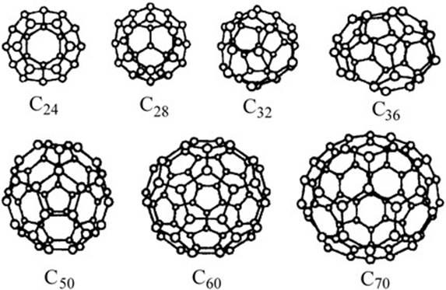
Рис. 1.2. Разновидности природных и синтетических фуллеренов
с различным количеством атомов углерода: С₂₄, С₂₈, С₃₂, С₃₆, С₅₀, С₆₀, С₇₀

Он состоит из 12 правильных пятиугольников и 20 шестиугольников, аналогичных гексагонам графита. Известны также фуллерены, состоящие из 70 и более атомов, их структура и свойства подобны свойствам соединений С₆₀. Фуллерены обнаружены (1985 г.) как примесь в сажеобразных продуктах при испарении графитовых электродов под дуговым разрядом в вакууме или в атмосфере инертного газа. Масса фуллеренов может составлять до 10 % (масс.) от общего количества сажи (в основном С₆₀). Смесь фуллеренов извлекают из сажи методом экстракции неполярными органическими растворителями (бензол, толуол, гексан). Полученный экстракт можно разделить на индивидуальные фуллерены различной молекулярной массы с помощью хроматографии. Разные фуллерены дают растворы различной окраски, что позволяет анализировать их спектральными методами.
Фуллерены могут вступать в химические реакции, аналогичные реакциям ароматических соединений и кристаллического графита.

1.1.4. Карбин
Атомы углерода (sp-гибридизация) имеют линейное расположение в виде цепочек. Карбин подразделяется на две модификации: с кумулированными связями =С=С=С=С= (β-карбин) и полииновыми связями −С≡С−С≡С– (α-карбин). Эти модификации различаются по составу продуктов озонирования:

Получают карбин: а) окислительной дегидрополиконденсацией ацетилена; б) действием лазерного облучения на графит; в) из углеводородов или СС1₄ в низкотемпературной плазме.

1.2. Физические свойства углерода
Физические свойства кристаллов подразделяются на векторные (механические – упругость, хрупкость, пластичность; тепловые – теплопроводность, тепловое расширение; электрические) и скалярные (плотность, удельная теплоемкость, температура фазовых переходов).

1.2.1. Механические свойства
Упругость, хрупкость и пластичность. Твердое тело изменяет линейные размеры и форму под действием внешних сил, в зависимости от величины и характера приложенных сил (механические деформации). Степень деформации (относительная деформация) можно определить как
, (1.1)
где l₀ и l – начальная и конечная длины образца.
Основные виды деформации твердых тел, к которым сводятся другие виды деформации, – линейное растяжение-сжатие и простой сдвиг. Для изотропных тел упругие свойства определяются двумя постоянными: модулем Юнга Е и модулем сдвига G. Основным законом упругой деформации является линейная зависимость между силой F и вызываемой ею деформацией Δl. Для малых Δl, при одностороннем растяжении, деформация описывается законом Гука
, или (1.2)
где l₀ – первоначальная длина;
s₁ – площадь сечения образца;
f₁ – напряжение растяжения.
При простом сдвиге, при малых Δl, связь между силой и деформацией выражается аналогичным соотношением
, или , (1.3)
где s₂ – площадь сечения образца в плоскости сдвига;
h – толщина в направлении, перпендикулярном плоскости сдвига;
α – угол сдвига;
f₂ – напряжение сдвига, или скалывающее напряжение.
Эти зависимости непосредственно применимы, например, к изотропным кристаллам алмаза. В случае анизотропного графита следует учитывать различие величин E и G по разным направлениям кристаллической решетки.
Для реальных твердых тел, какими являются ТГИ, характерны два вида деформационных процессов: а) деформационные процессы с разрушением твердого тела в зависимости от его состава и структуры, влияния температуры и внешней среды; б) процессы структурообразования, т.е. развитие пространственных структур с заданными механическими свойствами. В этом случае необходимо учитывать типы образующихся структур: конденсационно-кристаллизационные, коагуляционные, дисперсные, когезионные.
При наложении нагрузки на реальные твердые тела они претерпевают следующие виды деформаций: хрупкие, упругие, эластично-вязкие и пластичные. Кроме обратимых упругих деформаций и необратимых деформаций вязкого и пластического течения, реальные твердые тела характеризуются процессами упругого последействия и гистерезиса («упругих задержек»), т.е. замедленной упругости. В отличие от идеальной упругой деформации, которая развивается и спадает со скоростью распространения звука в данном теле, упругое последействие представляет собой дополнительную, медленно развивающуюся деформацию после нагрузки и столь же медленно спадающую после разгрузки. Такая деформация является обратимой механически по величине (и в этом она аналогична истинной упругой деформации), но необратимой термодинамически, т.е. сопровождается, как и остаточная деформация, рассеянием упругой энергии в тело [6].
Понимание физико-химических закономерностей и механизма процессов деформации и структурирования в реальных твердых телах позволит целенаправленно получать материалы с заданными физико-химическими и механическими свойствами.
Скольжение, антифрикционные свойства и износ. Пластическая деформация кристаллитов в ряде случаев сопровождается появлением видимых линий сдвигов и следов скольжения. Исследование положения линий сдвигов и изменений внешней формы кристаллов при деформации показывает, что деформация осуществляется в определенных направлениях, а именно в плоскостях и направлениях с наименьшим сопротивлением сдвигу. В частности, в случае графита скольжение происходит по плоскостям, образованным гексагонально связанными атомами углерода, в направлении, параллельном этим плоскостям. Особенности кристаллической структуры графита и малая величина сил связи между его слоями обусловливают скольжение слоев относительно друг друга даже при малых значениях напряжений сдвига в направлении скольжения. Это позволяет использовать многие углеграфитовые материалы в качестве антифрикционных, работающих без смазки за счет низких сил сцепления между соприкасающимися поверхностями. Высокие антифрикционные свойства графита объясняются образованием на его скользящих поверхностях защитного слоя, обладающего высокой адгезией к различным материалам. Кроме того, адсорбированные на поверхности графита газы и пары снижают коэффициент трения. С другой стороны, отсутствие прочных межслоевых связей в графите облегчает отделение его частиц от трущихся деталей, что приводит к увеличению их износа. Графит и углеграфитовые материалы на его основе пропитывают металлами для повышения их износостойкости.

1.2.2. Электропроводность
Электропроводность аллотропных модификаций углерода сильно различается по абсолютной величине. Алмаз является диэлектриком, причем его электросопротивление одинаково по всем направлениям кристалла. Это связано с тем, что все валентные электроны входят в четыре равноценные σ-связи, а свободные π-электроны, образующие облако, отсутствуют. В отличие от алмаза в монокристалле графита есть σ-связи и π-электронные облака, образующие электронные слои, параллельные монослоям углеродных атомов и отвечающие за электропроводность металлического типа в направлении, параллельном слоям. В направлении, им перпендикулярном, графит ведет себя как полупроводник, проводимость которого определяется и положительными дырками. По этой причине электропроводность графита в параллельном слоям направлении примерно на два-три порядка превышает проводимость в направлении, ему перпендикулярном.
В поликристаллических углеродных материалах общая проводимость определяется двумя составляющими: электропроводимостью кристаллитов, металлической по своему типу, и проводимостью аморфного углерода – полупроводника. Этим обусловлена экстремальная зависимость электропроводности многих углеграфитовых материалов от температуры: электросопротивление полупроводника с ростом температуры падает, а металла – растет. Поэтому существует минимум температурной зависимости сопротивления, причем его положение смещается в область более низких температур при совершенствовании кристаллической структуры образца. Таким образом, по положению экстремума можно судить о степени приближения структуры к идеальной графитовой.

1.2.3. Тепловые свойства
Теплопроводность. В монокристалле графита перенос тепла осуществляется в основном вдоль слоев атомов углерода, что приводит к анизотропии теплопроводности. Электропроводность и теплопроводность графита имеют разную природу. Теплопроводность определяется тепловыми колебаниями решетки монокристалла. Колебаниям решетки, которые квантуются, ставят в соответствие движение квазичастиц – фононов. Движение фононов в кристалле подобно движению молекул идеального газа в сосуде и подчиняется таким же кинетическим закономерностям. Фононная проводимость полностью определяет теплопроводность графита в направлении, перпендикулярном слоям. В направлении, параллельном слоям, перенос тепла осуществляется, вероятно, и носителями заряда.
Как для изотропного алмаза, так и для анизотропного графита температурная зависимость теплопроводности имеет максимум, положение и уровень которого определяются, в частности, размером образца, величиной и ориентацией в нем кристаллитов. Положение максимума теплопроводности естественного графита находится в области Т = 120–200 К.
Теплопроводность углеродных материалов изменяется в очень широких пределах и для отдельных видов материалов может различаться более чем в 10000 раз, что позволяет использовать их в технике в качестве проводников и теплоизоляторов.
Теплоемкость. Классическая теория теплоемкости дает ее значение для кристаллов при достаточно высоких температурах, приблизительно 25 Дж/(моль∙К). В случае графитов величина теплоемкости отвечает теоретической в температурном интервале 2200–3200 К. Затем она начинает расти по экспоненциальному закону. Этот рост объясняют увеличением количества вакансий в кристаллической решетке, возникающих за счет испарения графита.
Тепловое расширение. Тепловое расширение графита обладает анизотропией, как и многие его другие физические свойства. Анизотропия характеризуется отношением коэффициентов расширения образца в направлении, параллельном и перпендикулярном слоям. Это отношение меняется для различных графитов от 1 до 30.

1.3. Химические свойства углерода
Большинство аллотропных модификаций углерода при умеренных температурах достаточно инертно по отношению к химическим реагентам, но при высоких температурах они способны к взаимодействию со многими веществами. Знание химизма процессов, в которых углерод выступает как реагент, оказывается полезным при прогнозировании поведения углеграфитовых материалов в агрессивных средах, а также может быть применено при производстве изделий со специфической структурой и прочностными свойствами. Наиболее изученными с этих позиций являются реакции взаимодействия углерода с газами при высоких температурах, карбидообразующими элементами и веществами, способными давать слоистые соединения.

1.3.1. Слоистые соединения
Слоистые соединения образуются с участием углерода в форме графита за счет внедрения молекул и ионов в межслоевое пространство кристаллитов. Атомы реагента могут быть связаны с атомами углерода ковалентными, координационными или ионными связями. В зависимости от типа образующихся связей слоистое соединение может сохранять электропроводность исходного графита или терять ее.
Непроводящие слоистые соединения. Оксид графита и его фторид являются веществами-изоляторами. Оксид графита образуется при обработке его смесью азотной и серной кислот, дымящей серной кислотой и другими сильными окислителями:
В соединении всегда присутствует водород. Атомы кислорода связывают метаположения шестичленных колец эфирными мостиками
–С–О–С– и входят в состав кетогрупп, находящихся в равновесии с фенольными:
Гидроксильные группы, обладающие высокой кислотностью, могут этирифицироваться.
Межслоевое расстояние в оксиде графита увеличено до 0,6–0,7 нм, а наличие полярных групп придает его поверхности гидрофильный характер. По этой причине оксид углерода легко поглощает полярные растворители – воду, ацетон, спирты и сам диспергируется в них.
Фторид графита получают прямым воздействием газообразного фтора на графит:
Межслоевое расстояние повышается до 0,8 нм, атомы фтора расположены в транс-положениях относительно плоскости гексагона.
Оксид и фторид графита фактически являются алифатическими соединениями с sp³-гибридными связями, поэтому плоские слои шестиугольников изгибаются, а π-электронное облако исчезает. В результате вещества теряют электропроводность.
Электропроводящие слоистые соединения. В электропроводящих слоистых соединениях графита атомы или их группы включены между слоями углеродных атомов без разрушения плоской системы
sp²-гибридных связей. К ним относятся металлоценовые соединения, например кобальтоцен.
В этом ряду наиболее изучены соединения щелочных металлов. Они получаются нагреванием графита в присутствии металла до температуры, отвечающей определенному давлению паров металла. В результате в межслоевое пространство проникает соответствующее количество атомов металла, давая интеркалированный графит заданного состава. При этом часть слоев содержит атомы металла, а другая их не содержит; те и другие слои равномерно чередуются. Известны соединения С₈М, С₂₄М, С₃₆М, С₄₈М, С₆₀М (М – металл). Образование слоистого соединения сопровождается изменением параметров решетки вследствие раздвигания слоев углерода при внедрении атомов металла:
Соединение С₈К С₈Rb C₈Cs
D₀₀₂, нм 0,54 0,58 0,59

1.3.2. Карбиды
Термин «карбиды» применяют к соединениям углерода, связанного с элементами меньшей или примерно равной электроотрицательности. По структуре и физико-химическим свойствам карбиды подразделяются на три группы: солеобразные с элементами I–III групп (Al₄C₃, CaC₂ и др.), карбиды внедрения с большинством переходных металлов (IV–VI групп) и ковалентные SiC и B₄C.
Карбидообразование происходит при контакте графитового изделия с жидким металлом. Этот процесс ускоряет разрушение конструкционного материала, но он часто играет и положительную роль, например, карбидирование облегчает жидкофазную графитацию и синтез искусственных алмазов. Кроме того, карбидообразование используется при модификации углеграфитовых материалов, повышая их качество.

1.3.3. Реакция с газами
Реакция с газами, независимо от природы конкретного газообразного реагента, протекают на поверхности графита через основные стадии хемосорбции с образованием и последующим разрушением поверхностного соединения. Только кислород на поверхности графитовых материалов хемосорбируется необратимо, что подтверждается отсутствием молекулярного кислорода в составе десорбирующихся с поверхности газов. Он включает только смесь оксидов углерода как продуктов распада поверхностного соединения С_{x}O_{y}. В реакциях с газами графит (твердый углерод) выступает не только как реагент, но и как гетерогенный катализатор. Скорость взаимодействия углерода с газом зависит не только от аллотропной модификации реагента, но и от состояния его поверхности. Это позволяет стравливать газами дефектные участки поверхности изделия или удалять графитовую фазу в присутствии алмазной.

1.4. Термодинамика процессов термической деструкции
Прежде чем рассматривать физико-химические свойства более сложных природных углеродсодержащих веществ и синтез углерода из различного вида сырья, целесообразно напомнить термодинамические закономерности процессов термической деструкции, поскольку большинство технологий переработки и синтеза углеродных материалов имеют много общего. Направление высокотемпературных процессов и набор их продуктов в значительной степени определяются реакциями термической деструкции исходных веществ [1, 2, 7]. Такие реакции чаще всего оказываются обратимыми. Направление их определяется составом исходных веществ, температурой и давлением процесса. С помощью термодинамических расчетов, зная состав сырья, можно оценить равновесный состав реакционной смеси в заданной области температур и давлений, или по заданному набору продуктов можно найти температуры и давления, при которых его можно достичь. Термодинамическая вероятность протекания химических реакций определяется величиной изменения свободной энергии Гиббса ΔG_{T}, которая связана с константами равновесия:
. (1.4)
Значение и знак при энергии Гиббса являются критериями принципиальной осуществимости процесса:
, (1.5)
где k₁ – константа скорости прямой реакции;
k₂ – константа скорости обратной реакции.
Чтобы реакции проходили в прямом направлении, скорость прямой реакции должна быть выше скорости обратной реакции, т.е. К₁ > К₂ в таком случае К_{р} будет больше 1, а lg К_{р} > 0. Согласно уравнению lg К_{р} > 0 только при условии G_{Т} < 0. Поэтому необходимым условием протекания реакции в прямом направлении является отрицательное значение энергии Гиббса.
Изобарно-изотермический потенциал (ΔG) реакции – функция температуры, поэтому направление и конверсия обратимых реакций сильно меняются в различных температурных интервалах. Соответственно меняется и состав полученных продуктов. Так, образование конденсированных углеродных структур сопровождается потерей исходными веществами легких углеводородных и гетероатомных соединений. Изобарно-изотермический потенциал модельных соединений, участвующих в подобных реакциях, изменяется с ростом температуры (рис. 1.3).
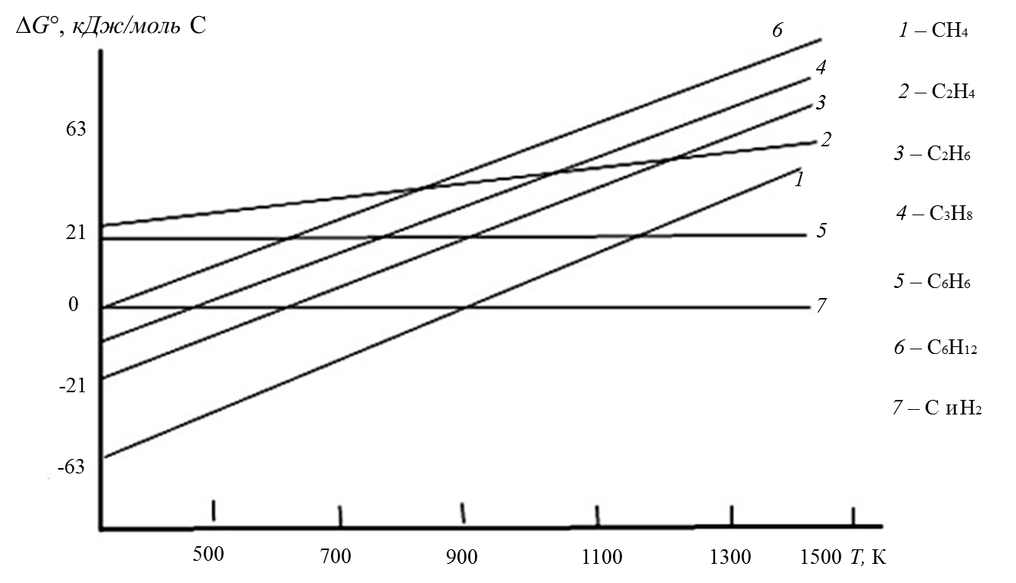
Рис. 1.3. Зависимость изобарно-изотермического потенциала
синтеза углеводородов из простых веществ от температуры

Из этих данных следует, что в области относительно низких температур термодинамически наиболее стабильны легкие предельные углеводородные газы. Менее устойчивы олефины, нафтены и арены. В более высокотемпературной области стабильны углерод и водород, несколько меньше – арены, метан и олефины. Наибольшим запасом энергии обладают парафины и нафтены. При равном числе углеродных атомов в молекуле ряд термодинамической устойчивости веществ до температур 400 °С следующий: парафины > нафтены > олефины > арены. При увеличении температуры это соотношение постепенно меняется. При температурах, превышающих 700 °С, оно оказывается противоположным: арены > олефины > нафтены > парафины.
Для ароматических соединений (при 0 °С) с ростом конденсированности запас свободной энергии на 1 моль углерода уменьшается. Следовательно, чем выше степень конденсированности, тем более термодинамически устойчиво соединение.
Таким образом, с ростом температуры высокомолекулярные органические соединения будут разлагаться с образованием стабильных легких углеводородных газов (метана, этилена), водорода, высококонденсированных ароматических веществ и твердого остатка графитоподобных образований. Длинные парафиновые цепочки будут подвергаться деструкции, нафтеновые циклы – деструкции и ароматизации.

1.5. Энергия разрыва связей в органическом веществе
Термодинамические потенциалы являются характеристикой статики процесса, его начального и конечного состояния, но не путей и скорости перехода от исходных веществ к конечным продуктам. Регулирование скорости такого перехода определяется фактически энергией активации реакции [8]. В простейших случаях деструкция связей – это энергия, которую надо сообщить молекуле, чтобы произошел разрыв связи, и чем прочнее связь, тем больше энергии необходимо для ее разрыва (табл. 1.1).
Таблица 1.1
Энергия разрыва некоторых химических связей
Связь | Соединение | Энергия разрыва связей,  кДж/моль
С – С | парафины | 332
С = С | олефины | 588
С ≡ С | ацетиленовые | 823
С – С | нафтены | 385
С – С | ароматика | 610
С_{ар}– С_{алк} | С₆Н₅ – СН₃ | 384
С – Н | парафины | 413
С_{ар}– Н | ароматические | 434
С – СООН | кислоты | 230
С – S | сульфиды | 138
С_{ар}– ОН | фенолы | 293
С – О | эфиры | 376
С – N | амины | 334

Из сравнения энергий связи следует, что в первую очередь будут разрываться связи углерод-гетероатом с выделением летучих гетеросоединений (СО₂, Н₂S, Н₂О, NН₃ и др.), а затем будут распадаться соединения, содержащие связи С–С и С–Н, причем в случае парафинов менее прочные связи – углерод-углерод, а у аренов – углерод-водород. Продукты радикальной термической деструкции по связям С–С стабилизируются за счет образования более легкого парафина и олефина:
а по связи С–Н ароматического соединения – за счет конденсации ядер.
Итак, соотношение энергий активации деструкции связей так же способствует образованию низкомолекулярных летучих веществ и высокомолекулярных ароматических систем, как и термодинамические характеристики этих процессов. Однако необходимо помнить, что средние значения энергии связей не могут отразить последовательности всех химических процессов, т.к. колебания энергий связей имеют пределы в зависимости от характера строения ближайших участков макромолекул. Например, пределы колебания энергии некоторых связей составляют (кДж/моль):
С–Н 349–508
С–С 315–522
С=С 420–609
С–Ν 230–345
Поэтому, при реальных скоростях нагрева органических веществ природных углеродсодержащих соединений, разрыв связей носит вероятностный характер, но с наибольшей вероятностью по месту слабых связей. Например, наиболее распространенная связь С–С – в соединении

1.6. Синтез углерода из газовой фазы
Материалы, состоящие главным образом из атомов углерода, могут быть получены разными способами. Как правило, эти способы связаны с высокотемпературной обработкой различных углеродсодержащих веществ как в конденсированной, так и в газовой фазах. Из газовой фазы можно получать сажу, фуллерены, пироуглерод (пирографит), алмазы. Сажа и фуллерены получаются в процессах, протекающих в реакционном объеме; пироуглерод и алмазы образуются при охлаждении атомов углерода на твердой подложке [1, 2, 9].

1.7. Синтез углерода из конденсированной фазы
В синтезе углерода из газовой фазы формирование упорядоченной структуры происходит из полностью неструктурированной системы. Поскольку при высоких температурах газового синтеза процесс формирования кристаллитов проследить практически невозможно, то лучше это явление наблюдать на примере жидкофазного синтеза углеродистых тел, т. к. он идет при более низких температурах за более длительное время. На практике графитоподобные структуры получают из тяжелых остатков нефтеперегонки или угле- и нефтепереработки. Но с теоретических позиций логично рассмотреть в качестве исходного сырья легкие фракции нефти, поскольку они содержат преимущественно парафиновые, нафтеновые и моноциклические ароматические углеводороды, в которых атомы углерода находятся в состоянии sp²- и sp³-гибридизации. Для перехода этих атомов в состояние преимущественно sp²-гибридизации (графит) необходимо проводить дегидроциклизацию углеводородов легких фракций. Этот процесс осуществляется в области термодинамической стабильности ароматических углеводородов [1, 2, 9, 10]. Если рассмотреть соотношение свободных энергий образования парафинов, нафтенов и аренов при различных температурах (рис. 1.3), то в низкотемпературной области (ниже 400 К) более устойчивы парафиновые углеводороды. В высокотемпературной области термодинамически наиболее устойчивы высококонденсированные арены, состоящие из нескольких ароматических колец и имеющие общую делокализованную электронную систему. Такие конденсированные ароматические углеводороды можно рассматривать как зародыши графитоподобных плоскостей. Сам процесс образования плоских конденсированных молекул из изолированных ароматических колец, по-видимому, представляет собой, как и при синтезе углерода из газовой фазы, радикально-цепной процесс, протекающий через промежуточное образование углеводородных радикалов с высокой степенью делокализации
неспаренного электрона с их последующей конденсацией.

1.8. Синтез углерода из пеков
В реальных условиях угле- и нефтепереработки атомы водорода в ядре конденсированного ароматического соединения замещены на алифатические, часто гетероатомные радикалы. Кроме того, макромолекула может содержать значительную долю нафтеновых циклов. Сложная смесь подобных соединений образует нефтяные и каменноугольные пеки, являющиеся сырьем для получения углерода из жидкой фазы. Процесс синтеза углерода из пеков начинается при температуре выше 350–360 °С, когда идет термическая деструкция неароматической части молекул по связи С–С. В результате этих реакций образуются легкие углеводородные радикалы и тяжелые ароматические макрорадикалы с высокой степенью делокализации электронов, например
Легкие радикалы неустойчивы и стабилизируются с образованием олефинов или олигомеризуются:
СН₃ −СН₂˙ → СН₂=СН₂ + Н˙
2СН₃−СН₂˙ → С₄Н₁₀
2Н˙ → Н₂
Легкие углеводороды удаляются из реакционной массы в виде летучих веществ. Тяжелые макрорадикалы, теряющие водород, конденсируются по описанным выше реакциям. В результате линейные размеры плоскостей увеличиваются, а средняя молекулярная масса полимера возрастает. При достижении макромолекулами определенных размеров под действием Ван-дер-Ваальсовых сил они начинают собираться в пакеты, подобные кристаллитам сажи и пироуглерода, но находящиеся в жидком состоянии. В данном случае речь идет о возникновении двухмерной упорядоченности атомов углерода в жидкой фазе и переходе вещества в некоторое промежуточное (между аморфным и кристаллическим) состояние. Такое состояние называется мезофазой (мезос – промежуточный). За ростом мезофазы можно следить, используя анизотропию ее свойств. Она, как и прочие жидкие кристаллы, обнаруживает оптическую анизотропию, поэтому ее частицы видны в поляризованном свете, прозрачном для аморфных тел, а наличие пакетов плоскопараллельных слоев макромолекул позволяет изучать строение частиц мезофазы методом рентгенографии. При этом установлено, что межслоевое расстояние в частицах близко к d₀₀₂ в турбостратных* кристаллитах сажи и пироуглерода.
По мере укрупнения макромолекул за счет реакций конденсации растет температура затвердевания всей системы, и при температуре около 500 °С реакционная масса переходит в неплавкое состояние, и дальнейшие превращения идут в твердой фазе углеродистого тела, называемого коксом. Твердофазные процессы синтеза углеродистых тел по своей химической сущности и общей направленности рассматривают как естественное продолжение жидкофазных реакций термодеструкции, конденсации и упорядочения надмолекулярных структур.
К сырью для получения графитирующегося анизотропного материала предъявляют определенные требования, а именно: отсутствие в нем карбоидов (фракции, нерастворимые в органических растворителях) и легких углеводородов. Карбоиды являются множественными центрами роста мезофазных частиц, которые оказываются слишком мелкими для формирования крупных областей анизотропии, что и приводит к получению изотропного материала. А легкие углеводороды в сырье снижают вязкость жидкой фазы при нагревании и разрушают частицы мезофазы, которые взаимодействуют с легкоподвижной дисперсионной средой.
Температурный режим процесса и продолжительность существования мезофазы должны обеспечивать возможность включения максимального количества изотропной фазы в частицы мезофазы. При соблюдении указанных условий кокс приобретает анизотропию свойств и соответствующую структуру. Данные микроскопического исследования показывают, что анизотропные коксы имеют линейно-протяженную структуру, а изотропные коксы содержат сферические образования (глобулы) с неразличимой микроструктурой – сферолитовые коксы. Как изотропные, так и анизотропные коксы построены из двухмерно упорядоченных кристаллитов, сложенных из турбостратного углерода, и неупорядоченных атомов (аморфного углерода), входящих в боковые цепочки, связанные с кристаллитами. В веществе коксов содержится и заметное количество гетероатомов. Изотропные коксы количественно содержат больше аморфного углерода и меньше кристаллитов, анизотропные коксы – кристаллитов значительно больше ,и сами они крупнее. При повышении температуры с 500 до 1100 °С в коксах продолжаются процессы удаления гетероатомов и боковых углеродных цепочек, за счет этого снижается объем и масса твердого тела. На этом этапе необходимо регулировать скорость нагрева, поскольку усадка, порообразование и возникающие в коксе напряжения разрывают его материал с образованием трещин и повреждением изделия. Потеря гетероатомов, а затем и водорода завершается при температурах порядка 800–900 °С и выше. Полученный в этих условиях материал состоит в основном из углерода и называется коксом, а твердый остаток, полученный при
500–600 °С, называют полукоксом. Такая терминология используется в технологии твердых горючих ископаемых. Повышение температуры выше 1200 °С способствует перестройке пространственного расположения углеродных атомов, практически не связанной с потерей массы твердого тела. Более интенсивно этот процесс идет при 1600–1800 °С. Вероятно, отдельные атомы аморфного углерода достраивают гексагоны образующих кристаллит слоев, одновременно последние приобретают взаимную азимутальную упорядоченность и сближаются. Если исходный кокс изначально обладал развитой текстурой, образованной крупными кристаллитами, и низкой долей аморфной фазы, то при
1800–2000 °С такие коксы приобретают структуру, близкую структуре совершенного графита, и называются графитирующимися. Коксы, образованные мелкими кристаллитами с прочными поперечными связями между ними и с высокой долей аморфной фазы, не приобретают трехмерной упорядоченности даже при 3000 °С. Такие материалы называются неграфитирующимися. По данным рентгеноструктурного анализа можно оценить общую степень графитации (γ) образца материала, т.е. долю атомов углерода, находящихся в трехмерно упорядоченном состоянии, а также соотношение между долями плоскостей кристаллитов, находящихся в турбостратном (р) и графитоподобном состоянии (1 – р) [1, 8, 9]. Необходимо учитывать, что для получения подобных углеродных материалов, кроме наполнителя (измельченная твердая фаза из каменноугольных, нефтяных и сланцевых коксов; антрацита; сажи), используются связующие в вязкопластическом состоянии (нефтяные и каменноугольные пеки). И хотя процессы обжига и графитации таких смесей принципиально близки к рассмотренным выше процессам, они все же имеют и некоторые особенности, связанные с взаимодействием наполнителя, связующего и добавок.
Более подробно теоретические и практические вопросы, касающиеся карбонизации углеродсодержащего сырья, в том числе и неплавкого сырья (стеклоуглерод, углеродные волокна), рассмотрены в рекомендуемой литературе [9–13].

2. ТВЕРДЫЕ ПРИРОДНЫЕ ЭНЕРГОНОСИТЕЛИ
Все горные породы земной коры по их происхождению разделяют на три основные группы:
1. Магматические, образовавшиеся из магмы вулканических извержений (базальт, гранит и др.).
2. Осадочные, появившиеся в результате осаждения и накопления на дне водоемов и на поверхности Земли различных органических и неорганических веществ (ТГИ, нефть, каменная соль, песчаники, известняки и т. .).
3. Метаморфические, образовавшиеся в процессе естественных превращений первых двух групп под влиянием высоких температур и давлений (мрамор из известняков и др.).
В течение всех периодов существования Земли происходили геологические сдвиги и перемещения в земной коре. Осадочные породы накапливались слоями. В этих слоях с другими горными породами накапливались различные горючие ископаемые. По условиям накопления исходных материалов и формирования их залежей различают два основных типа ГИ:
- автохтонные (аутос – тот же самый, хтон – земля);
- аллохтонные (аллос – другой).
Автохтонные накопления – накопления, в которых образование залежей ГИ происходило в местах первичного нахождения их материнских веществ.
Аллохтонные накопления – это такие накопления, когда исходные материалы с мест их первичного отложения сносились водой или ветром в другие районы, в которых обнаруживаются теперь в превращенном состоянии.
В настоящее время общепризнанно, что все ТГИ образовались в результате превращений остатков отмерших живых организмов, в первую очередь растительных. Состав и свойства ТГИ очень сильно зависят от химического состава материнского вещества, геологического возраста месторождений, условий преобразования остатков растений в течение длительного времени. Даже в пределах одного месторождения они могут значительно отличаться друг от друга. Поэтому систематизация ТГИ может быть проведена с разных позиций: с точки зрения общей картины преобразования исходного растительного материала в природных условиях; химизма этих процессов или их геологии и т.д. Авторы [1] придерживаются систематизации, которая учитывает изменение связей между углеродными атомами в макромолекулах ТГИ, приводящее к формированию упорядоченных структурных единиц. Образовавшиеся упорядоченные структурные единицы сходны с кристаллитами ранее рассмотренных углеродистых тел. Этот процесс протекает одновременно с потерей растительным материалом неуглеродных атомов и повышением в нем доли углерода, атомы которого образуют пространственные структуры, аналогичные структурам продуктов карбонизации и графитации. Эти явления можно рассматривать в рамках углеобразовательного процесса. Потеря неуглеродных атомов веществом ТГИ сопровождается не только его структурной перестройкой, но и уменьшением в нем количества реакционноспособных функциональных групп, в результате чего повышается устойчивость горючего ископаемого к воздействию химических реагентов и высоких температур. Соответственно, чем больше функциональных групп содержат ТГИ, тем больший набор продуктов может быть получен при его переработке в более мягких условиях. Этот подход используется для выбора рациональных технологических вариантов переработки различных ТГИ.

2.1. Исходный растительный материал
Химический состав растений многообразен, и их соединения входят в состав трудноразделимых смесей. По этой причине вещества растений объединяют по общим химическим признакам в отдельные группы. Как основные группы веществ, составляющих растительный материал, рассматривают белки (протеиновые вещества), углеводы, липиды (битумообразователи) и лигнин.

2.1.1. Белковые (или протеиновые) вещества
Белки – природные высокомолекулярные соединения, образованные путем поликонденсации α-аминокислот и имеющие макромолекулярное строение. Выделить белки из растений в неизменном виде
невозможно, о строении судят на основании изучения продуктов их гидролитического расщепления с помощью минеральных кислот и щелочей (амфотерные свойства). Общая формула α-аминокислоты, первичная и вторичная структуры белковой молекулы рассмотрены в литературе [14–16]:
R – белковый остаток.
Молекулярная масса белков – от 17500 до 800000.
Первичная и вторичная структуры белковой молекулы показаны на рис. 2.1 и 2.2.

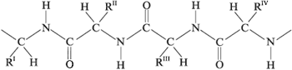
Рис. 2.1. Первичная структура макромолекулы белка
(последовательность чередования аминокислотных остатков)

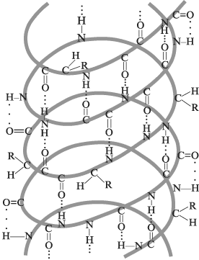
Рис. 2.2. Вторичная структура белковой молекулы

Особенности белковой молекулы:
1. Независимо от длины цепи на одном конце ее находится свободная карбоксильная группа, а на другом – свободная аминогруппа.
2. Белки неустойчивы и легко гидролизуются. Они способны удерживать большое количество молекул Н₂О благодаря наличию гидрофильных групп (NH₂, NH, CO, COOH, OH).
В составе белков определяется сера, иногда фосфор и, что особенно важно, азот. По его количеству в растениях можно судить о содержании в них белков. В растениях белковые вещества входят в протоплазму. В высших растениях содержание белков невелико – от 1 до 10 %, в низших (простейших) – 20–30 %, в бактериях – до 80 %. Белки животных организмов распадаются с образованием NH₃, а белки растений разрушаются (гидролиз) и переходят в аминокислоты.

2.1.2. Углеводы
В высокоорганизованных растениях количественно преобладают углеводы: простые углеводы, пектиновые вещества, гемицеллюлоза, целлюлоза.
Простые углеводы – растворимые в холодной воде простейшие моносахариды (гексозы C₆H₁₂O₆, пентозы С₅H₁₀O₅), дисахариды, а также многоатомные спирты.
Пектиновые вещества – растворимые в горячей воде (температура кипящей водяной бани), в которой они образуют коллоидные растворы. Содержатся и в многоклеточных растениях, и в одноклеточных альгах (склеивают отдельные волокна растительного материала в молодых плодах, тканях). В основе молекул этих полисахаридов лежит цепь из остатков Д-галактуроновой кислоты. Они содержат метоксильные группы –ОСH₃, связанные с карбоксильной группой. Пектиновые вещества стойки к действию бактерий. При обработке слабыми минеральными кислотами пектиновые вещества гидролизуются с образованием
Д-галактуроновой кислоты. В естественных условиях они подвергаются гидролизному расщеплению при действии ферментов и превращаются в целый ряд моносахаров (пентозаны и гексозаны):

Д-галактуроновая кислота

Гемицеллюлозы относятся к высокомолекулярным соединениям, занимая промежуточное положение между целлюлозой и крахмалом. Отличаются от целлюлозы способностью растворяться в щелочах и кислотах. Сравнительно легко подвергаются гидролизу, давая не глюкозу (как в случае гидролиза целлюлозы), а маннозу, фруктозу, галактозу и уроновые кислоты типа галактуроновой.
Целлюлоза – основной строительный материал растений. Придает им механическую прочность. По распространенности органических веществ на земном шаре она занимает первое место. Целлюлоза представляет собой высокомолекулярное соединение регулярной линейной структуры, построенное из остатков Д-глюкозы (C₆H₁₀O₅), линейный
β-(1→4)-глюкан со степенью полимеризации 2000–3000.

Общая формула –
[C₆H₇O₂(OH)₃]_{n},
где n – степень полимеризации выше 3,5 тыс.
Самый высокомолекулярный углевод – полисахарид (плотность 1,52–1,54 г/см³), не растворимый в воде и органических растворителях.
Молекула целлюлозы имеет цепной характер и состоит из большого количества остатков β-, Д-глюкопиранозы, соединенных между собой β-глюкозидными связями [2, 14–16]. В живых растениях целлюлоза проявляет стойкость к воздействию микроорганизмов. После отмирания растений быстро разлагается под действием грибков и бактерий:
(С₆Н₁₀О₅)_{n} → n H₂O + n CO₂.

2.1.3. Липоиды (битумообразователи)
Битумообразователи – вещества, способные растворяться в органических растворителях: серный эфир, бензол, спирт, хлороформ и др. К ним относятся: жиры и жирные масла, воски, смолы [1, 2, 14–16].
Жиры и жирные масла широко представлены в растениях, особенно в низших – от 15 до 40 %, высших – от 1 до 10 %. В растительном и животном мире свыше 1300 видов жиров. Жиры состоят в основном из глицеридов (сложные эфиры трехатомного спирта) и разнообразных кислот жирного ряда: предельных C₁₅H₃₁COOH (пальмитиновая), C₁₇H₃₅COOH (стеариновая); ненасыщенных с одной двойной связью –C₁₇H₃₃COOH (олеиновая); редко с тройной связью – C₁₇H₃₁COOH (таририновая).
Глицериды имеют следующую общую формулу:
где R, R’, R” – углеводородные радикалы.
Жиры легко гидролизуются, расщепляясь на глицерин и жирные кислоты (предельные и непредельные). Предельные жирные кислоты очень устойчивы даже при нагреве до 400 °С. Они с трудом теряют свою карбоксильную группу и не разлагаются. Непредельные жирные кислоты с одной двойной связью достаточно стойкие, с двумя и больше двойными связями легко окисляются и полимеризуются. При нагревании до 300–400 °С они распадаются с разрывом углеродной цепи и образованием соответствующих углеводородов жирного ряда.
Воски. Воски по химическому составу близки к жирам, они также представляют собой сложные эфиры спирта и жирных кислот. Основное отличие заключается в том, что воски имеют строение сложного эфира высокомолекулярных одноосновных (монокарбоновых) жирных кислот и высокомолекулярных одноатомных первичных алифатических спиртов. В состав восков входят насыщенные спирты и кислоты с четным числом углеродных атомов С₂₄–С₃₄, общая формула: CH₃–(CH₂)_{n}–COOH, спирты ряда CH₃–(CH₂)_{n}–CH₂OH, углеводороды входят в состав восков с нечетным числом атомов углерода: С₂₅–С₃₅. Воски – чрезвычайно стойкие составные части растений. По сравнению с жирами воски еще более богаты углеродом и водородом. Некоторые бурые угли и торфы служат источником получения воска, который в отличие от пчелиного называют монтан-воском или горным воском.
Смолы. Они имеют сходство с восками, поскольку в их состав входят сложные эфиры. Отличаются тем, что в главной своей массе состоят из циклических соединений, часть которых имеет ароматический, преимущественно полиизопреноидный, характер, а воски принадлежат к числу алифатических соединений. Смолы – это сложные смеси карбоновых кислот, омыляемых и неомыляемых веществ, построенных на основе фрагмента изопрена [CH₂=CHC(CH₃)=CH₂]. Углеводороды этого ряда называются терпенами. Растительные смолы химически более устойчивы, чем жиры и воски, при гидролизе дают ароматические кислоты и спирты.

2.1.4. Лигнин
Лигнин – аморфное вещество, совершенно нерастворимое в воде. По распространению на земном шаре занимает второе место после целлюлозы. Образование лигнина характерно только для сосудистых растений (lignum – деревоподобный). Точная формула лигнина не установлена. Он построен из кислородосодержащих производных фенилпропана с разной степенью метоксилирования ароматических ядер. Общим признаком этих веществ является нерастворимость в концентрированной (72 %-й) серной кислоте. Выделение природного лигнина из растительной ткани в неизменном виде не осуществлено до сих пор. Элементный состав лигнина колеблется в широких пределах: 62–69 % (С), 4,5–6,6 % (Н), 31 % (О). Характерной составной частью всех лигнинов является метоксильная группа. На основании детального исследования В. Фукс предложил следующую структуру лигнина [3]:

I – пиреновое ядро (за счет разрывов этой системы при окислении образуются различные бензолкарбоновые кислоты);
II – протокатеховая группировка, объясняющая возникновение (при различных термических воздействиях) ванилина, гваякола, пирокатехина и т.д.;
III – тетрагидробензольное ядро;
IV – ненасыщенная углеводная группа;
V – кислородный гетероцикл.
Лигнин имеет макромолекулярное строение и состоит из отдельных пропановых звеньев, связанных друг с другом различными типами эфирных связей.
Рассмотренные четыре группы веществ из многообразия химических соединений растительного мира представляют интерес в первую очередь потому, что продукты их превращения обнаруживаются в веществе ТГИ и могут служить свидетельством их происхождения и условий превращения в ходе углеобразовательного процесса [1, 2, 14, 15]. Примерная оценка элементного состава групп углеобразователей приведена в табл. 2.1.
Таблица 2.1
Элементный состав групп веществ растений-углеобразователей
Наименование | Элементы, % (масс.)
Наименование | С | Н | О | N | S
Белки | 51–55 | 7–8 | 22–24 | 15–18 | 0,3–3
Целлюлоза | 44 | 6 | 50 | – | –
Липиды | 70–80 | 11–14 | 9–12 | – | –
Лигнин | 62–69 | 4–7 | 31–33 | – | –

В низкоорганизованных формах растений (водоросли, бактерии) преобладают белки, жиры и воски (70–80 % (масс.), лигнина нет совсем. В высших растениях основные компоненты – целлюлоза и лигнин
(80–90 масс. %); белки, воски и смолы содержатся в сравнительно
небольших количествах. Липтобиолиты (из наиболее стойкой части высших растений) состоят в основном из жиров и восков и содержат небольшое количество углеводов и белков. Твердые горючие ископаемые, происходящие из различного растительного материала, заметно отличаются по своему составу и свойствам независимо от условий
и продолжительности их преобразования в природе.

2.2. Превращение исходного растительного материала
в процессе углеобразования
Уголь – это твердая, горючая горная порода, образовавшаяся из отмерших растений в результате их биохимических, химических и физических изменений. Кроме органических составляющих, в угле всегда содержатся минеральные примеси, количество которых может достигать значений от 1 до 50 % (масс.). Превращение отмерших растений в уголь происходит в результате непрерывного процесса, в котором принято выделять две основные фазы:
1) гумификация – превращение отмерших растений в торф;
2) углефикация – превращение торфа последовательно в бурый, каменный угли и антрацит.
Углефикация подразделяется, в свою очередь, на две части:
1. Диагенез угля, в ходе которого торф превращается в бурый уголь под влиянием преимущественно биохимических превращений за счет жизнедеятельности микроорганизмов.
2. Метаморфизм, в течение которого бурый уголь под влиянием физических факторов – повышенной температуры и давления горных пород – превращается в каменный уголь и антрацит. Характер и глубина диагенеза и метаморфизма угля определяются степенью углефикации (низшей, средней и высшей). В табл. 2.2 представлена общая схема углеобразования [1, 2, 14, 15].
Таблица 2.2
Схема углеобразовательного процесса
Углеобразование | Фазы | Части | Степень
Отмершие растения  ↓  Торф  ↓  Бурый уголь  ↓  Каменный уголь  ↓  Антрацит | Гумификация | – | –
 | Углефикация | Диагенез | Низшая
 | Углефикация | Метаморфизм | Средняя
 | Углефикация | Метаморфизм | Высшая

По мнению авторов [14, 15, 17, 18], торфообразование ТГИ – процесс превращения остатков растений в условиях обильной влажности и в конце полного прекращения доступа воздуха. Характерный признак – образование и накопление гуминовых кислот (ГК) в торфогенном слое (тонкий поверхностный слой). Торф – смесь продуктов превращения растительных остатков и минеральных примесей различного происхождения. Современная теория торфообразования (разработана В.Е. Раковским) представляет данный процесс как синтез гуминовых веществ (гумификация) из материала отмерших растений посредством деятельности аэробных и анаэробных бактерий. Образование залежей торфа связано с тем, что ряд растений-торфообразователей содержит антисептики, которые обеспечивают консервацию отмерших торфяных остатков. Образование ГК (полициклическая структура) начинается в растении путем циклизации углеводов под действием ферментов растений.
Первичные превращения отмерших низших растений и остатков микроорганизмов называются сапропелеобразованием. Согласно представлениям Г.Л. Стадникова, сапропели – это продукт полимеризации ненасыщенных жирных кислот с образованием циклических многоосновных кислот, которые декарбоксилируются, давая сложные углеводороды циклического строения. Превращенный исходный материал богат жирами, белками, восками (мало лигнина, целлюлозы, смол). Дальнейшее преобразование торфов, сапропелей и первичных отложений липтобиолитов в угли происходит при погружении их в более глубокие слои земной коры и покрытии их минеральной кровлей (уменьшается влажность, снижается доступ воздуха). В этих условиях микробиологическая деятельность замедляется. Биохимические процессы гумификации сменяются геохимическими процессами углефикации до той или иной степени химической зрелости остаточного углеродистого материала.
Свойства ТГИ определяют физическими и химическими методами, но более точное представление о компонентном составе и генетических признаках дает метод петрографии*. Метод петрографии впервые применили к углям М.Д. Залесский в 1914 г., а затем, в 1918 г., М. Стопс [14]. Даже визуально заметно, что угли имеют гетерогенную структуру. Чередование полос по блеску (блестящий, полублестящий, матовый, полуматовый) дают так называемые полосчатые угли. Макроскопически различимые составные части угля, образованные разными мацералами, называются литотипами. Они различаются по блеску, цвету, излому, структуре, наличию и форме трещин [1, 2, 14, 15]. В частности, литотипы каменных углей обладают определенными свойствами (табл. 2.3).

Таблица 2.3
Литотипы каменных углей
Литотип | Внешний вид | Состав
Витрен | Литотип в виде узких линзообразных прослоек  с хорошо выраженной трещиноватостью | Нацело состоит  из витринита
Фюзен | Литотип в виде линз с волокнистой структурой, матовый или с шелковистым блеском, сажистый | Нацело состоит  из инертенита
Кларен | Литотип, образующий пачки или пласты угля  с выраженной полосчатой текстурой, блестящий | Преимущественно  состоит из витринита
Дюрен | Литотип, образующий пачки или пласты угля, однородный, плотный, матовый или с маслянистым блеском | Преимущественно  состоит из липтинита  и инертенита

При рассмотрении под микроскопом образцов углей разной степени углефикации хорошо различима их неоднородность, т.е. вещество угля, как правило, не является бесструктурной массой, а сформировано набором составных частей – микрокомпонентов или мацералов (от лат. macerare – размягчать). Причем обнаружено, что мацералы внешне не изменяются при метаморфизме. Всего выделяют до нескольких десятков микрокомпонентов, а близкие по составу и свойствам объединяют в группы.
Для гумолитов (гумусовые и липтобиолитовые ТГИ) предложено рассматривать три группы мацералов [1, 2], имеющих различное происхождение и сформированных в разных условиях гумификации и диагенеза: витринит (Vt), липтинит (L) и инертинит (I). Микрокомпоненты группы витринита образуются из фрагментов растений (стволы, листья, корни, пыльца) в восстановительной среде (под толщей воды, без доступа кислорода, под действием анаэробных бактерий). При облегченном доступе кислорода усиливаются процессы окисления, которые приводят к разрушению биологических полимеров (целлюлозы, лигнина, белков) до жидких и газообразных продуктов. В этих условиях в растительных остатках накапливаются устойчивые к окислению фрагменты: кутикулы (покровные ткани листьев), споры, смолы. Вследствие биохимической деструкции органических макромолекул, в основном по связи углерод-гетероатом, получаются макрокомпоненты групп липтинита. Мацераллы группы инертенита образуются в результате превращения основной массы целлюлозы и лигнина в гумусовые вещества с низким содержанием водорода. Данные превращения происходят в окислительной среде при участии бактерий и низших грибов в условиях низкой обводненности.
С.Г. Аронов, Л.Л. Нестеренко, И.М. Глущенко [14, 15, 17] микрокомпоненты гумусовых (бурый и каменный угли) объединяют в 6 основных групп: витринит, липтинит, инертинит, фюзинит (F), альгинит (Alg) и минеральные примеси (М). А микрокомпоненты углей сапропелевой природы – всего в два типа группы альгинита: альготелинит (явные остатки водорослей) и альгоколлинит (основная бесструктурная масса).
Таким образом, состав и свойства углей рассматриваются как функция двух независимых переменных: 1) исходного растительного материала неодинакового состава, образовавшегося в разные эпохи и накопившегося в разных условиях первой стадии углеобразования; 2) метаморфизма – изменения углей, связанные с последующей геологической обстановкой их формирования. Гумолиты, состоящие в основном из витринита и инертенита, называются гумитами, а образованные микрокомпонентами группы липтинита – липтобиолитами.
Мацералы сапропелевых углей, как отмечено выше, образуют группу альгинита, сформированную в анаэробных условиях. По физико-химическим свойствам альгинит часто причисляют к группе липтинита.
Процессы, протекающие в восстановительной атмосфере при повышенной обводненности, называются гелификацией. При избытке кислорода происходят процессы фюзенизации органических веществ. Витринит, как правило, – продукт гелификации растительных остатков, инертинит содержит фюзенизированные остатки, в составе липтинита могут быть и фюзенизированные, и гелифицированные микрокомпоненты. Их физико-химические свойства в значительно большей мере зависят от химических свойств устойчивой части растений-углеобразователей, чем от условий углеобразования. Т.В. Бухаркина, Н.Г. Дигуров [1] считают, что можно провести некоторую аналогию между коллоидно-химическими процессами гелификации и процессами, протекающими при термодеструкции, например пеков с участием жидкой фазы, когда существует возможность переориентации макромолекул в пространстве и переформирования надмолекулярных структур. Процессы фюзенизации в общем похожи на реакции термодеструкции и обуглероживания полимеров в твердой фазе, когда почти не происходит изменения формы исходного вещества. Исследование под микроскопом фюзенизированных мацералов позволяет различить сохраненную видимую клеточную структуру растительных тканей в образцах даже сильно углефицированных ТГИ.
Свойства угля в целом определяются свойствами составляющих его микрокомпонентов, причем часто они подчиняются закону аддитивности:
(2.1)
где Y – свойство угля определенной стадии углефикации;
Y_{Vt}, Y_{I}, Y_{L} – соответствующее свойство микрокомпонента (витринита, инертинита, липтинита) той же стадии углефикации;
a_{Vt}, a_{I}, a_{L} – массовая доля микрокомпонента в веществе угля.
Таким образом, физико-химические и технологические свойства угля связаны с его происхождением и природными условиями его преобразования. Параметры, характеризующие эти факторы, входят в различные классификации углей.
Превращение исходного растительного материала в ТГИ могут быть охарактеризованы с разных точек зрения. Выше рассматривался подход с позиций петрографии. Если за основу этих превращений брать химическую интерпретацию, то необходимо обратиться к элементному и групповому составу растений-углеобразователей и проследить изменение исходного растительного материала при переходе от торфов к углям и антрацитам.

2.2.1. Элементный состав ТГИ
При гумификации и углефикации растительный материал и продукты его превращения теряют неуглеродные атомы, и соответственно в элементном составе ТГИ возрастает доля углерода. В табл. 2.4 приведены данные среднего элементного состава ряда гумусовых ТГИ (гумитов) [1], а в табл. 2.5 – средний элементный состав каустобиолитов.

Таблица 2.4
Средний элементный состав гумитов (% масс.)
Элемент | Горючее ископаемое
Элемент | древесина | торф | бурый уголь | каменный уголь | антрацит
С | 50 | 55 | 70 | 85 | 96
Н | 6 | 6 | 5 | 6 | 2
O + S + N | 44 | 39 | 25 | 9 | 2

По содержанию углерода в органическом веществе ТГИ можно приближенно оценить степень его углефикации.
Таблица 2.5
Средний элементный состав каустобиолитов
Каустобиолиты | Состав, % |  |  | Отношение С:Н
Каустобиолиты | С | Н | О+N+S | Отношение С:Н
Антрацит | 96 | 3 | 1 | 32
Каменный уголь | 80 | 5 | 15 | 16
Бурый уголь | 65 | 5 | 30 | 13
Сапропелитовые угли | 78 | 9 | 13 | 8,5
Сланцы | 77 | 8 | 15 | 9,6
Нефть | 85 | 13 | 2 | 6,5
Природный газ | 75 | 25 | 0 | 3

Данные об элементном составе горючих ископаемых необходимы для составления материальных балансов их переработки, а также для определения теплоты сгорания при использовании ГИ в качестве топлива. По данным элементного анализа определяют место горючих ископаемых в естественно-научных классификациях или направления их использования в промышленности.
Элементный анализ ТГИ включает определение углерода, водорода, кислорода, азота и серы.

Термины и определения
Рабочее состояние топлива (верхний индекс r) – состояние топлива с таким содержанием влаги и зольностью, с которыми оно добывается или используется.
Аналитическое состояние топлива (верхний индекс а) – состояние топлива, характеризуемое подготовкой пробы, в которую включается размол до крупности зерен менее 0,2 мм (или до крупности, предусмотренной специальными методами анализа), и доведением влажности топлива до равновесного состояния с влажностью лабораторного помещения.
Сухое состояние топлива (верхний индекс d) – состояние топлива, не содержащего общей влаги (кроме гидратной).
Сухое беззольное состояние топлива (верхний индекс daf) – условное состояние топлива, не содержащего общей влаги и золы.
Органическая масса топлива (верхний индекс о) – условное состояние топлива, не содержащего влаги и минеральной части.
Влажное беззольное состояние топлива (верхний индекс af) – условное состояние топлива, не содержащего золы, с влажностью, равной максимальной влагоемкости.
Определение содержания углерода и водорода. Углерод и водород определяют по выходу СО₂ и Н₂О при сжигании навески угля при 800 °С в токе кислорода. Их улавливают в поглотительных аппаратах, заполненных растворами КОН и Н₂SO₄ соответственно, которые взвешивают до и после сжигания навески и по разности масс рассчитывают содержание С и Н в пробе. Необходимо отметить, что при этом результаты могут быть искажены за счет поглощения воды и углекислого газа, имеющих неорганическое происхождение и образовавшихся за счет термического разложения минеральных компонентов угля.
Определение содержания серы. Содержание серы в углях может быть до 10–12 % (масс.). Различают сульфатную (), пиритную (S_{p}) и органическую (S_{o}), суммарное содержание их называют общей серой:
(2.2)
выражается в % (масс.) от взятой на анализ навески угля. Общее содержание серы определяют методом Эшке, при котором вся сера переводится в сульфатную при прокаливании навески угля с оксидом магния и карбонатом натрия. Образующиеся сульфаты магния и натрия переосаждают из водного раствора хлоридом бария. Осадок BaSO₄ фильтруют, промывают, сушат и взвешивают. Сульфатную серу определяют обычно путем растворения сульфатов, обрабатывая навеску угля дистиллированной водой, затем переосаждают сульфаты хлоридом бария и определяют массу полученного BaSO₄. Содержание пиритной серы устанавливают путем окисления – до – разбавленной азотной кислотой и далее определяют общее содержание – переосаждением BaCl₂. Из полученного результата вычитают сульфатную серу и разность принимают за содержание пиритной серы.
Содержание серы является важным технологическим параметром, который определяет особые требования к переработке и использованию сырья. Летучие серосодержащие продукты (Н₂S и SО₂) опасны для окружающей среды и вызывают коррозию аппаратуры.
Определение содержания азота. Содержание азота в углях мало [обычно до 1 % (масс.)]. Азот определяют по методу Кьельдаля кипячением навески угля с концентрированной серной кислотой в присутствии катализатора до полного разложения. Азотсодержащие соединения при этом переходят в (NH₄)₂SO₄, который затем разлагают щелочью до аммиака, улавливаемого титрованным раствором H₂SO₄.
Содержание кислорода в углях, % (масс.) вычисляется как
. (2.3)

2.2.2. Определение теплоты сгорания
Теплота сгорания – это основной энергетический показатель ТГИ. Она определяется экспериментально путем сжигания навески угля в калориметрической бомбе в среде кислорода. Углерод окисляется до СО₂, водород – до Н₂О, азот и сера – до газообразных оксидов, которые растворяются в воде (вода, залитая в бомбу перед анализом, плюс вода, выделившаяся при сгорании угля) и дают соответствующие кислоты. Выделяется теплота, которую принято называть теплотой сгорания по бомбе (Q_{б}). Если из Q_{б} исключить теплоту образования HNO₃ и H₂SO₄ и теплоту их растворения в воде, то получим высшую или истинную теплоту сгорания угля (), т.е. количество тепла, выделившееся при полном сгорании единицы массы угля в калориметрической бомбе в среде кислорода. Низшая теплота сгорания () определяется как разница между и (вода, выделившаяся при сгорании угля): . Высшая теплота сгорания определяется на беззольное состояние угля , а низшая – на рабочее состояние . Поскольку теплота сгорания взаимосвязана с элементным составом (С, Н, О, S), то ее можно рассчитать по эмпирическим формулам [14, 15]. Д.И. Менделеевым была предложена формула для расчета высшей теплоты сгорания по данным элементного анализа (МДж/кг), которая дает удовлетворительные результаты для нефти и углей:
(2.4)
где C, H, O, S – массовая доля элементов в веществе ТГИ, %.
А. Дюлонг для каменных углей предложил следующие формулы:
(2.5)
. (2.6)
Высшая теплота сгорания основных ТГИ (МДж/кг):
Торф 21–30
Бурый уголь 31–34
Каменный уголь 32–37
Антрацит 34–35
Сапропелиты 38–42
Липтобиолиты (пирописсит) 40
Горючие сланцы 15–17
При полном сгорании 1 кг углерода выделяется 34, а 1 кг водорода – 143 МДж/кг, следовательно, чем больше в ТГИ водорода и чем меньше углерода при одинаковом количестве кислорода, тем выше его теплота сгорания.

2.2.3. Групповой состав
Как отмечалось ранее, на стадии гумификации происходит накопление торфа, в котором содержатся и форменные элементы (неразложившиеся остатки растений), и продукты превращения растительных остатков (группы органических веществ, характерных для ТГИ). При переходе торфа в уголь вещества, свойственные растениям, постепенно исчезают из группового состава. В процессе углеобразования наиболее заметно изменяется доля кислорода, который определяет количество функциональных групп и соответственно групповой состав ТГИ.
Групповой химический состав твердых горючих ископаемых определяют их обработкой химическими реагентами и растворителями. Легко разделяются на составные части наименее зрелые ТГИ: торфа и сапропели. Разделение ТГИ на группы веществ, каждая из которых обладает одинаковыми свойствами к действию растворителей или реагентов, называется групповым химическим анализом [14]. Например, органическая масса торфа условно разделяется на следующие группы веществ:
1. Битумы, извлекаемые органическими растворителями. Битумами А условно называют низкомолекулярные вещества, извлекаемые из ТГИ бензолом или смесью спирта и бензола (1:1) в экстракторах при температуре кипения растворителя.
2. Водорастворимые (ВРВ) и легкогидролизуемые вещества (ЛГВ), извлекаемые из торфа холодной и горячей водой, а также растворяющиеся в воде после гидролиза в присутствии минеральных кислот
(2%-й HCl): сахара, пектиновые вещества и гемицеллюлоза.
3. Гуминовые кислоты, извлекаемые из торфа и бурых углей растворами щелочей (0,1н NаОН) с последующей обработкой минеральными кислотами.
4. Целлюлоза, гидролизуемая 80%-й Н₂SО₄.
5. Негидролизуемые вещества: лигнин, кутин, суберин, гумин, остаточный уголь.
Авторы [1] нерастворившуюся часть торфов и бурых углей (после отделения ВРВ, ЛГВ и гидролизуемого остатка) считают гуминами, а нерастворившуюся часть каменных углей – остаточными углями. Оценочный групповой состав ТГИ представлен в табл. 2.6.

Таблица 2.6
Усредненный групповой состав ТГИ, (% масс.)
Группы  веществ | Горючее ископаемое
Группы  веществ | Торф | Угли
Группы  веществ | Торф | бурые мягкие | бурые твердые | каменные | антрациты
Битумоиды (битумы) | 8 | 12 | 6 | 5 | 2
Полисахариды | 29 | 3 | – | – | –
Гуминовые кислоты | 47 | 65 | 22 | – | –
Гумин  (остаточный уголь) | 16 | 20 | 72 | 95 | 98

В групповом составе ТГИ выделены соединения, которые представляют собой продукты превращений определенных групп веществ растительного материала. Например, битумы содержат воски и смолы, которые на начальных стадиях углефикации сравнительно мало изменены относительно их растительных аналогов, входящих в состав липидов и липоидов, особенно это касается восков.
Полисахариды (в основном целлюлоза) достаточно быстро разлагаются микроорганизмами, причем из них образуется набор продуктов средней молекулярной массы различного агрегатного состояния: газы (СО, СО₂), вода, моно- и олигосахариды, твердые высокомолекулярные соединения непостоянного состава. Газообразные и водорастворимые фрагменты удаляются из формирующегося угольного пласта, а твердые вещества переходят в состав вещества угля. При этом в макромолекулах сохраняются гетероциклические и функциональные группировки атомов. Последние частично участвуют в реакциях конденсации, за счет которых постепенно увеличивается средняя молекулярная масса соединений угля, а доля гетероатомов падает.
Гуминовые кислоты (ГК) – природные высокомолекулярные соединения. Вероятно, предшественниками их являются целлюлоза и лигнин, т.к. ГК содержат ароматические циклы, фенольные и спиртовые гидроксилы, метоксильные группы, хиноидные и карбоксильные группы, азот- и кислородсодержащие гетероциклы. Карбоксильные группы образуются при окислении органических веществ исходного растительного материала. Возможен и другой путь образования ГК – из продуктов разложения углеводного комплекса и белков по меланоидиновой реакции. Молекулярная масса ГК находится в интервале 300–10000 у.е. (условные единицы). Гуминовые кислоты подразделяются на группы с различной средней молекулярной массой по их растворимости в экстрагентах. Для этого используют последовательную обработку смеси ГК водой и этанолом. Растворимые в воде – это фульвокислоты с наименьшей средней молекулярной массой, в спирте – гиматомелановые и нерастворимые – наиболее высокомолекулярные гумусовые кислоты. С ростом степени углефикации доля гумусовых кислот возрастает и уменьшается содержание фульвокислот, что позволяет предположить их последовательное превращение в процессе углеобразования по следующей схеме:
фульвокислоты →гиматомелановые →гумусовые.
Все ГК растворимы в щелочах, гуматы (соли гуминовых кислот) щелочных металлов растворимы в воде, гуматы остальных металлов в воде нерастворимы. Соли ГК способны к катионнообменным реакциям типа
Эти реакции лежат в основе получения из гуминовых кислот удобрений для сельского хозяйства, которые улучшают структуру почв и стимулируют рост растений. Гуминовые кислоты имеют развитую поверхность (примерно 900 м²/г), которая определяет ряд их качеств как биологически активных веществ и коллекторов тяжелых металлов. Эти свойства ГК усиливаются наличием в их молекулах функциональных групп, характерных для эффективных комплексообразователей, например: –СООН, –ОН и др. ГК термически нестойки, в температурном интервале 100–200 °С они декарбоксилируются и теряют растворимость. С ростом степени углефикации в составе ГК возрастает доля углерода, связанного в ароматические циклы, которые формируют конденсированные структуры, включающие большое число колец.
Гумины и остаточный уголь. Их можно рассматривать как продукты превращения углеводного комплекса, белков и гуминовых кислот, причем химизм этих процессов аналогичен химизму термодеструкции ГК и сопровождается потерей функциональных групп, в первую очередь карбоксильных и метоксильных. Гумины и остаточный уголь могут быть превращены в ГК, например, продукты окисления угольного вещества (окислители – Н₂О₂, КМnО₄, О₃, НNО₃) идентичны по составу и свойствам природным ГК.

2.2.4. Гетероатомы в органической массе углей
В органической массе растений-углеобразователей содержится некоторое количество гетероатомов, которые в основном входят в состав соединений, наименее устойчивых в условиях углеобразовательного процесса (например, белки). Основное количество серы и азота из них теряется до наступления фазы метаморфизма. Почти не разлагаются при углеобразовании комплексы, подобные порфириновым, но доля их в растительной массе мала и не объясняет количество серы и азота в различных углях. Считается, что сернистые и азотистые соединения ТГИ главным образом являются продуктами биохимических реакций связывания неорганических атомов S и N в организме аэробных и анаэробных бактерий. Гетероатомы ТГИ, включая кислород, входят в состав наиболее реакционно-способных групп. Легче всего вступают во взаимодействие с реагентами или подвергаются термической деструкции концевые функциональные группы; несколько более устойчивы связи углерод-гетероатом в середине алифатической цепочки или в составе неароматического гетероцикла, и близки по прочности связи углерод-углерод и углерод-гетероатом в ароматических циклах. Содержание кислорода в углях разной степени углефикации сильно изменяется с ее ростом, а доля других гетероатомов почти постоянна. Наличие неуглеродных атомов, с одной стороны, расширяет возможности химической переработки ТГИ, с другой – вызывает необходимость дополнительных затрат на утилизацию токсичных летучих веществ (SO₂, HCN, CS₂, NH₃, H₂S) и на защиту оборудования от коррозии. Содержание гетероатомов в различных ТГИ приведено в табл. 2.7.
Таблица 2.7
Содержание гетероатомов в ТГИ
Вид ископаемого | Массовая доля, %
Вид ископаемого | О | N | S
- Гумиты
Торф | 29–40 | 0,6–4,0 | 0,1–0,4
Бурый уголь | 15–30 | 0,5–1,2 | 0,1–2,0
Каменный уголь | 2–17 | 1,2–1,8 | 1,0–2,5
Антрацит | 1–2 | 0,1–1,3 | 1,0–1,5
- Липтобиолиты
Пирописсит | 9–16 | – | 1,5
- Сапропелиты
Сапропели | 25–41 | 2,0–5,7 | 0,3–3,1
4. Кероген горючих сланцев | 11–25 | 0,2–1,3 | 1,0–7,0

Гетероатомы угля – более электроотрицательные элементы, чем углерод. Они содержат свободные электронные пары, что позволяет им участвовать в образовании ковалентных, донорно-акцепторных и водородных связей. Гетероатомы могут входить не только в состав органической, но и минеральной части ТГИ.

2.2.5. Схема превращения гумитов
Состав и химические свойства различных компонентов гумитов предположительно могут быть представлены схемой превращения
Сплошными стрелками указаны пути превращения, достаточно очевидные из приведенных данных, пунктиром – ожидаемые на основе химических свойств соответствующих групп веществ.
Эти превращения происходят непрерывно на всем протяжении процесса углеобразования: гумификации, диагенеза и метаморфизма. При этом исходный растительный материал последовательно переходит в торф, бурый и каменные угли, а затем в антрацит. И хотя не всегда возможно провести четкие и однозначные границы между представителями генетического ряда (по причине непрерывности процессов превращения), тем не менее свойства типичных представителей этих групп прослеживаются [1].

2.3. Структура углей
Знание элементного состава ТГИ бывает достаточно для первичного знакомства с химическими свойствами углей, которое позволяет определить направление его переработки или его энергетическую ценность. Когда ставится задача получения твердого продукта, например металлургического кокса или углеграфитовых материалов, встает проблема синтеза упорядоченных структур углеродных атомов. Угольные коксы с упорядоченной структурой образуются тогда, когда исходный уголь содержит «зародыши» такой структуры, формирующиеся в результате взаимодействия макромолекул угольного вещества. Поэтому при обсуждении строения углей на разных стадиях углефикации рассматривают два уровня его организации: молекулярный и надмолекулярный [14]. Первая фаза представляет собой устойчивые образования, объединенные силами химических связей, и является носителем химических свойств угля. Вторая фаза дает пространственные формы, которые приобретают сами макромолекулы и их ассоциаты, объединенные физическими силами. Пространственные формы ассоциатов служат носителями физических свойств топлива. Обе эти части, как и свойства, которые они определяют, тесно взаимосвязаны.
Молекулярную структуру углей любой стадии метаморфизма рассматривают с точки зрения строения высокомолекулярных соединений (ВМС), но следует отметить, что макромолекулы угля не содержат повторяющихся фрагментов, как большинство высокомолекулярных веществ. Невозможно выделить в их составе структурную единицу, по которой можно было бы судить о свойствах полимера в целом. Можно говорить только о соотношении атомов углерода и гетероатомов, входящих в ароматические, нафтеновые, алифатические и функциональные группы. Такое положение потребовало нового подхода к моделированию вещества угля и привело к созданию обобщенной модели его органической массы (рис. 2.3) [1, 2, 19].

Рис. 2.3. Обобщенная модель органической массы угля

Модель содержит следующие структурные фрагменты, относящиеся к различным классам соединений и отличающиеся по физико-химическим свойствам: Ar – ароматические, СА – циклоалкановые (нафтеновые), Х – функциональные группы (–ОН, –СООН, –NН₂, –SН), R–алкильные заместители (C₁–C_{n}), M – «мостик» [–(CH₂)_{n}–, –O–,–O–CH₂–, –NH–, –S–, –CA–]. Ароматические фрагменты состоят из ароматических колец и образуют жесткую плоскую структуру с единой π-электронной системой, атомы углерода которой находятся в sp²-гибридном состоянии. Боковые заместители относятся к различным классам соединений: алкильные (R), циклоалкановые (СА), функциональные группы (Х), а связи между атомами углерода в них находятся в sp³-гибридном состоянии. Мостиковые связи связывают друг с другом ароматические фрагменты или одинарной связью Ar–Ar, или через атомы (группы атомов). С увеличением степени углефикации количество фрагментов Аr в усредненной молекуле (среднестатистическая структурная единица – ССЕ) растет, а R, СА, Х и М снижается. Таким образом, органическую массу угля (ОМУ) можно представить в виде гипотетической макромолекулы нерегулярного строения (обобщенная модель).
Такое представление о строении угольного вещества позволяет применять аддитивный подход к расчету свойств углей. Для этого с помощью физико-химических методов в средней молекуле угля определяют число атомов углерода и водорода, связанных в ароматические и алифатические структуры:
C = C_{Ar} + C_{Alk}, H = H_{Ar} + H_{Alk}
и число различного типа связей между ними. Для низкометаморфизированных углей учитывается также количество углерода и водорода, входящих в функциональные и мостиковые группы C_{f} и H_{f}. Каждая из связей вносит свой вклад в определенное свойство угля (например, теплота сгорания, плотность и др.). Тогда формула для расчета свойств угля как углеводорода (без учета влияния функциональных групп) будет иметь вид
(2.7)
где – свойство угля без учета вклада функциональных групп;
– число связей, соединяющих два алкильных, два ароматических или алкильный и ароматический атомы углерода соответственно;
– число связей между атомом водорода и алифатическим или ароматическим атомом углерода;
– вклад в свойство связи данного типа.
Для углей, содержащих значительные количества гетероатомов, следует учитывать и вклады функциональных групп
(2.8)
где p – свойство угля;
– вклад углеводородной части в свойство;
– вклад i-й функциональной группы;
– количество функциональных групп данного вида.
Указанный подход позволяет количественно прогнозировать физико-химические и технологические свойства углей разной стадии метаморфизма, если известны их элементный состав и структура.
Молекулярная структура угля в какой-то степени определяет и его надмолекулярную структуру. По мере увеличения доли углерода, входящего в ароматические фрагменты, возрастает степень их конденсированности, и за счет сил Ван-дер-Ваальса начинают формироваться кристаллитоподобные образования. Рост ароматичности происходит при диспропорционировании водорода между дегидрирующимися нафтеновыми структурами и подвергающимися гидрогенолизу мостиковыми связями и функциональными группами. В результате средняя молекулярная масса снижается и достигает минимума примерно при
75 % (масс.) углерода в органической массе угля, а затем начинает возрастать за счет процессов конденсации. Потеря функциональных групп приводит к ослаблению донорно-акцепторных и водородных связей, что облегчает переориентацию молекул и формирование кристаллитов.
Таким образом, изменение молекулярной структуры вещества приводит к изменению и надмолекулярной структуры угля в ходе углефикации. На ранних стадиях углефикации ориентированные плоские слои практически отсутствуют, макромолекулы находятся в форме глобул (свернуты в клубки), содержащих хаотически разбросанные бензольные кольца. Угли средней стадии углефикации включают частично ориентированные в пространстве слои конденсированных ядер, при этом доля неароматических атомов углерода снижается. Вещество наиболее углефицированных антрацитов образовано практически только графитоподобными слоями, организованными в турбостратные кристаллиты. Области графитоподобной упорядоченности оказываются такими обширными, что антрацит проявляет ряд физико-химических свойств, присущих графиту (тепло- и электропроводность, характерный блеск и т.п.). Аналогичные структурные преобразования компонентов угольных материалов происходят при термообработке.
Увеличение содержания конденсированных ароматических структур в угле по мере углефикации приводит к формированию более или менее обширных областей делокализации электронов. В результате изменяются физические свойства угля, в частности способность поглощения и преломления света его поверхностью. Эти свойства выражаются показателем отражения (отражательная способность R₀), который представляет собой отношение интенсивности отраженного света I_{отр} к интенсивности света, падающего на поверхность образца I_{пад}:
. (2.9)
Показатель отражения является простой функцией показателей преломления и поглощения света поверхностью:
(2.10)
где n – показатель преломления вещества;
n₀ – показатель преломления иммерсионной среды*;
k – показатель поглощения вещества.
Показатель отражения может служить однозначной характеристикой степени метаморфизма угля и используется при составлении классификации углей. Этот показатель различен для разных микрокомпонентов и для каждого из них меняется с ростом метаморфизма. Отражательная способность витринита изменяется с ростом метаморфизма почти линейно, поэтому она избрана основным классификационным параметром углефицированности гумолитов.

2.4. Технический анализ углей
Подход к переработке разных видов горючих ископаемых должен быть неодинаковым, исходя из структуры и свойств ТГИ разной степени метаморфизма. Вероятно, чем более сложны и менее термостойки соединения, тем более мягкими должны быть режимы процессов их выделения. Все виды твердых горючих ископаемых включают в себя две составляющие: органическое вещество и минеральную часть, которую тоже можно рассматривать как источник ценного минерального сырья, в частности редких и рассеянных элементов.
Для оценки возможностей и режимов переработки ГИ применяют технический анализ, который позволяет определить направления использования их как энергетических топлив и химического сырья. Под техническим анализом понимают определение показателей, предусмотренных техническими требованиями на качество угля (зольность, влажность, выход летучих веществ). Полный технический анализ предусматривает определение еще и серы, фосфора, теплоты сгорания, спекаемости и некоторых других характеристик качества и технологических свойств ТГИ.

2.4.1. Определение влажности
Молекулы воды связаны с поверхностью угля силами разной природы (абсорбция на поверхности и в порах, гидратирование полярных групп макромолекул, вхождение в состав кристаллогидратов минеральной части). При разных способах выделения влаги из угля получаются различные величины его обезвоженной массы и соответственно разные значения влажности.
Масса угля с содержанием влаги, с которой он поступает потребителю, называется рабочей массой угля, а влага, которая выделяется из нее при высушивании пробы до постоянной массы при 105 °С, называется общей влагой рабочей массы угля (W_{t}). Если пробу угля высушивать до постоянной массы при комнатной температуре, то выделяющаяся влага называется внешней (W_{ex}), а проба приводится к воздушно-сухому состоянию. Масса такой пробы называется аналитической массой угля, если она измельчена до 0,2 мм. Влага, содержащаяся в ней, – связанная или гигроскопическая влага угля (W_{h}), которая удерживается на его поверхности сорбционными и капиллярными силами. При удалении последней из пробы при 105 °С остается сухая масса угля. Содержание влаги в ГИ характеризуется его влажностью и определяется по формулам:
; (2.11)
; (2.12)
; (2.13)
. (2.14)
Во всех уравнениях m – масса навески угля (г). Влага угля снижает полезную массу при перевозках, на ее испарение затрачивается большое количество тепла при сжигании топлива.

2.4.2. Определение зольности
В ТГИ содержится значительное количество[2–50 % (масс.)] минеральных веществ (М), о содержании которых косвенно судят по количеству золы (А), остающейся после сжигания навески угля в открытом тигле в муфельной печи при температуре 815±10 °С. Повышение температуры выше 825 °С не рекомендуется, т.к. возможно улетучивание солей щелочных металлов, входящих в состав минеральных компонентов угля [15]. Следовательно, золой называется продукт полного окисления и термохимических превращений минеральной части угля. Зола
на 95–97 % состоит из оксидов Al, Fe, Ca, Mg, Na, Si, K, соединений P, Mn, Ba, Ti, Sb и редких и рассеянных элементов.
По происхождению минеральные примеси делятся на четыре группы:
1) минеральные вещества первичных растений-торфообразователей;
2) органоминеральные комплексы, сформировавшиеся в процессе углеобразования на ранних стадиях;
3) минералы, отложившиеся на стадии углефикации;
4) случайные.
Зольность, строго говоря, не отвечает массовой доле неорганической части угля, т.к. при прокаливании минеральные вещества окисляются или разлагаются и остаются в виде оксидов, например:
M_{n}CO₃ → M_{n}O + CO₂(M – ион металла)
4 FeS₂ + 11O₂ → 2 Fe₂O₃ + 8 SO₂
X∙ nH₂O → X + nH₂O (X – дегидратированная молекула кристаллогидрата)
4 FeO + O₂ → 2 Fe₂O₃
Зольность обозначается буквой А (Ash – англ.) и выражается в % (масс.). Суммарное содержание влаги и золы называют балластом. Для ТГИ вводится понятие об их беззольной (сухой) и органической массах.
Прямое определение минеральных веществ ТГИ – процесс сложный и трудоемкий. Их можно определять с помощью физико-химических методов (радиоизотопный, рентгеноскопический, микроскопический). Химическим анализом золы можно приблизительно рассчитывать количество минеральных компонентов по различным эмпирическим формулам [15].

2.4.3. Определение выхода летучих веществ
Летучие вещества – это паро- и газообразные продукты, выделяющиеся при разложении органического вещества ТГИ нагреванием их в стандартных условиях. Выход летучих веществ обозначается символом V (volatile – англ.), выход на аналитическую пробу – Vª, на сухое вещество – V^{d}, сухое беззольное – V^{daf}. Эта характеристика важна для оценки термической устойчивости структур, составляющих органическую массу угля; практической ценности разных видов углей (энергетической и технологической). Определение проводят в закрытом тигле (без доступа воздуха) при температуре муфельной печи 900±5 °С, при этом образуются летучие вещества и твердый остаток (NV нелетучий остаток). Выход летучих веществ V^{daf} падает в ряду гумусовых углей с ростом степени углефикации, а у сапропелитов эта связь не столь однозначна, иногда выход летучих веществ у них даже возрастает. Выход летучих веществ является одним из показателей большинства классификаций углей (в том числе и международной). Например, для донецких углей различают марки, представленные в табл. 2.8.

2.4.4. Определение спекаемости
Спекаемость является важным показателем при переработке угля в металлургический кокс – твердый продукт высокотемпературного (≥900 °С) разложения каменного угля без доступа воздуха. Доля спекающихся углей составляет около 27 % от всех добываемых каменных углей. Основное требование при коксовании углей – переход их в пластическое состояние с последующим образованием связанного нелетучего остатка (кокса), обладающего требуемыми свойствами (механическая прочность, реакционная способность и др.). Если спекшийся остаток отвечает требованиям, предъявляемым к металлургическому коксу, то речь идет о коксуемости угля, т.е. спекание следует рассматривать как одну из обязательных стадий более широкого процесса – коксообразования.
Наибольшей спекаемостью из гумитов обладают угли группы жирных с высоким выходом летучих веществ (табл. 2.8). В качестве компонентов шихт для коксования используются марки Г, Ж, К, ОС, Т, но доля марок угля Ж, К и ОС должна быть не менее 70 %.
Для оценки спекаемости используются методы, основанные на различных принципах. Их можно разделить на три основные группы:
1) основанные на характеристике нелетучего остатка (королька);
2) основанные на способности углей спекать инертные примеси;
3) характеризующие пластичность размягченной угольной массы.

Таблица 2.8
Марки углей Донбасса
Уголь | Марка | V^{daf},  % (масс.) | Среднее содержание С^{daf}, масс.%
Длиннопламенный | Д | > 37 | 76–86
Газовый | Г | > 35 | 78-89
Газовый жирный | ГЖ | 35–27 | 84–90
Жирный | Ж | 35–27 | 84–90
Коксовый | К | 27–18 | 87–92
Отощенно-спекающийся | ОС | 22–14 | 91–96
Тощий | Т | 17–19 | 89–94
Антрацит | А | < 8 | 90–95

Примером первой группы методов является определение типов кокса по Грей-Кингу [1, 2, 14–15]; проводится путем коксования образца угля в стандартных условиях и сравнения внешнего вида полученного «королька» с эталонными образцами. Вторая группа методов – установление индекса Рога (RI). Испытуемый образец спекают в стандартных условиях с инертной добавкой (антрацит) и проверяют прочность на истирание получившегося твердого остатка в барабане Рога. Отношение разрушившейся и неразрушившейся частей образца характеризуют индексом Рога. К третьей группе методов относится пластометрический метод Сапожникова – Базилевича (в России используется в качестве стандартного). Принято считать, что чем больше толщина пластического слоя (у) в миллиметрах, тем больше спекающая способность данного угля. В пластометрическом аппарате Сапожникова можно определять не только толщину пластического слоя (у), но и усадку шихты (х) в миллиметрах, характеризующую изменение объема шихты до и после коксования. Экспериментально показано, что толщина пластического слоя (соответственно спекающая способность углей) проходит через максимум с ростом степени углефикации. Этот метод позволяет оценить не только спекаемость данного угля, но и подобрать состав шихты для коксования. Это возможно потому, что толщина пластического слоя шихты – величина, близкая к аддитивной, и приближенно выражается формулой
(2.15)
где у – толщина пластического слоя шихты, мм;
у_{i} – толщина пластического слоя каждого компонента, мм;
а_{i} – содержание компонента в шихте, % (масс.);
n – число компонентов.
Надежность определения спекаемости данного угля можно повысить, используя несколько методов при исследовании одного образца. Показатели спекаемости и коксуемости зависят от петрографического состава и степени метаморфизма углей [1, 14, 15].

2.5. Классификация углей
Создание единой научной классификации, удовлетворяющей различные отрасли промышленности, – настолько сложная задача, что она не решена и по настоящее время. Сложность создания универсальных классификаций для различных видов ТГИ обусловлена многообразием их состава и свойств; требованиями, предъявляемыми для правильной оценки технологических свойств. Потребности науки и различных отраслей народного хозяйства привели к созданию многочисленных классификаций, в основу которых положены разные требования. Известно несколько видов классификаций ТГИ: генетические, промышленные, промышленно-генетические.
В подразделе кратко рассмотрены основные виды классификаций, более подробная информация о них дается в литературе [1–3, 14, 15, 17].
Генетическая классификация – это разделение углей на виды в зависимости от характера исходного растительного материала и условий углеобразования.
Промышленная классификация – разделение углей на марки и технологические группы по показателям, характеризующим их основные энергетические и технологические свойства.
Промышленно-генетическая классификация – это классификация, в которой технологические свойства углей увязаны с их генетическими особенностями (исходный растительный материал и условия углеобразования). Пример генетической классификации приведен в табл. 2.9.
Таблица 2.9
Генетическая классификация ТГИ
Происхождение | Стадии углеобразования
Происхождение | Торфяная | Буроугольная | Каменноугольная | Антрацитовая
Гумиты | Торфы | Бурые угли | Каменные угли | Антрациты
Липтобиолиты | Продукты  превращения смол, восков, пыльцы | Янтарь | Кеннели | –
Сапропелиты | Сапропели | Кеннели, богхеды,  кеннель-богхеды |  | Донецкие  сапропелиты  антрацитовой стадии

Промышленные классификации связаны с практическим использованием углей и решают частные вопросы, связанные с применением угля для определенного направления его переработки. В качестве примера промышленной классификации углей можно привести систематику каменных углей по маркам на основании выхода летучих веществ [1, 15]. Позднее она была дополнена величиной толщины пластического слоя. Эти параметры позволяют оценить пригодность углей для коксования, но ограничены рамками только одного определенного бассейна. Введение дополнительных параметров (по данным технического анализа) позволило расширить возможности промышленной классификации углей, но оказалось недостаточным, чтобы свести их признаки и свойства
в единую систему.
Разработанная и используемая в настоящее время промышленно-генетическая классификация подразделяет угли на виды по величине среднего показателя отражения витринита , теплоты сгорания на влажное беззольное состояние Q_{s}^{af} и выхода летучих веществ на сухое беззольное состояние V^{daf} (табл. 2.10).
Таблица 2.10
Подразделение углей на виды
Вид угля | , % | Q_{s}^{af}, МДж/кг | V^{daf}, % (масс.)
Бурый уголь | ≥0,60 | <24 | –∗
Каменный уголь | 0,40–2,39 | ≥24 | ≥9
Антрацит | ≥2,40 | –∗ | <9
∗Бурые и каменные угли различают по и Q_{s}^{af}, каменные угли и антрациты –по и V^{daf}.
Далее, в зависимости от генетических особенностей, угли разных видов делят на классы по среднему показателю отражения витринита и категории – по содержанию отощающих компонентов ΣОК, % (масс.). Детальное подразделение углей разных классов и категорий производится по параметрам, характерным для каждого вида угля. По этим параметрам оценивается направление его использования.
Бурые угли делятся на типы по максимальной влагоемкости на беззольное состояние , каменные угли – по выходу летучих веществ на сухое беззольное состояние – V^{daf}, а антрациты – по объемному выходу летучих веществ (мл/г).
Каждый тип углей всех видов подразделяется на подтипы. Бурые угли – по выходу смолы полукоксования на сухое беззольное состояние. Каменные угли – по толщине пластического слоя y и индексу Рога RI. Антрациты – по анизотропии отражения витринита A_{R}, которая связана с неодинаковой интенсивностью отражения поляризованного света, падающего параллельно и перпендикулярно слоям ароматических колец. В соответствии с правилами классификации уголь кодируется семизначным числом, в котором две первые цифры указывают класс угля, третья цифра – категорию, четвертая и пятая – тип, шестая и седьмая – подтип (табл. 2.11).

Таблица 2.11
Пример классификации углей
Шифр | Уголь | Показатель | Примечание
0942915 | Каменный уголь | 09 – R_{o}  4 – ΣОК/10  29 – V^{daf}  15 – y | Все цифры относятся  к среднему показателю для данного класса,  категории, типа  и подтипа
0343013 | Бурый уголь | 03 – 10 R_{о}  4 – ΣОК/10  30 –  13 –
4011675 | Антрацит | 40 – 10  1 – ΣOK/10  16 – /10  75 – A_{R}
Величина умножается на 10, а ΣОК и делятся на 10 для того, чтобы в коде угля они выражались двузначными и однозначными числами.
В зависимости от сочетания технологических свойств угли различных кодовых номеров объединяют в технологические марки, группы и подгруппы. Предусматривается 14 технологических марок, наименования которых аналогичны названиям марок промышленной классификации (табл. 2.12).

Таблица 2.12
Технологические марки углей
Индекс | Название | Индекс | Название
Б | Бурый | КО | Коксовый отощенный
Д | Длиннопламенный | КС | Коксовый спекающийся  низкометаморфизированный
Г | Газовый | КС | Коксовый спекающийся  низкометаморфизированный
ГЖО | Газовый жирный отощенный | КСС | Коксовый слабоспекающийся
ГЖ | Газовый жирный | ОС | Отощенный спекающийся
Ж | Жирный | СС | Слабоспекающийся
К | Коксовый | Т | Тощий
К | Коксовый | А | Антрацит

Таким образом, технологические свойства углей, согласно классификации, соответствуют ряду показателей, характеризующих происхождение и условия формирования углей в природе. Принципы, на которых построена классификация (табл. 2.11), положены в основу международной кодификации углей.

3. ХАРАКТЕРИСТИКА НефтИ
и природнОГО газА

3.1. Характеристика природных газов
Природный газ – это смесь углеводородных и неуглеводородных соединений и элементов, находящихся в пластовых условиях в газообразной фазе. Природный газ находится в пластовых условиях в виде отдельных скоплений или в растворенном состоянии в нефти, воде, а в стандартных условиях – только в газообразной фазе. Простейшим представителем природных газов является метан.
Природные газы, имеющие различные условия нахождения, разнообразны по химическому составу, физическому состоянию и происхождению. Например, газы, находящиеся в концентрированной форме, существуют в следующих состояниях:
а) в свободном – в пустотном пространстве пород (с образованием залежей);
б) растворенном – в нефтяных залежах и пластовых водах;
в) сорбированном и свободном – в угленосных толщах, горючих сланцах и торфах;
г) газогидратном;
д) в виде газовых струй, выделяющихся из грязевых вулканов, магматических очагов, зон генерации газов и разрушения их залежей.
Свободные газы, находящиеся в залежах, являются объектами поисково-разведочных работ и эксплуатации.
Природные газы литосферы состоят из углеводородных и неуглеводородных компонентов. Углеводородные – образуют метан, этан, пропан, бутан и пары жидких углеводородов (пентана, гексана и гептана). Неуглеводородные компоненты состоят из азота – от 0,4 до 30 %, диоксида углерода – от 0,1 до 7 %, сероводорода и сернистых соединений – от 3 до 15 %, гелия – от 1 до 7 %, аргона, водорода и паров воды. Данные газы образуют разнообразные смеси: углеводородные, углеводородно-азотные, углеводородно-углекислые, азотно-углекислые, углеводородно-углекисло-азотные и др. [20, 21].
Углеводородные газы отличаются большим разнообразием составов, предопределяющих разные направления их переработки. Классификация газов представлена на рис. 3.1 [22].
Рис. 3.1. Классификация газов

В табл. 3.1, в качестве примера, приведен состав первичных газов месторождений Томской области [23].
Таблица 3.1
Состав первичных газов месторождений Томской области
Месторождение | Состав, % об.
Месторождение | С₁ | С₂ | С₃ | С₄ | С₅+С₆₊ |  | N₂ | H₂S | O₂
Природные газы
Бурановское | 77,18 | 8,61 | 7,40 | 1,99 |  | 0,30 | 3,4 | – | 1,10
Казанское | 83,5 | 4,42 | 4,18 | 2,72 |  | 1,32 | 3,17 | – | 0,69
Средне-Васюганское | 90,50 | 1,61 | 1,17 | 0,52 |  | 0,25 | 4,79 | – | 1,02
Склоновое | 76,76 | 5,93 | 5,73 | 3,15 |  | 3,41 | 5,57 | – | 0,45
Газ газоконденсатных месторождений
Южно-Мыльджинское | 37,73 | 2,05 | 11,59 | 29,64 |  | 14,61 | 3,74 | – | 0,62
Попутный нефтяной газ
Верхнее-Салатское | 15,66 | 9,22 | 31,40 | 31,44 |  | 10,91 | 0,68 | – | 0,68

Природные газы, растворенные в нефти и выделяемые из нее при добыче, называются попутными газами. Газовые месторождения бывают двух типов: газовые и газоконденсатные.
Попутные природные газы кроме метана могут содержать до 50 % его гомологов С₂–С₄. Попутные газы в сумме с жидкими в парообразном состоянии, содержащие С₅ и выше, называются «жирными», или «богатыми»; содержащие в основном СН₄ – «сухими», или «тощими».
Низшая теплота сгорания «сухих» газов составляет 35 МДж/м³, «богатых» газов – от 42 до 60 МДж/м³.
Крупнейшие газовые «сухие» месторождения (Уренгойское, Заполярное, Усть-Вилюйское, Березовское и др.) содержат до 98,8 % метана.
Теплота сгорания (низшая) «сухих» газов – 35 МДж/м³, «богатых» газов – 42–60 МДж/м³. Кроме метана и его гомологов, в газах содержатся и неуглеводородные компоненты: диоксид углерода (CO₂) – от 0,1 до 7 %, азот (N₂) – от 0,4 до 30 %, сероводород (Н₂S) – в диапазоне 3–15 %, кислород (О₂) в виде примесей, инертные газы (Ar, Kr, Xe, Ne). Гелий в природных газах содержится в значительных количествах – до 1–2 % (максимум 7 %), его выделяют как продукт переработки.
Для попутных газов и нефти характерно явление «обратной растворимости». В этом случае нефть растворена в сжатых газах. Явление обратной растворимости используется для объяснения образования газоконденсатных месторождений. «Сухие» природные газы используются в промышленности и для бытовых целей. Из газов попутных и газоконденсатных месторождений на газобензиновых заводах (ГБЗ) выделяют газовый бензин. Из «сухих» и отбензиненных газов получают сажу.
Газоконденсатные системы (ГКС) – это углеводородные системы, которые находятся в условиях недр при определенных термобарических условиях в газообразном состоянии, но при снижении давления их нефтяные углеводородов (С₅ и выше) начинают переходить в жидкую фазу, т.е. ГКС называются нефти, растворенные в газе. При их растворении первыми начинают переходить в газовую фазу углеводороды с меньшей молекулярной массой, а при дальнейшем повышении давления – и более тяжелые углеводороды. При снижении давления первыми начинают конденсироваться более тяжелые углеводороды.
Выпавшая жидкая фаза ГКС называется конденсатом. В стандартных условиях конденсат представляет собой жидкость, обычно прозрачную или слабоокрашенную в коричневатый или зеленоватый цвет. Различают конденсат сырой и стабильный. Сырой конденсат получают при сепарации (разделении) ГКС, а стабильный – путем глубокой дегазации сырого конденсата.
Конденсаты характеризуются большим разнообразием физических свойств и химического состава. Плотность стабильного конденсата меняется от 0,6 до 0,82 г/см³, молекулярная масса – от 90 до 170, температура кипения находится в пределах 35–250 °С. Редко, но встречаются конденсаты, конец кипения которых лежит в пределах 350–500 °С. Сырые конденсаты начинают кипеть при температуре 24 °С.
Конденсаты состоят в основном из углеводородов и могут содержать до 3,7 % смол, 0,3 % асфальтенов и до 1,4 % серы. Некоторые конденсаты содержат среди алканов до 4 % парафина. Обычно в бензиновой фракции конденсатов преобладают алканы, но имеются конденсаты, где преобладают ароматические и нафтеновые углеводороды. В целом, по сравнению с нефтью, конденсаты состоят из более простых и легких компонентов.
Характерной особенностью ГКС является их подчинение законам обратного (ретроградного) испарения и конденсации, сущность которых состоит в том, что при температуре и давлении выше критических значений изотермическое повышение давления ведет к испарению жидких компонентов системы, а изотермическое снижение давления – к их конденсации [22].
Природные газы – химически активное сырье.
Хлорированием СН₄ при температуре и на катализаторе получают хлористый метил (CH₃Cl), хлористый метилен (CH₂Cl₂), хлороформ (CHCl₃), четыреххлористый углерод (CCl₄).
Нитрованием (действие слабой азотной кислоты HNO₃) синтезируют нитропарафины, которые являются хорошими растворителями.
При окислении CH₄ образуется H₂O и оксид углерода (IV)CO₂, последний используется для получения сухого льда; при частичном окислении
При крекинге (пиролизе) около 1000 ^{о}С без доступа воздуха в присутствии катализатора идет превращение метана по реакции CH₄ → C + 2H₂; при температуре 1400–1500 ^{о} С и низком давлении – по реакции
2CH₄ → C₂H₂ + 3H₂ синтезируется ацетилен. Промышленное получение ацетилена осуществляют электрокрекингом или низкотемпературной плазмой метана.
Конверсией метана производят синтез-газ (СО + Н₂, СО₂+Н₂) по реакциям
СH₄ + H₂O → CO + 3H₂
CH₄ + 2H₂O → CO₂ + 4H₂
Синтез-газ является ценным сырьем для получения метанола, высших спиртов и углеводородов.
Состав вторичных газов представлен в табл. 3.2.

Таблица 3.2
Состав вторичных газов (% об.)
Углеводороды | Каталитический  риформинг |  |  | Каталитический  крекинг |  | Коксование | Термический  крекинг
Углеводороды | Сухой газ | Сжиженный газ | Головка | Нормальный  режим | Форсированный режим | Коксование | Термический  крекинг
СН₄ | 7,1 | – | – | 10,2 | 8,6 | 32,0 | 16,0
С₂Н₆ | 33,7 | 3,8 | 3,0 | 7,7 | 5,2 | 13,8 | 16,0
С₂Н₄* | – | – | – | 5,9 | 3,9 | 4,6 | 2,5
С₃Н₈ | 46,0 | 35,5 | 55,0 | 11,8 | 9,2 | 20,8 | 20,6
С₃Н₆* | – | – | – | 20,7 | 23,5 | 6,0 | 9,0
н-С₄Н₁₀ | 3,6 | 34,0 | 20,0 | 4,1 | 3,7 | 9,5 | 14,0
изо-С₄Н₁₀ | 5,3 | 26,4 | 19,7 | 13,3 | 16,3 | 3,0 | 5,0
н-С₄Н₈* | – | – | – | 8,0 | 9,6 | 3,9 | 9,8
изо-С₄Н₈* | – | – | – | 5,0 | 5,2 | 0,2 | 4,5
н-С₄Н₆* | – | – | – | – | 1,0 | – | –
C₅₊ | 3,4 | 0,2 | 2,3 | – | – | 6,2 | 2,6
Н₂ | 0,7 | – | – | 2,4 | 1,0 | – | –
Н₂S | 4,7 | 2,8 | – | – | – | – | –
*Непредельные углеводороды.

Продуктами переработки природных и нефтяных попутных газов являются:
- товарный природный газ, направляемый по газопроводам как газовое промышленное и бытовое топливо;
- широкая фракция легких углеводородов (ШФЛУ) от С₃ до С₆, выделенных из состава газа в процессе его переработки;
- сжиженный газ – концентрат углеводородов С₃ и С₄, выделенный из ШФЛУ;
- стабильный газовый конденсат;
- одорант – смесь тиолов (меркаптанов), выделенная из состава сернистых примесей природного газа и используемая для одорирования газа в газовых сетях.

3.2. Характеристика нефти
С физической точки зрения нефть рассматривается как раствор газообразных и твердых углеводородов в жидкости. При этом свойства нефти определяются сложностью химического состава и взаимодействием соединений, содержащихся в ней, которое может приводить к образованию сложных структур, близких коллоидным. Природа ассоциативных сил может быть различна (Ван-дер-Ваальсовые силы, слабые химические взаимодействия за счет водородных связей и т.п.). С этих позиций нефть является природной дисперсной системой жидких органических соединений, главную часть которых составляют углеводороды различной молекулярной массы. В небольшом количестве в нефти обнаружены также гетеросоединения, содержащие серу, кислород и азот. Элементный состав нефти по сравнению с углем изменяется в более узких пределах: в ней содержится углерода 83–87 % (масс.), водорода
12–14 % (масс.) и около 1–2 %, иногда до 4 % (масс.) серы, кислорода и азота. Нефть почти не содержит минеральных примесей, поэтому зольность ее невысока.
Нефть и газ – это природные образования сапропелитового или гумусо-сапропелитового происхождения, часто образующие совместные месторождения, в которых газ частично растворен в нефти под давлением, и, наоборот, в газовой фазе присутствует некоторое количество паров углеводородов С₅–С₆. Существуют представления об образовании нефти из той же массы отмерших растений, что и угля [1, 2, 17]. При этом из липоидной части с высоким содержанием водорода образуются нефтеподобные вещества сравнительно низкой молекулярной массы, которые способны вследствие своей подвижности мигрировать на достаточно большие расстояния из формирующегося угольного пласта. Кроме того, часть природного газа выделяется при метаморфизме угля за счет отщепления концевых групп макромолекул. Такие представления об образовании нефти характерны для специалистов в области процессов углеобразования. Геологи-нефтяники считают, что нефть имеет самостоятельные источники исходного органического вещества, а именно низших микроорганизмов, накапливающихся на дне соленых водоемов. В целом такие представления не противоречат, а, скорее, дополняют друг друга.
Первичным продуктом в процессе нефтеобразования является мальта – первичная нефть, содержащая до 10 % (масс.) кислорода. В восстановительной атмосфере происходит потеря кислорода и части углерода в виде СО₂. Дальнейшее преобразование компонентов нефти сводится к перераспределению состава жидких углеводородов нефти. В ней уменьшается количество полициклических нафтеновых и ароматических углеводородов, которые переходят в моноциклические нафтеновые, а затем в парафиновые углеводороды. Таким образом, парафинистые нефти являются самыми «старыми», а тяжелые и богатые высокомолекулярными соединениями относятся к «молодым» (табл. 3.3). Правда, встречаются и представления об обратном ходе эволюции нефти, в котором преобладают окислительные процессы [18].
Таблица 3.3
Состав нефти, % (масс.)
 | Возраст | Алканы | Нафтены | Арены
Увеличение | Кайнозой | 26 | 52 | 22
возраста | Мезозой | 37 | 50 | 13
↓ | Палеозой | 55 | 29 | 16

3.3. Фракционный состав
В отличие от твердых горючих ископаемых нефть легко поддается разделению на фракции по их температурам кипения. При этом методе разделения вещества, входящие в состав нефти, термически не разрушаются, по крайней мере при атмосферной отгонке. Это дает возможность исследовать строение большинства низкомолекулярных компонентов нефти и разделить ее на более или менее узкие фракции, как правило, подлежащие дальнейшей переработке.
Под фракционным составом нефти понимают количественное содержание в ней веществ, выкипающих в определенных температурных границах. В результате прямой перегонки при атмосферном давлении из нефти выделяются следующие светлые фракции:
бензиновая 40–200 °С;
лигроиновая 150–250 °С;
керосиновая 180–300 °С;
газойлевая 250–350 °С.
Остаток атмосферной перегонки, называемый мазутом, далее подвергается вакуумной перегонке для получения смазочных масел и сырья вторичных процессов нефтепереработки. Фракции мазута различаются не по температуре кипения, а по вязкости. В порядке возрастания вязкости различают дистилляты: соляровый, трансформаторный, веретенный, машинный, автоловый, цилиндровый. Остаток после разгонки мазута – гудрон или полугудрон.
Количество и соотношение фракций, содержащихся в разных сортах сырой нефти, различно. Как правило, содержание светлых фракций достигает 30–50 % (масс.), хотя известны легкие светлые нефти, состоящие в основном из бензино-керосиновых фракций. Как следует из приведенных температурных интервалов выкипания, фракции перекрываются по температурам кипения и по входящим в них углеводородным компонентам. Это означает, что знание фракционного состава нефти недостаточно для ее характеристики и установления классов, входящих в нее компонентов и соответственно перспектив переработки. Для решения этой задачи изучают структурно-групповой состав нефти. Под групповым составом понимают результаты анализа по классам углеводородов: при этом определяют содержание аренов, циклоалканов и алканов. Структурно-групповой анализ – это выражение состава гибридных углеводородов, входящих в средние и тяжелые фракции, по содержанию структурных групп среднестатистической молекулы образца. Для расчета структурно-группового состава используют эмпирические формулы взаимосвязей между распределением углерода в различных структурных фрагментах молекулы для углеводородов или их смесей [15, 17].

3.4. Групповой состав
Наиболее широко в нефти представлены углеводороды трёх классов: алканы, циклоалканы и арены. Присутствуют также углеводороды смешанного строения. Алкены и алкины незначительно содержатся лишь в некоторых нефтях из-за сравнительно жёстких условий, в которых в природе находится нефть (температура до 200 °С и более).
Соединения с циклическими и полициклическими структурами преобладают в нефтях, отнесенных к молодым отложениям (третичным), а алифатические структуры более характерны для нефтей из палеозойских отложений.
Из неуглеводородных компонентов нефти известны кислородные, сернистые, азотистые соединения, также смолы и асфальтены, содержащие и кислород, и серу, и азот. Имеются и некотрые другие элементно-органические соединения, но характер их тоже пока не совсем ясен.
Кроме того, нефть содержит минеральные вещества.
Углеводороды – наиболее простые по составу органические соединения. Их молекулы построены из атомов только двух элементов – углерода и водорода. Они различаются по строению углеродного скелета и характеру связей между атомами углерода [24–26].
По первому признаку их делят на ациклические (алифатические) углеводороды, молекулы которых построены из открытых углерод – углеродных цепочек, например гексан и изогексан:

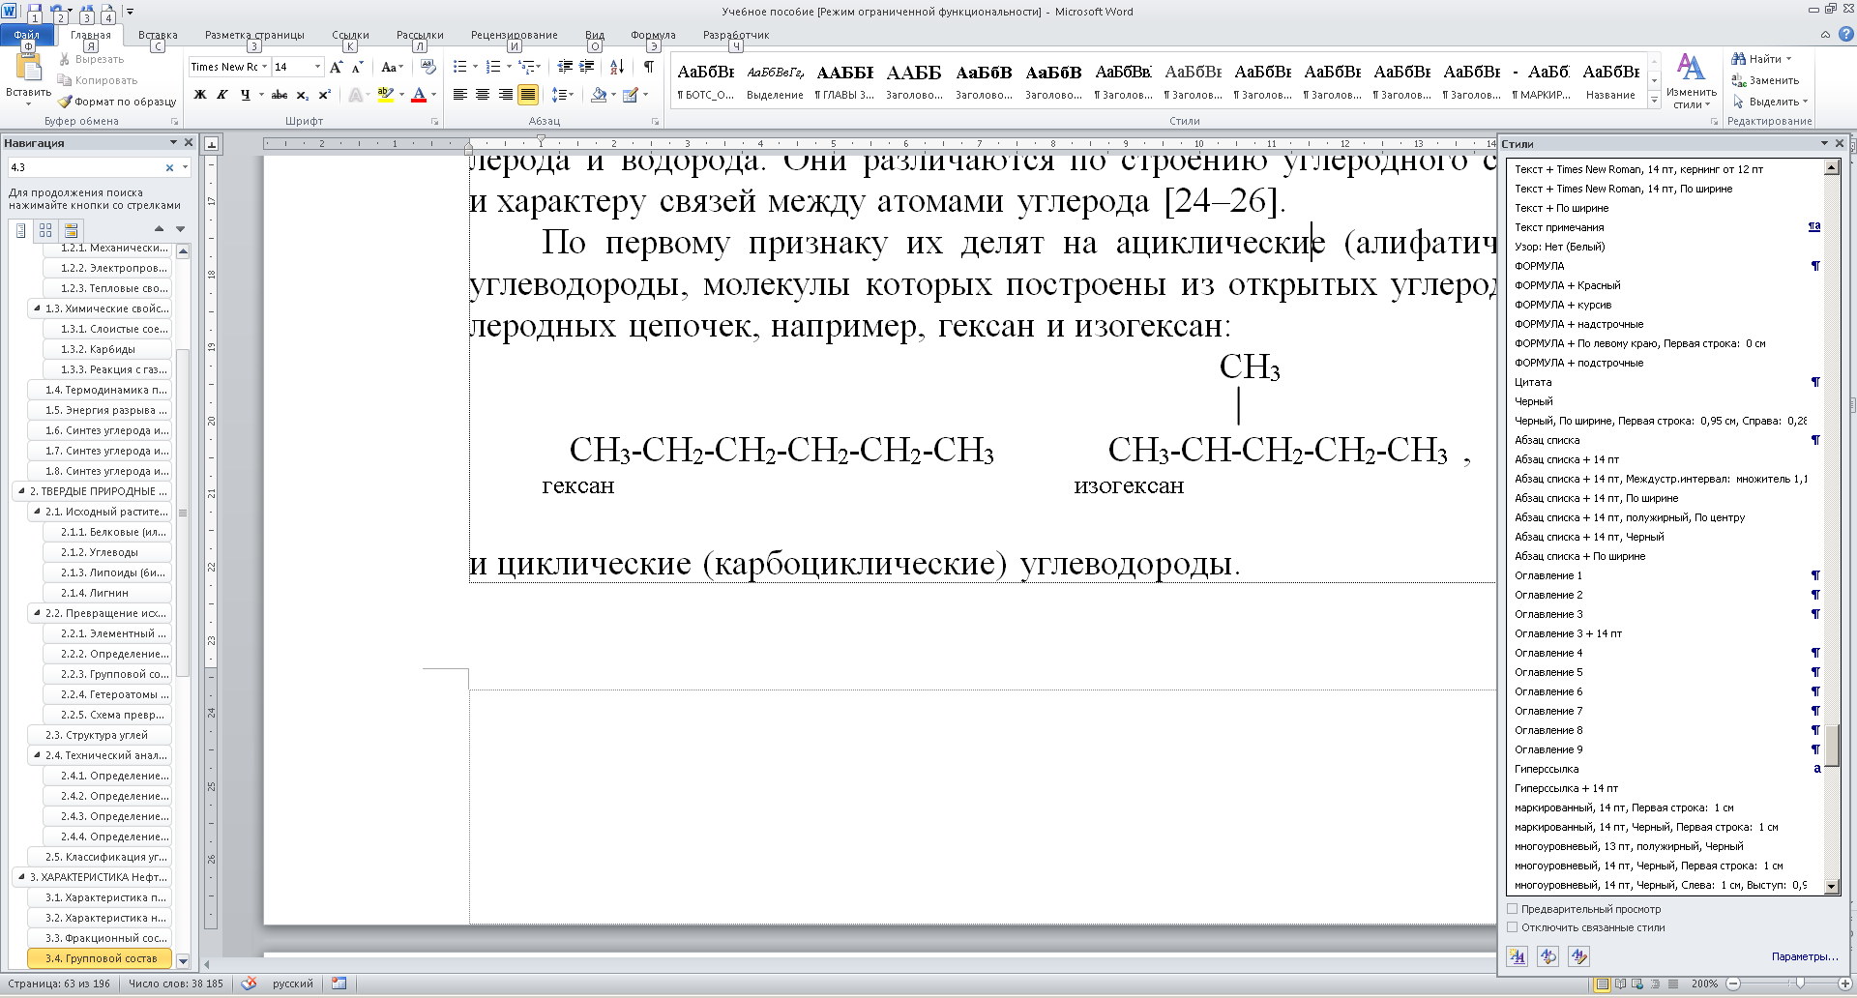
гексан | изогексан

и циклические (карбоциклические) углеводороды.
Карбоцикличекие углеводороды, обладающие особыми свойствами («ароматический характер»), получили название ароматических, например:
Другие карбоциклические углеводороды, например циклогексан, называются алициклическими:

По характеру связей между углеродными атомами углеводороды могут быть насыщенные, или предельные (алканы), и ненасыщенные, непредельные. Последние могут содержать разное количество двойных (алкены, алкадиены, циклоалкены и др.), тройных (алкины, циклоалкины и др.) связей или те и другие одновременно:

Систематику углеводородов можно представить классификационной характеристикой (рис. 3.2).
Алканы С_{n} Н_{2n+2}. Парафины – алифатические углеводороды, в молекуле которых атомы углерода связаны между собой и с атомами водорода одинарной связью (σ-связь). Отсюда и другое их название – предельные, или насыщенные, углеводороды.
Общая формула соединений этого ряда С_{n}H_{2n+2}. Такой ряд родственных органических соединений с однотипной структурой, близкими химическими и закономерно изменяющимися физическими свойствами называется гомологическим рядом; члены этого ряда – гомологами.
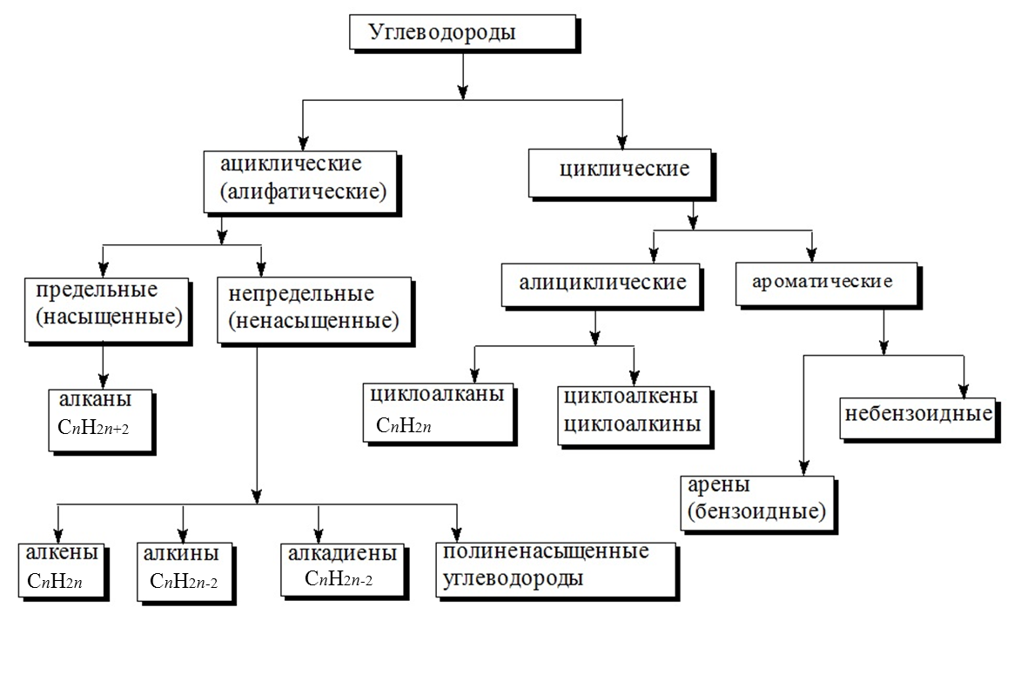
Рис. 3.2. Классификация углеводородов

Гомологический ряд алканов по названию его первого представителя часто называют рядом метана. Три первых соединения этого ряда не имеют изомеров. Начиная с бутана, наблюдается явление изомерии, т.е. существование нескольких соединений с одинаковым качественным и количественным составом, с одинаковой молекулярной массой, но различными физическими и химическими свойствами.
Строение бутана С₄Н₁₀ может быть представлено с помощью двух формул:
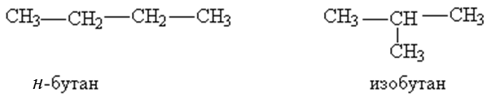

Такой вид изомерии называют структурной изомерией (в данном случае – изомерия углеродного скелета). Углеводороды с неразветвлённой углеродной цепью называют углеводородами «нормального строения (н-бутан). С увеличением числа углеродных атомов в молекуле алкана число изомеров быстро возрастает; так, для углеводорода С₅Н₁₂ можно написать формулы трёх изомеров:
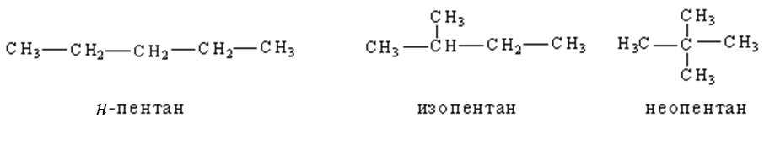
Гексан (С₆) имеет 5 изомеров; декан (С₁₀) – 75, эйкозан (С₂₀) – 336319.
Приведённые формулы изомеров бутана и пентана называют структурными. Они не только показывают, какие атомы и в каком количестве входят в молекулу данного соединения, но и отражают порядок и характер связей между ними. Различают полную, или развёрнутую, структурную формулу:
изооктан
и краткую, или звеньевую:
изооктан
В изооктане имеется четыре типа углеродных атомов: атомы 1, 5, 6, 7, 8 связаны только с одним углеродным атомом – такие атомы углерода называют первичными, атом 3 – с двумя – вторичный атом, атом 4 – с тремя – третичный углеродный атом. Углеродный атом 2 называется четвертичным. Соответственно первичными, вторичными и третичными называются связанные с ними атомы водорода [25].
Парафиновые углеводороды составляют значительную часть нефти и попутного газа. Из них выделены все алканы нормального строения – от СH₄ до С₃₃Н₆₈ [CH₃ (CH₂)_{n} CH₃], кроме них встречаются и разветвленные алканы

Углеводороды С₅–С₁₀ переходят в бензиновый дистиллят; С₁₁–С₁₆ – в керосиновую фракцию; С₁₆ и выше – во фракцию с интервалом кипения 350–550 °С. Некоторые нефти содержат разветвленные парафиновые углеводороды с регулярным расположением метиловых радикалов вдоль главной углеродной цепи в положениях 2, 6, 10, 14, 18. Такое строение молекул соответствует насыщенной регулярной цепи полиизопрена, поэтому подобные углеводороды нефти получили название изопреноидов. По агрегатному состоянию парафины делятся на газообразные (C₁–C₄), жидкие (C₅–C₁₅) и твердые (C_{≥16}), кристаллизующиеся при 20 °С. Все они находят применение либо в качестве топлива, либо химического сырья.
Циклоалканы С_{n+2п}. Нафтены составляют большую часть нефти, в ней встречаются как моно-, так и полициклические циклоалканы. Из моноциклических циклоалканов выделены в основном циклопентаны, циклогексаны с числом заместителей от 1 до 3, например

алкилциклопентан алкилциклогексан

Их количество в нефти почти одинаково.
Полициклические нафтены могут иметь следующее строение:
декалин бициклогексан норборнан адамантан трициклотридекан

Нафтены склонны к структурным изменениям в процессе нефтепереработки. Они положительно влияют на качество топливных фракций и масляных дистиллятов. В легких фракциях нефтепродуктов содержатся в основном циклопентан, циклогексан и метилциклопентан. С увеличением температуры выкипания фракций в них увеличивается количество углеводородов с большим числом циклов в молекулах и длиной боковых цепей заместителей. В тяжелых фракциях появляются нафтены с заместителями С₁₄ и выше с изопреноидным типом строения.
Арены. Содержание аренов в нефти изменяется в широких пределах (15–50 %). В бензиновых фракциях присутствуют все теоретически возможные арены С₆–С₉ в соотношении С₆:С₇:С₈:С₉=1:3:7:8. Больше всего обнаружено термодинамически устойчивых 1,3-ди- и 1,2,4-триалкилбензолов.
В этой фракции присутствует простейший гибридный нафтено-ароматический углеводород индан:

Бензольные углеводороды керосиновой фракции представлены в основном структурами, связанными с длинными алкильными заместителями (в том числе и изопреноидного типа):

В керосиновой фракции обнаружены метилпроизводные индана, нафталин, тетралин и их метилзамещенные:
В более тяжелых фракциях нефти присутствуют гибридные моноароматические углеводороды, имеющие три, четыре или пять насыщенных колец:
В высококипящих фракциях найдены полициклические ароматические соединения, например:
антрацен хризен коронен

Ароматические углеводороды играют исключительно важную роль в качестве химического сырья и как компоненты моторного топлива, повышающие его детонационную стойкость (октановое число).

3.5. Гетероатомные соединения нефти и природного газа
Газообразные соединения гетероатомов, встречающиеся в природе, не отличаются разнообразием и содержат в основном кислород (СО₂), серу (H₂S), а также элементарный азот. Их количество в природном газе может достигать 25–30 % (масс.). Углекислый газ, как правило, является продуктом декарбоксилирования. Остальные газы образованы, по-видимому, в результате жизнедеятельности микроорганизмов.
При переработке природного газа требуется учитывать присутствие в нем неуглеводородной части, которая, с одной стороны, ухудшает его энергетические характеристики, а с другой – может служить самостоятельным химическим сырьем.
Массовое содержание гетероатомов в составе нефти существенно меньше, чем в углях. Кроме того, и соотношение между количеством различных гетероатомов в угле и нефти различно. Это связано с тем, что углеобразовательный процесс (в первую очередь это относится к гумолитам) происходит в окислительной среде, а нефтеобразовательный – в восстановительной. В результате гетероатомный состав нефти включает минимум кислорода и содержит относительно больше серы и азота. Технологические свойства нефти во многом определяются содержанием в ней сернистых соединений, которое составляет в среднем 0,1–4 % (масс.). Низкомолекулярные соединения серы – это элементарная сера и сероводород, но основное количество серы входит в меркаптаны и сульфиды, как циклические, так и ациклические. Они достаточно активны химически, что позволяет организовать сероочистку путем экстракции кислотами и щелочами. Более сложно удаляется сера, входящая в ароматические гетероциклы (тиофены).
Общее содержание азота в нефти колеблется от 0,02 до 0,6 % (масс.). В подавляющем большинстве случаев азот входит в состав гетероцикла или ароматического амина, например пиридина, анилина, пиррола и их аналогов.
Кислородсодержащие соединения нефти содержат принципиально те же функциональные группы, какие обнаруживаются в углях. В данном случае речь идет о кислотах, фенолах, спиртах, кетонах, эфирах. Общее содержание кислорода в нефти составляет 1–2 % (масс.). Основное количество кислорода содержится в высококипящих фракциях нефти.
К гетероатомным соединениям нефти относят смолисто-асфальтеновые вещества. В них содержится до 88 % (масс.) углерода, 10 % (масс.) водорода и до 14 % (масс.) гетероатомов. Смолы и асфальтены не имеют четкой границы разделения, как и подвижная и неподвижная фазы угля. Считается, что наиболее существенным отличием между ними является растворимость смол в углеводородах нефти и нерастворимость в них асфальтенов. При переходе от смол к асфальтенам увеличивается средняя молекулярная масса их компонентов, возрастает доля ароматических и снижается количество неароматических соединений. Смолисто-асфалътеновые вещества почти не отличаются от тяжелых остатков нефтепереработки, которые были рассмотрены в качестве сырья для получения углеродных материалов. Смолисто-асфальтеновые вещества нефти, как и пеки (нефтяные и каменноугольные), по растворимости в органических растворителях делятся на четыре группы: мальтены, асфальтены, карбены и карбоиды. При этом следует иметь в виду, что две последние группы, как правило, из сырой нефти практически не выделяются и обнаруживаются только в тяжелых фракциях нефтепереработки. По-видимому, карбены и карбоиды – это продукты термической конденсации компонентов исходной смолисто-асфальтеновой фракции. Поэтому высокомолекулярные соединения мазутов и гудронов термической переработки считают вторичными, а смолисто- асфальтеновые вещества природной нефти называют первичными, или «нативными».
Химические свойства и молекулярное строение высокомолекулярных компонентов нефти, близкие аналогичным свойствам макромолекул угля, приводят к формированию надмолекулярных структур, подобных имеющимся в веществе ТГИ. Плоские участки молекул, сформированные несколькими конденсированными ароматическими ядрами, собираются в пакеты из 2–4 слоев. В пакеты входят нерастворимые в углеводородах нефти асфальтены. Их окружают молекулы смол, образующие сольватную оболочку асфальтенов. Эти ассоциаты диспергированы в жидкой фазе в форме коллоидных частиц (рис. 3.3).
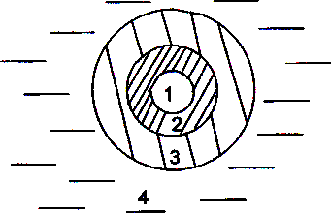
Рис. 3.3. Структура смолисто-асфальтеновой частицы:
1 – ядро (асфальтены); 2 – сольватная оболочка (смолистые вещества);
3 – переходная зона между коллоидной частицей и жидкой углеводородной
фазой; 4 – дисперсионная среда (жидкие углеводороды нефти)
Таким образом, в веществе нефти и нефтепродуктов могут быть выявлены частицы, схожие с частицами мезофазы. Это объясняется тем, что ядром тех и других образований являются пакеты слоев конденсированной ароматики. Очевидно, что такие слои (независимо от их происхождения) могут формировать кристаллитоподобные структуры, особенно в условиях повышенной подвижности молекул или их фрагментов.
Наличие коллоидных частиц в нефти означает то, что она является метастабильной системой, способной при определенных условиях к расслаиванию на фазы. Эту возможность следует учитывать при добыче, хранении и транспортировке нефти, а также при переработке ее самой и ряда нефтепродуктов.

3.6. Технологическая характеристика нефти
Как и в случае углей, показатели, по которым характеризуются технологические свойства нефти, очень разнообразны. Основные показатели качества – это фракционный и химический состав, плотность, вязкость, молекулярная масса, температура вспышки, самовоспламенения и застывания. Конкретный набор определяемых показателей зависит от ожидаемого направления переработки нефти. Существуют стандартные методы установления величин таких показателей, а также полуэмпирические зависимости, позволяющие их рассчитать [15, 17].
Часть технических характеристик нефти используется для построения их классификации. В частности, в основу российской классификации положены следующие показатели качества: содержание серы, выход светлых фракций (выкипающих до 350 °С), содержание базовых масел, индекс вязкости базовых масел, суммарное содержание парафина [1].
Содержание серы. Общее содержание серы в нефти определяется путем сжигания навески образца в кварцевой трубке, улавливания сернистого газа (SO₂) и окисления его до SO₃. Метод Эшка применяется только при анализе твердых нефтепродуктов и нефтяных коксов.
Выход фракций, выкипающих до 350 °С. Светлые фракции, отгоняющиеся из нефти при атмосферном давлении, характеризуют ее свойства как источника моторного топлива. Выход фракций определяется в виде массовой доли дистиллятов ректификации нефти, отгоняющихся в интервале температур от начала кипения до 350 °С. Характеристики, определяющие фракционный состав нефти, часто оценивают по кривой истинной температуры кипения (ИТК) нефти, связывающей выход отгоняемых фракций с температурой кипения. Для оценки выхода тяжелых фракций кривая ИТК дополняется зависимостью вязкости нефтепродуктов от содержания фракций (рис. 3.4).
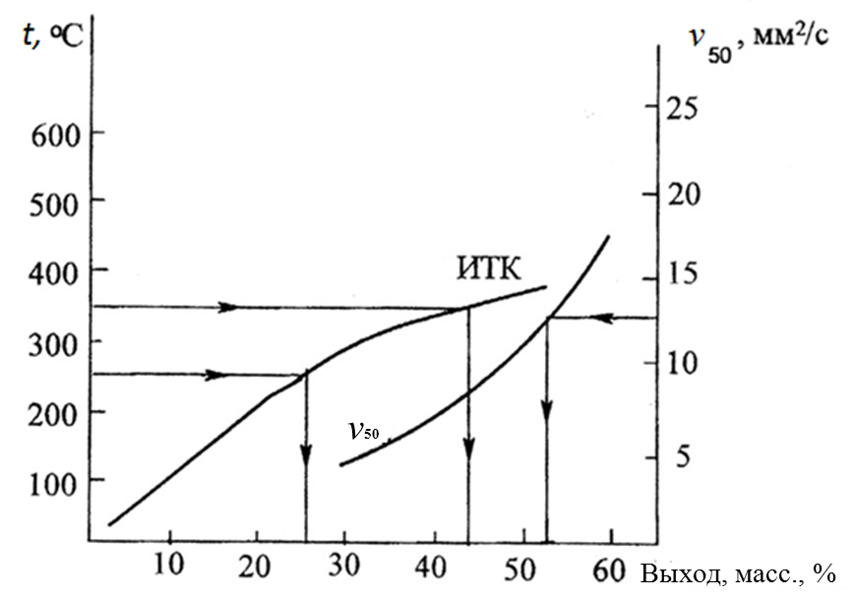

Рис. 3.4. Связь истинной температуры кипения (ИТК)
и вязкости фракции при 50 °С () с выходом фракций

Ордината точки на кривой ИТК – температура, при которой отгоняется массовая доля исходной нефти, выраженная абсциссой. Например, из нефти, которой отвечает приведенная кривая ИТК, при t=350 °C отгоняется 44 % (масс.) светлых фракций. Для отбора определенной фракции необходимо задать интервал температур ее выкипания и найти соответствующий интервал выходов. Например, как видно из рис. 3.2, для газойлевого дистиллята (250–350 °С) выход газойля при температуре конца кипения 350 °С составит 18 % (масс.) (44 – 26 = 18), т.к. выход суммы более легких фракций до температуры начала кипения газойля 250 °С – 26 % (масс.).
Потенциальное содержание и индекс вязкости базовых масел. Потенциальное содержание базовых масел определяется с помощью кривой ИТК. В данном случае основным показателем является вязкость отбираемых фракций. Например, если необходим отбор первой масляной фракции с максимальной вязкостью при 50 °С 12,5 мм²/с, обращаются к кривой ν₅₀. Точке 12,5 мм²/с для кривой вязкости, приведенной на рис. 3.2, отвечает выход 52 % (масс.) отгона. Считая выход всех предыдущих фракций (до первой масляной), который включает и газойлевую, равным 44 % (масс.), получим выход первой масляной фракции, составляющий 52 – 44 = 8 % (масс.).
Потенциальное содержание масляных фракций существенно превышает реальный отбор, как вследствие нечеткости ректификации, так и за счет термических превращений, связанных с деструкцией и конденсацией молекул компонентов нефти. В результате этих реакций фактически меняется фракционный состав.
Кроме общего выхода базовых масел, важной характеристикой нефти и нефтепродуктов, служащих сырьем для получения смазочных масел, является индекс вязкости базовых масел. Известно, что вязкость жидкости меняется с температурой. Чем менее выражена эта зависимость, тем выше качество смазочного масла. Безразмерный индекс вязкости характеризует изменение вязкости жидкости при нагревании ее при стандартных температурах (как правило, при 50 и 100 °С).
Суммарное содержание парафина. Суммарное содержание твердого парафина в нефти определяют путем его осаждения или экстракции селективными растворителями. Твердый парафин – ценное сырье для химической промышленности, но нефти, содержащие его большие количества, легко застывают при низкой температуре. Это ухудшает условия их транспортировки. Кроме того, высокопарафинистые нефти дают топливные фракции худшего качества.

3.7. Классификация нефти
Классификации нефти, как и классификации ТГИ, строятся на различной основе. Как правило, это генетические и технологические классификации. Первые из них учитывают состав исходного материала и условия его преобразования, а вторые характеризуют нефть как сырье для производства тех или иных нефтепродуктов.
Генетическая классификация делит нефти на гумито-сапропелитовые, сапропелитовые и сапропелито-гумитовые типы по соотношению остатков высших и низших растений в их составе. Типы подразделяются далее на классы и группы – по степени преобразования компонентов
в анаэробной среде. Принятая в России технологическая классификация делит их на три класса – по содержанию серы (I, II, III), три типа – по выходу фракций, перегоняющихся до 350 °С (T₁, T₂, T₃), четыре группы – по потенциальному содержанию базовых масел (M₁, M₂, M₃, M₄), четыре подгруппы – по индексу вязкости (И₁, И₂, И₃, И₄) и три вида – по содержанию твердого парафина (П₁, П₂, П₃). В целом нефть характеризуется шифром, составляемым последовательно из обозначения класса, типа, группы, подгруппы и вида, которым соответствует данная нефть (табл. 3.4) [27].
Например, самотлорская нефть имеет шифр II T₁ M₂ И₁ П₂. Это означает, что данная нефть сернистая с выходом светлых нефтепродуктов более 55 % (масс.), содержание базовых масел в ней 15–25 %; нефть парафинистая. Значения классификационных параметров позволяют определять технологические условия ее транспортировки и переработки. В частности, самотлорская нефть может перерабатываться как по топливному, так и по масляному вариантам с частичным удалением серы и депарафинизацией.
Классификация, имеющая признаки и научной, и технологической, была построена на основе группового состава нефти. В соответствии с ней нефти делятся на шесть классов: парафиновые, парафино-нафтеновые, нафтеновые, парафино-нафтено-ароматические, нафтено-ароматические, ароматические. Каждый класс включает нефти с преобладанием одного-двух компонентов группового состава или с их примерно равным содержанием (рис. 3.5).

Рис. 3.5. Классификация нефти по групповому составу

Промышленно-генетическая классификация нефти, аналогичная разработанной к настоящему времени для углей, пока отсутствует. Вероятно, это связано с тем, что разнообразие жидких горючих ископаемых намного меньше, чем ТГИ, а их свойства легче стандартизуются по данным кривой ИТК и групповому составу. Принятые в разных странах национальные системы классификаций можно достаточно успешно применять в международной торговле нефтью и нефтепродуктами и с их помощью планировать направления переработки нефти конкретного месторождения.

Таблица 3.4
Технологическая классификация нефти
Показатель качества  нефти | Класс |  |  | Тип |  |  | Группа |  |  |  | Подгруппа |  |  |  | Вид
Показатель качества  нефти | I | II | III | Т₁ | Т₂ | Т₃ | М₁ | М₂ | М₃ | М₄ | И₁ | И₂ | И₃ | И₄ | П₁ | П₂ | П₃
Содержание серы, % (масс.)
– в нефти | ≤ 0,5 | 0,51-2,00 | >2,0
– бензине | ≤ 0,1 | ≤ 0,1 | >0,1
– реактивном топливе | ≤ 0,1 | ≤ 0,25 | >0,25
– дизельном топливе | ≤ 0,2 | ≤ 1,0 | >1,0
Содержание фракций до 350 °С, % (масс.) |  |  |  | ≥ 55,0 | 45,0-54,9 | ≤ 45,0
Потенциальное содержание базовых масел, % (масс.)
– на нефть |  |  |  |  |  |  | >25,0 | 15,0-24,9 | 15,0-24,9 | <15,0
– на мазут свыше 350 °С |  |  |  |  |  |  | >45,0 | >45,0 | 30,0-44,9 | <30,0
Индекс вязкости базовых масел |  |  |  |  |  |  |  |  |  |  | >95,0 | 90,0-95,0 | 85-89,9 | <85,0
Содержание парафинов в нефти, % (масс.)  77 |  |  |  |  |  |  |  |  |  |  |  |  |  |  | ≤1,5 | 1,5-6,0 | >6,0

4. Химизм и механизмы основных процессов технологии природных энергоносителей
и углеродных материалов

4.1. Термические процессы

4.1.1. Термический крекинг и пиролиз углеводородов
Процессы термического крекинга и пиролиза углеводородов осуществляются в отсутствие катализаторов при повышенной температуре. В сущности, крекинг и пиролиз – это один и тот же процесс гомолитического расщепления связей с образованием свободных радикалов. Термодинамика процессов термодеструкции говорит, что термический крекинг, например высших парафинов, с получением жидких олефинов происходит в интервале 480–550 °С, а пиролиз низших парафинов до углеводородных газов с высокой долей непредельных соединений идет от 650 до 850 °С [1, 2, 28–30].
Как правило, технологи относят к реакциям крекинга и пиролиза только термическую деструкцию индивидуальных углеводородов и светлых нефтяных фракций. Однако пиролиз органических веществ в широком смысле этого слова лежит в основе получения сажи, пироуглерода и других продуктов. Он сопровождает все термические процессы переработки ТГИ, тяжелых остатков нефтеперегонки, искусственных полимеров.
Свободно-радикальное расщепление, как и все реакции деструкции, – это эндотермический процесс, протекающий с увеличением объема. Направление и глубина расщепления определяются температурой реакции, которая выбирается, исходя из строения и состава углеводородного сырья и ожидаемых продуктов реакции (рис. 4.1).
Из рисунка видно, что при повышении температуры равновесие реакций сдвинуто влево до температур 500–600 К, и в этих условиях доля расщепления приведенных углеводородов мала. При более высоких температурах ∆G° реакций оказывается отрицательным. Выше 800 К деструкция протекает практически необратимо. Важно, что высшие парафины более склонны к расщеплению, чем низшие (реакции 3 и 4); олефины более стойки, чем парафины (реакция 1). Устойчивость нафтеновых циклов меняется с температурой более сильно, чем у других классов углеводородов (реакция 2).

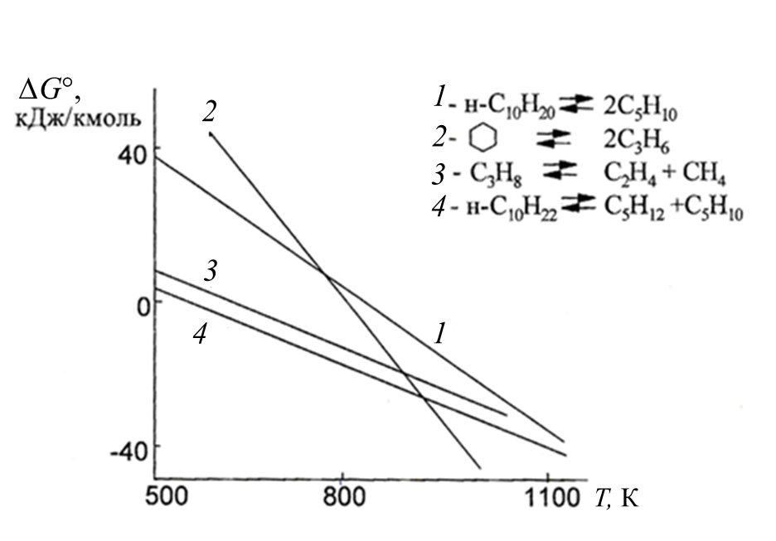

Рис. 4.1. Изменение изобарно-изотермического потенциала
реакций деструкции с температурой

Из приведенной ранее табл. 1.1 следует, что в углеводородах в первую очередь разрываются С–С-связи. Энергия разрыва этой связи (Е_{св}) в конкретном соединении зависит от структуры молекулы и положения связи в ней.
Энергия связи С–С может достаточно сильно различаться для молекул с разным строением, о чем свидетельствуют данные табл. 4.1.

Таблица 4.1
Энергия связи С–С в молекулах парафинов
Молекулы | E_{св}, кДж/моль
CH₃ – CH₃ | 372
C₂H₅ – C₂H₅ | 326
 | 46

Кроме того, энергия одинаковых связей даже в одной молекуле также может сильно отличаться. Например, в н-октане удаленные от концов связи С–С менее прочны (кДж/моль):

Энергия связи С–С в разветвленной молекуле снижена вследствие стабилизации получающихся при ее деструкции радикалов. Стабилизация происходит за счет эффектов сопряжения и сверхсопряжения связей С–С и С–Н. Устойчивость радикалов меняется в ряду
При расщеплении углеводородов по С–С-связям образуются смеси газообразных и жидких насыщенных и ненасыщенных углеводородов, например
Ароматические углеводороды, присутствующие в нефтепродуктах, при тех же условиях отщепляют боковые цепи, а нафтеновые – еще и раскрываются с образованием олефинов, например
Повышение температуры приводит к ускорению реакций дегидрирования и циклизации. При взаимодействии диенов с олефинами, например, могут образовываться циклоолефины, которые после их дегидрирования дают ароматические углеводороды. Кроме газообразных и жидких веществ, все высокотемпературные процессы переработки нефтепродуктов и углеводородных газов дают твердые вещества (сажа или кокс). Относительный выход жидких продуктов (бензин, крекинг-остаток или смола пиролиза), газа (крекинг-газ или газ пиролиза) и твердого остатка (кокс или сажа) зависит от вида сырья, температуры и времени контакта. С повышением температуры, при прочих равных условиях, возрастает выход кокса и газа и снижается количество жидких продуктов.
Результаты термического расщепления углеводородного сырья очень сильно зависят также от глубины его превращения, определяемой временем контакта. Реакции газо- и коксообразования являются вторичными по отношению к первичному расщеплению углеводородного сырья. Очевидно, что при увеличении степени превращения увеличивается выход газа и кокса и уменьшается количество жидких продуктов. Для получения более низкомолекулярных продуктов процесс следует проводить при низком давлении или разбавлении реакционной массы инертным веществом, поскольку реакции расщепления идут с увеличением объема. Чаще всего пиролиз проводят в присутствии паров воды, которые не только понижают парциальную упругость компонентов реакционной смеси, но и реагируют с углеродистыми отложениями на стенках реактора, очищая их. Использование паров воды удобно и с позиций технологии: вода отделяется от реакционной массы путем конденсации и последующей сепарации (отстаивания).
Механизм радикально-цепного расщепления включает стадии зарождения (инициирования), роста и обрыва цепи. Зарождение цепи происходит при поглощении кванта энергии молекулой исходного вещества. Увеличение скорости инициирования возможно при добавлении в реакционную смесь веществ, легко распадающихся на радикалы (инициаторов). Вещества, обрывающие радикально-цепной процесс (ингибиторы), тормозят реакцию. При пиролизе парафинов сильным ингибитором, например, является пропилен
Аллильный радикал устойчив из-за делокализации электрона, которая стабилизирует его. Он значительно медленнее вовлекает в цепь парафины, чем это делают радикалы, образовавшиеся при деструкции исходного сырья.
Часть углеводородов может выполнять ингибирующую или инициирующую функцию. Это, например, замещенные олефины. Так, триметилэтилен является ингибитором пиролиза пропана:

.

Тетраметилэтилен инициирует такой процесс из-за достаточной легкости распада на два радикала, один из которых очень активен:

4.1.2. Сажеобразование
Сажа и пироуглерод – продукты высокотемпературного пиролиза углеводородных газов, протекающего как радикально-цепной процесс. Конечные продукты этого процесса термодинамически наиболее устойчивые при температурах порядка 1000 °С – молекулярный водород и свободный углерод. Рассмотрим, например, возможный механизм образования сажи из метана – углеводорода с наибольшим содержанием водорода:

(+ΔH₂₉₃) = 74,75 кДж/моль CH₄

Наиболее простым путем термического разложения метана может быть ряд последовательных стадий дегидрирования:

Но расчеты показывают, что затраты энергии на образование атомов водорода, углеводородных радикалов и газообразного углерода очень велики, например:

(+ΔH₂₉₃) = 431,54 кДж/моль CH₄
Очевидно, что эндотермические процессы дегидрирования должны параллельно сопровождаться какими-то экзотермическими реакциями, по-видимому, ассоциацией атомов водорода и углеводородных радикалов. Затраты энергии на образование углеводородных радикалов непрерывно снижаются с укрупнением последних. Исходя из энергетических затрат, вполне убедительной выглядит, например, следующая схема:
Рост углеводородной цепи промежуточных радикалов можно рассматривать как радикально-цепной процесс, первой стадией которого является термическое инициирование по реакции . Далее оба радикала могут взаимодействовать с молекулой метана:
В результате первой реакции происходит рост длины углеродной цепи, этот процесс продолжается и дальше: При взаимодействии углеводородного радикала с молекулой углеводорода преимущественно образуется новый, более тяжелый (а потому и более устойчивый) углеводородный радикал. Можно было бы ожидать образования атома водорода и углеводородной молекулы, например:
Но этот путь оказывается термодинамически невыгодным из-за очень высокой неустойчивости атомарного водорода.
Последующая полициклизация бензола, образовавшегося по этой схеме, сопровождается отщеплением водорода и ассоциацией фенильных радикалов. Она приводит к формированию полициклических конденсированных углеводородов. Образование плоских конденсированных молекул из ароматических колец, по-видимому, представляет собой цепной радикальный процесс, протекающий через промежуточное образование углеводородных радикалов с высокой степенью делокализации неспаренного электрона, с их последующей конденсацией:

Полициклические углеводороды разрастаются, и все дальше к периферии оттесняют имеющийся в них водород, относительное содержание которого становится все меньше (происходит формирование кристаллитов, а последние затем объединяются в сажевые частицы, и при их соударении формируются сажевые структуры).

4.1.3. Полукоксование и коксование ТГИ
Полукоксование и коксование – процессы термической деструкции ТГИ под влиянием нагрева без доступа воздуха. Эти процессы отличаются конечной температурой нагрева: полукоксование проводят до 500–550 °С, а коксование – до 1100 °С. Принципиально их можно рассматривать как единый процесс преобразования вещества ТГИ под действием температуры подобно крекингу и пиролизу углеводородов. Термическая деструкция ТГИ сочетает необратимые процессы разложения нагреваемого вещества с выделением низкомолекулярных продуктов и конденсации с образованием твердых высокоуглеродистых веществ. Как и в случае крекинга и пиролиза, общее направление термодеструкции ТГИ определяется величинами ΔG° и Е_{св}.
При полукоксовании и коксовании образуется твердый остаток (полукокс и кокс соответственно) и выделяются газообразные летучие продукты, часть которых после охлаждения конденсируется в жидкость. В случае полукоксования они называются «первичный газ» и «первичная смола», т.к. при этих температурах можно считать, что их компоненты не реагируют друг с другом и с твердой фазой. В этих условиях продукты, из которых состоит смола, в заметной мере содержат фрагменты исходных макромолекул ТГИ, что позволяет применять полукоксование не только в промышленных, но и аналитических целях. При коксовании летучие продукты подвергаются более глубокой деструкции, давая ограниченный набор термодинамически более устойчивых веществ, входящих в состав смолы коксования (каменноугольной смолы) и коксового газа.
Процессы формирования твердого остатка полукоксования и коксования в целом аналогичны явлениям, происходящим при получении углеграфитовых материалов.
Направление реакций и состав продуктов термодеструкции ТГИ. Распад вещества ТГИ начинается с разрыва наименее прочных химических связей [1, 2, 28, 31, 33]. При дальнейшем повышении температуры подвергаются деструкции все более прочные связи. Очередность разрыва связей меняется в ряду (см. табл. 1.1)
С–гетероатом > С–С > С–Н > С=С > С_{ар}–С_{ар} > С ≡С,
где С_{ар}–С_{ар} – связи бензольного кольца.
Термодинамически выгодными оказываются следующие превращения фрагментов вещества горючих ископаемых при температурах полукоксования:
а) деструктивные процессы, например:

б) процессы конденсации, например:

При температурах коксования заметно увеличивается доля реакций, приводящих к ароматизации летучих продуктов. В результате каменноугольная смола состоит почти исключительно из незамещенных ароматических соединений. В заметной мере ароматизация летучих продуктов связана с реакциями диенового синтеза и возрастанием доли дегидрирования при высоких температурах, например:

Полиядерные ароматические соединения образуются и без участия диенов за счет конденсации ядер, например:

Отсюда следует, что в образовании летучих продуктов участвуют неароматические структуры, а ароматические фрагменты молекул в большей степени формируют твердый остаток.
Анализ кинетики и термодинамики термических превращений органических веществ позволяет сделать ряд общих выводов о направлении реакций и составе продуктов полукоксования и коксования углей различного происхождения и степени углефикации. Следует ожидать более легкого распада низкоуглефицированных горючих ископаемых из-за повышенного содержания гетероатомов и одинарных связей С–С в их веществе по сравнению с высокометаморфизированными углями. То же относится и к углям различного происхождения: сапропелиты менее термостойки, чем гумолиты, из-за высокой их ароматичности. Температура начала деструкции (°С) гумолитов:
торф ∼100
бурые угли 160–200
каменные угли 200–300
антрациты ~380
Вследствие более легкого расщепления связей углерод–гетероатом летучие продукты обогащены серо-, азотсодержащими газами, например, в газах термодеструкции содержатся Н₂О, СО, СО₂, H₂S, NH₃, а в твердом остатке повышено содержание углерода. Составы продуктов термодеструкции гумолитов и сапропелитов резко различаются. Оценка состава продуктов полукоксования различных ТГИ приведена в табл. 4.2.
Наиболее высокий выход летучих продуктов характерен для сапропелитов, у гумусовых углей он существенно ниже и закономерно снижается с ростом углефицированности. Такое же снижение выхода летучих веществ наблюдается и у сапропелитов, хотя и менее ярко выраженное. Эта зависимость может быть объяснена ароматизацией вещества ТГИ в процессе углефикации, с которой связано формирование конденсированного твердого остатка термодеструкции.

Таблица 4.2
Усредненный состав продуктов полукоксования ТГИ
Исходное  вещество | Оценка состава, % (масс.) на сухое вещество
Исходное  вещество | Полукокс | Первичная смола | Пирогенетическая вода** | Первичный  газ
Торф | 47 | 13 | 19 | 21
Бурый уголь | 65 | 12 | 8 | 15
Каменный уголь | 81 | 9 | 4 | 6
Балхашит* | 10 | 66 | 8 | 16
Горючий сланец | 25 | 56 | 7 | 12
* Сапропелит торфяной стадии углеобразования.
** Вода, получающаяся при термическом разложении исходного вещества.

При переходе от полукоксования к коксованию меняется соотношение продуктов, находящихся в разных агрегатных состояниях. Например, для каменных углей это соотношение приведено в табл. 4.3.

Таблица 4.3
Оценка выходов продуктов полукоксования
и коксования каменных углей
Продукты | Выход, % (масс.)
Продукты | Полукоксование,  550 °С | Коксование,  1100 °С
Твердые | 81 | 78
Жидкие:
- смола | 9 | 3
- сырой бензол | – | 1
- пирогенетическая вода | 4 | 1
Газообразные | 6 | 17

Снижение выхода твердого остатка связано с разложением полукокса. До температуры ∼700 °С происходит деструкция полукокса с отщеплением газообразных продуктов, обогащенных Н₂, СН₄, СН₂=СН₂, и потерей гетероатомов. Каменноугольный кокс претерпевает превращения, аналогичные происходящим при термообработке, например, нефтяных коксов.
Высокомолекулярные первичные летучие продукты деструкции в процессе коксования подвергаются пиролизу с образованием ароматических углеводородов и гетероциклов, а также отщеплением легких молекул. По этой причине в составе летучих продуктов коксования снижается доля жидких и повышается количество газообразных веществ.
Углеродистое твердое тело полукокса и кокса способно реагировать с газообразными продуктами, например:

В результате снижается выход пирогенетической воды, а за счет реакций разложения углеводородов на поверхности кокса происходит отложение пироуглерода.
Характеристика продуктов коксования и полукоксования. Первичные смолы – сложная многокомпонентная система органических соединений разных классов, поэтому для удобства изучения ее разделяют на группы. Рассмотрим кратко эти группы для гумолитовых ТГИ:
- органические основания – сложная смесь ароматических, гидроароматических, гетероциклических соединений с кислородсодержащими заместителями, в основном с пиридиновыми, хинолиновыми, пиримидиновыми и пиррольными кольцами;
- органические карбоновые кислоты – жирного и ароматического ряда, фенолокислоты и хиноны. Содержат до 70 % (масс.) монокарбоновых алифатических кислот нормального строения;
- Фенолы, кроме собственно фенолов, содержат хиноны, спиртовые, кетонные, алкоксильные группы, кислород гетероциклов;
- углеводороды – многокомпонентные смеси углеводородов с примесью нейтральных кислородных соединений. Преобладают
н- и изо-алканы до С₄₀;
5) нейтральные кислород-, серо- и азотсодержащие соединения, у которых углеродный скелет молекул построен из ароматических или нафтеновых циклов с большим количеством длинных алифатических цепочек. Кроме того, в них присутствуют кетоны, сложные эфиры, лактоны, хиноны; алкоксилы, кислород и азот в гетероциклах;
6) асфальтены – полифункциональные соединения повышенной ароматичности со средним числом конденсированных ядер 1–10, содержащих большое количество гетероциклов.
В смолах полукоксования чистых сапропелитов часто почти нет фенолов и асфальтенов. Сланцевые же смолы, образующиеся и выделяющиеся при температурах выше 300 °С, содержат значительное количество фенолов. Первичный газ состоит в основном из метана, а также водорода, непредельных углеводородов и летучих гетеросоединений. Состав смолы коксования относительно проще, чем состав первичной смолы. В нее входят почти незамещенные конденсированные ароматические соединения, например:

Гетероатомы сосредоточены в фенолах и гетероциклических соединениях:
«Сырой» бензол, выделяемый из парогазовых продуктов коксования, включает бензол, толуол и ксилолы. Коксовый газ содержит CH₄, Н₂, CO и некоторое количество летучих гетеросоединений. По сравнению с газом полукоксования он обогащен водородом и обеднен углеводородами.
Состав продуктов термодеструкции различен для различных петрографических компонентов угля и может быть связан с их химическим составом и степенью метаморфизма. Температура начала термодеструкции групп микрокомпонентов меняется в ряду:
липтинит < витринит < инертинит, а выход летучих веществ изменяется в противоположном направлении. По мере нарастания метаморфизма выход летучих веществ снижается для всех микрокомпонентов (рис. 4.2).
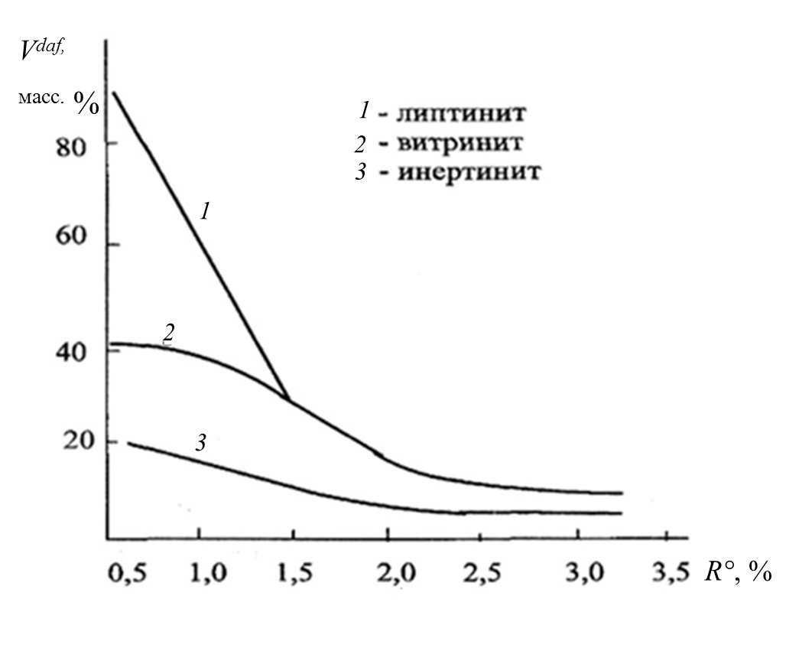

Рис. 4.2. Выход летучих веществ
из микрокомпонентов углей разных степеней метаморфизма

Коксообразование. В процессах полукоксования и коксования существенную роль играют превращения, протекающие в конденсированной фазе. Формирование твердого тела в этих условиях похоже на то, как это происходит в процессах получения углеграфитовых материалов, хотя и имеет ряд существенных особенностей. Главная из них – условия взаимодействия твердой и жидкой фаз. Для углеграфитовых материалов имеется граница их раздела, тогда как при коксообразовании ее трудно установить.
При нагревании ТГИ протекают процессы разного рода: с одной стороны, происходит размягчение части вещества без его распада за счет плавления, а с другой – термическая деструкция макромолекул по наиболее слабым связям. Образующиеся радикалы рекомбинируют или инициируют радикально-цепные реакции деструкции и полимеризации. Молекулярная масса (ММ) осколков оказывается распределенной в широком интервале значений. В зависимости от значения ММ осколочные фрагменты остаются в твердой фазе, переходят в жидкое состояние или образуют летучие продукты. В результате возникает многофазная система, в которой находятся распределенные в объеме твердые, жидкие и газообразные компоненты, взаимодействующие между собой. Эта система, в которой практически невозможно выделить границы фаз, называется пластическая масса. Пластическая масса существует в интервале температур 300–550 °С, причем составляющие ее компоненты непрерывно изменяются по мере нагревания. В процессе спекания различные петрографические компоненты угля ведут себя по-разному. Липтинит и витринит переходят в пластическое состояние, а инертенит не размягчается даже за счет деструкции макромолекул.
Пластическая масса угля напоминает пластифицированный низкомолекулярным растворителем полимер, в котором молекулы жидкости находятся в пространстве между молекулами твердой фазы. Пластификация угля приводит к разрушению его надмолекулярной структуры и повышению подвижности макромолекул, что способствует их взаимной переориентации. Пластификация облегчается для углей с неупорядоченной структурой и большим количеством нерегулярно расположенных атомов углерода. Пластифицирование наблюдается при достаточно крупном размоле угольных частиц (1–3 мм). При мелком размоле (до 0,2 мм) жидкие нелетучие продукты легко покидают зерно, что приводит к расслоению фаз и гетерогенизации системы. Этот эффект можно подавить, если увеличить давление в системе, препятствующее удалению жидкости из твердых частиц.
При увеличении температуры и продолжительности процесса начинается отверждение пластифицированной массы вследствие укрупнения молекул, входящих в жидкую фазу. Отверждение пластической массы в зоне контакта частиц приводит к их спеканию. Прочность спекания
и свойства твердого тела зависят от размера частиц и свойств поверхности их контакта. Оптимальный для каждого угля размер частиц определяется эмпирически. Слишком крупные куски с низкой удельной поверхностью дают неоднородные полукокс и кокс, слишком мелкие плохо спекаются из-за возможного расслоения системы и низкого удельного количества жидких нелетучих продуктов на единицу поверхности.
Требованиям, предъявляемым к качеству металлургического кокса, отвечает кокс с анизотропной структурой, которая образуется при условии, что отверждение пластической массы происходит после стадии мезофазных превращений. Как и при получении анизотропных углеграфитовых материалов, мезофазу формируют преимущественно плоские молекулы с большой долей ароматических структур. При отверждении мезофазной пластической массы области структурной упорядоченности сохраняются, давая анизотропный полукокс при 500–550 °С.
Процесс отверждения происходит за счет укрупнения основных структурных единиц вещества, т.е. реакций синтеза. Следовательно, при образовании пластического слоя преобладают эндотермические процессы деструкции, а при формировании полукокса – экзотермические реакции конденсации и полимеризации. При дальнейшем повышении температуры углеродные блоки полукокса при 800–900 °С сращиваются в крупные углеродные системы кокса. При этих температурах происходит потеря почти всех гетероатомов, содержавшихся в исходном угле. Материал кокса дополнительно упрочняется за счет пиролиза летучих продуктов, при котором образующийся углерод отлагается на поверхности твердого тела. Уменьшение объема кокса (усадка) по сравнению с полукоксом сопровождается его уплотнением.
В целом схема коксообразования может быть представлена следующими основными стадиями:

органическая масса угля (плавление, деструкция, пластификация)
↓
пластическая масса (деструкция, синтез)
↓
мезофаза (отверждение, конденсация)
↓
полукокс (совершенствование структуры)
↓
кокс

Металлургический кокс с заранее заданными свойствами могут давать каменные коксующиеся угли, однако их запасы ограничены. Поэтому доменный кокс получают в настоящее время, в основном применяя смеси углей разных марок. Они способны давать твердый спекшийся остаток термодеструкции, по свойствам соответствующий коксу из углей марки К. Такая смесь называется шихтой. Часто к шихте добавляют вещества, названные мезогенными, которые способны структурироваться в мезофазу. Обычно это продукты термической переработки нефти и угля (пеки).
Основные требования к коксу как восстановителю и энергоносителю в доменном процессе:
1. Достаточно высокая, но не превышающая допустимого уровня скорость горения и восстановления газов (химическая активность). При слишком высокой активности повышается расход кокса на 1 т металла. Химическая активность велика у изотропных коксов и понижена у анизотропных за счет меньшей дефектности их поверхности.
2. Высокое содержание углерода. Наличие неуглеродных компонентов в коксе увеличивает его расход и ухудшает восстановительные свойства.
3. Низкое содержание серы и фосфора, ухудшающих качество металла.
4. Высокая механическая прочность кокса при температурах процесса, обеспечивающая высокую газопроницаемость рабочего слоя в домне.
Средний состав кокса на органическое вещество [% (масс.)] таков: углерод > 96, водород < 0,5, азот ~ 0,7, кислород ~ 0,3, сера < 2, фосфор ≤ 0,015. Содержание золы в общей массе кокса при этом не должно превышать 9 % (масс.).
Существуют некоторые общие принципы выбора и оценки углей с высокой коксующей способностью:
- наличие витринита, образующегося в ходе гелификации, с высокой долей легко пластифицируемых глобулярных структур;
- высокое отношение Н/О – обогащенные кислородом угли заметно менее плавки, а продукты их деструкции не образуют взаимно ориентированных элементов структуры;
- наличие гидроароматических компонентов в пластической массе угля. Отсутствие ароматического углерода приводит к низкой спекаемости угля при отверждении. Легкоплавкие липтобиолиты не образуют кокс вследствие низкой ароматичности их вещества.
Влияние режима на состав продуктов полукоксования и коксования. Состав продуктов определяется не только природой исходного горючего ископаемого, но и условиями проведения процесса термической деструкции: размером зерен угля, скоростью нагрева, давлением в системе. Это связано с многофазностью системы, в которой протекают как первичные, так и вторичные реакции. Терморазложение твердой фазы и пластической массы, а также взаимодействие их с парогазовыми продуктами протекает в трех зонах:
- непосредственно в веществе угля и жидких нелетучих продуктах термодеструкции;
- в порах угольных зерен, когда выделяющиеся из твердой фазы летучие компоненты взаимодействуют с их стенками;
- в межзеренном пространстве (в слое).
Очевидно, что на все эти процессы внешние воздействия будут оказывать различное влияние. Если деструкция самого угольного вещества происходит практически без влияния диффузии и определяется в основном прочностью химических связей, то остальные процессы сильно зависят от условий, в которых парогазовые продукты реагируют с веществами конденсированных фаз. В первую очередь это относится ко времени их контакта.
С точки зрения термодинамики соотношение летучих и нелетучих продуктов полукоксования и коксования, а также доли простых
и сложных компонентов в их составе определяет только конечная температура процесса. В принципе, при ее повышении доля летучих продуктов, особенно газа, должна возрастать в связи с их повышенной термодинамической устойчивостью в области высоких температур. Это соответствует экспериментальным данным при проведении процесса (при прочих равных условиях). Изменение других условий реакций приводит к значительному изменению времени пребывания летучих продуктов в порах зерен и в слое и соответственно к изменению выхода продуктов гетерогенных процессов.
Время контакта парогазовых продуктов с твердой фазой будет увеличиваться при увеличении общего давления, размеров частиц ТГИ, высоты слоя и снижении скорости подъема температуры. В первом случае это вызвано уменьшением линейной скорости летучих продуктов в порах частиц и в слое. Рост размеров частиц и высоты слоя увеличивают путь, проходимый потоком из центра частиц до верхнего уровня слоя. Малая скорость подъема температуры увеличивает время достижения заданной температуры процесса и, как следствие, увеличивает время контакта газовой и твердой фаз. Изменение указанных параметров проведения процесса в противоположную сторону уменьшает время контакта фаз.
Таким образом, варьируя условия термодеструкции, можно управлять как составом ее продуктов, так и качеством твердого остатка, которое в заметной мере связано с протеканием вторичных процессов.

4.2. Каталитический крекинг
и алкилирование углеводородов

4.2.1. Каталитический крекинг
Каталитический крекинг нефтепродуктов более широко применяется, по сравнению с термическим крекингом, для производства легких моторных топлив [1, 2, 22, 27, 34, 35]. Это вызвано несколькими причинами: получением бензина с более высокими октановыми числами, чем при термическом крекинге; большей удельной производительностью установок каталитического крекинга; более мягкими температурными условиями процесса.
Основное отличие каталитического крекинга от термического состоит в том, что в присутствии ионных катализаторов наблюдается не гомолитический, а гетеролитический разрыв связей С–С, при этом происходит изменение механизма с радикально-цепного на ионно-цепной.
В качестве катализаторов крекинга используют вещества с кислотной функцией типа алюмосиликатов, оксиды алюминия и др.
Активные промежуточные частицы – ионы карбония – образуются при взаимодействии катализатора с олефинами, которые, хоть и в небольшом количестве, могут образовываться вследствие термодеструкции исходного углеводородного сырья:
(М – металл)
Ионы карбония неустойчивы и способны распадаться на молекулы олефина и новый ион карбония с более короткой углеродной цепью. Такой ион достаточно легко отрывает водород в виде гидрид-иона от исходных нейтральных молекул. В результате этой реакции образуется углеводород с короткой цепью,и регенерируется ион карбония. Таким образом, развивается цепной процесс расщепления парафинов.
Как и в случае радикалов, стабилизация карбокатионов осуществляется за счет сопряжения и сверхсопряжения связей. И те и другие частицы электронодефицитны, поэтому стабилизирующие их факторы одинаковы. В частности, ряд стабильности катионов такой:
Поэтому газ каталитического крекинга отличается по своему составу от газов термического крекинга. Вследствие малой устойчивости частиц СН₃⁺ и С₂Н₅⁺ в газах каталитического крекинга преобладают углеводороды С₃–С₄. Карбокатион менее стабилен, чем радикал равной молекулярной массы и той же структуры, поэтому для него облегчаются реакции изомеризации. Они связаны с перестройкой углеродного скелета молекулы и гидридным переносом. Изомеризация возможна и для радикалов, но в этом случае она происходит более медленно, чем другие реакции с их участием, а поэтому доля изомерных углеводородов среди продуктов некаталитической деструкции мала. В результате изомеризации карбокатиона образуются более разветвленные и соответственно более стабильные частицы, например:
В результате подобных превращений состав продуктов каталитического крекинга обогащен изомерными углеводородами, за счет чего октановое число бензина каталитического крекинга повышено по сравнению с бензином термического крекинга. Этот эффект усиливается вследствие каталитического перераспределения водорода между олефинами и нафтенами, присутствующими в реакционной массе:
Арены, как и разветвленные парафины, повышают детонационную стойкость моторных топлив, поэтому бензин каталитического крекинга оказывается более высококачественным, чем продукт термического крекинга с тем же интервалом температур кипения.
Обрыв цепи происходит при взаимодействии карбокатиона с основным центром катализатора, при этом карбокатион теряет протон
и превращается в олефин.
Каталитический крекинг проводят при температуре 450–480 °С в течение ~1 с, как правило, при атмосферном давлении и разбавлении водяным паром. Это способствует смещению равновесия реакции, идущей с увеличением объема, в сторону продуктов, а также снижает коксообразование. Осаждение твердых продуктов реакции на активных центрах катализатора отравляет его, и для очистки поверхности кокс выжигают горячим воздухом.
Как и в случае термодеструкции, при каталитическом крекинге повышение температуры приводит к увеличению выхода газообразных и снижению выхода жидких углеводородов. При этом средняя молекулярная масса веществ газовой и жидкой фаз снижается, а также увеличивается коксообразование.
Ингибиторы – соединения с основной функцией, которые могут связывать активные частицы и уменьшать скорость процесса. Увеличить его скорость можно за счет дополнительного инициирования, используя небольшие добавки олефинов в реакционную массу.

4.2.2. Алкилирование парафинов олефинами
Алкилирование парафинов олефинами можно рассматривать как обратный каталитическому крекингу процесс, также проходящий как ионно-цепная реакция [1, 2, 28–30, 35, 36]. С позиции термодинамики реакцию выгодно проводить при сравнительно низкой температуре (до 100 °С), когда она практически необратима. Высокая скорость при этом достигается применением катализаторов (серная и безводная фтористоводородная кислоты). Исходными веществами служат изобутан
и н-бутилены, из которых образуются смеси изооктанов – компонентов высокооктанового моторного топлива. Для получения разветвленных углеводородов, выкипающих в тех же температурных пределах, что
и авиационные бензины, изобутан и изопентан алкилируют не только индивидуальными олефинами, но и их смесями.
н-Бутилены легко протонируются кислотой, давая карбокатион:
Вторичный карбокатион вступает в быстрый обмен гидрид-ионом с изобутаном, в результате получается более стабильный третичный катион:
Совокупность этих двух реакций является стадией инициирования цепи, которая приводит к образованию активной частицы, вовлекающей олефин в цепь алкилирования:
Разветвленный карбокатион вступает в реакции изомеризации, приводящие к набору продуктов в результате миграции водорода и метильных групп:
Каждый из них может обмениваться водородом с изобутаном, давая один из изомерных изооктанов и регенерируя трет-бутилкатион, например:
Таким образом, продолжается цепной процесс. В данном случае получен 2,2,4-триметилпентан, называемый изооктаном и служащий эталоном детонационной стойкости моторных топлив.
Изооктильный катион может присоединить следующую молекулу олефина и образовать высокомолекулярный продукт. Для уменьшения вклада этой побочной реакции, а также возможной катионной полимеризации олефина применяют четырех-, шестикратный избыток парафина по отношению к олефину. При этом из двух возможных параллельных реакций
скорость второй снижается по сравнению с первой, что увеличивает селективность образования первого продукта. Температуру процесса выбирают так, чтобы подавить реакции деструкции при сохранении высокой скорости алкилирования. Поэтому, применяя достаточно активный катализатор (H₂SO₄), температуру поддерживают на уровне 0–10 °С. При использовании менее активного катализатора HF для увеличения скорости реакцию алкилирования проводят при 20–30 °С и повышают давление. Повышение давления увеличивает концентрацию газообразных реагентов, снижая вероятность деструктивных процессов.
Вместе с тем определить оптимальные условия проведения промышленных процессов алкилирования сегодня позволяют математические модели, построенные на основе формализованного описания химических реакций с участием углеводородов и их групп, т.к. описать математически все химические реакции с участием всех индивидуальных углеводородов практически невозможно. В этом случае возникает необходимость составления упрощенной схемы превращений веществ, отражающей термодинамически возможные химические реакции, без детального описания промежуточных стадий, но без потери чувствительности к изменению состава перерабатываемого сырья. В данном случае такая формализованная схема превращений может иметь следующий вид (рис. 4.3):
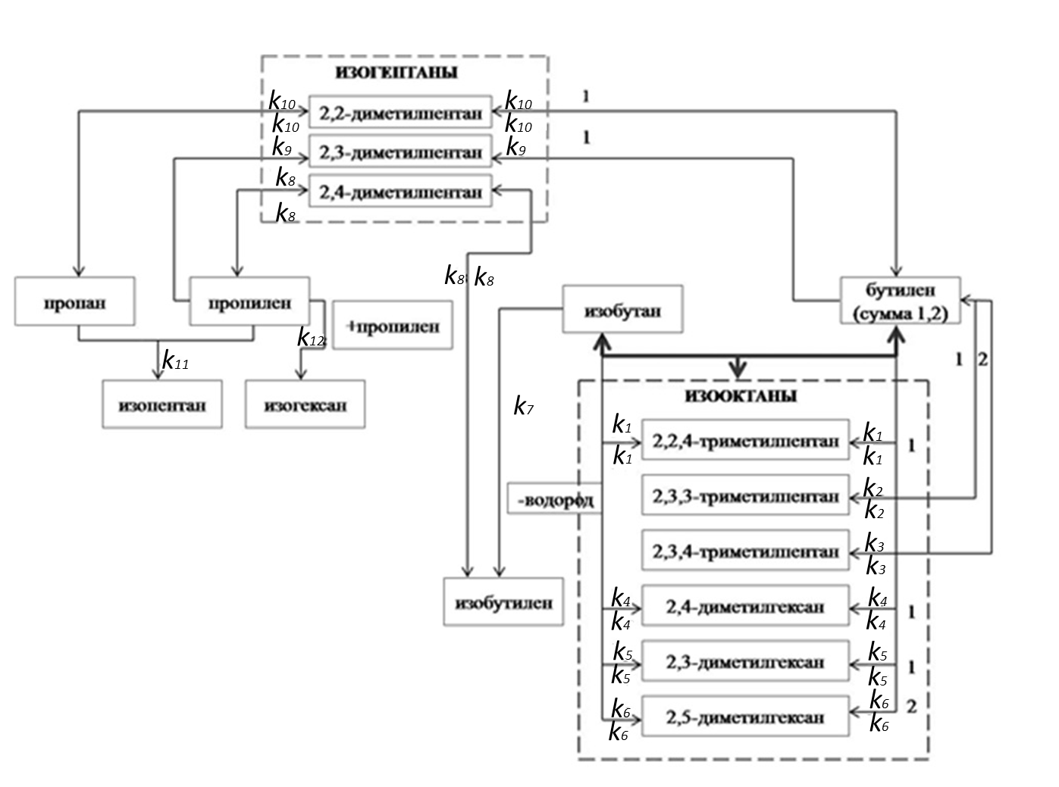

Рис. 4.3. Формализованная схема превращений углеводородов
в процессе алкилирования изобутана олефинами

Для представленной схемы превращений на кафедре химической технологии топлива и химической кибернетики Томского политехнического университета была разработана представленная системой уравнений кинетическая модель, позволяющая оценить скорости основных целевых и побочных реакций:
;
;
;
;
;
;
;
;
;
;
;
.
Начальные условия: τ = 0, С_{i} = C_{0,i}, где i – соответствующий углеводород.
Константы скоростей химических реакций могут быть оценены либо экспериментально, либо с привлечением методов квантовой химии, позволяющей рассчитать термодинамические параметры образования переходного состояния вещества. Значения этих параметров уточняются при решении обратной кинетической задачи путем обработки большого массива экспериментальных данных с опытно-промышленной или промышленной установки. Такая кинетическая модель в дальнейшем дополняется математической моделью аппарата (каталитического реактора), которая может быть использована для оптимизации работы промышленных установок получения высокооктановых алкилатов.

4.2.3. Алкилирование по ароматическому атому углерода
Алкилирование может осуществляться не только по алифатическому, но и по ароматическому атому углерода [1, 2, 28–30, 37]. Эта реакция протекает практически в тех же условиях, что и рассмотренная выше, по ионному механизму – через промежуточное образование карбокатиона из олефина. Она также катализируется протонными и апротонными кислотами. В случае бензола катализатором, как правило, служит АlСl₃. Эта реакция, как и другие процессы алкилирования-деалкилирования, обратима:
Вследствие высокой экзотермичности равновесие при обычно используемых условиях смещено вправо. Обратная реакция в заметной мере начинает идти только при температуре около 300 °С.
Первая стадия процесса, как и при алкилировании парафинов, – протонирование двойной связи олефина с образованием наиболее устойчивого карбокатиона. Содержащие более трех атомов углерода катионы изомеризуются, поэтому в ядро ароматического углеводорода вводится только разветвленный радикал. В результате присоединения карбокатиона к атому углерода бензольного кольца ароматическая система разрушается и образуется положительно заряженный промежуточный продукт с делокализованным зарядом (σ-комплекс)
который стабилизируется за счет потери протона
Алкилирование бензола – нецепной каталитический ионный процесс, в котором одна молекула продукта образуется на каждый акт возникновения активной частицы – карбокатиона. Сходство в механизмах алкилирования ароматических и парафиновых углеводородов заключается в том, что активной промежуточной частицей в обоих случаях являются карбокатионы. Различие – в длине цепи: для ароматических углеводородов эта величина близка к единице, а для парафиновых –
к нескольким десяткам.
Реализация цепного или нецепного путей алкилирования, по-видимому, определяется устойчивостью положительно заряженного продукта присоединения. Алифатический ион нестабилен, обладает большим запасом энергии и может отрывать протон от нейтральной молекулы. Ароматический катион сильно стабилизирован за счет делокализации связей, водород σ-комплекса достаточно прочно связан с атомом углерода кольца и не передается непосредственно нейтральной молекуле олефина по возможной реакции продолжения цепи:
Из рассмотренных выше примеров обратимых реакций алкилирования-деалкилирования видно, что общее направление процесса обусловлено его термодинамикой, т.е. изменением свободной энергии реагентов в данной области температур и давлений. В то же время, конкретные пути перехода от исходных веществ к продуктам (механизмы реакций) могут быть различными. Совокупность стадий превращения определяется свойствами реагирующих веществ и реакционной среды.
Одним из наиболее значимых промышленных процессов алкилирования бензола является процесс получения этилбензола, который является промежуточным звеном в органическом синтезе, особенно в производстве стирола и синтетического каучука. Этилбензол используется как растворитель или разбавитель, компонент автомобильного и авиационного топлива, а также при производстве ацетата целлюлозы.
Анализируя имеющиеся представления о химизме процесса алкилирования бензола этиленом на цеолитсодержащих катализаторах, исследователями кафедры химической технологии топлива и химической кибернетики Томского политехнического университета был составлен список основных реакций, протекающих в реакторах алкилирования бензола этиленом (табл. 4.4). Термодинамическая возможность их протекания была подтверждена расчетами изобарно-изотермического показателя – изменения энергии Гиббса ΔG. Расчет проводился с использованием программы Gaussian-98.

Таблица 4.4
Значения ΔG_{r} для реакций, протекающих
в процессе алкилирования (Т = 510 К, P = 3,4 МПа)
Реакция | ΔG_{r}, кДж/моль
Бензол + Этилен = Этилбензол | –43,4
Этилбензол + Этилен = Диэтилбензол | –46,3
Диэтилбензол + Этилен = Триэтилбензол | –40,3
Триэтилбензол + Этилен = Тетрариэтилбензол | –38,3
Тетрариэтилбензол + Этилен = Пентаэтилбензол | –38,6
Пентаэтилбензол + Этилен = Гексаэтилбензол | –17,4
2 Бензол + Этилен = Дифенилэтан + Водород | –147,6
Этилен + Этилен = Бутилен | –64,7
Бензол + Бутилен = Бутилбензол | –12,8
Бензол + Пропилен = н-Пропилбензол | –23,6
Бензол + Пропилен = Кумол | –25,7
Бензол + Этилен = о-Ксилол | –61,2
Бензол + Этилен = м-Ксилол | –61,8
Бензол + Этилен = п-Ксилол | –62,0
Кумол + Этилен = Этилкумол | –27,2
Этилбензол + Пропилен = Этилкумол | –9,5
Бутилбензол + Этилен = Этилбутилбензол | –32,1
Этилбензол + Бутилен = Этилбутилбензол | –1,5
Толуол + Этилен = Этилтолуол | –9,0
6 Бензол = Коронен + Водород | –1375,4
Бутилен = ц-Бутан | 0,2
ц-Бутан + ц-Бутан = Дицикл + Водород | –177,5

Исходя из данного списка реакций, была составлена формализованная схема превращений углеводородов (рис. 4.4).
Объединение индивидуальных веществ в группы псевдокомпонентов осуществлялось с учетом их реакционной способности, косвенно оценить которую позволяет степень компенсации, которая характеризует частичную компенсацию энергии, затрачиваемой на разрыв старых связей энергией образования новых связей при движении по пути реакции [38]:
. (4.1)
Здесь – энергия разрываемых связей, кДж/моль;
– энергия активация реакции, кДж/моль.
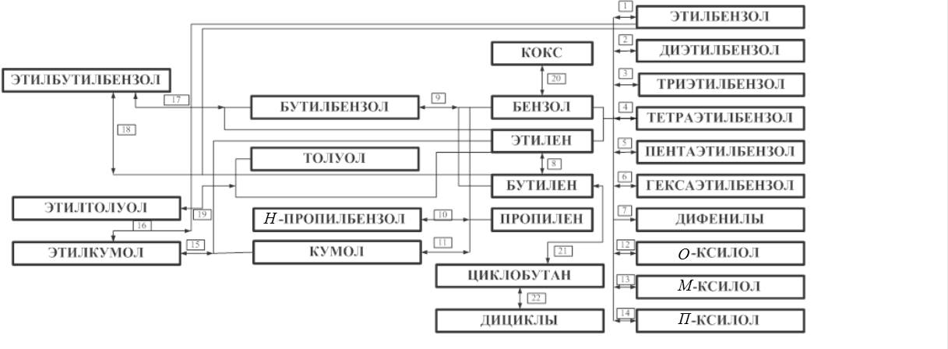
Рис. 4.4. Формализованная схема превращений углеводородов
в процессе алкилирования бензола этиленом

Основной проблемой при расчете степени компенсации является определение энергии активации реакций, значения которых экспериментально не определены и не приведены в литературе для большинства рассматриваемых реакций.
В качестве первого приближения энергия активации была вычислена по выражению Поляни – Семенова для экзотермических реакций [38].
Тепловые эффекты реакций были рассчитаны с использованием квантово-химических методов расчета термодинамических функций. Расчетные значения тепловых эффектов и энергий активации реакций представлены в табл. 4.5.
Найденные значения тепловых эффектов реакций хорошо сходятся с литературными данными [39–40]. Энергии активации были уточнены при решении обратной кинетической задачи с использованием экспериментальных данных с промышленной установки.
Следующим этапом определения степени компенсации реакции является расчет энергии разрываемых связей. Рассмотрим пример такого расчета для следующей целевой реакции (рис. 4.5).
Для образования этилбензола необходим разрыв двух связей: связи 1 в молекуле бензола и связи 2 в молекуле этилена. Энергии этих связей были рассчитаны на программе Gaussian.
Энергия первой связи составила 433,8 кДж/моль, второй – 215,5 кДж/моль. Энергия разрываемых связей равна 649,3 кДж/моль. Аналогичным образом были рассчитаны энергии разрываемых связей для остальных реакций, а затем определена степень компенсации. Результаты представлены в табл. 4.6. Также в таблице приведены литературные значения энергий разрыва связей [8, 41] и их сравнение с рассчитанными значениями.
Таблица 4.5
Значения ΔH_{r} и Е_{а} для реакций, протекающих
в процессе алкилирования (Т = 510 К, P = 3,4 МПа)
Реакция | ΔH, кДж/моль | Е_{а} , кДж/моль  (по Поляни – Семенову)
Бензол + Этилен = Этилбензол | –117,9 | 18,7
Этилбензол + Этилен = Диэтилбензол | –110,6 | 20,5
Диэтилбензол + Этилен = Триэтилбензол | –106,3 | 21,6
Триэтилбензол + Этилен = Тетрариэтилбензол | –112,3 | 20,1
Тетрариэтилбензол + Этилен = Пентаэтилбензол | –111,9 | 20,2
Пентаэтилбензол + Этилен = Гексаэтилбензол | –103,8 | 22,2
2 Бензол + Этилен = Дифенилэтан + Водород | –282,3 | 22,4
Этилен + Этилен = Бутилен | –118,7 | 18,5
Бензол + Бутилен = Бутилбензол | –91,8 | 25,2
Бензол + Пропилен = н-Пропилбензол | –98,2 | 23,6
Бензол + Пропилен = Кумол | –90,1 | 25,7
Бензол + Этилен = о-Ксилол | –132,1 | 15,2
Бензол + Этилен = м-Ксилол | –140,3 | 13,1
Бензол + Этилен = п-Ксилол | –140,4 | 13,1
Кумол + Этилен = Этилкумол | –102,7 | 22,5
Этилбензол + Пропилен = Этилкумол | –75,0 | 29,4
Бутилбензол + Этилен = Этилбутилбензол | –104,2 | 22,1
Этилбензол + Бутилен = Этилбутилбензол | –78,1 | 28,7
Толуол + Этилен = Этилтолуол | –89,7 | 25,8
6 Бензол = Коронен + Водород | –1316,3 | 280,9
Бутилен = ц-Бутан | –18,3 | 43,6
ц-Бутан + ц-Бутан = Дицикл + Водород | –351,0 | 39,6

Рис. 4.5. Графическое представление целевой реакции

Таблица 4.6
Результаты расчета степени компенсации реакций
Реакция | , кДж/моль | , кДж/моль (литература) | Δ, % | H, %
Бензол + Этилен = Этилбензол | 649,3 | 715,0 | 9,2 | 90,2
Этилбензол + Этилен = Диэтилбензол | 1298,7 | 1370,0 | 5,2 | 96,4
Диэтилбензол + Этилен = Триэтилбензол | 1948,0 | 2055,0 | 5,2 | 95,3
Триэтилбензол + Этилен = Тетрариэтилбензол | 2597,3 | 2740,0 | 5,2 | 94,7
Тетрариэтилбезол + Этилен = Пентаэтилбензол | 3246,6 | 3425,0 | 5,2 | 94,3
Пентаэтилбензол + Этилен = Гексаэтилбензол | 3896,0 | 4110,0 | 5,2 | 94,1
2 Бензол + Этилен = Дифенилэтан + Водород | 1083,2 | 1100,0 | 1,5 | 93,6
Этилен + Этилен = Бутилен | 882,2 | 955,0 | 7,6 | 92,8
Бензол + Бутилен = Бутилбензол | 762,9 | 685,0 | 11,4 | 90,3
Бензол + Пропилен = н-Пропилбензол | 788,2 | 685,0 | 15,1 | 90,9
Бензол + Пропилен = Кумол | 788,2 | 685,0 | 15,1 | 90,5
Бензол + Этилен = о-Ксилол | 1298,7 | 1428,0 | 9,1 | 95,6
Бензол + Этилен = м-Ксилол | 1298,7 | 1428,0 | 9,1 | 95,8
Бензол + Этилен = п-Ксилол | 1298,7 | 1428,0 | 9,1 | 95,8
Кумол + Этилен = Этилкумол | 633,0 | 715,0 | 11,5 | 89,0
Этилбензол + Пропилен = Этилкумол | 772,3 | 715,0 | 8,0 | 89,5
Бутилбензол + Этилен = Этилбутилбензол | 635,4 | 715,0 | 11,1 | 89,1
Этилбензол + Бутилен = Этилбутилбензол | 747,1 | 715,0 | 4,5 | 89,3
Толуол + Этилен = Этилтолуол | 747,6 | 715,0 | 4,6 | 89,9
6 Бензол = Коронен + Водород | 5206,0 | 4980,0 | 4,5 | 90,3
Бутилен = ц-Бутан | 952,5 | 1014,0 | 6,1 | 89,0
ц-Бутан + ц-Бутан = Дицикл + Водород | 809,6 | 830,0 | 2,5 | 87,8

Для формализации схемы превращений реакции были объединены в группы с близкими значениями степени компенсации (табл. 4.7). Степень компенсации реакций, входящих в одну группу, отличается примерно на 1 %.
Таким образом, можно выделить ряд псевдокомпонентов: тяжелые соединения, которые состоят из таких индивидуальных компонентов, как тетра-, пента-, гексаэтилбензол и дифенилэтан; моноалкилаты (бутилбензол, н-пропилбензол, кумол), диалкилаты (этилкумол, этилбутилбензол), ксилолы (о-, м-, п-ксилол), циклические и дициклические углеводороды. Построенная на основе вышесказанного формализованная схема превращений углеводородов представлена на рис. 4.6.

Таблица 4.7
Группирование реакций, протекающих в процессе
алкилирования, по значению степени компенсации
Группа реакции | Средняя H, % для группы реакций
1. Образование этилбензола | 90,2
Бензол+Этилен=Этилбензол
2. Образование диэтилбензола | 97,7
Этилбензол +Этилен=Диэтилбензол
3. Образование триэтилбензола | 95,3
Диэтилбензол +Этилен=Триэтилбензол
4. Образование тяжелых соединений | 94,2
Триэтилбензол+Этилен=Полиэтилбензол
2Бензол+Этилен=Дифенилэтан+Водород
5. Образование других моноалкилатов | 90,6
Бензол+Бутилен= Моноалкилат
Бензол+Пропилен=Моноалкилат
6. Образование ксилолов | 95,7
Бензол+Этилен=Ксилол
7. Образование других диалкилатов | 89,4
Этилбензол+Пропилен=Диалкилат
Этилбензол+Бутилен= Диалкилат
Моноалкилаты+Этилен= Диалкилат
Толуол+Этилен= Диалкилат
8. Образование коксогенных структур | 90,3
6Бензол=Кокс+Водород
9. Образование циклов и дициклов | 88,4
Бутилен=ц-Бутан
ц-Бутан+ ц-Бутан=Дицикл+Водород
10. Образование бутилена | 92,8
Этилен+Этилен=Бутилен

Рис. 4.6. Формализованная схема превращений углеводородов
в процессе алкилирования бензола этиленом

Согласно закону действующих масс [42] выражения для скоростей химических реакций, протекающих в процессе алкилирования, следует записать в следующем виде (табл. 4.8).
Таблица 4.8
Выражения для скоростей химических реакций, протекающих
в процессе алкилирования бензола этиленом
Группа реакции | Выражение для скорости реакции
1. Образование этилбензола
2. Образование диэтилбензола
3. Образование триэтилбензола
4. Образование тяжелых  соединений | ;
5. Образование  других моноалкилатов | ;
6. Образование ксилолов
7. Образование  других диалкилатов | ;  ;  ;
8. Образование
коксогенных структур
9. Образование циклов  и дициклов | ;
10. Образование бутилена

Данная таблица составлена с учетом следующих допущений:
- реакции внутри каждой группы имеют одинаковые значения предэкспоненциальных множителей, что объясняется близкой реакционной способностью компонентов в реакциях со схожими значениями степеней компенсации;
- в некоторых группах реакции выделены подгруппы, что необходимо для обособления реакций с участием ключевых компонентов (например, выделение в отдельную подгруппу реакций с участием этилбензола из группы 7 для процесса алкилирования). Это допущение принято для возможности корректного составления кинетической модели по ключевым компонентам.
С учетом принятых допущений была составлена кинетическая модель процесса алкилирования (табл. 4.8).
Кинетическая модель процесса алкилирования
Начальные условия: t = 0, С_{i} = C_{0,i}, где i – соответствующий углеводород;
Здесь – скорость i-й химической реакции; – предэкспоненциальный множитель для i-й группы реакций; – энергия активации j-й подгруппы i-й группы реакций.
Основной актуальной проблемой, возникающей при эксплуатации установок получения этилбензола, является образование большого количества загрязненных катионами алюминия сточных вод. Разработанная на кафедре ХТТ математическая модель может быть в дальнейшем использована для оценки целесообразности проведения реконструкции смесительного устройства в технологии алкилирования с целью интенсификации процесса и снижения расхода хлорида алюминия, который используется здесь в качестве катализатора.

4.3. Процессы, связанные с переносом водорода
В технологии переработки горючих ископаемых заметное место занимают процессы, связанные с перераспределением водорода между молекулами реагентов. Чаще всего это гидрогенизационные процессы, в которых в качестве донора водорода выступает газообразный водород или молекулы органических веществ, достаточно легко отщепляющие водород [1, 2, 28, 29, 32, 35, 43]. Дегидрирование целевых продуктов встречается относительно редко, но имеет место как часть более сложных процессов, например риформинга.

4.3.1. Гидрирование
Гидрирование – это процесс превращения органических соединений под действием молекулярного водорода. Реакции гидрирования экзотермичны. Для смещения равновесия вправо необходимо использование невысоких температур, но в этом случае и скорость достижения равновесия будет невелика. Увеличение скорости возможно путем использования гетерогенных катализаторов. Наиболее часто применяемые катализаторы гидрирования – это металлы переменной валентности, их сульфиды и оксиды. Как правило, они являются проводниками или полупроводниками электричества.
Промышленные процессы гидрирования можно разделить на три группы:
- присоединение водорода по ненасыщенным связям;
- реакция гетероатомного соединения с водородом, приводящая к отщеплению веществ, не содержащих углерод;
- реакции соединений с водородом, сопровождающиеся расщеплением углерод-углеродных связей (деструктивное гидрирование, гидрокрекинг).
Иногда две последних объединяют в одну группу реакций деструктивного гидрирования с расщеплением связей. Основное отличие реакций второй от третьей состоит в их практической необратимости, которая обусловлена тем, что низкомолекулярные водородные соединения гетероатомов мало способны к обратному дегидрированию.
Примеры реакций первой группы:
где R и R' – углеводородные радикалы,
Эти реакции широко используются при облагораживании топливных фракций.
Реакции второй группы:
RSH + H₂ RH +H₂S
RNH₂ + H₂ RH + NH₃
ROH + H₂ RH + H₂O
Реакции второй группы широко применяют для удаления гетероатомов из органического сырья различного назначения, как энергетического, так и химического.
Третья группа реакций:
Эти реакции часто проводятся при переработке фракций нефти для снижения их средней молекулярной массы и повышения выхода светлых фракций; при удалении коксовых отложений в процессах крекинга; при получении химической продукции из углей и др.
Катализаторы гидрирования-дегидрирования обладают различной активностью и чувствительностью к каталитическим ядам. Наиболее сильные яды – это гетеросоединения, в первую очередь серосодержащие. От них сырье для гидрирования необходимо очищать по реакциям второй группы с применением катализаторов, устойчивых к действию серы и других гетероатомов. Такой процесс называется гидроочисткой и проводится в присутствии ряда оксидных и сульфидных катализаторов. Активность таких катализаторов ниже, чем металлических, но они практически не отравляются сернистыми соединениями. Следует заметить, что более активные катализаторы одновременно более чувствительны к ядам, поэтому применение высокоактивного катализатора переработки углеводородного сырья требует глубокой сероочистки последнего, иногда до остаточного содержания серы 1 г/т углеводородов.
Механизм реакций гидрирования и дегидрирования обычно относят к типу гомолитических превращений с участием гетерогенного катализатора, и образование связей происходит на поверхности твердого тела без возникновения заряженных частиц.
Первая ступень реакции – хемосорбция реагентов на активных центрах катализатора (К). При сорбции водорода металлами за физической сорбцией следует частичное ослабление связей и диссоциация молекулы Н₂:
К + Н₂ К…Н₂ К–Н…Н; К–Н…Н + К 2К–Н
Олефины и ароматические соединения обладают высокой способностью к сорбции, которая протекает за счет π-электронов ненасыщенной связи с ее частичным и полным раскрытием:
Хемосорбированные молекулы водорода и олефина взаимодействуют друг с другом, после чего продукты десорбируются:
В адсорбированных молекулах углеводородов оказываются ослабленными не только π-, но и σ-связи. Это приводит к тому, что образуются продукты гидрогенолиза в результате деструкции углеродной цепи (реакции третьей группы)
В связи с этим катализаторы гидрирования должны подбираться таким образом, чтобы по возможности процессы деструкции были исключены. Выбор селективного катализатора гидрирования облегчается тем, что скорость гидрирования различных функциональных групп на большинстве применяемых катализаторов заметно отличается. По скорости гидрирования ненасыщенные углеводороды располагаются в ряд: ацетиленовые >диены >олефины >нафталин >бензол.
Большое различие в скоростях позволяет селективно гидрировать смеси углеводородов различных классов. Например, при получении этилена пиролизом углеводородного сырья в продукте образуются примеси ацетилена. При очистке этилена тройная связь ацетилена насыщается водородом до двойной, а гидрирование этилена при этом не происходит. Селективность процесса определяется не только различием в скоростях гидрирования углеводородов и их производных разных классов, но и видом активных центров катализаторов, которые по-разному адсорбируют и активируют функциональные группы. Например, на катализаторах-полупроводниках высокими бывают скорости гидрирования функциональных групп, а катализаторы-проводники способствуют насыщению кратных связей. Это позволяет селективно удалять из веществ гетероатомы (гидроочистка), не затрагивая кратных связей, или, наоборот, получать гетероатомные соединения алифатического ряда из олефинов и аренов.
В зависимости от вида сырья, температуры и давления гидрирование может протекать как реакция с участием двух (газ-твердое) или трех (газ-жидкость-твердое) фаз. В связи с этим надо учитывать, что общая скорость процесса может определяться не только скоростью химического превращения, но и скоростью физических процессов переноса молекул реагирующих веществ в зону реакции (к поверхности катализатора).
Таким образом, при управлении гетерогенными процессами необходимо учитывать не только кинетические и термодинамические факторы, как в случае гомогенных реакций, но и условия массопередачи. Последние определяются в основном физическими свойствами реакционной среды: скоростью газового потока; размерами и формой частиц катализатора; величиной пористости и размерами пор; устройством аппарата и др.

4.3.2. Риформинг
Каталитический риформинг – это процесс, в результате которого происходит повышение октанового числа прямогонного бензина и лигроина за счет протекания реакций изомеризации, дегидроциклизации, ароматизации исходного сырья без существенного развития крекинга. Выделяемые из продуктов риформинга ароматические углеводороды являются источником сырья для нефтехимического синтеза [1, 28–30, 35].
При риформинге, в отличие от рассмотренных ранее каталитических процессов, применяют бифункциональные катализаторы.
Первоначально каталитический риформинг был осуществлен с катализатором из оксида молибдена (гидроформинг). Потом преобладающее значение получил платиновый катализатор на высокопористом носителе из оксида алюминия (платформинг). В этом случае процесс осуществляется при 470–540 °С в атмосфере водорода под давлением 4–5 МПа.
В настоящее время применяют высокоактивные катализаторы, имеющие в своем составе рений. Такой вариант риформинга носит название рениформинг.
На кислотных центрах протекают в основном реакции изомеризации парафинов и пятичленных нафтенов, на металле (Pt, Pt+Re) развиваются главным образом реакции дегидрирования (например, шестичленных нафтенов). В принципе возможны два пути совершенствования каталитического риформинга: использование высокоактивных металлических катализаторов на носителях и подбор менее активных, но стойких к отравлению гетероатомными соединениями металлоксидных и металлсульфидных каталитических систем. Первый путь требует предварительной стадии практически полного гидрообессеривания сырья с последующим получением бессернистого продукта на дорогостоящем и недолговечном катализаторе. Второй вариант дешевле за счет использования упрощенного варианта сероочистки. В последнем случае получается менее дорогой продукт с большим содержанием гетероатомов. При его сжигании будут выделяться кислотные оксиды, поэтому в настоящее время новые производства основаны на риформинге малосернистых нефтяных фракций (рениформинг).
Взаимные переходы углеводородов при риформинге включают следующие реакции: 1) дегидрирование нафтенов; 2) изомеризация парафинов и нафтенов; 3) дегидроциклизация парафинов; 4) гидрокрекинг. Кроме того, в результате дегидроконденсации аренов образуются отложения кокса, дезактивирующие катализатор. Риформинг проводят при таких температурах, чтобы сохранялась обратимость всех равновесных процессов, кроме дегидрирования парафинов и нафтенов в арены. В этих условиях на кислотных центрах идут реакции изомеризации сырья, а на металлических – реакции гидрирования-дегидрирования. Общая схема превращений может быть представлена следующим образом:
Часть парафинов и нафтенов подвергается медленному гидрокрекингу с образованием легких углеводородных газов. Медленно протекает и прямая ароматизация парафинов. Реакция Н₅ Н₆ очень сильно сдвинута влево, однако необратимое дегидрирование Н₆ → А смещает равновесие этой реакции вправо. В таком случае наиболее вероятный путь превращения парафинов в ходе риформинга следующий:
Положительная роль водорода в этом процессе заключается главным образом в подавлении процессов дегидроконденсации аренов. Это препятствует отложению кокса на поверхности катализатора. В то же время, избыток водорода ухудшает условия дегидроциклизации парафинов и усиливает деструктивные процессы. В результате растет доля газообразования и снижается выход целевых продуктов. Очевидно, что необходим выбор оптимального давления водорода для каждого вида сырья и каталитической системы.

4.3.3. Гидрокрекинг нефтяных остатков
Гидрокрекинг – это процесс деструктивной гидрогенизации тяжелых нефтяных остатков, обедненных водородом, в легкие дистилляты. Тяжелые остатки нефтепереработки подвергают гидрокрекингу при 250–400 °С под давлением до 10 МПа водорода [1, 28, 29, 35, 43].
Как правило, с помощью гидрокрекинга перерабатывают тяжелый газойль и мазут. Механизм этой реакции обычен для каталитического деструктивного гидрирования и включает стадии расщепления и изомеризации молекул исходного сырья с участием кислотных центров катализатора с насыщением образовавшихся осколков водородом из газовой фазы на катализаторе гидрирования. В состав катализатора обычно включают оксид алюминия и соединения кобальта, молибдена и никеля. Между крекирующей и гидрирующей функциями катализатора существует оптимальное соотношение. При слишком быстром крекировании образовавшиеся осколки молекул не успевают присоединить водород и конденсируются с образованием кокса и высокомолекулярных продуктов, отравляющих катализатор. В то же время, ускоренное гидрирование подавляет реакции изомеризации промежуточных карбокатионов, ухудшая качество продуктов, предназначенных для производства моторного топлива.
Гидрокрекинг имеет много общего в технологическом отношении с риформингом. Оба процесса используют сходное оборудование, проводятся под давлением в присутствии водорода, хотя при гидрокрекинге водород – исходное вещество, а при риформинге – продукт дегидрирования сырья в арены. Гидрокрекинг происходит с преобладанием экзотермических реакций гидрирования, тепловой эффект которых превышает поглощение тепла при деструкции углерод-углеродных связей. Риформинг – в целом эндотермический процесс, обусловленный большой долей идущих с поглощением тепла реакций дегидрирования.

4.3.4. Деструктивно-гидрогенизационная переработка ТГИ
В переработке ТГИ и тяжелых остатков нефтепереработки применяются методы, позволяющие повысить отношение Н/С в продуктах по сравнению с сырьем. Одновременно снижается средняя молекулярная масса участвующих в реакции веществ. Образуется набор жидких и газообразных продуктов, по составу приближающихся к природному углеводородному сырью. В результате повышается топливная и химическая ценность веществ, подвергающихся гидрогенизации [1, 15, 17, 19, 22, 28, 35, 43].
Экстракция углей. Уголь, при проведении экстракции, рассматривается как материал, состоящий из неподвижной и подвижной фаз. Подвижная фаза извлекается органическими растворителями. Количество подвижной фазы падает с ростом метаморфизма. В практических целях экстракцию растворимых веществ проводят только из торфа и бурых углей. С помощью спирто-бензольной смеси, при сравнительно низких температурах, из этих ТГИ извлекают битумоидную часть, разделяемую затем на смолы и воски. Количество жидких продуктов, извлекаемых из углей, возрастает при использовании веществ – доноров водорода, кипящих при высоких температурах (фенантрен, антрацен, антраценовое масло, пек). При повышенной температуре и давлении весьма эффективен тетралин, обладающий высокой гидрирующей способностью. Применение водорододонорных растворителей увеличивает выход растворимых веществ из угля за счет деструкции макромолекул неподвижной фазы. В данном случае речь идет уже не только об экстракции, но и более глубоком превращении угольного вещества. Такие процессы по набору получаемых жидких и газообразных продуктов близки процессам гидрокрекинга. Высокотемпературная экстракция углей под давлением является неотъемлемой частью деструктивной переработки углей в присутствии восстановителей.
Деструктивная гидрогенизация и термическое растворение углей. При разработке способов ожижения углей первоначально были предложены два пути гидрогенизации угольного вещества: газообразным водородом и связанным водородом, содержащимся в составе жидкого
в условиях реакции восстановителя. Первый способ был назван деструктивной гидрогенизацией, второй – термическим растворением. Эти два процесса проводят в присутствии растворителя (пастообразователя) и, как правило, катализатора. В качестве катализаторов применяют чаще всего оксиды и сульфиды металлов переменной валентности, стойкие к отравлению соединениями серы, которые могут содержаться в заметных количествах в углях. К таким катализаторам можно отнести оксиды и сульфиды молибдена и вольфрама, однако они дороги и дефицитны. В этой связи чаще всего используют хотя и малоактивные, но дешевые железные катализаторы. Их не подвергают регенерации, т.е. они являются катализаторами одноразового использования. В дальнейшем оба процесса стали осуществляться в атмосфере водорода. В качестве пастообразователя начали использовать вещества, обладающие свойствами доноров водорода и эффективных экстрагентов угля, и граница между деструктивной гидрогенизацией и термическим растворением практически исчезла.
Процесс деструкгивно-гидрогенизационной переработки угля всегда сопровождается экстракцией подвижной фазы исходного вещества и продуктов реакции, облегчая перераспределение связанного и газообразного водорода. Типичные условия терморастворения в промышленности: 320–420 °С, давление водорода 5–15 МПа. Реакция проводится в многофазной системе, включающей в себя твердые, жидкие и газообразные компоненты, поэтому уголь необходимо размельчать до частиц размером не более 100 мкм. Это обеспечивает достаточную поверхность контакта фаз. При данных условиях происходит реакция гидрирования фрагментов макромолекул угля с расщеплением последних, аналогично рассмотренным реакциям гидрирования индивидуальных углеводородов, изомеризации и др. В качестве гидрирующего агента выступает газообразный водород или связанный водород растворителя, условно обозначаемый как [Н]. В частности, алифатические цепи расщепляются по связям С–С:
двойные связи насыщаются водородом до одинарных:
нафтеновые циклы изомеризуются и расщепляются:
Конденсированные арены вступают в реакции гидрирования с последующим расщеплением и деалкилированием:
Гетероатомные соединения гидрируются с отщеплением гетероатомов в виде легких газов. Если гетероатом связан с ароматическим циклом, то при разных температурах оказываются термодинамически выгодны различные пути его отщепления, в частности, до 400 °С:
выше 400 °С:
Гетероциклические соединения гидрируются в кольцо, содержащее гетероатом, с последующим разрывом связи углерод-гетероатом и удалением последнего:
В примерах реакций предполагается, что гидрирование в условиях термического растворения происходит за счет перераспределения водорода между растворителем и фрагментом угольного вещества. Водорододонорная активность растворителя, как правило, возрастает с увеличением содержания в нем водорода. Однако, если в результате потери части водородных атомов молекула растворителя приобретает энергетически или стерически невыгодную конфигурацию, его донорная активность относительно снижается. Например, бициклические углеводороды С₁₀ меняют свою активность в ряду
а содержание водорода в них меняется в противоположном направлении.
В качестве примера возможных реакций, протекающих в процессе гидрогенизации и терморастворения, можно привести взаимодействие диарилметанов с тетралином в атмосфере водорода:
Из примера следует, что одновременно осуществляются реакции диспропорционирования водорода исходного реагента и растворителя, радикальной термической деструкции и гидрирования. Вследствие очень большого количества возможных реакций процесс приходится рассматривать упрощенно. Результаты ряда исследований показали, что по скорости терморастворения уголь можно разделить на три компонента: растворяющийся быстро, без участия растворителя в обмене водорода (А₁) , растворяющийся медленно, без участия растворителя в обмене водорода (А₂) и растворяющийся только за счет обмена водорода с растворителем (А₃). Газообразный водород по этой схеме взаимодействует с растворителем, не участвуя в прямом гидрировании угля:
Введение катализаторов гидрирования повышает скорость реакций, связанных с обменом водорода, и практически не влияет на растворение компонентов А₁ и А₂. Соотношение количеств компонентов A₁–А₃ для каждого вида и марки угля различно и связано с его происхождением и стадией метаморфизма.
Равновесие реакций расщепления нафтеновых и алифатических структур, при температурах термического растворения, смещено в сторону образования продуктов, тогда как гидрирование ароматических углеводородов термодинамически невыгодно. Поэтому при равных условиях проведения процесса выход жидких и газообразных веществ из сапропелитовых углей выше, чем из гумусовых, а в ряду гумолитов он снижается с ростом метаморфизма. Часть угольного вещества вообще не подвергается деструкции под действием свободного и связанного водородов. После окончания процесса нерастворившаяся часть оказывается обогащенной углеродом, особенно связанным в ароматические структуры, и обеднена водородом по сравнению с исходным углем.
Доля нерастворимой части зависит не только от свойств ожижаемого угля, но и от технологических параметров процесса. Чем более жесткие условия, тем больше выход продуктов терморастворения, но для достижения этих условий необходимы повышенные затраты на оборудование и расход энергии. Поэтому наиболее экономичными процессами гидрогенизации оказываются те, которые используют сравнительно легко разрушающиеся угли с минимальным содержанием ароматического углерода, и проводятся до некоторой оптимальной конверсии исходного вещества при умеренных давлениях и температурах. Следует заметить, что получающиеся по этой технологии жидкие продукты гидрогенизации угля не могут применяться в качестве сырья для производства моторного топлива из-за высокого содержания непредельных углеводородов и гетероатомных соединений (по сравнению с аналогичными нефтяными фракциями).

4.4. Окисление углеродсодержащих веществ
Процесс окисления углеродсодержащих веществ может осуществляться кислородом воздуха и различными окислителями, содержащими кислород в связанном состоянии (Н₂О₂, HNO₃, KMnO₄, К₂Сг₂О₇ и др.). Окисляемое вещество может быть газообразным, жидким или твердым, а окислитель используется в газовой или жидкой фазе [1, 14, 15, 17, 19]. Таким образом, возможные комбинации фаз создают гомогенные, гетерогенные и гетерофазные системы. Широким является температурный интервал процессов окисления: от температуры окружающей среды, при которой происходят тление, выветривание, до температуры горения. Давление процесса может составлять от одной до нескольких десятков атмосфер.
Окислители, в которых кислород химически связан, используются преимущественно в аналитических и исследовательских целях. Например, органическую массу угля можно окислить до относительно низкомолекулярных продуктов, строение которых будет определяться структурой исходных макромолекул. В таком случае по составу и выходу продуктов окисления можно в заметной мере оценить происхождение и степень метаморфизма угля. Наиболее устойчивы к окислению ароматические структуры, ядра которых почти не разрушаются окислителем, поэтому гумиты дают в основном ароматические кислоты, а сапропелиты приводят к моно- и дикарбоновым алифатическим кислотам. При увеличении степени углефикации выход ароматических кислот гумитов возрастает, при этом возрастает и среднее число карбоксильных групп в молекулах кислот.
Предложено довольно много схем жидкофазного и газофазного окисления органических соединений чистым кислородом или воздухом. Они отличаются в деталях, но общие закономерности, определяющие набор и последовательность образования основных продуктов, можно считать установленными. В частности, первичным продуктом окисления является гидропероксид, разлагающийся на спирт и карбонильное соединение, причем оба продукта могут окисляться дальше. Получающийся набор веществ зависит от применяемого окислителя, наличия катализатора, природы исходных веществ, но общая схема процесса остается практически неизменной. Рассмотрим ряд примеров жидкофазного окисления газообразным кислородом:
- Метилзамещенные ароматические углеводороды:
где Ar – ароматический радикал.
- Алкилзамещенные ароматические углеводороды:
- Парафины:
- Нафтеновые углеводороды:
- Окисление полиядерных конденсированных ароматических углеводородов:
Последний процесс и его аналоги осуществляются только в присутствии катализаторов при повышенных температурах и давлениях. Органические кислоты, как алифатические, так и ароматические, находят широкое применение в качестве целевых продуктов и полупродуктов для органического синтеза.
Схема образования гидропероксида может быть представлена последовательностью окислительно-восстановительных и радикальных реакций на примере углеводорода
RH + Ох^{n+1} → R• + Ox^{n+} +H⁺
(например, RH + М³⁺ → R•+ Н⁺ +М²⁺ или RH + О₂ → R• +НО₂•)
R• + O₂ → RO₂
RO₂• + Red^{n+} + H⁺ → ROOH + Red^{n+1}
(например, RO₂• + M²⁺ + H⁺ → ROOH + М³⁺),
где Ox ^{n +}, Ох^{n+1} – окислитель в восстановленной и окисленной форме; Red^{n+}, Red^{n+1} – восстановитель в восстановленной и окисленной форме.
На практике в роли и окислителя, и восстановителя часто фигурирует катализатор, в качестве которого выбирают органические соли металлов переменной валентности (Со, Mn, Ni и др.). Ионы этих металлов присутствуют в реакционной массе в окисленной и восстановленной формах (М³⁺ и М²⁺) и участвуют соответственно в первой и последней стадиях приведенной схемы. Катализаторы способствуют также распаду молекул пероксидных соединений на радикалы. Как и в других радикальных реакциях, образуется наиболее устойчивый из возможных радикалов, поэтому при окислении парафинов в первую очередь реагируют вторичные и третичные атомы углерода, а ароматические углеводороды присоединяют кислород к атому, находящемуся в α-положении относительно бензольного кольца.
Органические радикалы R• и RO₂•, а также радикальные продукты распада гидропероксидов могут участвовать в цепном и нецепном вариантах окисления. Если радикал RO₂• быстрее взаимодействует с восстановителем, чем с углеводородом, длина цепи приближается к единице, и фактически по радикалам осуществляется нецепной процесс. Если же скорость этой реакции невелика, то происходит рост цепи окисления с регенерацией радикала R•. Подобная конкуренция цепного и нецепного механизмов имела место в рассмотренном ранее ионном алкилировании углеводородов (подразд. 4.2.3).
Приведенная схема характерна для жидкофазных и газофазных некаталитических реакций или проводящихся в присутствии гомогенных катализаторов. Газофазное окисление органических веществ при гетерогенном катализе часто имеет механизм, близкий к рассмотренному механизму гидрирования. Селективность гетерогенного гетерофазного окисления может отличаться от селективности жидкофазного гомогенного окисления для одних и тех же окисляемых веществ. При этом избирательностью реакции можно управлять, используя катализаторы с различной сорбционной способностью по отношению к разным реакционным центрам молекулы субстрата.
Процессы окисления необратимы, поэтому управление селективностью жидкофазных реакций осуществляется путем подбора катализаторов, растворителей, давления газообразного окислителя и т.д., т.е. за счет факторов, меняющих соотношение скоростей стадий процесса, но не влияющих на положение равновесия.

4.4.1. Выветривание и cамовозгорание углей
При контакте угля с воздухом под действием атмосферной влаги и кислорода вещество горючего ископаемого претерпевает ряд необратимых изменений. Они особенно заметны для каменных углей по сильному изменению их технологических свойств. При выветривании уголь теряет блеск, раскалывается на куски, затем становится рыхлым и приобретает бурый цвет за счет образования гуминовых кислот. В результате снижается теплота сгорания, растет влажность, ухудшается спекаемость. Такой уголь называют окисленным.
В элементном составе окисленного угля падает содержание углерода и водорода с одновременным возрастанием доли кислорода. Таким образом, при выветривании угля его вещество претерпевает изменения, обратные тем, которым оно подвергается в ходе углефикации.
Высокая экзотермичность реакций, протекающих при выветривании, может вызвать разогрев окисляющейся массы угля (пласта, штабеля добытого ископаемого и т.д.) до температур, при которых последний загорается. Такое явление называется самовозгоранием.
Первая стадия окисления угля, как и других твердых углеродистых веществ, – хемосорбция молекул О₂ поверхностью, сопровождающаяся их активацией за счет ослабления связей кислород–кислород в адсорбате.
Активированная молекула реагирует с органическими соединениями угля, образуя пероксиды. Последние распадаются на радикалы, которые дополнительно инициируют процесс. Радикальный распад гидропероксидных соединений катализируется ионами металлов переменной валентности, прежде всего железа, присутствующими в минеральной части угля. Быстрое нарастание количества радикалов ускоряет поглощение кислорода (автоускорение реакции), рост температуры может приобрести экспоненциальный характер и медленное окисление выветривания переходит в быстрое окисление самовозгорающегося угля. Самовозгорание происходит не всегда, это объясняется тем, что выделенное при реакции тепло не только поглощается массой угля, но выделяется в окружающую среду через поверхность угольного пласта (штабеля). При этом, если скорость теплопотерь будет меньше скорости тепловыделения, то произойдет саморазогрев, в противном случае процесс будет происходить без заметного повышения температуры поверхности угля.
Склонность к возгоранию в настоящее время определяют эмпирически, окисляя уголь в условиях, близких к адиабатическим. Для легко окисляющихся углей разработаны способы борьбы с возгоранием и его предупреждения, созданы пламягасящие и огнезащитные составы и предложены достаточно эффективные методы их применения. Основные принципы выбора и применения таких составов:
- связывание в химически неактивное состояние природных соединений железа (катализирующих окисление) добавками комплексообразователей (например, фосфатные соединения);
- создание на поверхности угля пленок, не пропускающих воздух (например, на основе поливинилового спирта);
- использование негорючих жидкостей, снимающих тепло с поверхности штабеля за счет их испарения (вода).

4.4.2. Окисление и стабилизация топлив и масел
Компоненты жидких топлив и масел способны к окислению при контакте с воздухом даже при комнатных температурах. В результате в технических органических смесях накапливаются гидропероксиды и кислородсодержащие продукты их разложения, которые обнаруживают способность конденсироваться с образованием смолистых соединений [14, 15, 19, 28, 44–46]. Гидропероксиды ухудшают детонационные свойства топлив, а смолы при сжигании топлива выделяют твердый углерод, осаждающийся на частях двигателя в виде нагара. Следует заметить, что наиболее склонны к окислению изомерные углеводороды, которые обладают высокими октановыми числами.
Современные топливные композиции стабилизируют добавками сернистых и азотистых соединений, ингибирующих окисление. Естественно, существуют нижний и верхний пределы содержания ингибиторов в топливе. Это обусловлено, с одной стороны, эффектом стабилизации, а с другой – экологически допустимой концентрацией гетероатомов в горючем. Способность жидких топлив к окислению обычно устанавливают по скорости окисления или температуре начала окисления в стандартных условиях. Эти характеристики могут быть перенесены с лабораторных на реальные условия хранения и эксплуатации топлив.

4.5. Газификация горючих ископаемых
Газификация – процесс высокотемпературного взаимодействия горючих ископаемых с парами воды, кислородом, диоксидом углерода или их смесями с целью получения горючих газов: Н₂, СО, СН₄. Они могут использоваться как топливо и как сырье для химической промышленности. Газифицироваться могут практически все виды газообразных, жидких и твердых топлив. Выбор сырья для процесса обычно бывает обусловлен экономическими соображениями, а иногда направлением дальнейшей переработки образующейся газовой смеси [1, 2, 14, 15, 28]. Как правило, смесь оксида углерода и водорода для производства химической продукции (синтез-газ) получают газификацией (конверсией) метана и других углеводородов, а генераторные газы для получения синтетического жидкого топлива или непосредственно сжигания вырабатывают из ТГИ. Процессы, в которых образуются смеси продуктов газификации, очень разнообразны и составляют сложную систему последовательно-параллельных обратимых и необратимых реакций, среди которых есть экзо- и эндотермические. Для предварительной оценки состава продуктов газификации используют понятия «идеальных» генераторных газов, условно считая, что необратимой конверсии подвергается чистый углерод
воздушный газ: 2С + О₂ + 3,76N₂ → 2CO + 3,76N₂
водяной газ: С + Н₂О → СО + Н₂
полуводяной газ:
3,65C + O₂ + 1,65H₂O + 3,76N₂ → 3,65CO + + 1,65H₂ + 3,76N₂
оксиводяной газ: 3,65С + О₂ + 1,65Н₂О → 3,65СО + 1,65Н₂
Соотношение между количеством кислорода и воды для газификации выбрано таким, чтобы две последние реакции протекали в автотермическом режиме, т.е. поглощение тепла при образовании водяного газа компенсировалось его выделением при окислении углерода.
На практике подвергают газификации угли с достаточно большим содержанием гетероатомов, в частности бурые и низкометаморфизированные марки каменных, при температурах 1000–1400 °С. Считается, что в этих условиях реакциям газификации предшествует пиролиз угля с выделением летучих веществ и образованием твердого обуглероженного остатка (кокса). Газифицирующие агенты реагируют затем с газообразными продуктами пиролиза и частицами кокса. Большая часть этих реакций обратима, за исключением окислительных реакций с участием молекулярного кислорода. В связи с очень большим количеством возможных реакций, при рассмотрении состава продуктов газификации, в реальной системе прибегают к некоторым упрощениям.
Предполагается, что за время пребывания частицы в реакторе (газогенераторе) успевает установиться равновесие газофазных реакций. Время газификации частиц кокса определяется временем его пребывания в газогенераторе. На практике обычно упрощенным методом оценивают состав генераторного газа по известному составу угля и дутья (исходных газообразных веществ) при соответствующей температуре газификации. При этом считается, что окислитель расходуется почти мгновенно по сравнению с его временем пребывания в аппарате, и практически весь углерод переходит в газообразные соединения.
Основные реакции, протекающие при газификации ТГИ после окончания пиролиза, могут быть представлены следующей схемой:

 |  | ΔH°₂₉₈, кДж/моль
1. | C + O₂ CO₂ | – 395
2. | 2C + O₂ 2CO | – 219
3. | C + H₂O CO + H₂ | 133
4. | C + 2H₂O CO₂ + 2H₂ | 88
5. | C + CO₂ 2CO | 176
6. | 2CO + O₂ 2CO₂ | – 571
7. | 2H₂ + O₂ 2H₂O | – 485
8. | CO + H₂O CO₂ + H₂ | – 43
9. | 2CO + 2H₂ CH₄ + CO₂ | – 247
10. | CO + 3H ₂ CH₄ + H₂O | – 209

Для равновесных процессов указан тепловой эффект прямой реакции. Возможны и другие реакции, наличие которых в каждой конкретной системе определяется составом сырья и мольным соотношением топлива и дутья, а также соотношением компонентов последнего.
Зависимость констант равновесия приведенных реакций представлена на рис. 4.7.
Из рис. 4.7 следует, что если необходимо получать газ, преимущественно содержащий водород и углеводороды, то газификацию надо проводить в области низких температур при избытке воды, когда равновесие реакции 3 (так называемое «равновесие водяного газа») смещено влево. Этот путь применяют, если газификация направлена на получение водорода. Если же стоит задача получения преимущественно оксида углерода, то процесс осуществляют при более высоких температурах.

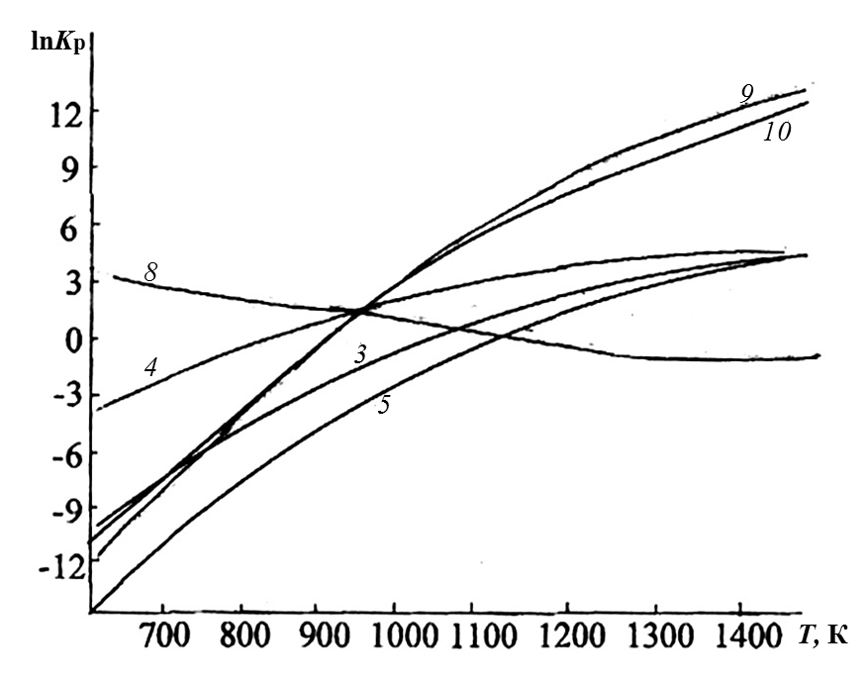
Рис. 4.7. Зависимость конант равновесия реакций
газификации от температуры (номера кривых
соответствуют номерам реакций в схеме газификации)

Практически всегда газификация идет с увеличением объема. Очевидно, для смещения равновесия вправо (в сторону продуктов) процесс выгодно проводить при пониженном давлении. Однако удельная производительность газогенератора при низком давлении оказывается невысокой. Часто генераторные газы и особенно синтез-газ требуют затем последующего сжатия. Несмотря на дорогостоящую аппаратуру, в частности реактор, газификация под давлением оказывается экономически выгодной, хотя в этих условиях процесс проводят в неоптимальныхс позиций термодинамики условиях.
Пример изменения парциальных давлений реагентов при газификации кокса в изотермических условиях представлен на рис. 4.8. Расчет был выполнен в предположении большого избытка углерода и отсутствия диффузионных торможений, т.е. при протекании всех реакций в кинетической области.
В табл. 4.8 приведены расчетные равновесные давления компонентов генераторных газов при разном составе дутья в сравнении с парциальными давлениями компонентов идеальных генераторных газов (при t = 800 °C).
В настоящее время все более широкое применение находят способы получения синтез-газа из углеводородов, прежде всего из метана. Эти способы позволяют получать смеси СО и Н₂ определенного состава, практически не содержащие гетероатомные соединения в отличие от синтез-газа на основе ТГИ. Процессы получения синтез-газа из метана и его гомологов называются конверсией. Они основаны на обратимых реакциях, например метана с парами воды и диоксидом углерода. Равновесие этих реакций смещается в сторону образования оксида углерода и водорода при температурах, превышающих 600 °С. При 750–850 °С и избытке воды и углекислого газа эти реакции практически необратимы:
СН₄ + Н₂О → СО + ЗН₂
СН₄ + СО₂ → 2СО + 2Н₂
В этих условиях реакциями водорода с оксидом и диоксидом углерода можно пренебречь. Объемное соотношение СО:Н₂ при конверсии метана меняется от 1:3 до 1:1, в зависимости от газифицирующего агента. Используя смеси СО₂ и Н₂O в разных пропорциях, можно добиться любого соотношения компонентов синтез-газа в указанном интервале.

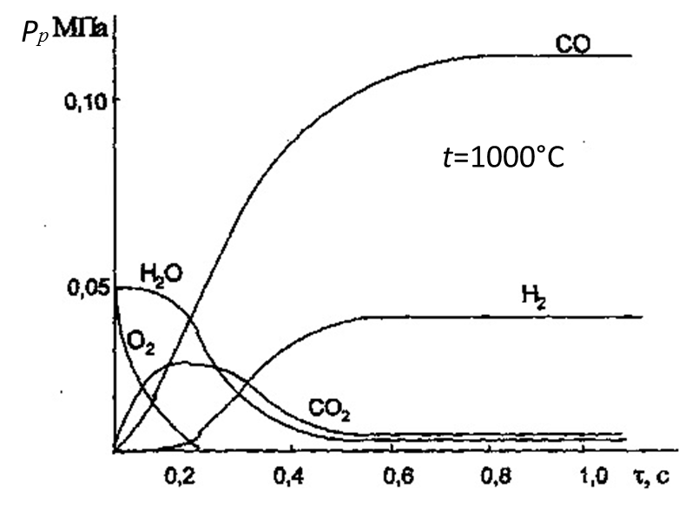
Рис. 4.8. Парциальные давления продуктов реакции газификации
при постоянном объеме системы

Таблица 4.9
Равновесные давления компонентов генераторных газов,
рассчитанные для реакций 1–10 (1) и для составов идеальных газов (2)
Газ | Парциальное давление, МПа
Газ | Исходные вещества |  | Продукты
Газ | Н₂О | O₂ | СО |  | Н₂ |  | СО₂ |  | Н₂O
Газ | Н₂О | O₂ | 1 | 2 | 1 | 2 | 1 | 2 | 1 | 2
Водяной | 0,100 | 0 | 0,075 | 0,100 | 0,091 | 0,100 | 0,008 | – | 0,009 | –
Воздушный | 0 | 0,021 | 0,032 | 0,042 | 0 | 0 | 0,005 | – | 0 | –
Полуводяной | 0,026 | 0,016 | 0,047 | 0,056 | 0,024 | 0,026 | 0,005 | – | 0,002 | –
Полувоздушный | 0,062 | 0,038 | 0,103 | 0,138 | 0,055 | 0,062 | 0,014 | – | 0,007 | –
При неполном окислении метана кислородом также образуются смеси СО + Н₂: причем эта реакция экзотермична (∆H°₂₉₈ = –49,3 кДж/моль). Иногда ее используют совместно с реакцией конверсии метана водой для компенсации эндотермического эффекта последней.
Взаимодействие метана с водяным паром и диоксидом углерода протекает с приемлемой скоростью при температурах выше 1100–1200 °С, для увеличения скорости применяют катализаторы. Наиболее распространен нанесенный на оксид алюминия никель, промотированный оксидами магния и хрома. При катализе в присутствии него конверсия метана протекает достаточно быстро уже при 500–600 °С, но для увеличения равновесной степени превращения температуру повышают до 800–900 °С.

4.6. Синтезы на основе оксида углерода и водорода

4.6.1. Синтез Фишера – Тропша
Синтезы на основе оксида углерода и водорода являются гетерогенно-каталитическими процессами, протекающими с выделением большого количества тепла [1, 2, 47–49]. В зависимости от применяемых катализаторов из оксидов углерода и водорода можно получать широкий спектр предельных углеводородов (от метана до твердых парафинов), различные спирты (С₁–С₂₀), карбоновые кислоты, сложные эфиры, альдегиды, кетоны, олефины. В качестве катализаторов чаще всего используются металлы восьмой группы. Синтез проводят при атмосферном и повышенном давлениях в интервале температур 160–325 °С.
Получение углеводородов из СО и Н₂ носит название синтеза Фишера–Тропша (ФТ-синтез). Основными реакциями ФТ-синтеза являются:
(2n + 1)Н₂ + nСО → С_{n}Н_{2n+2} + nН₂О
2nН₂ + nСО → С_{n}Н_{2n} + nН₂О
(n + l)H₂ +2nCO → С_{n}Н_{2n+2} + nCO₂
nН₂ + 2nСО → С_{n}Н_{2n} + nСО₂.
При 200–300 °С и давлении 1,0–2,5 МПа реакцию можно считать практически необратимой. Состав продуктов определяется главным образом применяемым катализатором и временем контакта.
При катализе кобальтовым катализатором, нанесенным на кизельгур, преимущественно образуются парафины [75–80 % (масс.)] и вода. В то же время, железный катализатор (гранулированный, порошкообразный, в виде стружки) приводит к образованию олефинов с положением двойной связи на конце молекулы [60–70 % (масс.)] и диоксида углерода. Это различие, по-видимому, можно объяснить более высокой гидрирующей способностью кобальтового катализатора по сравнению с железным.
На практике применяют почти исключительно железный катализатор. Во-первых, он много дешевле кобальтового. Во-вторых, теплопроводность железного катализатора заметно выше кобальтового. Это устраняет области локальных перегревов на железном катализаторе.
В состав катализаторов, помимо основного (базового) металла, входят различные добавки – промоторы. Промоторы способствуют образованию развитой поверхности катализатора, препятствуют рекристаллизации его активной фазы, увеличивают скорость реакции, повышают селективность процесса по целевым продуктам. Например, для железных катализаторов в качестве таких промоторов используют К₂СО₃ в количестве до 1 % (масс.) по отношению к железу. При этом обнаруживается увеличение сорбции водорода на поверхности катализатора. Это приводит к снижению селективности по низшим парафинам и к возрастанию ее по олефинам.
Продукты, полученные в ФТ-синтезе, представляют собой набор газообразных (углеводороды С₁ – С₄), жидких и твердых веществ. Твердые вещества – это синтетический парафин. Жидкие продукты делятся на две фракции:
1) бензиновую, или когазин-1 (пределы кипения от 40 до 180 °С);
2) масляную, или когазин-2 (пределы кипения от 180 до 320 °С). Образуется также до 5 % (масс.) кислородсодержащих соединений.
Предложено много вариантов механизма гетерогенно-каталитической реакции Фишера – Тропша. Практически все они предполагают образование метиленовых радикалов из СО и Н₂ на поверхности катализатора и их последующую конденсацию, проходящую через хемосорбированные частицы.
В целом механизм включает стадии хемосорбции, превращения частиц на поверхности и десорбции продукта реакции, например:
Сорбированная молекула углеводорода может или гидрироваться, давая парафин, или десорбироваться, образуя α-олефин, который, в свою очередь, способен к каталитическому гидрированию до парафина:
При избытке водорода рост цепи преждевременно прекращается, и получаются более легкие насыщенные углеводороды. При избытке оксида углерода образуется больше высших углеводородов с заметной долей олефинов, а также увеличивается выход кислородсодержащих веществ.
Применение катализаторов оксидного типа (ZnO, A1₂O₃, V₂O₅, ZnO–А1₂О₃–МоО₃) позволяет ориентировать процесс в сторону преимущественного образования спиртов:
Побочное образование карбонильных веществ может объясняться десорбцией поверхностных соединений без участия водорода:
Частным случаем этого процесса является синтез метанола
СО + 2Н₂ СН₃ОН, который осуществляется при 370–420 °С и давлении 20–35 МПа с катализатором ZnO–Cr₂O₃. Реакция образования метанола сильно экзотермична (∆Н°₂₉₈ = –110,8 кДж/моль). Ее равновесие при повышенных температурах смещено в сторону образования исходных веществ, и, чтобы повысить выход продуктов, приходится применять высокое давление. Новые катализаторы на основе соединений меди, активные при 250 °С, позволяют снизить его до 5 МПа.
Механизм гетерогенно-каталитической реакции образования метанола близок к механизму, реализуемому в синтезе высших спиртов, но не включает стадий конденсации на активных центрах катализатора
Синтез углеводородов по Фишеру – Тропшу является одним из вариантов получения жидкого топлива из твердого (через газификацию угля) или газообразного (через конверсию природного газа) сырья. По современным экономическим оценкам этот процесс более перспективен, чем гидрогенизация угля, хотя пока и не может конкурировать с топливной переработкой нефтяного сырья. Серьезным достоинством топливных фракций продуктов ФТ-синтеза является практически полное отсутствие в них серо- и азотсодержащих соединений. Это позволяет сократить в себестоимости топлива долю затрат на его гидроочистку.

4.6.2. Оксосинтез (гидроформирование)
Изучение синтеза ФТ (при котором в основном получаются углеводороды, а кислородсодержащие – в небольших количествах) привело к открытию совершенно новой реакции, в которой образуются только кислородсодержащие.
Гидроформилирование (оксосинтез) – это синтез альдегидов при взаимодействии ненасыщенных соединений с СО и Н₂ в присутствии катализатора:
В качестве растворителей обычно используются алифатические и ароматические углеводороды, а также простые эфиры. Кататализаторами являются карбонилы металлов VIII группы периодической системы, активность которых можно представить в виде схемы
В реакционной среде карбонилы металлов образуют гидрокарбонилы (например, [НСо(CO)₄]), непосредственно участвующие в реакции.
Реакции гидрокарбоксилирования и карбонилирования – это реакции олефинов с Н₂ (Н₂О) и СО.
Если для реакции используется водород, то такие реакции называются гидроформированией (катализаторы карбонилы родия Rh); если вода – гидрокарбоксилирование (карбонилы Ni); если соединения, содержащие ОСН₃-группу, – гидрокарбметоксилирование (карбонилы Со).
Гидроформилирование используют в промышленности для получения альдегидов, из которых синтезируют спирты и карбоновые кислоты. Например, из этилена получают пропионовую кислоту, из олефинов, содержащих в молекуле 6 атомов углерода, – спирты, используемые для синтеза поверхностно-активных веществ [47].

5. МЕТОДЫ РАСЧЕТА ФИЗИЧЕСКИХ СВОЙСТВ
И СОСТАВА ЖИДКИХ И ГАЗООБРАЗНЫХ СМЕСЕЙ
В странах СНГ принята «Единая унифицированная программа исследования нефти», которая позволяет получать сопоставимые данные по составу и свойствам нефти [50].
Используемые методы анализа нефти можно разделить на следующие группы:
физические – определение плотности, вязкости, температуры плавления и кипения, теплоты сгорания, молекулярной массы и др.;
физико-химические – хроматография, спектроскопия, колориметрия и др.;
химические, использующие традиционные приемы аналитической химии;
специальные – определение октанового и цетанового числа моторных топлив и др.

5.1. Характеристические точки кипения
нефтяных фракций
Нефть и её фракции – это смесь различных углеводородов и их соединений, выкипающая в определённом интервале температур. Поэтому при расчетах пользуются понятием средней температуры кипения. В зависимости от способа усреднения различают средне-объемную (t_{ср.об.}), средне-молекулярную (средне-молярную) (t_{ср.мол.}), средне-массовую (t_{ср.масс.}), средне-кубическую (t_{ср.куб.}), средне-усредненную (t_{ср.ус.}) температуры кипения, но чаще всего используют для расчетов средне-молекулярную t_{ср.мол.} [51–53]. Расчеты средних температур кипения всегда ведутся в градусах Цельсия, однако в дальнейших расчетах данная величина может быть выражена в градусах Кельвина.
Так как значение температуры кипения нефтяной фракции повсеместно используется для расчета прочих теплофизических свойств фракции, для упрощения часто среднюю температуру кипения определяют как среднее арифметическое начальной и конечной температур кипения.
Для смеси, состоящей из нескольких нефтяных фракций, средне-молекулярная температура кипения определяется следующим образом:
, (5.1)
где , ;
t_{1,} t₂, ..., t_{n}, (t_{i}) – среднеарифметические значения температур кипения фракций, ºС;
N₁, N₂,…, N_{n} (N_{i}) – моли (или % мол.) отдельных фракций;
х_{i} – содержание отдельных фракций, мольные доли;
М_{i} – молекулярная масса отдельных фракций;
G_{i} – массы (или масс. доля %) отдельных фракций.
Если известны данные о разгонке образца нефти или узкой фракции, то приближенно среднюю температуру (t_{ср.об}) можно определить как температуру отгона 50 % образца по кривой истинных температур кипения (ИТК) или по кривой разгонки.

5.2. Характеристический фактор
Характеристический фактор К определяет химическую природу нефтепродукта. Характеристический фактор применяется для повышения точности в расчетах плотности и молекулярной массы нефтяных фракций.
Рассчитывают К по формуле
, (5.2)
где – средне-молекулярная температура кипения, К;
– относительная плотность нефтепродукта.
За рубежом данный параметр носит название характеристического фактора Уотсона [54].
Средние значения характеристического фактора К:
- парафинистые продукты ок. 13,0;
- нафтеновые продукты ок. 12,0;
- ароматизированные продукты ок. 10,0.

5.3. Компонентный состав
В практических расчетах состав многокомпонентной смеси выражается в долях или процентах. Соотношение между долями и процентами – 1:100.
Массовая доля () компонента представляет собой отношение его массы m_{i} к массе смеси (m): , значит, Σm_{i}=m;
. (5.3)
Пример. Смешали три масляные фракции в количествах: m₁ = 96 кг; m₂ = 160 кг; m₃ = 64 кг. Определить массовую долю каждой фракции в смеси.
Решение. Найдем общую массу смеси:
m = m₁ + m₂ + m₃ = 96 + 160 + 64 = 320 кг.
Определим массовую долю каждой фракции:
Молярная (мольная) доля компонента – это число молей N_{i} этого компонента к общему числу молей N смеси :
. (5.4)
Пересчет массового состава в мольный и обратный пересчет осуществляется по формулам
; (5.5)
, (5.6)
где – молекулярная масса компонента.
Пример. Пересчитать массовые доли фракций 0,3; 0,5 и 0,2 в мольные, если молекулярные массы компонентов равны М₁ = 300; М₂ = 320; М₃ = 390.
Решение. Определим сумму отношений массовых долей фракций к их молекулярным массам: .
Находим молярные доли каждой фракции:
Для проверки правильности результатов суммируем мольные доли:
.
Следовательно, пересчёт выполнен верно.
Объемная доля компонента – это отношение его объема к объему всей смеси (v): ;
. (5.7)
Для пересчета объемного состава в массовый и обратно необходимо знать плотность каждого компонента:
; (5.8)
. (5.9)
Для жидкой смеси прямой пересчет объемных долей в мольные достаточно сложен, поэтому предпочтительно его проводить с помощью массовых долей. Для газовой смеси состав, выраженный объемными и массовыми долями, одинаков.
Пример. Газовая смесь получена из 95 м³ пропана и 23 м³ этана. Плотность пропана и этана равна 2,0037 кг/м³ и 1,3560 кг/м³ соответственно. Выразить состав смеси в объемных и массовых долях.
Решение. Найдем общий объем смеси:
.
Объемные доли: пропана этана
Массовые доли компонентов:
;
.

5.4. Плотность
Плотностью [50–53] называется масса единицы объема вещества (нефтепродукта, нефти). Размерность в системе СИ – кг/м³.
На практике чаще всего используют относительную плотность, представляющую собой отношение плотностей жидкого нефтепродукта и дистиллированной воды (эталонное вещество) при определенных температурах.
В России (СССР) приняты следующие стандартные температуры: нефтепродукт – 20 °С, дистиллированная вода – 4 °С ();в США и Англии стандартные температуры для нефтепродукта и воды одинаковы и составляют 15,56 ºС () или 60 градусов Фаренгейта.
Часто в литературе наравне с буквой ρ можно встретить обозначение плотности буквой d (от англ. density – плотность).
Умножением значения относительной плотности на плотность воды при выбранной стандартной температуре можно получить плотность, выраженную в кг/м³.
Относительную плотность определяют по формуле
. (5.10)
Температурную поправку рассчитывают по формуле
. (5.11)
Зависимость плотности нефти и нефтепродукта от температуры основана на линейном законе (с повышением температуры их плотность снижается):
, (5.12)
где – относительная плотность при температуре анализа;
– относительная плотность при 20 °С;
– средняя температурная поправка плотности на 1 °С;
– температура, при которой проводится анализ, °С.
Зависимость (5.12) строго справедлива в интервале температур от 0 до 50 °С для нефтей и нефтепродуктов, содержащих относительно
небольшие количества твердого парафина и ароматических углеводородов.
Значения температурной поправки даны в прил. 1.
Плотность нефтепродуктов в пределах t = 20–250 °С можно рассчитывать по формуле [1]
. (5.13)
Для нефтей и дистиллятных фракций допускается расчет плотности по следующим формулам:
(для нефти); (5.14)
(для нефтяных фракций), (5.15)
где – показатель преломления при 20 °С.
Зависимость (5.15) рекомендуется применять, если фракции парафино-нафтенового характера и имеют значения не больше 1,50, а – не больше 0,88.
Для фракций, обогащенных ароматическими соединениями, справедлива зависимость
. (5.16)
По зависимости (5.16) отклонение от экспериментальных значений составляет не более 4 %.
БашНИИНП предложена формула для расчета плотности узких нефтяных фракций
. (5.17)
Из перечисленных формул для расчета плотности наибольшую точность даёт формула (5.17) БашНИИНП (отклонения от экспериментальных значений 0,5 %). Эта формула включена в унифицированную программу исследования нефти.
Плотность жидких нефтепродуктов при высоких температурах можно определить и по номограммам (см. прил. 2–4). Указанные номограммы дают хорошие результаты вплоть до давлений в 1,5 МПа.
Пример. Определить относительную плотность жидкой нефтяной фракции при 100 °С, если её
Решение. Для этого воспользуемся графиком прил. 2, который позволяет по известной плотности найти любую другую. На оси абсцисс отложим значение плотности 0,811. Из полученной точки А восстановим перпендикуляр до пересечения с горизонталью, соответствующей температуре 20 °С, при которой определена заданная плотность (точка В). Из точки В параллельно ближайшей наклонной кривой проводим линию до пересечения с горизонталью, соответствующей искомой температуре (точка С). Опустив из точки С перпендикуляр на ось абсцисс (точка D), находим требуемую плотность .
Плотность является аддитивным свойством, поэтому при смешении различных нефтепродуктов плотность смеси, в зависимости от способа выражения её состава, определяют по следующим уравнениям:
– по известным массам компонентов; (5.18)
– по известным массовым долям; (5.19)
– по известным объемным долям. (5.20)
Если состав выражен в молярных долях, их следует вначале пересчитать в массовые и затем найти плотность смеси.
За рубежом плотность нефти также измеряется в градусах API (American Petroleum Institute – Американский институт нефти). Плотность A в градусах API и относительная плотность при температуре 15,56 °C связаны уравнением
(5.21)
Если плотность в градусах API больше 10, то нефть легче и плавает на поверхности воды, а если меньше 10, то тонет.
Экспериментально плотность нефти определяют стандартными методами: ареометром (нефтеденсиметром), гидростатическими весами Вестфаля–Мора и пикнометром. Наиболее точным является пикнометрический метод. Для экспрессного определения плотности используется ареометр.

Задачи
1. Определить относительную плотность нефтепродукта при 250 °С, если его ; К = 11,5.
2. Нефть находится в резервуаре при температуре 12 ºС. Определить её относительную плотность в данных условиях, если .
3. Определить относительную плотность смеси, состоящей из 250 кг бензина плотностью и 375 кг керосина плотностью .
4. При перекачке нефти по нефтепроводу её температура изменяется от 8 до 15 ºС. Найти относительную плотность в начальной и конечной точках транспортировки, если её .
5. Определить плотность смеси следующего состава (в об. %): 25 бензина (), 15 лигроина () и 60 керосина ().
6. Нефть закачали в резервуар при температуре 15 ºС; плотность (определена денсиметром) составила 0,845. Через сутки температура нефти поднялась до 25 ºС. Определить её плотность при этой температуре.
7. Дизельная фракция 180–230 ºС на выходе из холодильника атмосферно-вакуумной трубчатки имеет температуру 30 ºС. Найти её относительную плотность при этой температуре, если .
8. Смесь состоит из 60 кг н-пентана, 50 кг н-гексана и 25 кг
н-гептана. Определить среднюю плотность смеси, если для н-пентана , н-гексана , н-гептана .
9. Самотлорская нефть имеет плотность 852,5 кг/м³ при 20 ºС. Определить её относительную плотность .
10. Плотность керосинового дистиллята (фракция 120–230 ºС) при температуре 27 ºС равна 805 кг/м³. Найти .
11. Бензиновая фракция () нагревается в теплообменнике от 30 до 52 ºС. Определить изменение относительной плотности этой фракции.
12. Средняя молекулярная температура кипения легкой нефтяной фракции равна 97 ºС, характеристический фактор – 12,3. Определить её относительную плотность
13. Температура 50%-го отгона нефтепродукта равна 145 ºС. Найти его , если К = 11,3.
14. Мазут выходит из колонн К-2 атмосферной трубчатки (АТ) с температурой 330 ºС. Определить его плотность при этой температуре, если известны и К = 10,1.
15. Для проведения испытаний приготовили пробу бензина, состоящую из 5 кг прямогонной бензиновой фракции () и 15 кг бензина каталитического крекинга (). Определить относительную плотность () полученной смеси.
16. Ароматический концентрат представляет собой смесь, состоящую из 120 кг бензола, 75 кг толуола и 25 кг этилбензола. Найти массовый и мольный состав смеси.
17. Природный газ Северного месторождения состоит из следующих компонентов (% об.): СН₄ – 96,8; С₂Н₆ – 0,9; С₃Н₈ – 0,4; С₄Н₁₀ – 0,3; N₂ – 1,0; СО₂ – 0,6. Найти массовый состав смеси.
18. Дана смесь двух узких бензиновых фракций самотлорской нефти:
Температура выкипания фракции, ºС | Молекулярная масса | Массовое содержание, %
105–120 | 103 | 30
120–140 | 112 | 70
Найти среднюю молекулярную температуру кипения смеси.
19. Имеется смесь двух нефтяных фракций:
Температура выкипания фракции, ºС | Молярная масса, кг/кмоль | Плотность, кг/м³ | Мольная доля
180–210 | 168 | 806 | 0,34
210–230 | 182 | 833 | 0,68
Найти объемный состав и среднюю молекулярную температуру кипения смеси.

5.5. Молекулярная масса
Значения молекулярной массы используют в технологических и тепловых расчетах, при определении структурно-группового состава нефтяных фракций.
Необходимо различать безразмерную величину – относительную молекулярную массу и размерную величину – молярную массу (в системе СИ, кг/кмоль). Численные значения относительной молекулярной массы и молярной массы совпадают.
Среднюю молекулярную массу соединений, входящих в состав нефти и нефтепродукта, определяют либо экспериментально, либо расчётом по эмпирическим зависимостям.
Молекулярная масса увеличивается с повышением температуры кипения нефтяной фракции. Эта зависимость лежит в основе формулы Б.М. Воинова
, (5.22)
где М – молекулярная масса;
а, b, с – константы, различные для каждого класса углеводородов;
– средняя молекулярная температура кипения нефтепродукта, ºС.

Для парафиновых фракций эта формула имеет вид
. (5.23)
С учетом химического состава нефтяной фракции
(5.24)
где К – характеристический фактор.
Молекулярную массу узких 10-градусных фракций сернистых и высокосернистых нефтей вычисляют по формуле
. (5.25)
Пример. В качестве сырья каталитического риформинга для получения ксилолов используется узкая бензиновая фракция 120–140 ºС с плотностью Известно содержание (в мольных долях) в сырье 5-градусных фракций: 120–125 ºС – 0,20; 125–130 ºС – 0,24; 130–135 ºС – 0,30; 135–140 ºС – 0,26. Найти среднюю молекулярную массу сырья.
Решение. 1. Определяем среднее арифметические температуры кипения 5-градусных фракций:
2. Находим среднюю молекулярную температуру кипения сырья:
3. Пересчитаем на по формуле (5.10):
.
4. Определим характеристический фактор по формуле (5.2):
.

5. Рассчитаем среднюю молекулярную массу по формуле (5.24):
Зависимость между молекулярной массой и плотностью можно выразить формулой Крэга
. (5.26)
Молекулярную массу смеси рассчитывают по правилу аддитивности, исходя из известного состава и молекулярных масс компонентов:
. (5.27)
Пример. Смешали 27 кг масляной фракции I () и 63 кг масляной фракции II (). Определить молекулярную массу смеси.
Решение. 1. Находим плотность для фракции I:
;
для фракции II:
.
2. По формуле (5.26) определим молекулярную массу каждой фракции:
.
3. Определяем массовые доли фракций:
4. Находим молекулярную массу смеси (5.27):
кг/кмоль.
За рубежом для оценки молекулярной массы нефтепродукта используют две группы методов, отличающихся исходными данными: формулу Риази и формулу Ли-Кесслера; используют в качестве аргументов среднюю температуру кипения и относительную плотность; кроме того существует метод расчета, в котором используются значения вязкостей жидкости при двух разных температурах [54].
Экспериментально молекулярную массу нефти и нефтепродукта определяют методом криоскопии с бензолом или нафталином.

Задачи
20. Определить молекулярную массу нефтяных фракций, средняя температура кипения которых 110, 130 и 150 ºС.
21. Компонент дизельного топлива имеет среднюю молекулярную температуру кипения 274 ºС, его характеристический фактор – 10,8. Рассчитать молекулярную массу компонента.
22. Определить среднюю молекулярную массу узкой фракции прямой перегонки плотностью
23. Бензин – растворитель БР-1 «Галоша» характеризуется t_{ср.мол} = 97 ºС и К = 12,5. Какова его молекулярная масса?
24. Определить среднюю молекулярную массу широкой фракции, состоящей из 20 % бензина с М = 110, 40 % лигроина с М = 150, 20 % керосина с М = 20 и 20 % газойля с М = 250.
25. Определить среднюю молекулярную массу нефтепродукта, имеющего плотность .

5.6. Вязкость
Вязкость является важной характеристикой, используется при подсчете запасов нефти, выбора способа транспорта и схемы переработки нефти, в химмотологии. Подавляющее большинство технологических расчетов, в которых используется значение вязкости, – это расчеты трубопроводов и другого оборудования, в которых движутся нефть и нефтепродукты.
Различают динамическую, кинематическую и условную вязкость. Величина, обратная динамической вязкости, называется текучестью.
Динамическая вязкость η – это отношение действующего касательного напряжения к градиенту скорости при заданной температуре (в системе СИ – Па⋅с, на практике – миллипаскаль·секунда, мПа⋅с). Рассчитывается динамическая вязкость по формуле Пуазейля.
В технологических расчётах чаще используется кинематическая вязкость ν. Это отношение динамической вязкости жидкости к плотности при той же температуре:
. (5.28)
Широкое распространение на практике имеют внесистемные единицы вязкости: динамической – пуаз (П, 1 П = 0,1 Па·с), кинематической – стокс (Ст, 1 Ст = 10^{–4} м²/с).
Для характеристики вязких нефтепродуктов, например нефтяных масел, используют условную вязкость (ВУ). Она выражается отношением времени истечения нефтепродукта при заданной температуре ко времени истечения такого же количества дистиллированной воды при 20 ºС. Единица измерения – условные градусы ºВУ.
Необходимость определения кинематической и условной вязкости связана с техническими трудностями определения динамической вязкости η (требуется источник постоянного давления на жидкость, сложность воспроизведения и т.д.).
В методе определения кинематической вязкости вместо постоянного давления (внешней силы) используется давление столба жидкости, которое равно произведению высоты столба жидкости, её плотности и ускорения силы тяжести. Для этой цели используются стеклянные капиллярные вискозиметры. Кинематическую вязкость определяют для нефтей, дизельных топлив и смазочных масел (ньютоновские жидкости).
Динамическую вязкость природных битумов, тяжелых нефтей и нефтепродуктов (неньютоновские жидкости) определяют в ротационных вискозиметрах.
Согласно унифицированной программе исследования для нефтей определяют кинематическую (или динамическую) вязкость при температурах от 0 до 50 ºС (через 10 ºС). Для маловязких нефтей определение начинают с минус 20 ºС. Для керосиновых дистиллятов определяют кинематическую вязкость при 20 и минус 40 ºС. Для дизельных – при 20 ºС, для масляных – при 40, 50 и 100 °С. Для остатков, выкипающих выше 350 °С, определяют условную вязкость при 50, 80 и 100 °С.
За рубежом для характеризации нефтяных фракций измеряют динамические вязкости при температурах 37,8 °С (100 °F) и 98,9 °С (210 °F). Для расчета кинематической вязкости при данных температурах используется формула Эбботта [54].
С понижением температуры высоковязкие нефти, природные битумы и остаточные нефтепродукты (мазут, гудрон) могут проявлять аномалию вязкости (так называемая структурная вязкость). Причина структурной вязкости объясняется наличием смолисто-асфальтеновых веществ и парафинов, при этом их течение перестаёт быть пропорциональным приложенному напряжению, т.е. нефти становятся неньютоновскими.
Усилие, необходимое для разрушения надмолекулярной структуры неньютоновских жидкостей, называется пределом упругости.
Для определения кинематической вязкости используют номограммы зависимости вязкости от температуры (см. прил. 5–7) и эмпирические формулы; так для узких нефтяных фракций её можно рассчитывать по зависимости Вальтера
, (5.29)
где ν – вязкость при заданной температуре, мм²/с;
– средняя температура кипения фракции, ºС;
Т – температура, К.
Для прямогонных фракций (керосиновая, дизельная, газойлевая) с плотностью , сернистых и высокосернистых нефтей кинематическую вязкость можно вычислить по формулам
; (5.30)
. (5.31)
Условную вязкость при 80 и 100 °С прямогонных остатков с плотностью рассчитывают по формулам
; (5.32)
. (5.33)
Используя приближенные зависимости, можно перевести кинематическую вязкость нефтепродуктов в градусы условной вязкости:
для ν =1–120 мм²/с ; (5.34)
для ν>120 мм²/с (5.35)
Или для этой цели используют таблицы перевода кинематической вязкости (мм²/с) в условную (°ВУ), см. прил. 8.
Пример. Условная вязкость масляной фракции при 100 и 50 °С – соответственно 2,6 и 20 °ВУ. Определить её условную вязкость при 70 °С.
Решение. Для нахождения искомой вязкости на графике прил. 5 определяем положение точек с координатами 100 °С; 2,6 °ВУ и 50 °С; 20 °ВУ. Через найденные точки А и В проводим прямую. На оси абсцисс находим точку, соответствующую 70 °С, из которой восстанавливаем перпендикуляр до пересечения с прямой АВ. Получаем точку С. Из этой точки проводим горизонталь до пересечения со шкалой условной вязкости. Получаем значение условной вязкости при 70 °С: ВУ₇₀=7,1.
Качество масел зависит от степени изменения его свойств с повышением температуры и давления. Оценка вязкостно-температурных свойств производится по показателю индекса вязкости – ИВ (условная константа), который определяют по номограммам (см. прил. 6), по известным значениям кинематической вязкости при двух температурах (принято отношение кинематической вязкости при 50 °С к кинематической при 100 °С).
Пример. Вязкость моторного масла при 100 °С составляет 10,5 мм²/с, а при 50 °С – 59 мм²/с. Определить индекс вязкости масла.
Решение. На ординатных осях вязкости и температуры (см. прил. 6) отметим точки, соответствующие величинам ν₁₀₀ = 10,5 мм²/с и t = 100 °С и проведём через них прямую линию. Вторую линию проведём через две другие точки: ν₅₀ = 59 мм²/с и t = 50 °С. Точка пересечения двух прямых будет находиться на кривой, обозначенной 100. Следовательно, индекс вязкости масла ИВ = 100.
Чем меньше меняется вязкость масла с изменением температуры, тем более качественным оно считается.
С повышением давления вязкость жидкости возрастает: до 24,5 МПа почти прямо пропорционально, а затем более быстро. При давлении, близком к атмосферному, вязкость жидких продуктов можно вычислить по формуле [52]
, (5.36)
где – динамическая вязкость при атмосферном давлении, Па·с;
Р – избыточное давление, Па;
а – постоянная, ≈0,001.
Для расчетов условно принимают, что до 4 МПа вязкость нефтепродуктов не зависит от давления.
Вязкость смесей жидкости не подчиняется правилу аддитивности. Наиболее точные результаты вязкости даёт экспериментальное её определение. Для приближенной оценки вязкости, как уже было сказано выше, используются эмпирические формулы и номограммы. В практике часто используется номограмма (см. прил. 7), которая позволяет определить вязкость смеси двух нефтепродуктов различной вязкости в определенных отношениях при данной температуре, а также определить соотношение компонентов в смеси для получения продукта заданной вязкости при данной температуре.
Пример. Смесь составлена из компонента А (ν₅₀ = 12,5 мм²/с)
и В (ν₅₀ = 60 мм²/с). Определить:
а) вязкость смеси, состоящей из 40 % компонента А и 60 % компонента В (по объему);
б) соотношение в смеси компонентов А и В, при котором кинематическая вязкость ν₅₀ = 39 мм²/с.
Решение. На координатах оси номограммы (см. прил. 7), соответствующих 100 % компонента А и 100 % компонента В, отложим значение вязкости 12,5 и 60 м²/с и соединим полученные точки m и n прямой линией. Прямая mn характеризует вязкость смеси в зависимости от соотношения компонентов. Для ответа на первый вопрос из точки на оси абсцисс, отвечающей составу смеси (40 % А и 60 % В), восстановим перпендикуляр до пересечения с прямой mn. Ордината точки пересечения даст значение кинематической вязкости данной смеси ν₅₀ = 29,5 мм²/с (на номограмме – сплошная линия).
Для ответа на второй вопрос на оси ординат определяем точку с кинематической вязкостью ν₅₀=39 мм²/с и через прямую mn проецируем её на ось абсцисс. Получаем соотношение компонентов А – 25 % и В – 75 % (пунктирная линия).

Задачи
26. Масляная фракция имеет условную вязкость при 40 и 60 °С соответственно 5,24 и 3,81. Рассчитать, пользуясь формулой (5.35), кинематическую вязкость этой фракции в м²/с при тех же температурах.
27. Фракция 240–350 °С соболиной нефти имеет кинематическую вязкость ν₂₀ = 8,4 мм²/с и ν₅₀ = 3,6 мм²/с. Найти кинематическую и условную вязкость этой фракции при 70 °С.
28. Кинематическая вязкость компонента дизельного топлива при 20 °С равна 5,6 мм²/с, а при 50 °С – 2,6 мм²/с. Определить кинематическую вязкость при 0 °С.
29. Лёгкий прямогонный масляный дистиллят характеризуется следующими вязкостными показателями: ν₅₀ = 14,5 мм²/с и ν₁₀₀ = 3,9 мм²/с. Определить индекс вязкости дистиллята.
30. Найти вязкость смеси, состоящей из 30 % (объемных) масла вязкостью ВУ₂₀ = 6,5 и 70 % масла вязкостью ВУ₂₀ = 3,5.
31. Для приготовления смеси взяты базовые масла М-8 (ν₁₀₀=8 мм²/с) и М-14 (ν₁₀₀=14 мм²/с). Найти вязкость смеси при той же температуре, если соотношение компонентов 1:1 по объёму.
32. Смесь состоит из 70 % масляной фракции I (ν₅₀=14,5⋅10^{–6} мм²/с) и 30 % масляной фракции II (ν₅₀ = 55⋅10^{–6} мм²/с). Определить вязкость смеси при 50 °С.
33. В каком соотношении необходимо смешать масла условной вязкости ВУ₂₀ = 16 и ВУ₂₀ = 7,5, чтобы получить масло с вязкостью ВУ₂₀ = 11.
34. Приготовили смесь из 35 % масляного погона I и 65 % масляного погона II. Вязкость погона I ν₅₀ = 12,5 мм²/с и ν₁₀₀ = 3,5 мм²/с, вязкость погона II ν₄₀ = 28,5 мм²/с. Определить кинематическую вязкость смеси при 40 °С.
35. Кинематическая вязкость смеси двух масляных дистиллятов ν₅₀ = 35 мм²/с, вязкость каждого из них соответственно 20 и 45 мм²/с. Каково соотношение между дистиллятами в смеси?
36. Условная вязкость сураханской нефти при 50 °С равна 1,63. Определить кинематическую и динамическую вязкость нефти при той же температуре, если плотность её ρ = 879 кг/м³.

5.7. Давление насыщенных паров
Давление насыщенных паров (ДНП) – это давление, производимое паровой фазой, которая находится в равновесии с жидкостью при определенной температуре. ДНП – один из важнейших параметров перегонки, ректификации, на основе которого производится пересчет температур кипения с одного давления на другое; является базовой величиной для определения констант фазового равновесия. Значение давления насыщенных паров заложено в нормах на качество бензина и других нефтепродуктов.
Давление насыщенных паров нефти и нефтепродуктов зависит не только от температуры (как в случае с индивидуальным чистым веществом), но и от состава паровой и жидкой фаз и их соотношения.
При проведении практических расчетов исходят из допущения: для узкой нефтяной фракции состав паровой и жидкой фаз при испарении существенно не меняется, т.е. давление насыщенных паров зависит только от температуры.
При изучении фракционного состава нефти и технологических расчетах пересчет давления насыщенных паров нефтепродуктов при одной температуре на давление при другой производят по формулам, приведённым в [55, 56], и номограммам (см. прил. 9, 10).
Для расчета давления насыщенных паров узких нефтяных фракций при низких давлениях пользуются формулой Ашворта
, (5.37)
где Р_{i} – давление насыщенных паров при температуре Т, Па;
Т₀ – средняя температура кипения фракции при атмосферном давлении, К;
Т – соответствующая температура, К.
Функция температуры
. (5.38)
Функцию f(T₀) определяют аналогично.
Значения функции для различных температур (Т и Т₀) приведены в Прил. 11.
За рубежом для расчета ДНП чистых углеводородов, как правило, используют уравнение Соава. Для расчета ДНП смесей легких углеводородов хорошую сходимость дает метод Ли – Кеслера, для смесей тяжелых углеводородов – метод Максвелла – Боннела [54].
Пример. Узкая нефтяная фракция при атмосферном давлении имеет среднюю температуру кипения 170 °С. Определить давление насыщенных паров этой фракции при 260 °С.
Решение. По Прил. 11 найдем значения f(Т₀) для температуры 170 °С и f(Т) для температуры 260 °С:
f(T₀) = 4,124; f(T) = 2,924.
Подставим эти величины в формулу (5.37):
;
.
По таблицам антилогарифмов или с помощью микрокалькулятора находим значение этого числа:
;
.

Давление насыщенных паров данной фракции при 260 °С
.
При необходимости пересчета давления насыщенных паров с одной температуры на другую или средней температуры кипения нефтепродукта при изменении давления используют номограммы Прил. 9, 10.
Пример. Средняя температура кипения узкой бензиновой фракции при атмосферном давлении (≈1⋅10⁵ Па) составляет 127 °С. Найти её температуру кипения при давлении 2⋅10⁵ Па.
Решение. На графике Кокса (см. Прил. 9) находим точку с координатами 10⁵ Па и 127 °С (400 К). Из найденной точки проводим равноудаленную от двух соседних лучей прямую до пересечения с вертикалью, соответствующей давлению 2⋅10⁵ Па. Из полученной точки проводим горизонталь, параллельную оси абсцисс, до пересечения с осью ординат, на которой получим точку, соответствующую температуре 151 °С (424 К). Это и есть температура кипения фракции при давлении 2⋅10⁵ Па.
Пример. При вакуумной разгонке нефтяного остатка на аппарат АРН-2 при давлении 133,3 Па (1 мм рт.ст.) была получена фракция 196–213 °С. Определим пределы выкипания этой фракции при атмосферном давлении.
Решение. На правой кривой номограммы (см. прил. 10) отметим остаточное давление 133,3 Па, на левой – температуры начала и конца кипения фракции при данном давлении. Тогда на средней шкале получим точки, соответствующие температурам кипения при атмосферном давлении: 400 и 420 °С. Искомая фракция выкипает в пределах 400–420 °С при атмосферном давлении.

5.8. Критические и приведенные параметры
При определенных значениях температуры и давления двухфазная система (жидкость – пар) может переходить в однофазную (пар), которая характеризует критическое состояние вещества (критическую точку). В критической точке плотности жидкости и её насыщенного пара становятся равны, а поверхностное натяжение жидкости падает до нуля, поэтому исчезает граница раздела фаз жидкость – пар. Для смеси веществ критическая температура не является постоянной величиной и зависит от состава смеси.
Критическая температура вещества Т_{кр} – температура, выше которой вещество может находиться только в газообразном состоянии.
Критическое давление вещества Р_{кр} – давление насыщенных паров вещества в критической точке.
Критический объем – удельный объем, занимаемый веществом, в критической точке.
Как для чистых веществ, так и для смесей критические параметры являются важными величинами, лежащими в основе методов расчета многих теплофизических свойств.
Приближенно критические параметры нефтяных фракций определяют с помощью графика (см. прил. 12) по известным молекулярным массам, средним температурам кипения и относительной плотности.
Для расчета критических параметров (Т_{кр}, Р_{кр}) можно использовать эмпирические формулы
(К); (5.39)
(Па), (5.40)
где ;
,
t₁₀, t₇₀ – температуры отгона 10 и 70 % нефтепродукта
по ГОСТ 2177-82, °С.
Критическую температуру можно рассчитывать по упрощенной формуле
. (5.41)
Критические температура и давление нефтепродукта являются параметрами усредненными. Их называют также псевдокритическими (Т_{пкр} и Р_{пкр}) и можно найти по графику (см. прил. 12) в зависимости от молекулярной массы фракции и характеристического фактора К.
При расчетах тепловых и других свойств нефтепродуктов применяют так называемые приведённые температуру и давление.
Приведённой температурой Т_{пр} называют отношение температуры вещества Т к его критической температуре T_{кр}:
. (5.42)
Приведённым давлением (Р_{пр}) называют отношение давления P в системе, в которой находится нефтепродукт, к его критическому давлению Р_{кр}:
. (5.43)
Пример. Керосиновый дистиллят самотлорской нефти имеет фракционный состав: 10 % – 132 °С, 50 % – 180 °С, 70 % – 203 °С. Его плотность , молекулярная масса М = 156. Рассчитать критические температуру и давление дистиллята.
Решение. Критическую температуру находим по формуле (5.39), предварительно подсчитав и константу а:
.
Примем вместо Т_{ср.мол} температуру 50 % отгона (в Кельвинах). Тогда
а = (1,8 ⋅ 180 + 132) 0,7984 = 364,4
и
Т_{кр} = 355 + 0,97 ⋅ 364,4 – 0,00049 ⋅ 364,4² = 643,4 К.
Критическое давление найдем по формуле (5.40), определив предварительно константу :
;
.
Пример. Определить Р_{пр} и Т_{пр} для углеводорода, t_{ср.мол}=200 °С, при 210 °С (483 К), давление – 0,6 МПа.
Решение: По известным величинам (средней температуре кипения и плотности) находим (см. прил. 12) значения Т_{кр} и Р_{кр}. Получим Т_{кр} = 673 К; Р_{кр} = 2,7 МПа. Находим значение приведённых констант:
.

5.9. Коэффициент сжимаемости. Фугитивность
При высоких давлениях и низких температурах пары нефтепродуктов являются реальными газами, поэтому в уравнения, описывающие поведение идеальных систем, вводятся различные поправочные коэффициенты. Поправочный коэффициент, вводимый при расчёте константы фазового равновесия, теплоёмкости, объёма паров, называется коэффициентом (фактором) сжимаемости (Z). Коэффициент Z зависит от величины приведённых параметров:
Z = f(T_{пр}, Р_{пр}). (5.44)
Степень отклонения свойств реального газа от идеального в случае изотермического процесса характеризуется фугитивностью f (летучесть).
Фугитивность – это давление реального газа, свойства которого выражены уравнением состояния идеального газа.
При невысоких давлениях и повышенных температурах нефтепродукты и их пары подчиняются закону Рауля и Дальтона:
, (5.45)
где – мольная доля i-го компонента в жидкой и паровой фазе;
– давление насыщенных паров чистого i-го компонента, Па;
Р – общее давление в системе, Па;
– константа фазового равновесия.
В реальных условиях (большие давления и низкие температуры) в расчётных формулах давление насыщенных паров и общее давление в системе заменяют соответственно фугитивностью жидкости и паров:
, (5.46)
где – фугитивность жидкости и её паров.
Фугитивность измеряется в тех же единицах, что и давление, и заменяет его в уравнениях идеального состояния. В условиях, когда реальный газ приближается к состоянию идеального газа, величина f приближается к величине Р_{i}.
Отношение фугитивности к давлению называется коэффициентом активности:
. (5.47)
Для идеального газа .
Коэффициент активности является функцией приведенных температуры и давления, его значения можно определить по графику (см. прил. 13), а из формулы (5.47), зная давление насыщенных паров или общее давление в системе, рассчитывают фугитивности жидкости или паров. Более полно расчёты коэффициента активности, фугитивности и сжимаемости приведены в [7].
Для точных расчётов константы фазового равновесия, когда жидкий компонент находится не под давлением () своих насыщенных паров, а под любым другим давлением, фугитивность этого компонента в жидкой фазе находят по формуле [52, 57]
, (5.48)
где – фугитивность при давлении в системе Р и давлении насыщенных паров соответственно, Па;
– мольный объём компонента, л/моль, м³/кмоль;
Р – давление в системе, Па;
– давление насыщенных паров чистого компонента, Па;
R – универсальная газовая постоянная кДж/(кмоль⋅К);
Т – температура системы, К.
Пример. Определить фугитивность паров узкой бензиновой фракции (М = 100), находящихся при 400 ºС и 4,55 МПа. Критические параметры фракции t_{кр} = 321 °С и =3,72 МПа.
Решение. Находим значение приведённых температуры и давления:
.
На графике (см. прил. 13) по вычисленным и находим, что коэффициент активности γ = 0,7. Полученные данные подставляем
в уравнение (5.47):
Пример. Рассчитать константу фазового равновесия К_{р} для
н-гексана при 180 ºС и 784 кПа. Критические параметры t_{кр} = 234,7 ºС, Р_{кр} = 2932 кПа. Давление насыщенных паров Р_{i} = 1252 кПа.
Решение. Приведённые температура и давление равны
;
.
На графике (см. прил. 13) для Т_{пр} = 0,89 и Р_{пр} = 0,27 находим коэффициент активности γ = 0,86; фугитивность паров н-гексана
.
Определим фугитивность жидкого н-гексана при 180 °С, давление собственных насыщенных паров Р_{i}=1252 кПа. Приведённое давление
.
Для значения Т_{пр} = 0,89 и = 0,43 по графику (см. прил. 13) находим коэффициент активности γ = 0,78. Фугитивность жидкого
н-гексана, находящегося при температуре t и под давлением собственных насыщенных паров , равна фугитивности его же паров при тех же условиях:
.
Константа фазового равновесия равна
.
Кроме рассмотренного выше способа, константу фазового равновесия для некоторых индивидуальных веществ можно находить по номограммам (см. прил. 14, 15).

Задачи
37. Бензиновая фракция при атмосферном давлении – в пределах 56-310 ºС. Определить давление насыщенных паров фракции при 190 ºС.
38. Бензин растворитель БР-1 имеет среднюю температуру кипения 98 ºС. Найти давление его насыщенных паров при 25 ºС.
39. В соответствии с нормами давление насыщенных паров товарного бензина АИ-93 при 38 ºС равно 66660 Па. Каким будет это давление при 25 ºС?
40. Нефтяная фракция имеет температуру начала кипения 350 ºС при остаточном давлении 7,33 кПа. Определить температуру начала кипения этой фракции при атмосферном давлении (см. прил. 10).
41. Определить критические температуру и давление бензиновой фракции лугинецкой нефти, если известны её плотность и фракционный состав: 10 % – 55 ºС; 50 % – 108 ºС и 70 % – 129 ºС.
42. Найти приведённые температуру и давление масляной фракции при 400 ºС и 15 МПа. Характеристика фракции: ; М = 315 кг/кмоль, константа .
43. Определить фугитивность н-гексана при 180 ºС, когда он находится под давлением собственных насыщенных паров (Р_{i} = 1277 кПа). Критические температура и давление равны соответственно 234 ºС, 3028 кПа.
44. Определить фугитивность фракции автомобильного бензина, выходящей с верха колонны, где температура составляет 110 ºС, давление –
539 кПа. Критическое давление , критическая температура .
45. Определить фугитивность жидкой нефтяной фракции при 170 ºС, если критическая температура этой фракции , критическое давление . Давление насыщенных паров фракции при 170 ºС составляет
46. Сверху отбензинивающей колонны (t = 120 ºС, Р = 0,5 МПа) отбирается фракция, средняя молекулярная температура кипения которой равна 92 ºС. Найти константу фазового равновесия бензина, если его критические температура и давление составляют 252 ºС и 2,9 МПа.
47. Определить константу фазового равновесия для продукта, выходящего из колонны при 180 ºС и под давлением 588 кПа. Критические температура и давление данного продукта равны соответственно 307 ºС и 4020 кПа. Средняя температура кипения бензина равна 120 ºС.

5.10. Тепловые свойства
При технологических расчётах оборудования нефтеперерабатывающих заводов необходимо учитывать тепловые свойства нефтей и нефтепродуктов: теплоёмкость, теплоту испарения и конденсации, энтальпию (теплосодержание), теплоту сгорания и др..
Теплоёмкость – это отношение количества теплоты, переданной веществу, к соответствующему изменению его температуры. Чаще всего применяют удельную теплоёмкость – количество тепла, которое требуется для нагрева 1 кг данного вещества на 1 К. Единица измерения удельной теплоёмкости в СИ – Дж/(кг⋅К).
С повышением температуры нагрева теплоёмкость жидких нефтепродуктов изменяется, поэтому в нефтепродукте используют понятие истинной и средней теплоёмкости.
Среднюю теплоёмкость жидких нефтепродуктов определяют в интервале температур нагревания или охлаждения. Среднюю теплоёмкость можно рассчитать по уравнению Фортча и Уитмена [51, 55]
, (5.49)
где – средняя арифметическая температура температурного интервала, ºС.
Истинная теплоёмкость жидких нефтепродуктов соответствует
некоторой фиксированной температуре и до 200 ºС может быть определена по формуле Крэга [51, 55, 58]
. (5.50)
Истинная теплоемкость паров парафинистых нефтепродуктов при малом постоянном давлении определяется по другим формулам, например по уравнению Бальке [51, 52, 55]
. (5.51)
С учетом характеристического фактора
. (5.52)
Теплоемкость нефтяной фракции и находящихся над ней паров связаны между собой соотношением [51]
. (5.53)
Для упрощения расчетов можно пользоваться номограммой (см.
прил. 16). Зная плотность жидкого нефтепродукта, можно определить теплоемкость по указанной номограмме при температурах от 0 до 500 ^{о}С. Например, для нефтяной фракции плотностью теплоёмкость паров и жидкости при 300 ºС (пунктирная линия) соответственно равна 1,96 и 2,31 кДж/(кг⋅К).
Теплоёмкость некоторых газообразных и жидких углеводородов приведена в прил. 17 и 18. По графику в прил. 19 можно определить теплоёмкость паров при повышенном давлении в зависимости от Т_{пр} и Р_{пр}.
Пример. Определить теплоёмкость паров нефтепродукта при 400 ºС и 1,5 МПа, имеющего Р_{кр} = 3,0 МПа и среднюю температуру кипения 110 ºС.
Решение. Определяем приведённые параметры Т_{пр} и Р_{пр}:
ºС;
.
Определяем теплоёмкость паров С_{р} при атмосферном давлении
кДж/(кг⋅К).
По графику прил. 19 находим (по Т_{пр} и Р_{пр})
С_{р} = 8,38 кДж/(кг⋅К); ;
.
Пример. Найти теплоёмкость жидкого бензина () и его паров при температуре 100 ºС.
Решение. Теплоёмкость жидкой фазы находим по формуле (5.50):
.
По формуле (5.51) определим теплоёмкость паров:
.
Теплоемкость смесей нефтепродуктов подсчитывается по правилу аддитивности
,
где С_{см}, С₁, С₂, …, С_{n} – теплоемкость смеси и ее компонентов, кДж/(кг К);
х₁, х₂, …, х_{n} – содержание компонентов, масс. доли.
Теплота испарения (теплота парообразования) – это количество тепла, которое необходимо сообщить веществу в равновесном изобарно-изотермическом процессе, чтобы перевести его из жидкого состояния в парообразное (то же количество теплоты выделяется при конденсации пара в жидкость) [59]. Теплота испарения – частный случай теплоты фазового перехода. Различают удельную теплоту испарения (измеряется в Дж/кг) и мольную (молярную) теплоту испарения (Дж/моль).
Теплоту испарения химически чистых индивидуальных углеводородов можно найти в литературе [52, 55, 60]. Для нефтяных фракций теплота испарения может быть найдена различными расчетными и графическими методами (см. прил. 20) [51, 52, 61]. Поскольку нефтяная фракция есть смесь углеводородов, выкипающая в некотором интервале температур (а не при строго определенной температуре), то тепло затрачивается не только на испарение, но и на повышение температуры смеси.
Теплота испарения нефтепродуктов значительно меньше теплоты испарения воды, что используется в технологии переработки нефти и газа. В среднем теплота испарения легких нефтепродуктов составляет 250–340, тяжелых – 160–220 кДж/кг. Теплота испарения при повышенном давлении меньше, а в вакууме больше, чем при атмосферном давлении; при критических температуре и давлении она равна нулю [52]. Для определения теплоты испарения парафинистых низкокипящих нефтепродуктов применимо уравнение Крэга –
. (5.54)
Возможен расчет теплоты испарения по разности энтальпии нефтепродукта в паровой и жидкой фазе при одинаковых температуре и давлении:
. (5.55)
Энтальпия. Удельная энтальпия жидких нефтепродуктов численно равна количеству тепла (в джоулях или килоджоулях), необходимого для нагрева 1 кг продукта от 0 ^{о}С (273 К) до заданной температуры. Энтальпия паров при заданной температуре больше энтальпии жидкости на величину количества теплоты, затраченного на испарение жидкости и перегрев паров.
Энтальпию жидких нефтепродуктов при температуре Т можно найти по уравнениям Фортча и Уитмена, Крэга; для парообразных – по уравнению Уэйра и Итона [27, 52]. Уравнение Крэга
. (5.56)
Обозначив выражение в скобках а = (0,0017Т² + 0,762Т – 334,25), получим упрощенный вид уравнения
. (5.57)
В прил. 21 приведены значения энтальпии жидкого нефтепродукта в зависимости от температуры (величина а).
Уравнение Итона
. (5.58)
Это уравнение также можно упростить:
b = (129,58 + 0,134Т + 0,00059Т²).
Тогда
. (5.59)
В прил. 22 приведена таблица для определения зависимости энтальпии паров нефтепродуктов от температуры (значение величины b).
В прил. 23 и 24 даны параметры насыщенного и перегретого водяного пара.

Задачи
48. Определить истинную теплоемкость бензиновой фракции плотностью = 0,7613 при температуре 70 °С.
49. Какова истинная теплоемкость мазута ( = 0,9687), нагретого до 200 °С?
50. Определить среднюю теплоемкость при 100 °С жидкой нефтяной фракции плотностью = 0,910.
51. Определить теплоемкость паров нефтепродукта плотностью = 0,756 при 250 °С и атмосферном давлении.
52. Определить теплоемкость паров нефтепродукта плотностью = 0,789 при 300 °С и атмосферном давлении.
53. Определить теплоту испарения н-октана при температуре испарения 120 °С, если его плотность = 0,78.
54. Найти приближенно теплоту испарения нефтяной фракции при 200 °С. Средняя молекулярная масса фракции равна 100.
55. Определить энтальпию жидкой нефтяной фракции плотностью = 0,875 при 205 °С.
56. Определить количество тепла, которое отдает мазут холодному теплоносителю в теплообменниках при охлаждении от 140 до 100 °С. Количество прокачиваемого мазута 60000 кг/ч, его плотность
= 0,930.
57. Определить энтальпию нефтяной фракции, имеющей молекулярную массу 108, при 427 °С и 7МПа, если известно, что =290 °С и = 0,765. Принять коэффициент К = 5,5.
58. Найти энтальпию паров нефтяной фракции с = 0,720, М = 100 при 314 °С; 2,9 МПа и К = 5,6; =120 °С.
59. В теплообменник поступает 12000 кг/ч дизельной фракции (= 0,8459). Рассчитать тепловой поток, который потребуется для нагревания фракции от 90 до 150 °С.

ПРИЛОЖЕНИЯ
Приложение 1
Средние температурные поправки плотности на 1 °С
для нефти и нефтепродуктов
Плотность | Поправка
0,6900–0,6999 | 0,000910
0,7000–0,7099 | 0,000897
0,7100–0,7199 | 0,000884
0,7200–0,7299 | 0,000870
0,7300–0,7399 | 0,000857
0,7400–0,7499 | 0,000844
0,7500–0,7599 | 0,000831
0,7600–0,7699 | 0,000818
0,7700–0,7799 | 0,000805
0,7800–0,7899 | 0,000792
0,7900–0,7999 | 0,000778
0,8000–0,8099 | 0,000765
0,8100–0,8199 | 0,000752
0,8200–0,8299 | 0,000738
0,8300–0,8399 | 0,000725
0,8400–0,8499 | 0,000712
0,8500–0,8599 | 0,000699
0,8600–0,8699 | 0,000686
0,8700–0,8799 | 0,000673
0,8800–0,8899 | 0,000660
0,8900–0,8999 | 0,000647
0,9000–0,9099 | 0,000633
0,9100–0,9199 | 0,000620
0,9200–0,9299 | 0,000607
0,9300–0,9399 | 0,000594
0,9400–0,9499 | 0,000581
0,9500–0,9599 | 0,000567
0,9600–0,9699 | 0,000554
0,9700–0,9799 | 0,000541
0,9800–0,9899 | 0,000528
0,9900–1,0000 | 0,000515
Приложение 2
Зависимость относительной плотности
жидких нефтепродуктов
от температуры
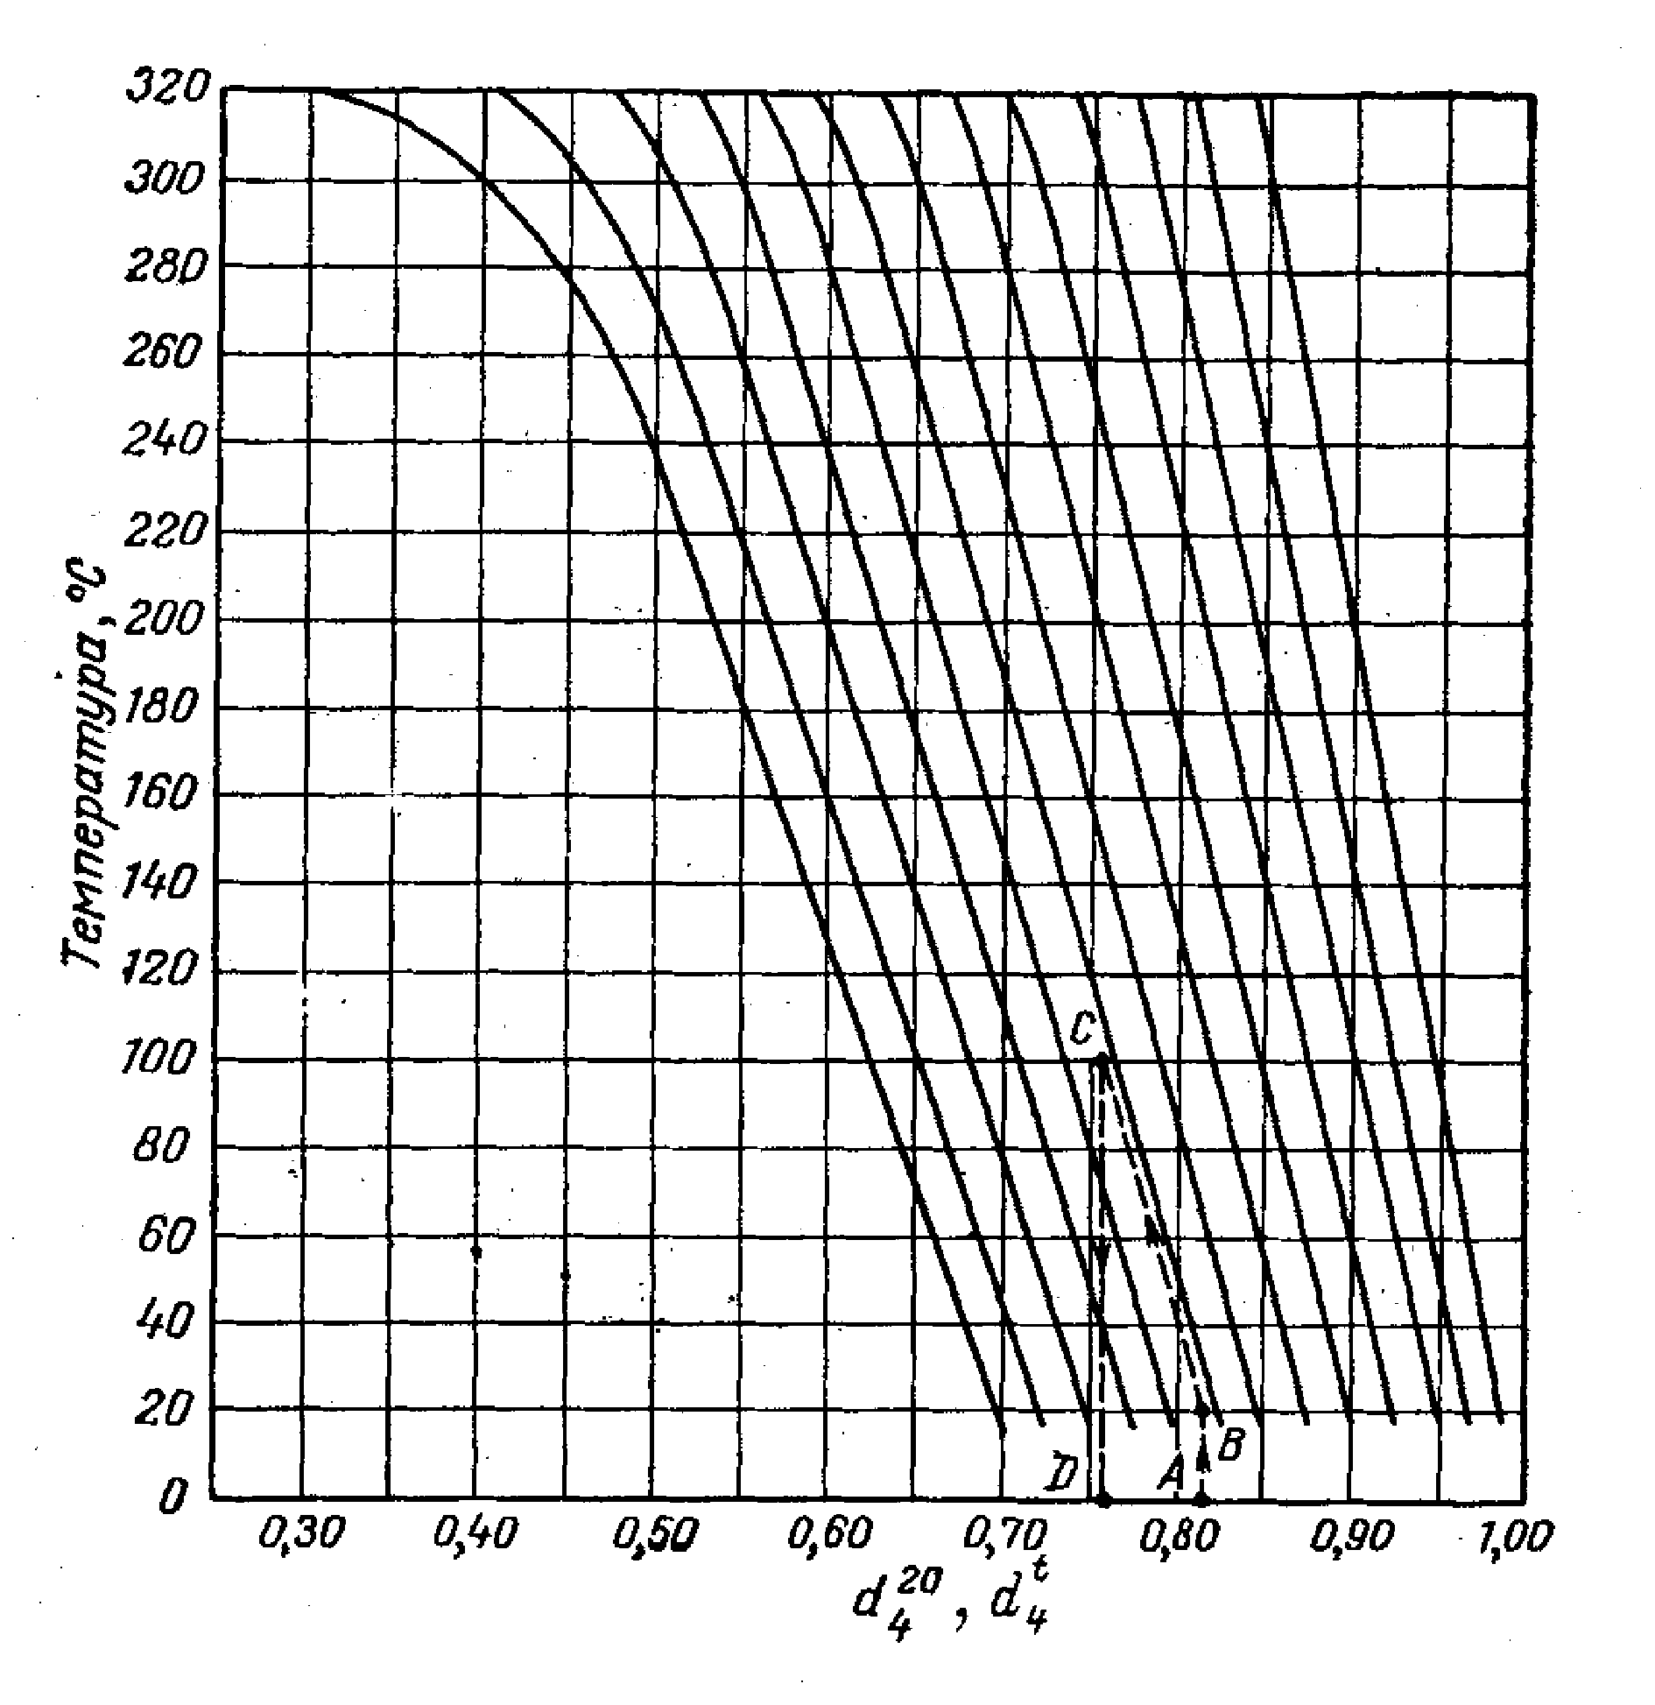

Приложение 3
Зависимость «плотность – температура»
для жидких нефтяных фракций при постоянном давлении
(область низких плотностей)
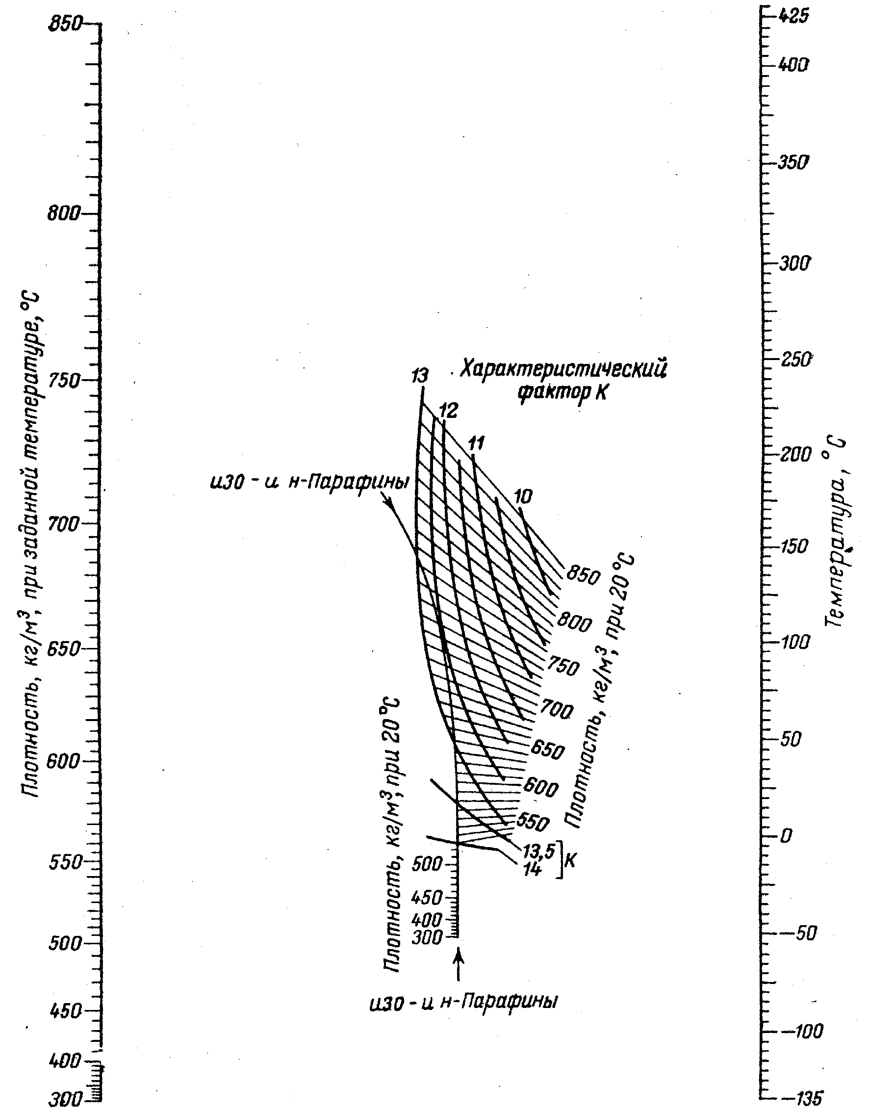
Приложение 4
Зависимость «плотность – температура»
для жидких нефтяных фракций при постоянном давлении
(область высоких плотностей)
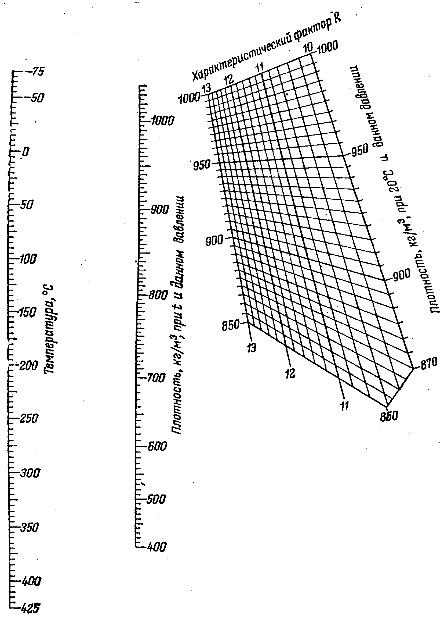
Приложение 5
Номограмма для определения вязкости нефтяных масел
в зависимости от температуры

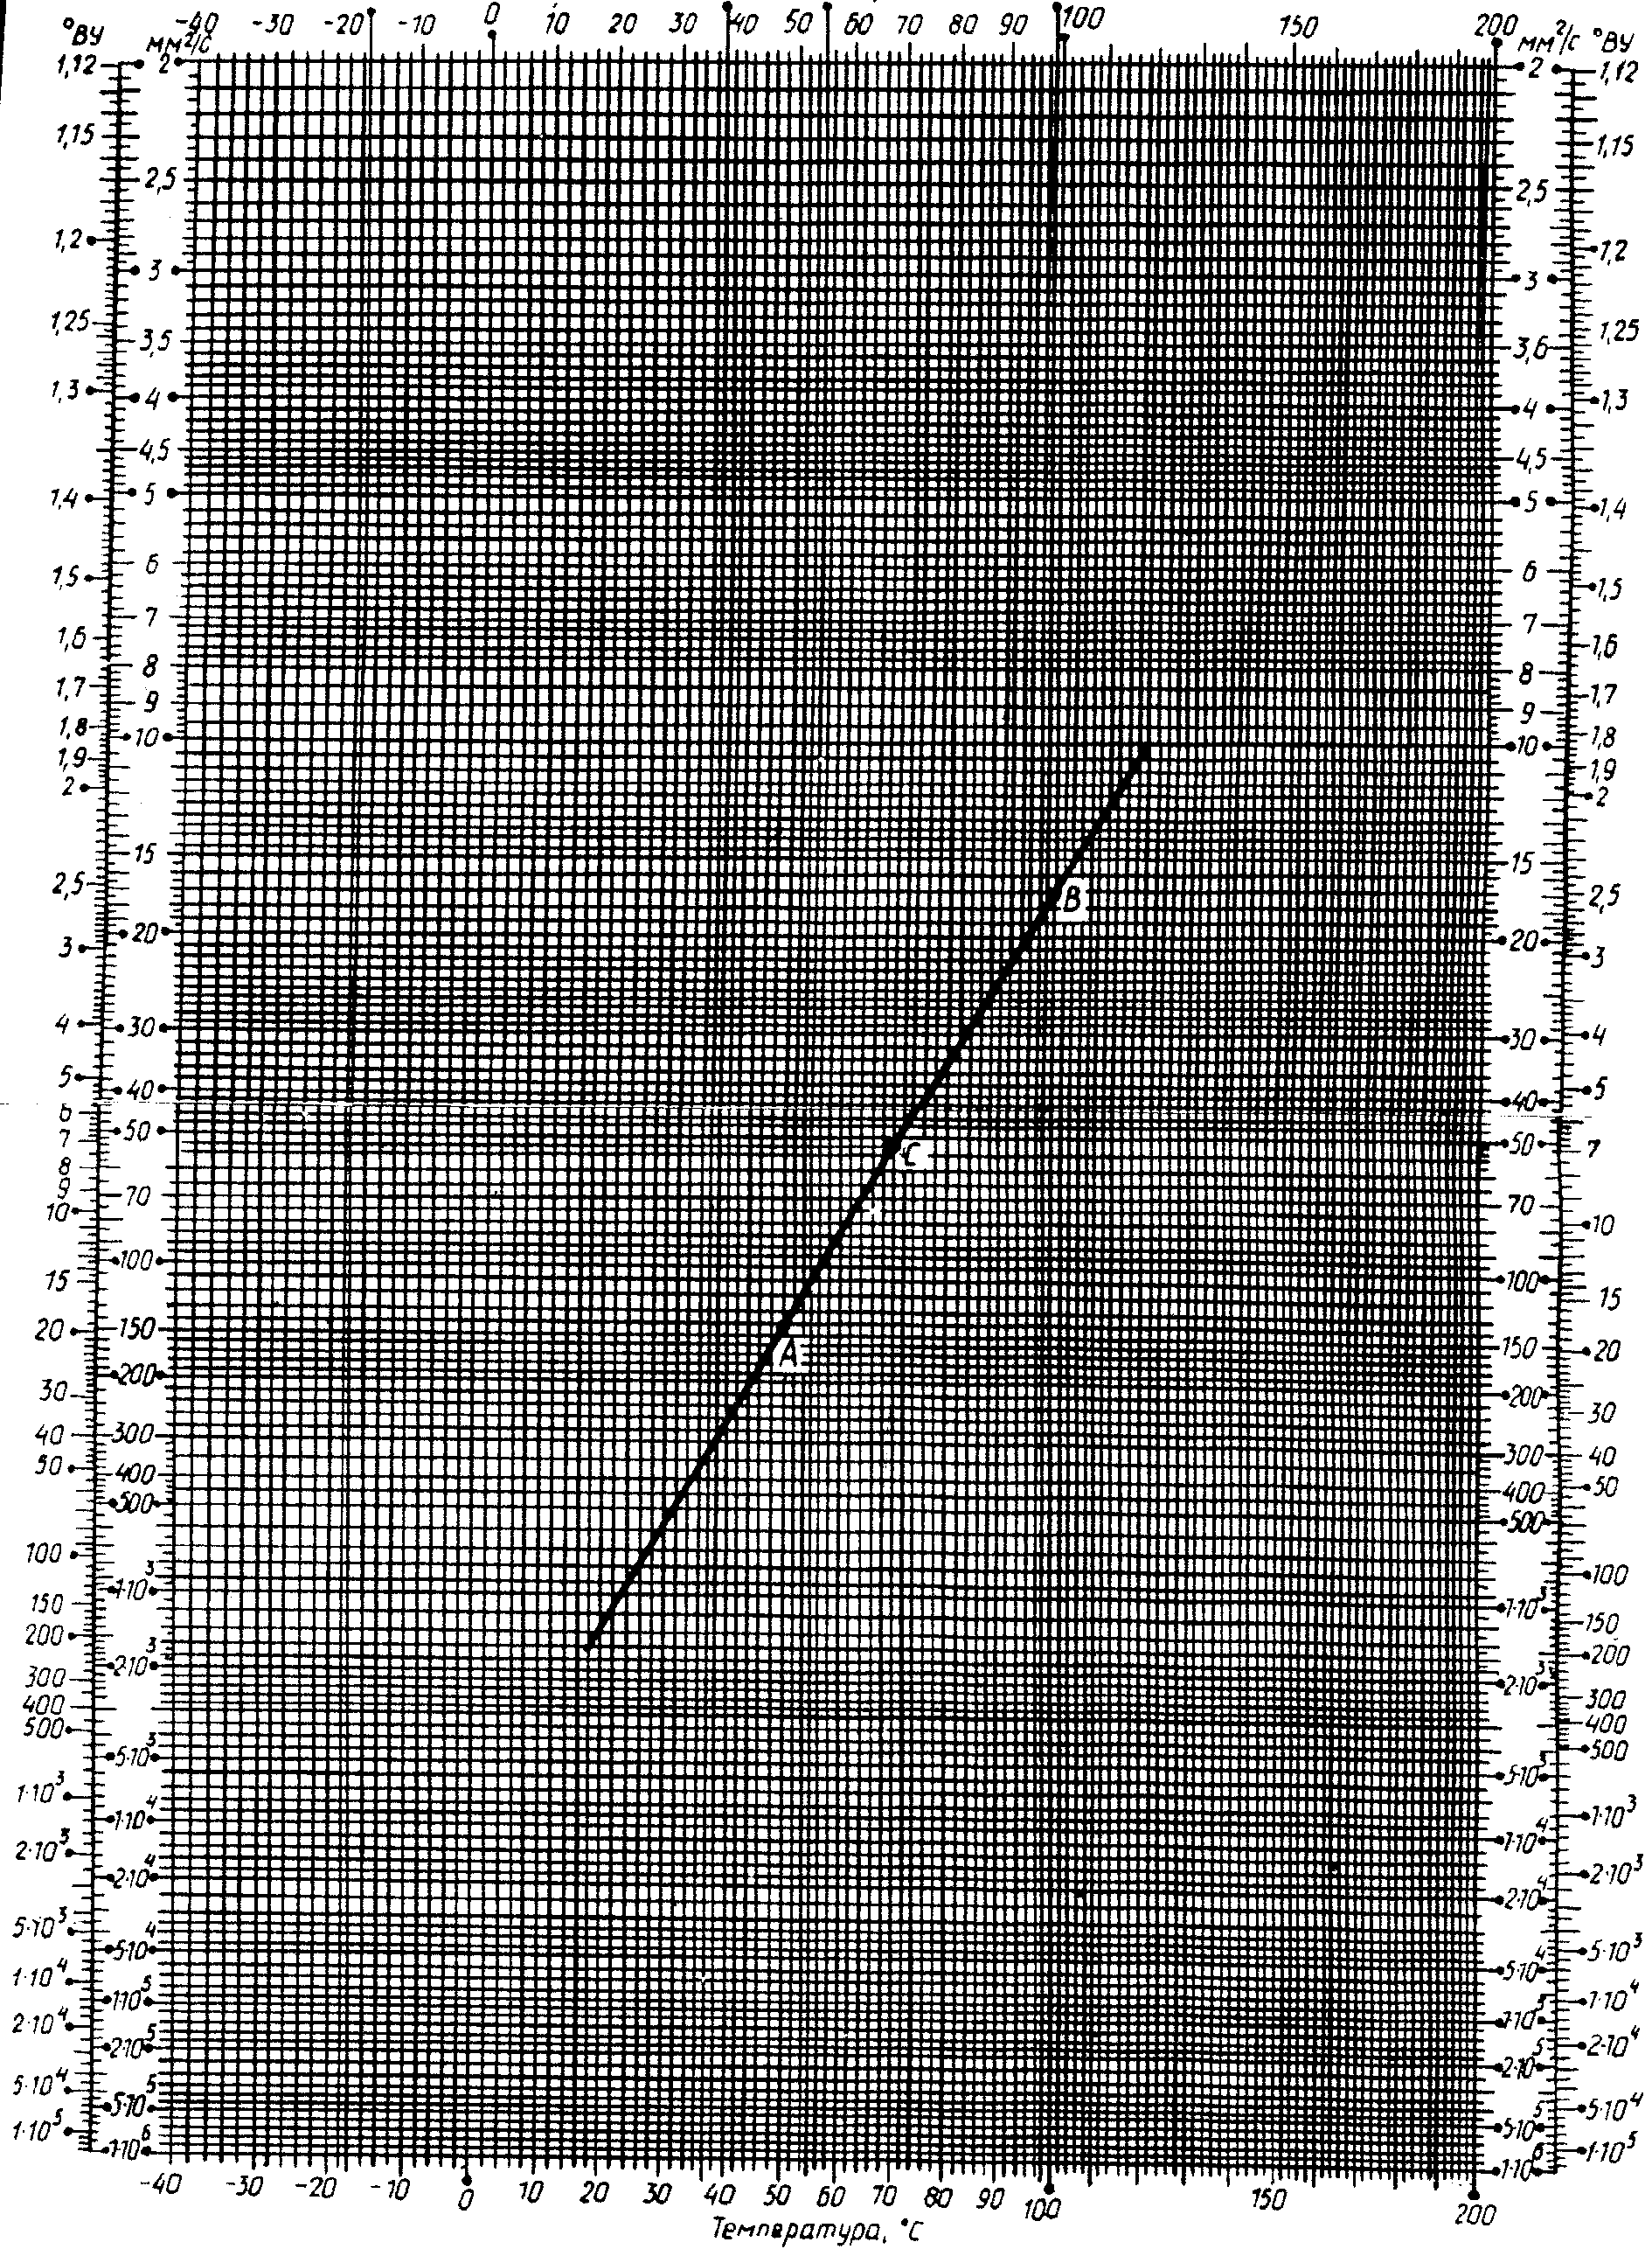
Приложение 6
Номограмма
для определения индекса вязкости смазочных масел
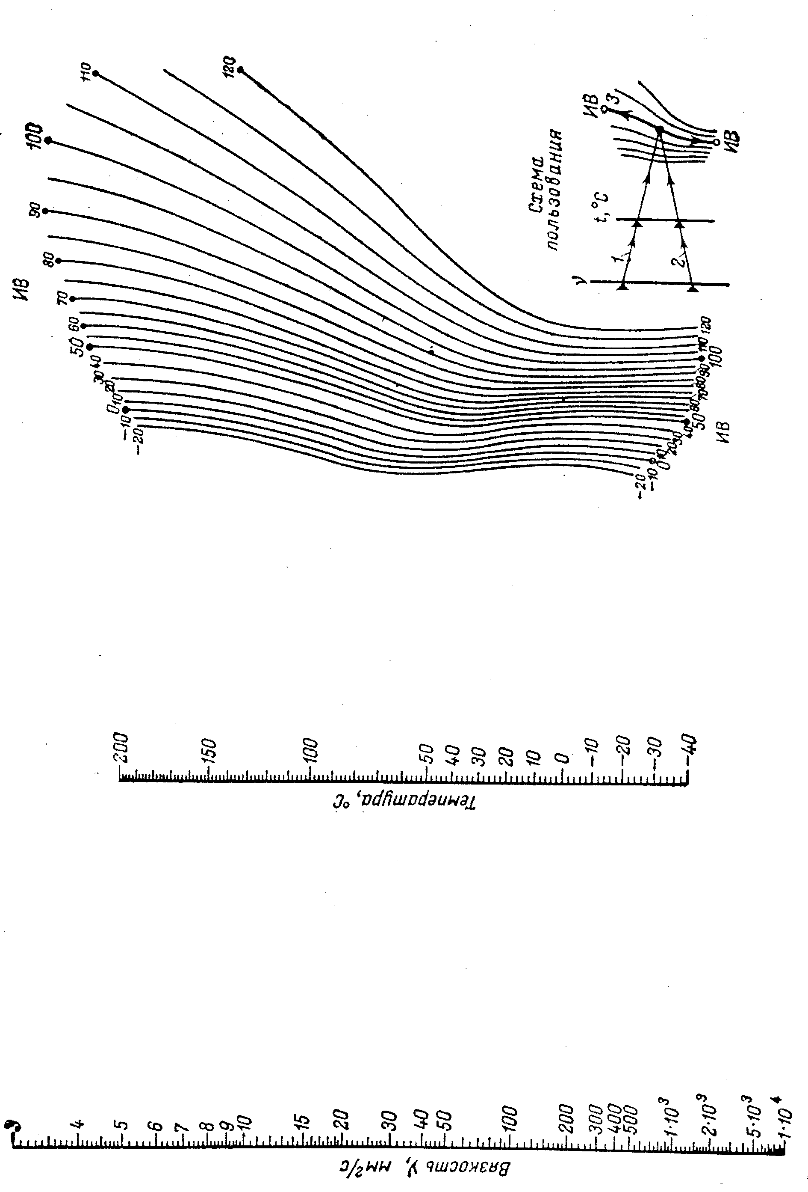
Приложение 7
Номограмма
для определения вязкости смесей нефтепродуктов
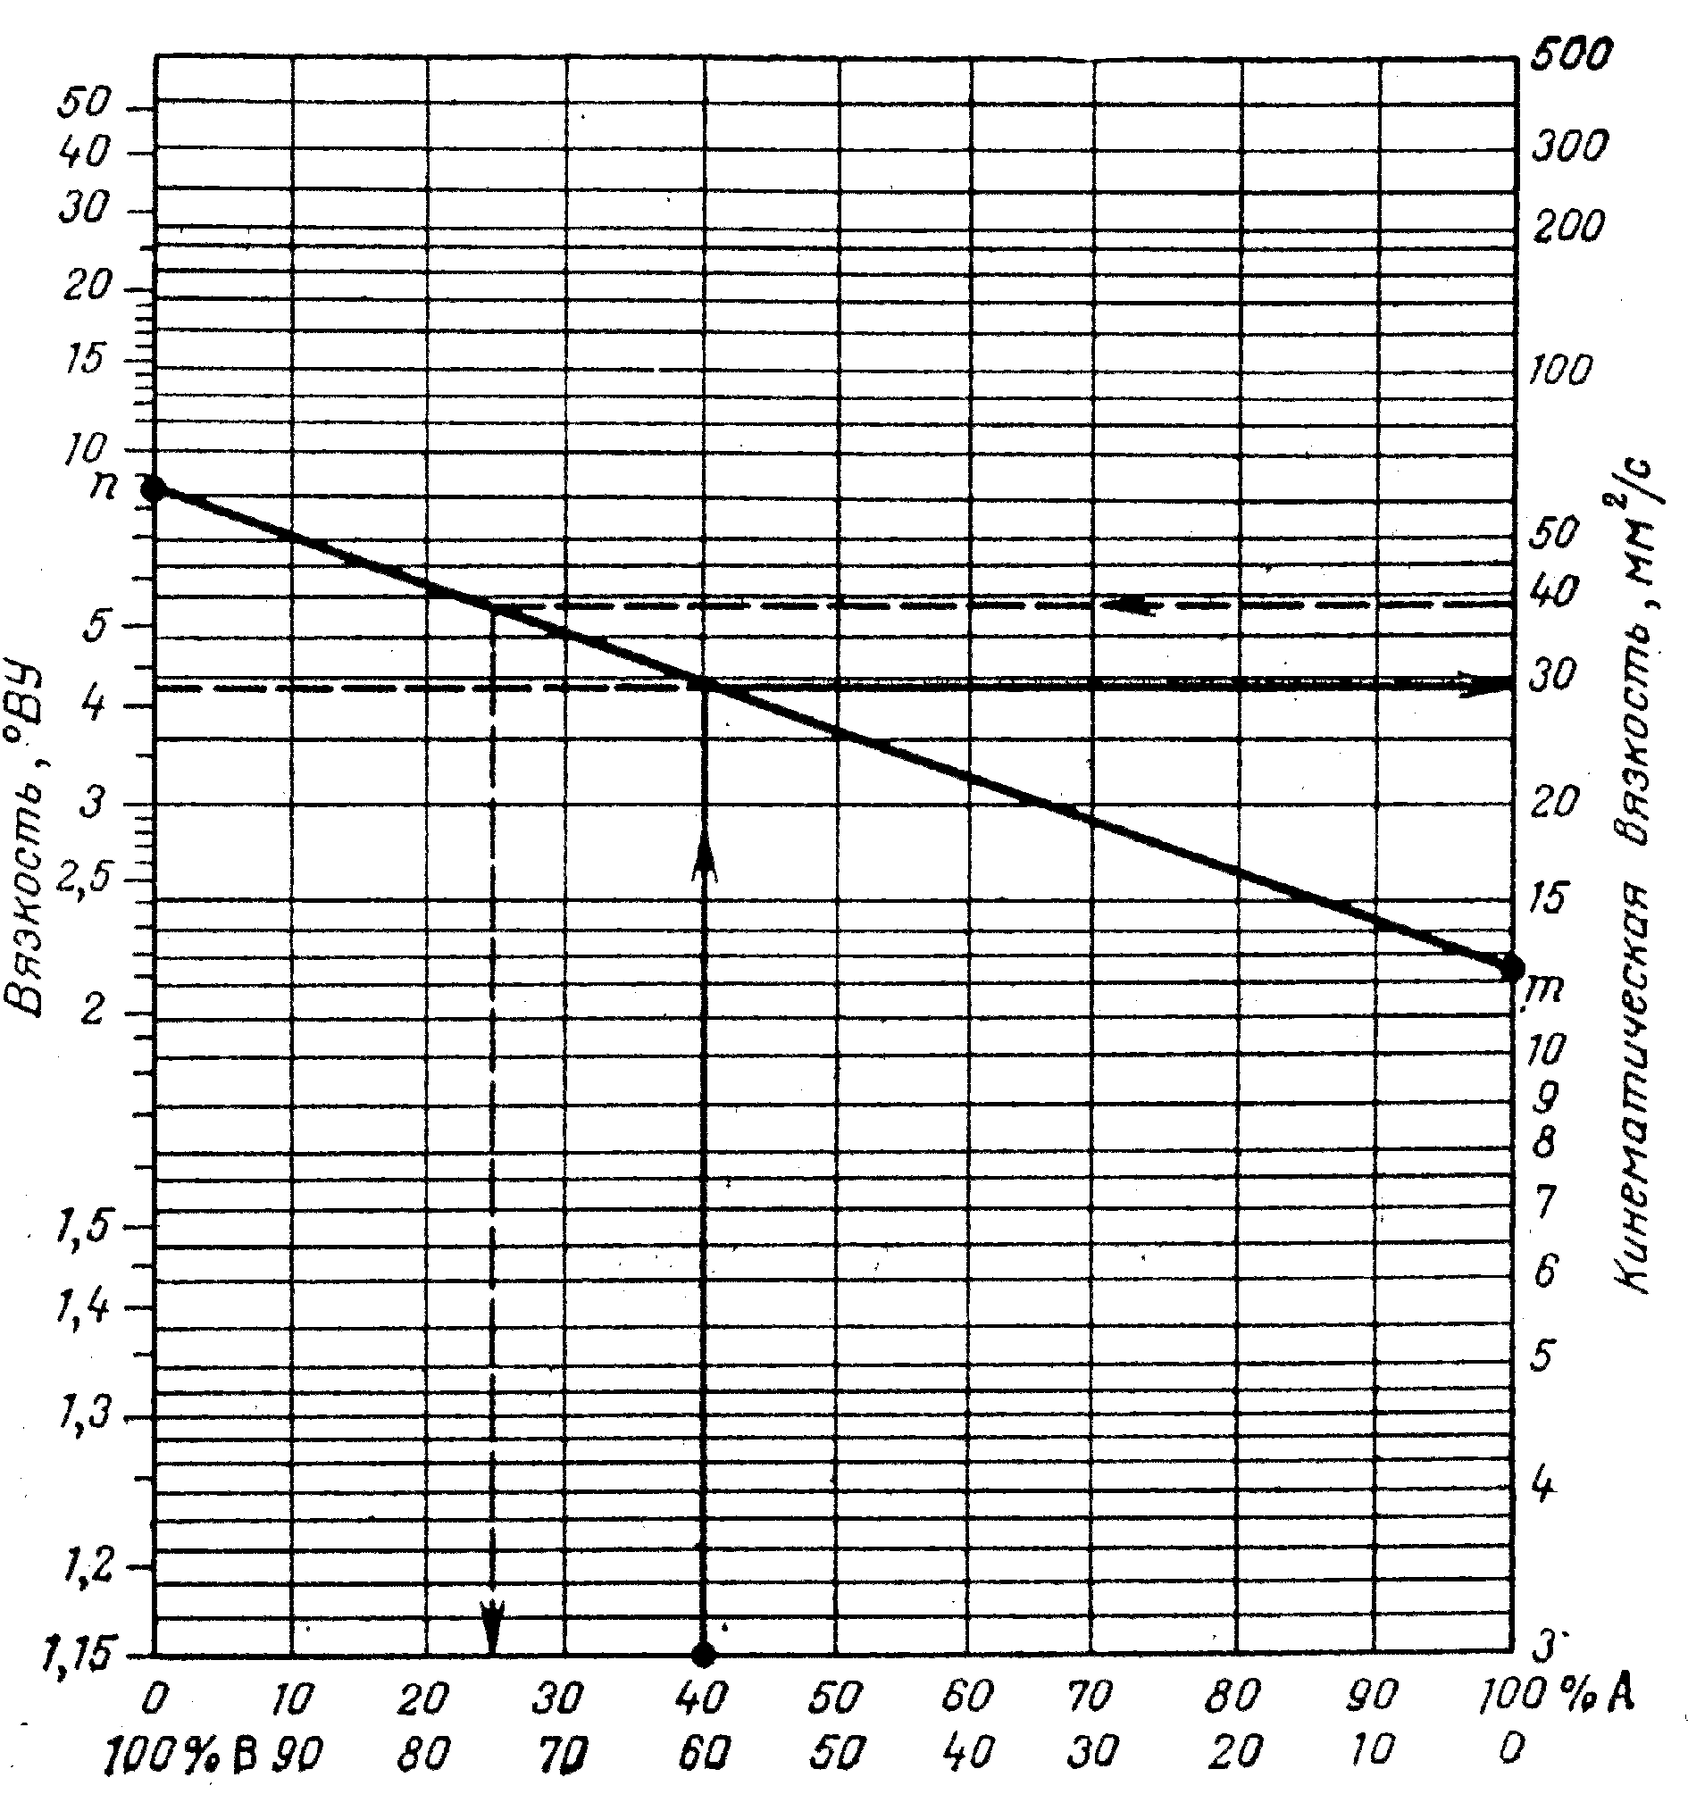
Приложение 8
Таблица перевода единиц кинематической вязкости (мм²/с)
в условную (ºВУ)
мм²/с | ºВУ | мм²/с | ºВУ | мм²/с | ºВУ | мм²/с | ºВУ | мм²/с | ºВУ | мм²/с | ºВУ | мм²/с | ºВУ | мм²/с | ºВУ
1,00 | 1,00 | 6,20 | 1,50 | 11,8 | 2,03 | 22,2 | 3,22 | 32,6 | 4,54 | 43,2 | 5,92 | 53,8 | 7,30 | 64,4 | 8,71
1,10 | 1,01 | 6,30 | 1,51 | 12,0 | 2,05 | 22,4 | 3,24 | 32,8 | 4,56 | 43,4 | 5,95 | 54,0 | 7,33 | 64,6 | 8,74
1,20 | 1,02 | 6,40 | 1,52 | 12,2 | 2,07 | 22,6 | 3,27 | 33,0 | 4,59 | 43,6 | 5,97 | 54,2 | 7,35 | 64,8 | 8,77
1,30 | 1,03 | 6,50 | 1,53 | 12,4 | 2,09 | 22,8 | 3,29 | 33,2 | 4,61 | 43,8 | 6,00 | 54,4 | 7,38 | 65,0 | 8,80
1,40 | 1,04 | 6,60 | 1,54 | 12,6 | 2,11 | 23,0 | 3,31 | 33,4 | 4,64 | 44,0 | 6,02 | 54,6 | 7,41 | 65,2 | 8,82
1,50 | 1,05 | 6,70 | 1,55 | 12,8 | 2,13 | 23,2 | 3,34 | 33,6 | 4,66 | 44,2 | 6,05 | 54,8 | 7,44 | 65,4 | 8,85
1,60 | 1,06 | 6,80 | 1,56 | 13,0 | 2,15 | 23,4 | 3,36 | 33,8 | 4,69 | 44,4 | 6,08 | 55,0 | 7,47 | 65,6 | 8,87
1,70 | 1,07 | 6,90 | 1,56 | 13,2 | 2,17 | 23,6 | 3,39 | 34,0 | 4,72 | 44,6 | 6,10 | 55,2 | 7,49 | 65,8 | 8,90
1,80 | 1,08 | 7,00 | 1,57 | 13,4 | 2,19 | 23,8 | 3,41 | 34,2 | 4,74 | 44,8 | 6,13 | 55,4 | 7,52 | 66,0 | 8,93
1,90 | 1,09 | 7,10 | 1,58 | 13,6 | 2,21 | 24,0 | 3,43 | 34,4 | 4,77 | 45,0 | 6,16 | 55,6 | 7,55 | 66,2 | 8,95
2,00 | 1,10 | 7,20 | 1,59 | 13,8 | 2,24 | 24,2 | 3,46 | 34,6 | 4,79 | 45,2 | 6,18 | 55,8 | 7,57 | 66,4 | 8,98
2,10 | 1,11 | 7,30 | 1,60 | 14,0 | 2,26 | 24,4 | 3,48 | 34,8 | 4,82 | 45,4 | 6,21 | 56,0 | 7,60 | 66,6 | 9,00
2,20 | 1,12 | 7,40 | 1,61 | 14,2 | 2,28 | 24,6 | 3,51 | 35,0 | 4,85 | 45,6 | 6,23 | 56,2 | 7,62 | 66,8 | 9,03
2,30 | 1,13 | 7,50 | 1,62 | 14,4 | 2,30 | 24,8 | 3,53 | 35,2 | 4,87 | 45,8 | 6,26 | 56,4 | 7,65 | 67,0 | 9,06
2,40 | 1,14 | 7,60 | 1,63 | 14,6 | 2,33 | 25,0 | 3,56 | 35,4 | 4,90 | 46,0 | 6,28 | 56,6 | 7,68 | 67,2 | 9,08
2,50 | 1,15 | 7,70 | 1,64 | 14,8 | 2,35 | 25,2 | 3,58 | 35,6 | 4,92 | 46,2 | 6,31 | 56,8 | 7,70 | 67,4 | 9,11
2,60 | 1,16 | 7,80 | 1,65 | 15,0 | 2,37 | 25,4 | 3,61 | 35,8 | 4,95 | 46,4 | 6,34 | 57,0 | 7,73 | 67,6 | 9,14
2,70 | 1,17 | 7,90 | 1,66 | 15,2 | 2,39 | 25,6 | 3,63 | 36,0 | 4,98 | 46,6 | 6,36 | 57,2 | 7,75 | 67,8 | 9,17
2,80 | 1,18 | 8,00 | 1,67 | 15,4 | 2,42 | 25,8 | 3,65 | 36,2 | 5,00 | 46,8 | 6,39 | 57,4 | 7,78 | 68,0 | 9,20
2,90 | 1,19 | 8,10 | 1,68 | 15,6 | 2,44 | 26,0 | 3,68 | 36,4 | 5,03 | 47,0 | 6,42 | 57,6 | 7,81 | 68,2 | 9,22
3,00 | 1,20 | 8,20 | 1,69 | 15,8 | 2,46 | 26,2 | 3,70 | 36,6 | 5,05 | 47,2 | 6,44 | 57,8 | 7,83 | 68,4 | 9,25
3,10 | 1,21 | 8,30 | 1,70 | 16,0 | 2,48 | 26,4 | 3,73 | 36,8 | 5,08 | 47,4 | 6,47 | 58,0 | 7,86 | 68,,6 | 9,28
3,20 | 1,21 | 8,40 | 1,71 | 16,2 | 2,51 | 26,6 | 3,76 | 37,0 | 5,11 | 47,6 | 6,49 | 58,2 | 7,88 | 68,8 | 9,31
3,30 | 1,22 | 8,50 | 1,72 | 16,4 | 2,53 | 26,8 | 3,78 | 37,2 | 5,13 | 47,8 | 6,52 | 58,4 | 7,91 | 69,0 | 9,34
3,40 | 1,23 | 8,60 | 1,73 | 16,6 | 2,55 | 27,0 | 3,81 | 37,4 | 5,16 | 48,0 | 6,55 | 58,6 | 7,94 | 69,2 | 9,36
3,50 | 1,24 | 8,70 | 1,73 | 16,8 | 2,58 | 27,2 | 3,83 | 37,6 | 5,18 | 48,2 | 6,57 | 58,8 | 7,97 | 69,4 | 9,39
3,60 | 1,25 | 8,80 | 1,74 | 17,0 | 2,60 | 27,4 | 3,86 | 37,8 | 5,21 | 48,4 | 6,60 | 59,0 | 8,00 | 69,6 | 9,42
3,70 | 1,26 | 8,90 | 1,75 | 17,2 | 2,62 | 27,6 | 3,89 | 38,0 | 5,24 | 48,6 | 6,62 | 59,2 | 8,02 | 69,8 | 9,45
3,80 | 1,27 | 9,00 | 1,76 | 17,4 | 2,65 | 27,8 | 3,92 | 38,2 | 5,26 | 48,8 | 6,65 | 59,4 | 8,05 | 70,0 | 9,48
3,90 | 1,28 | 9,10 | 1,77 | 17,6 | 2,67 | 28,0 | 3,95 | 38,4 | 5,29 | 49,0 | 6,68 | 59,6 | 8,08 | 70,2 | 9,50
4,00 | 1,29 | 9,20 | 1,78 | 17,8 | 2,69 | 28,2 | 3,97 | 38,6 | 5,31 | 49,2 | 6,70 | 59,8 | 8,10 | 70,4 | 9,53
4,10 | 1,30 | 9,30 | 1,79 | 18,0 | 2,72 | 28,4 | 4,00 | 38,8 | 5,34 | 49,4 | 6,73 | 60,0 | 8,13 | 70,6 | 9,55
4,20 | 1,31 | 9,40 | 1,80 | 18,2 | 2,74 | 28,6 | 4,02 | 39,0 | 5,37 | 49,6 | 6,76 | 60,2 | 8,15 | 70,8 | 9,58
4,30 | 1,32 | 9,50 | 1,81 | 18,4 | 2,76 | 28,8 | 4,05 | 39,2 | 5,39 | 49,8 | 6,78 | 60,4 | 8,18 | 71,0 | 9,61
4,40 | 1,33 | 9,60 | 1,82 | 18,6 | 2,79 | 29,0 | 4,07 | 39,4 | 5,42 | 50,0 | 6,81 | 60,6 | 8,21 | 71,2 | 9,63
4,50 | 1,34 | 9,70 | 1,83 | 18,8 | 2,81 | 29,2 | 4,10 | 39,6 | 5,44 | 50,2 | 6,83 | 60,8 | 8,23 | 71,4 | 9,66
4,60 | 1,35 | 9,80 | 1,84 | 19,0 | 2,83 | 29,4 | 4,12 | 39,8 | 5,47 | 50,4 | 6,86 | 61,0 | 8,26 | 71,6 | 9,69
4,70 | 1,36 | 9,90 | 1,85 | 19,2 | 2,86 | 29,6 | 4,15 | 40,0 | 5,50 | 50,6 | 6,89 | 61,2 | 8,28 | 71,8 | 9,72
4,80 | 1,37 | 10,0 | 1,86 | 19,4 | 2,88 | 29,8 | 4,17 | 40,2 | 5,52 | 50,8 | 6,91 | 61,4 | 8,31 | 72,0 | 9,75
4,90 | 1,38 | 10,1 | 1,87 | 19,6 | 2,90 | 30,0 | 4,20 | 40,4 | 5,54 | 51,0 | 6,94 | 61,6 | 8,34 | 72,2 | 9,77
5,00 | 1,39 | 10,2 | 1,88 | 19,8 | 2,92 | 30,2 | 4,22 | 40,6 | 5,57 | 51,2 | 6,96 | 61,8 | 8,37 | 72,4 | 9,80
5,10 | 1,40 | 10,3 | 1,89 | 20,0 | 2,95 | 30,4 | 4,25 | 40,8 | 5,60 | 51,4 | 6,99 | 62,0 | 8,40 | 72,6 | 9,82
5,20 | 1,41 | 10,4 | 1,90 | 20,2 | 2,97 | 30,6 | 4,27 | 41,0 | 5,63 | 51,6 | 7,02 | 62,2 | 8,42 | 72,8 | 9,85
5,30 | 1,42 | 10,5 | 1,91 | 20,4 | 2,99 | 30,8 | 4,30 | 41,2 | 5,65 | 51,8 | 7,04 | 62,4 | 8,45 | 73,0 | 9,88
5,40 | 1,42 | 10,6 | 1,92 | 20,6 | 3,02 | 31,0 | 4,33 | 41,4 | 5,68 | 52,0 | 7,07 | 62,6 | 8,48 | 73,2 | 9,90
5,50 | 1,43 | 10,7 | 1,93 | 20,8 | 3,04 | 31,2 | 4,35 | 41,6 | 5,70 | 52,2 | 7,09 | 62,8 | 8,50 | 73,4 | 9,93
5,60 | 1,44 | 10,8 | 1,94 | 21,0 | 3,07 | 31,4 | 4,38 | 41,8 | 5,73 | 52,4 | 7,12 | 63,0 | 8,53 | 73,6 | 9,95
5,70 | 1,45 | 10,9 | 1,95 | 21,2 | 3,09 | 31,6 | 4,41 | 42,0 | 5,76 | 52,6 | 7,15 | 63,2 | 8,55 | 73,8 | 9,98
5,80 | 1,46 | 11,0 | 1,96 | 21,4 | 3,12 | 31;8 | 4,43 | 42,2 | 5,78 | 52,8 | 7,17 | 63,4 | 8,58 | 74,0 | 10,01
5,90 | 1,47 | 11,2 | 1,98 | 21,6 | 3,14 | 32,0 | 4,46 | 42,4 | 5,81 | 53,0 | 7,20 | 63,6 | 8,60 | 74,2 | 10,03
6,00 | 1,48 | 11,4 | 2,00 | 21,8 | 3,17 | 32,2 | 4,47 | 42,6 | 5,84 | 53,2 | 7,22 | 63,8 | 8,63 | 74,4 | 10,06
6,10 | 1,49 | 11,6 | 2,01 | 22,0 | 3,19 | 32,4 | 4,51 | 42,8 | 5,86 | 53,4 | 7,25 | 64,0 | 8,66 | 74,6 | 10,09
– | – | – | – | – | – | – | – | 43,0 | 5,89 | 53,6 | 7,28 | 64,2 | 8,68 | 74,8 | 10,12
Приложение 9
Номограмма (график Кокса) для определения давления насыщенных паров углеводородов и воды при различных температурах
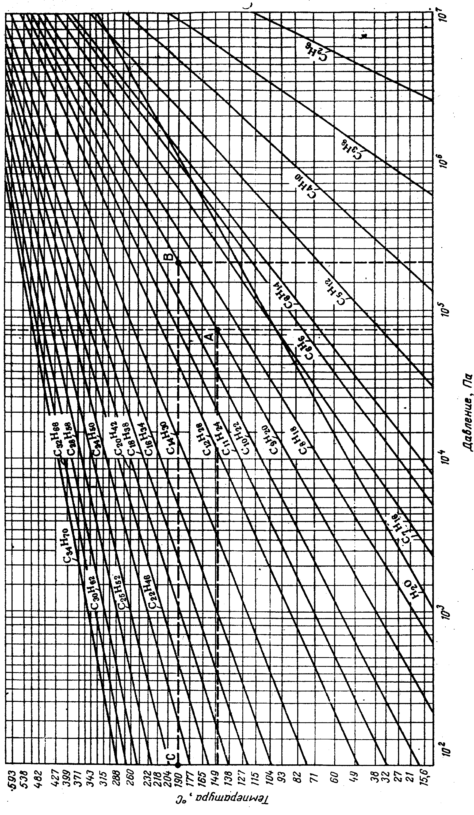
Приложение 10
Номограмма для определения температуры кипения нефтепродуктов в зависимости от давления
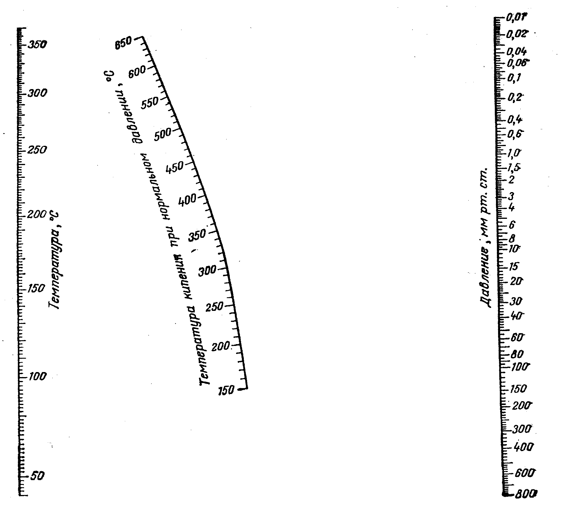
Приложение 11
Значения к формуле (1.37)
Температура, ºС |  | Температура, ºС
–40 | 12,122 | 240 | 3,144
–30 | 11,363 | 250 | 3,031
–20 | 10,699 | 260 | 2,924
–10 | 10,031 | 270 | 2,821
0 | 9,448 | 280 | 2,724
10 | 8,914 | 290 | 2,630
20 | 8,421 | 300 | 2,542
30 | 7,967 | 310 | 2,456
40 | 7,548 | 320 | 2,375
50 | 7,160 | 330 | 2,297
60 | 6,800 | 340 | 2,222
70 | 6,660 | 350 | 2,150
80 | 6,155 | 360 | 2,082
90 | 5,866 | 370 | 2,005
100 | 5,595 | 380 | 1,952
110 | 5,343 | 390 | 1,891
120 | 5,107 | 400 | 1,832
130 | 4,885 | 410 | 1,776
140 | 4,677 | 420 | 1,721
150 | 4,480 | 430 | 1,668
160 | 4,297 | 440 | 1,618
170 | 4,124 | 450 | 1,569
180 | 3,959 | 460 | 1,521
190 | 3,804 | 470 | 1,476
200 | 3,658 | 480 | 1,432
210 | 3,519 | 490 | 1,339
220 | 3,387 | 500 | 1,348
230 | 3,263 | – | –
Приложение 12
График для определения критических температур и давлений
нефтепродуктов разной плотности
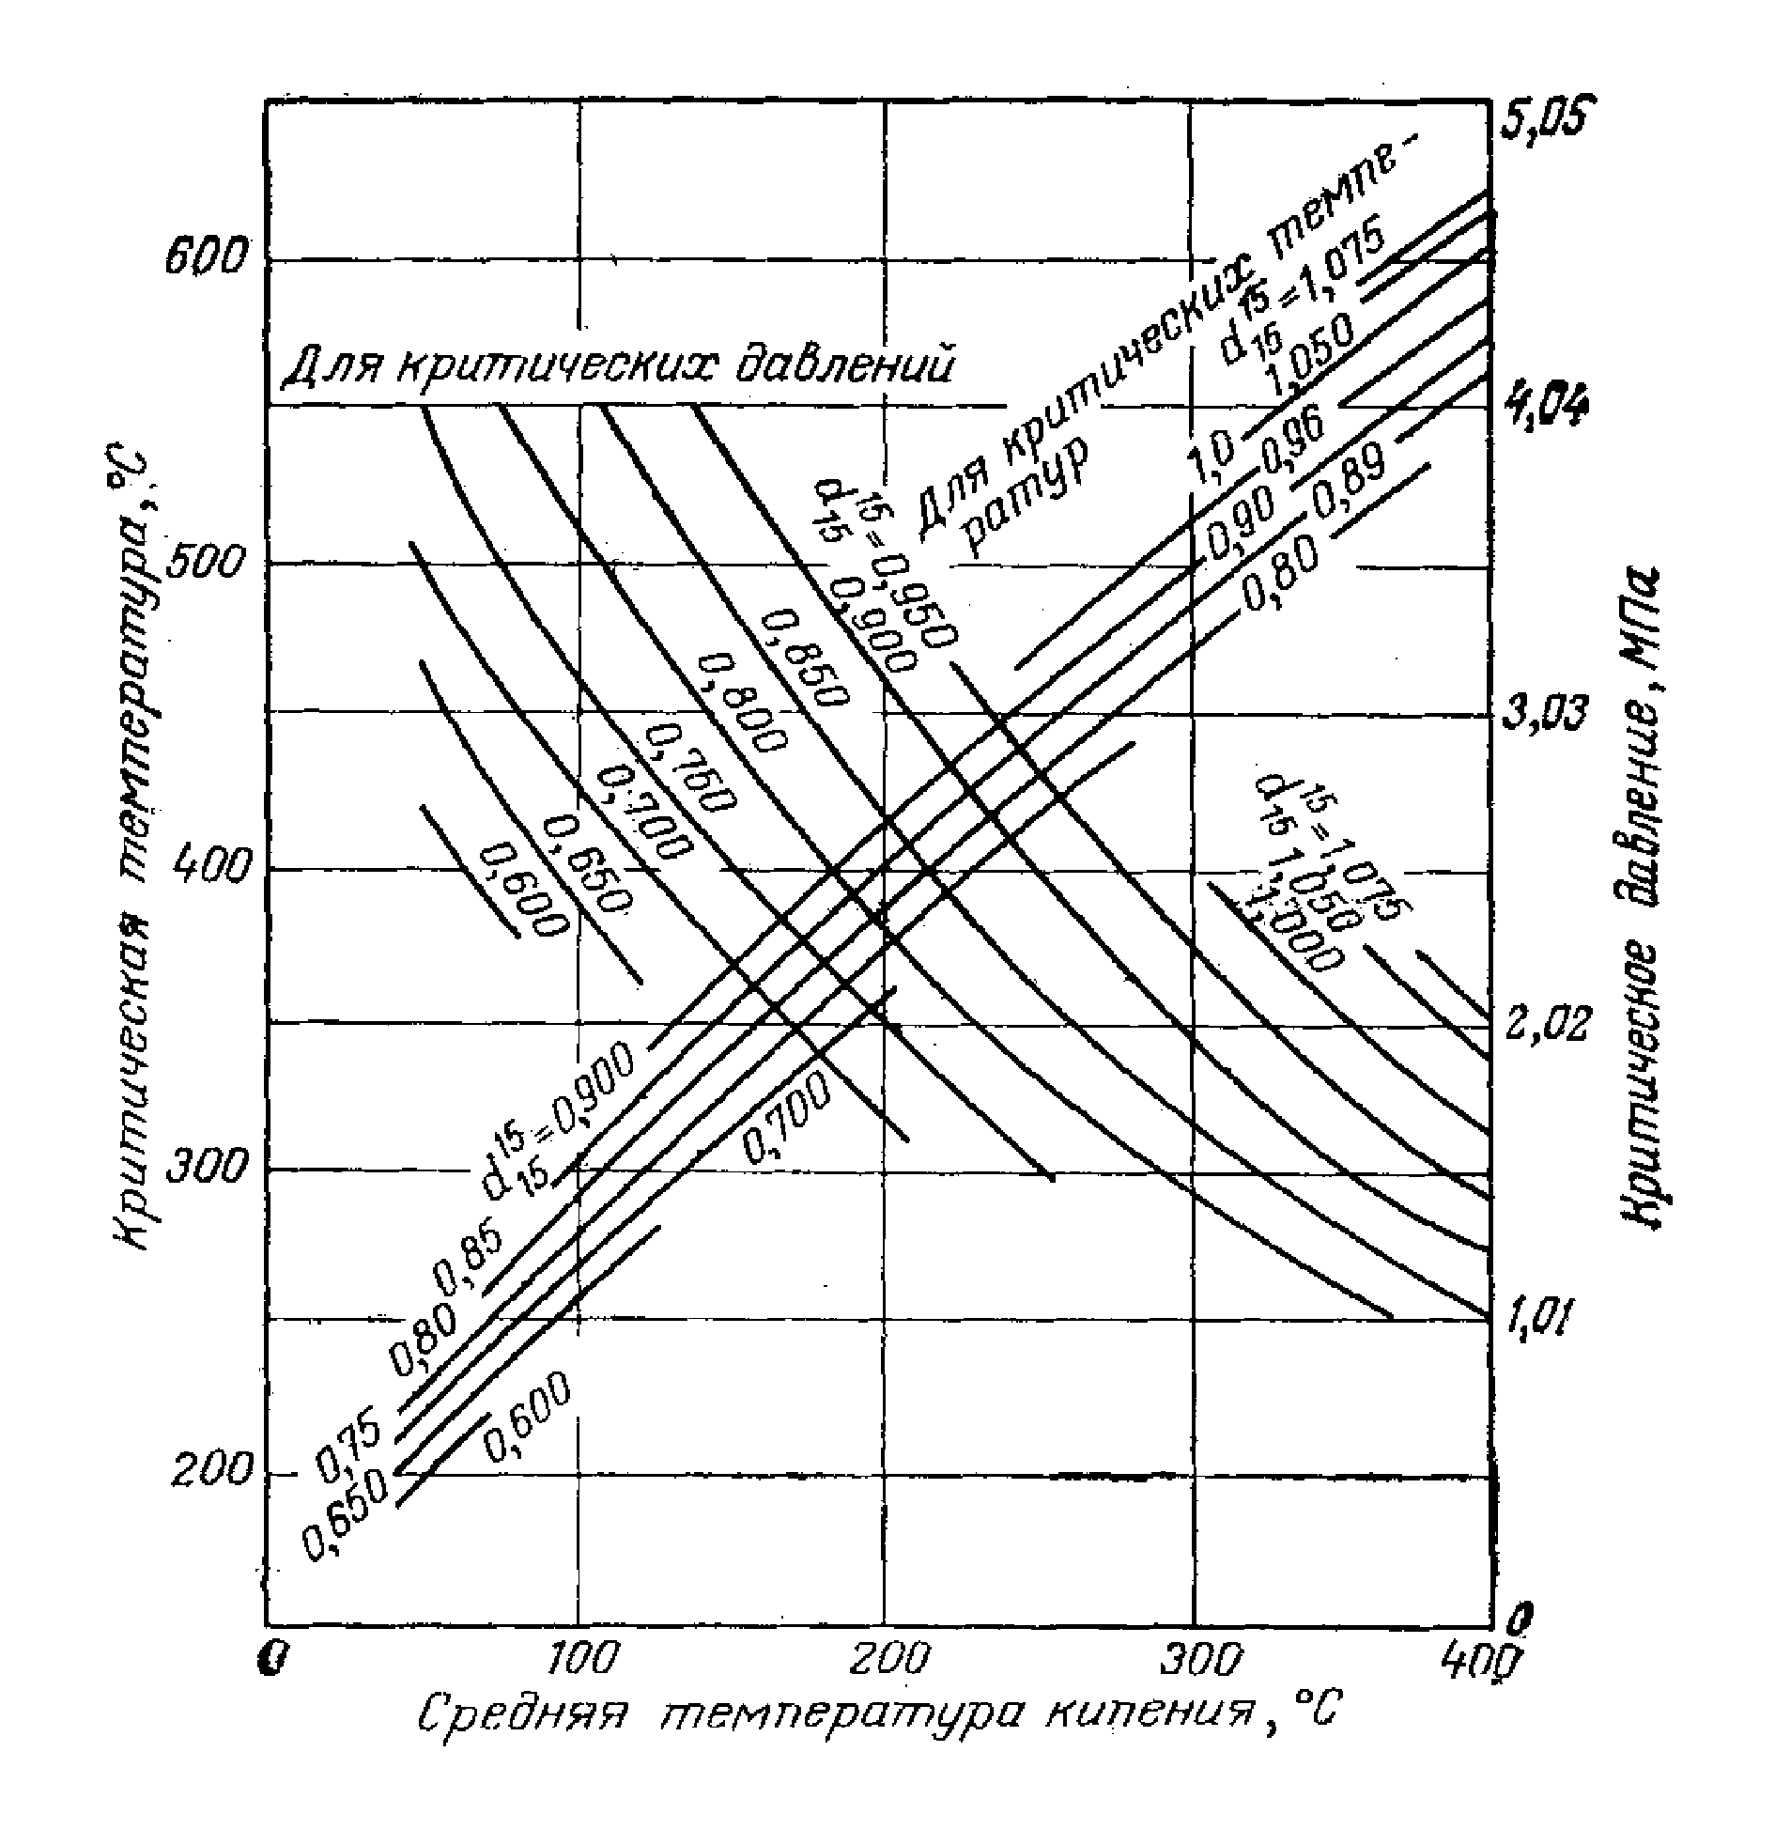
Приложение 13
График для определения коэффициента активности
при известных приведенных температуре и давлении
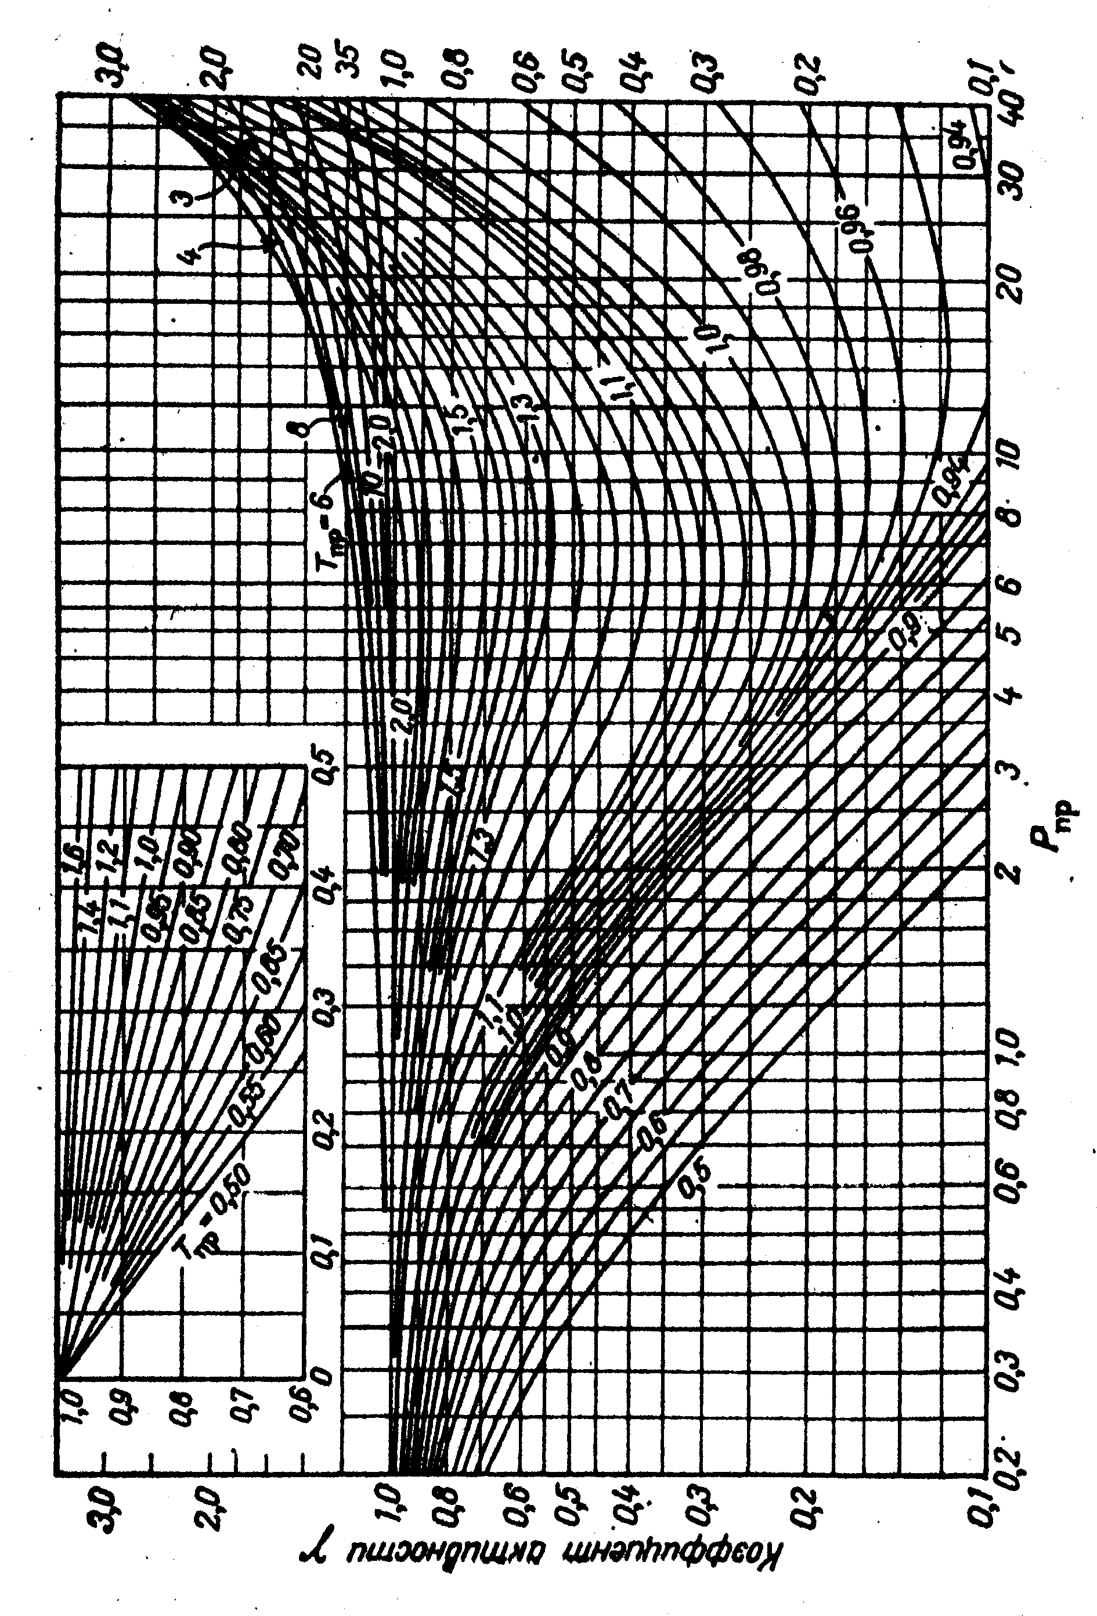

Приложение 14
Номограмма для определения констант фазового равновесия
углеводородов при низких температурах

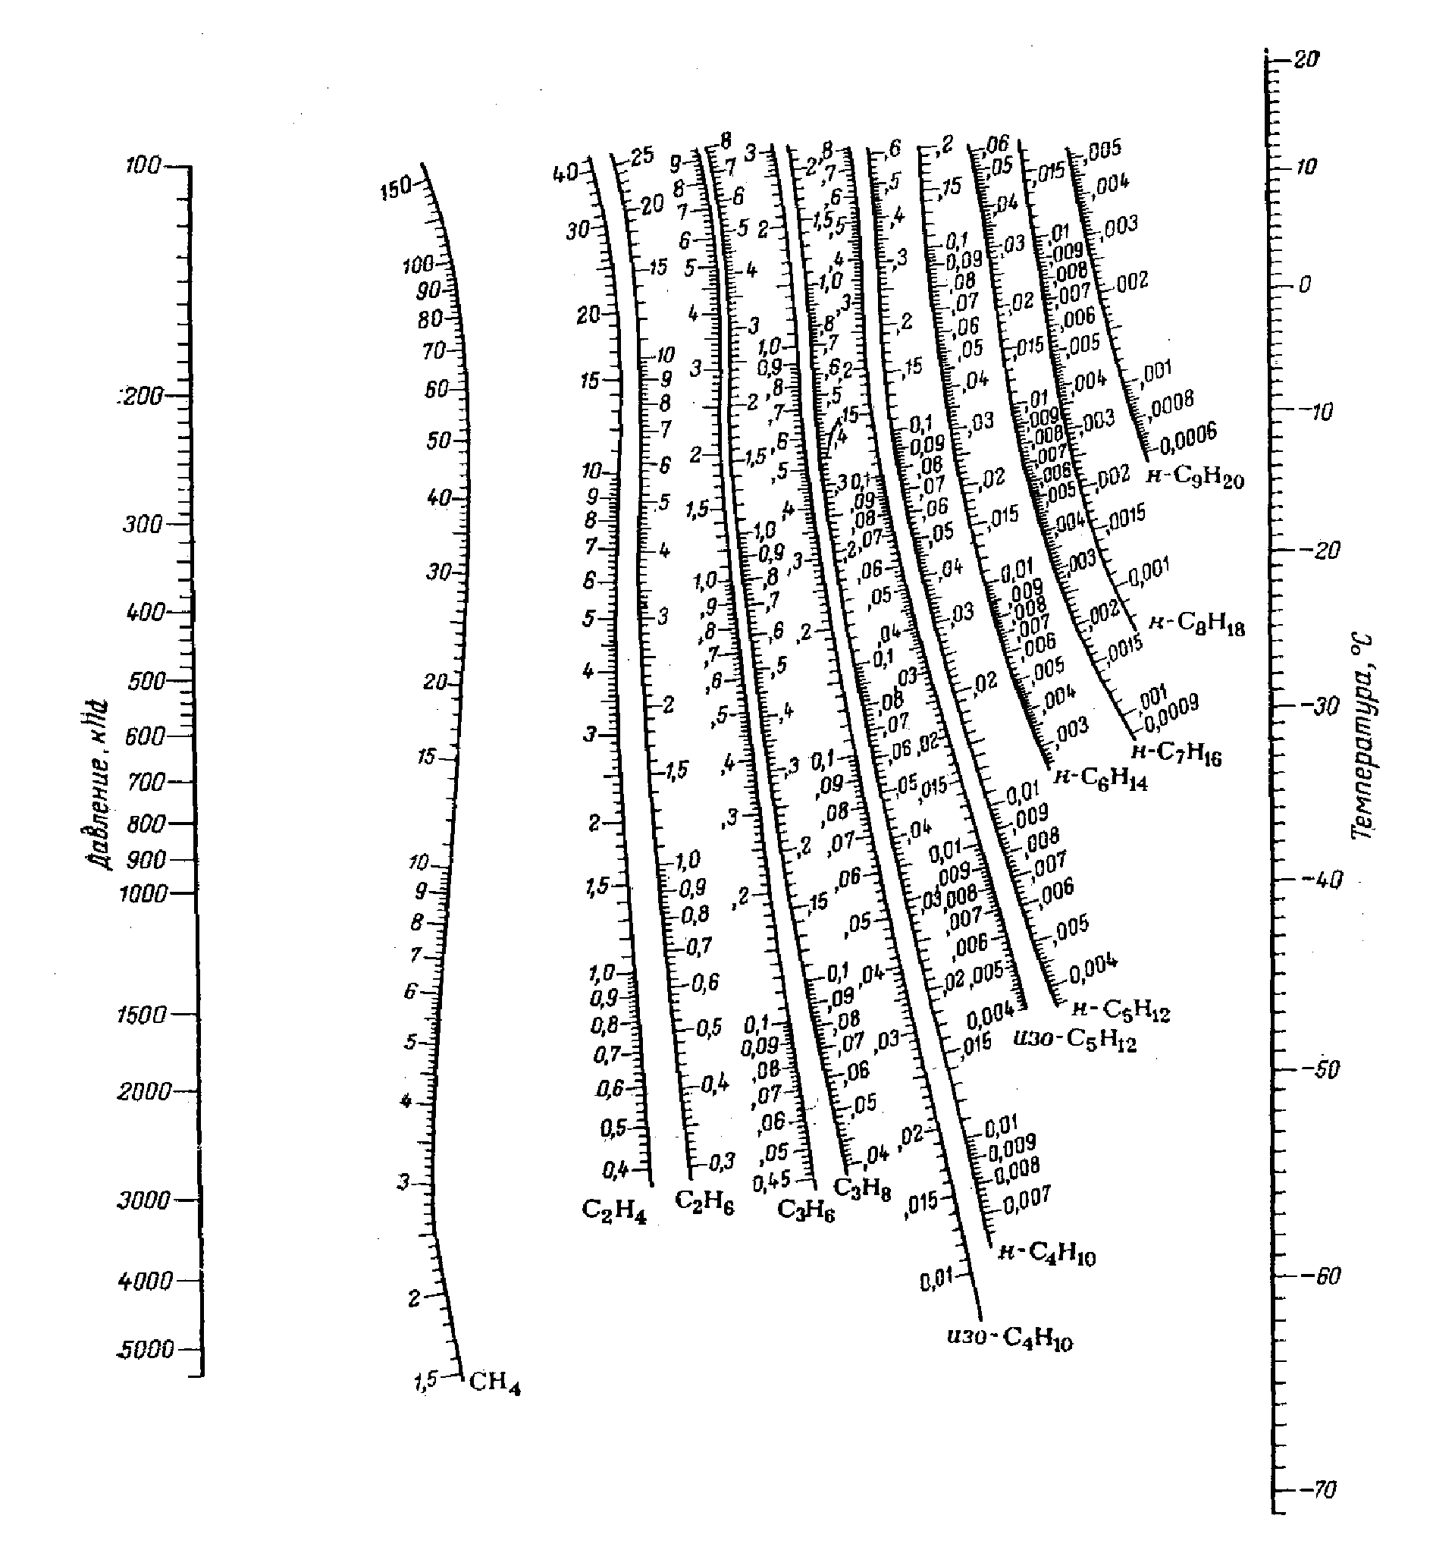
Приложение 15
Номограмма для определения констант фазового равновесия
углеводородов при высоких температурах
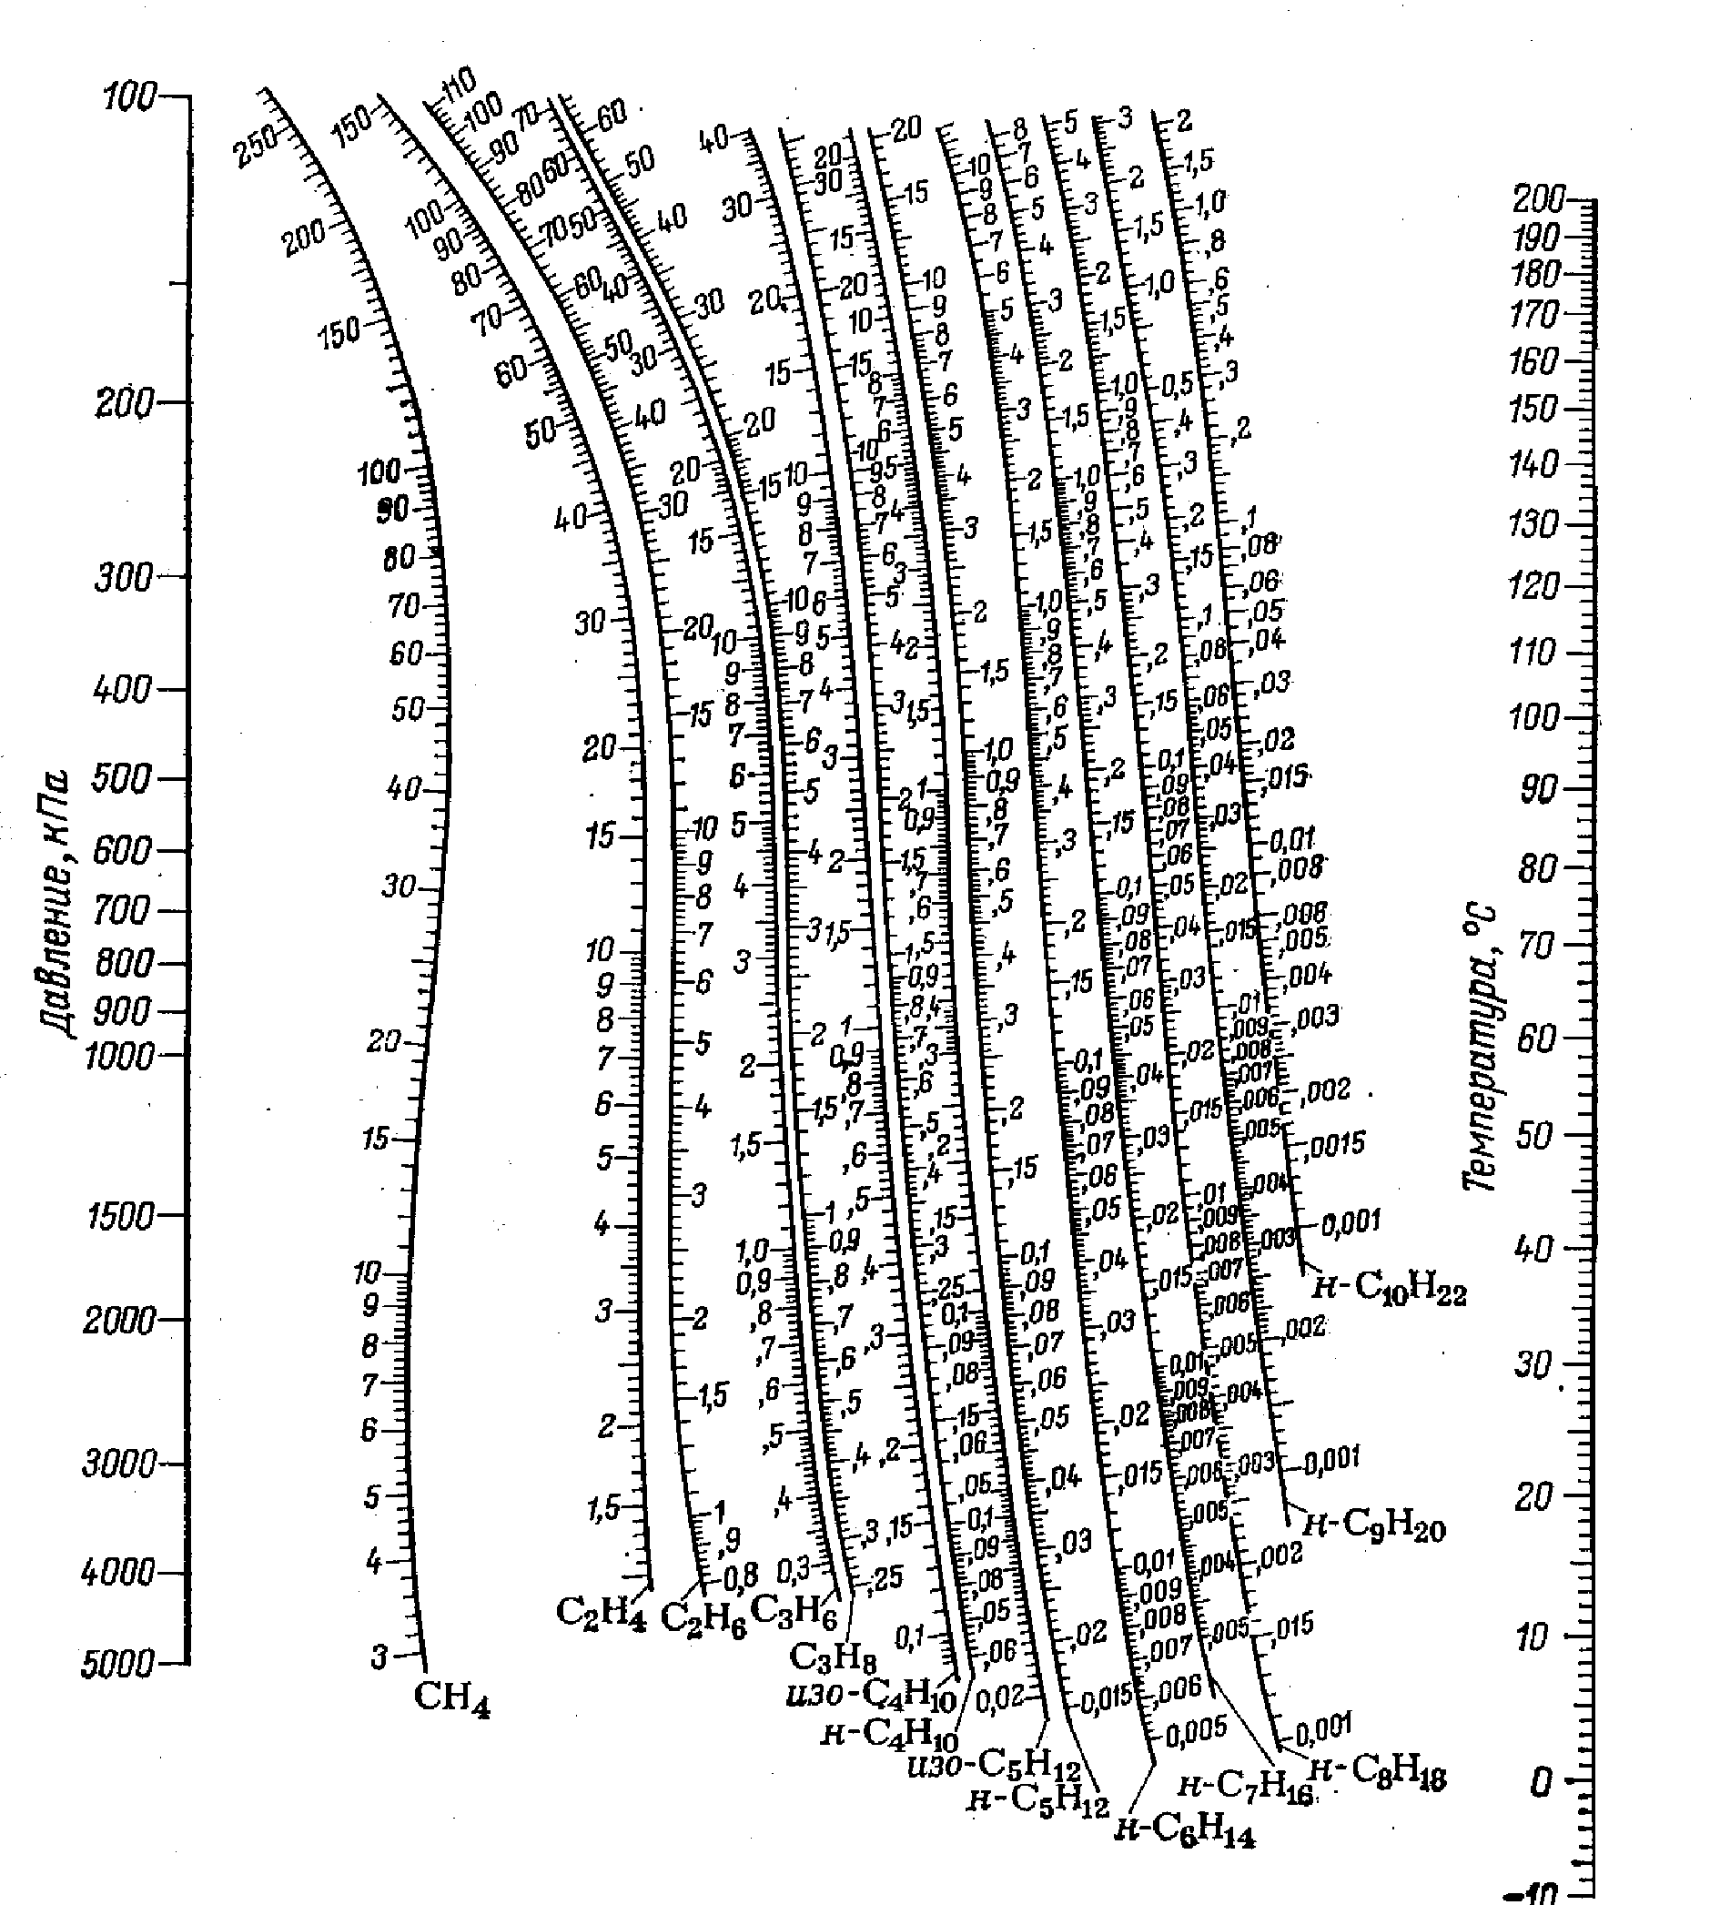

Приложение 16
Номограмма для определения теплоемкости нефтепродуктов
(паров и жидкостей)
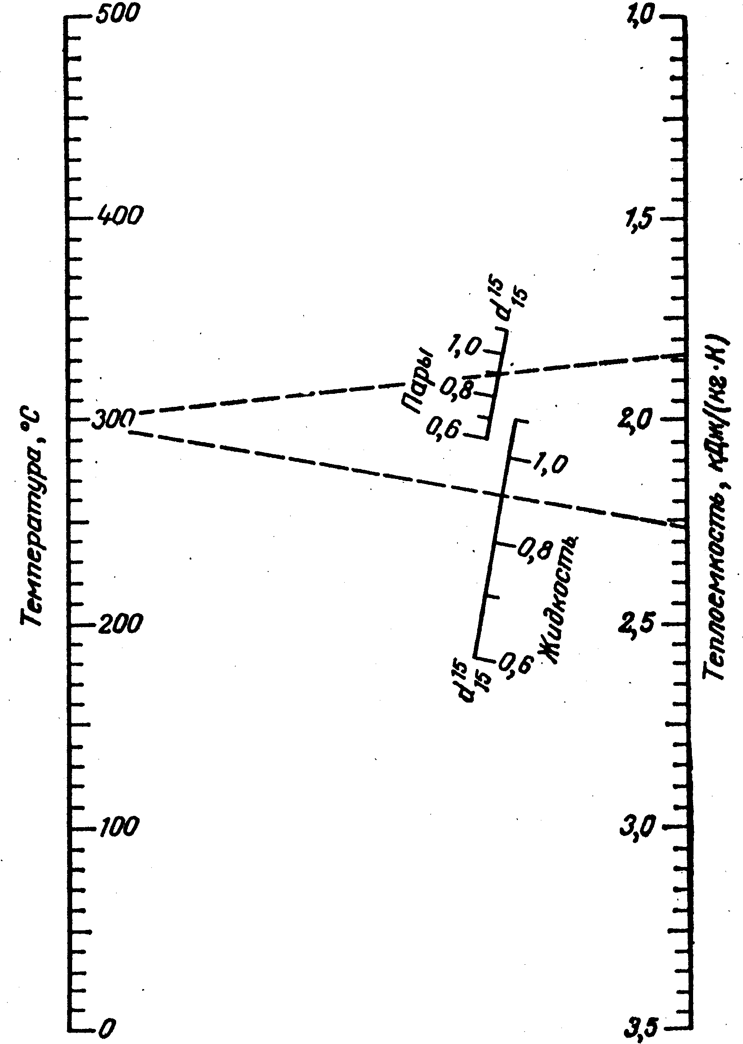
Приложение 17
Плотность и теплоемкость воздуха и воды
при нормальном давлении
Температура, ºС | Воздух |  | Вода
Температура, ºС | Плотность, кг/м³ | Удельная  теплоемкость, кДж/(кг К) | Плотность, кг/м³ | Удельная  теплоемкость, кДж/(кг К)
0 | 1,293 | 1,005 | 999,9 | 4,2295
20 | 1,205 | 1,005 | 998,2 | 4,1868
40 | 1,126 | 1,009 | 992,2 | 4,1793
60 | 1,059 | 1,009 | 983,2 | 4,1864
80 | 0,999 | 1,009 | 971,8 | 4,1973
100 | 0,945 | 1,013 | 958,4 | 4,2094
Приложение 18
График для определения теплоемкости некоторых углеводородов в зависимости от относительной плотности углеводорода и температуры Цифры на кривых (0,700–1,075) – плотность
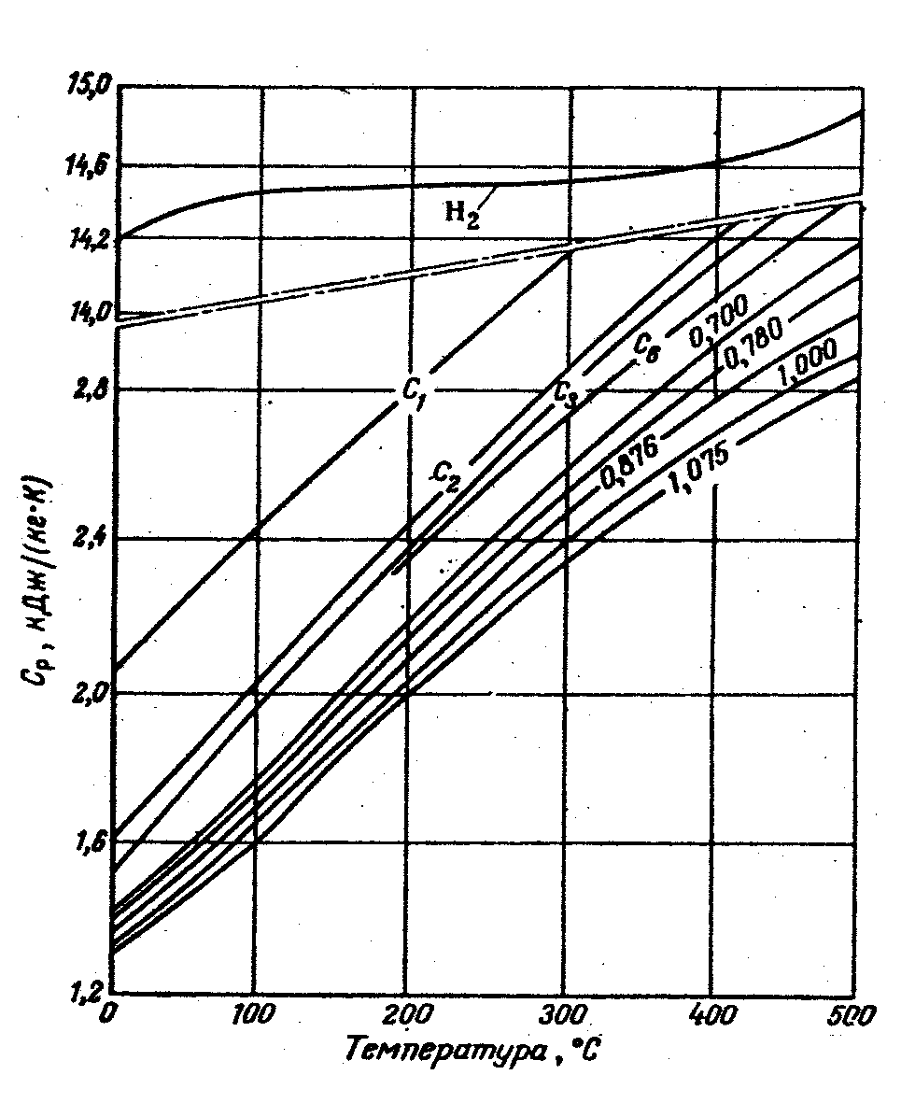
Приложение 19
График для определения изменения теплоемкости
нефтяных паров с повышением давления
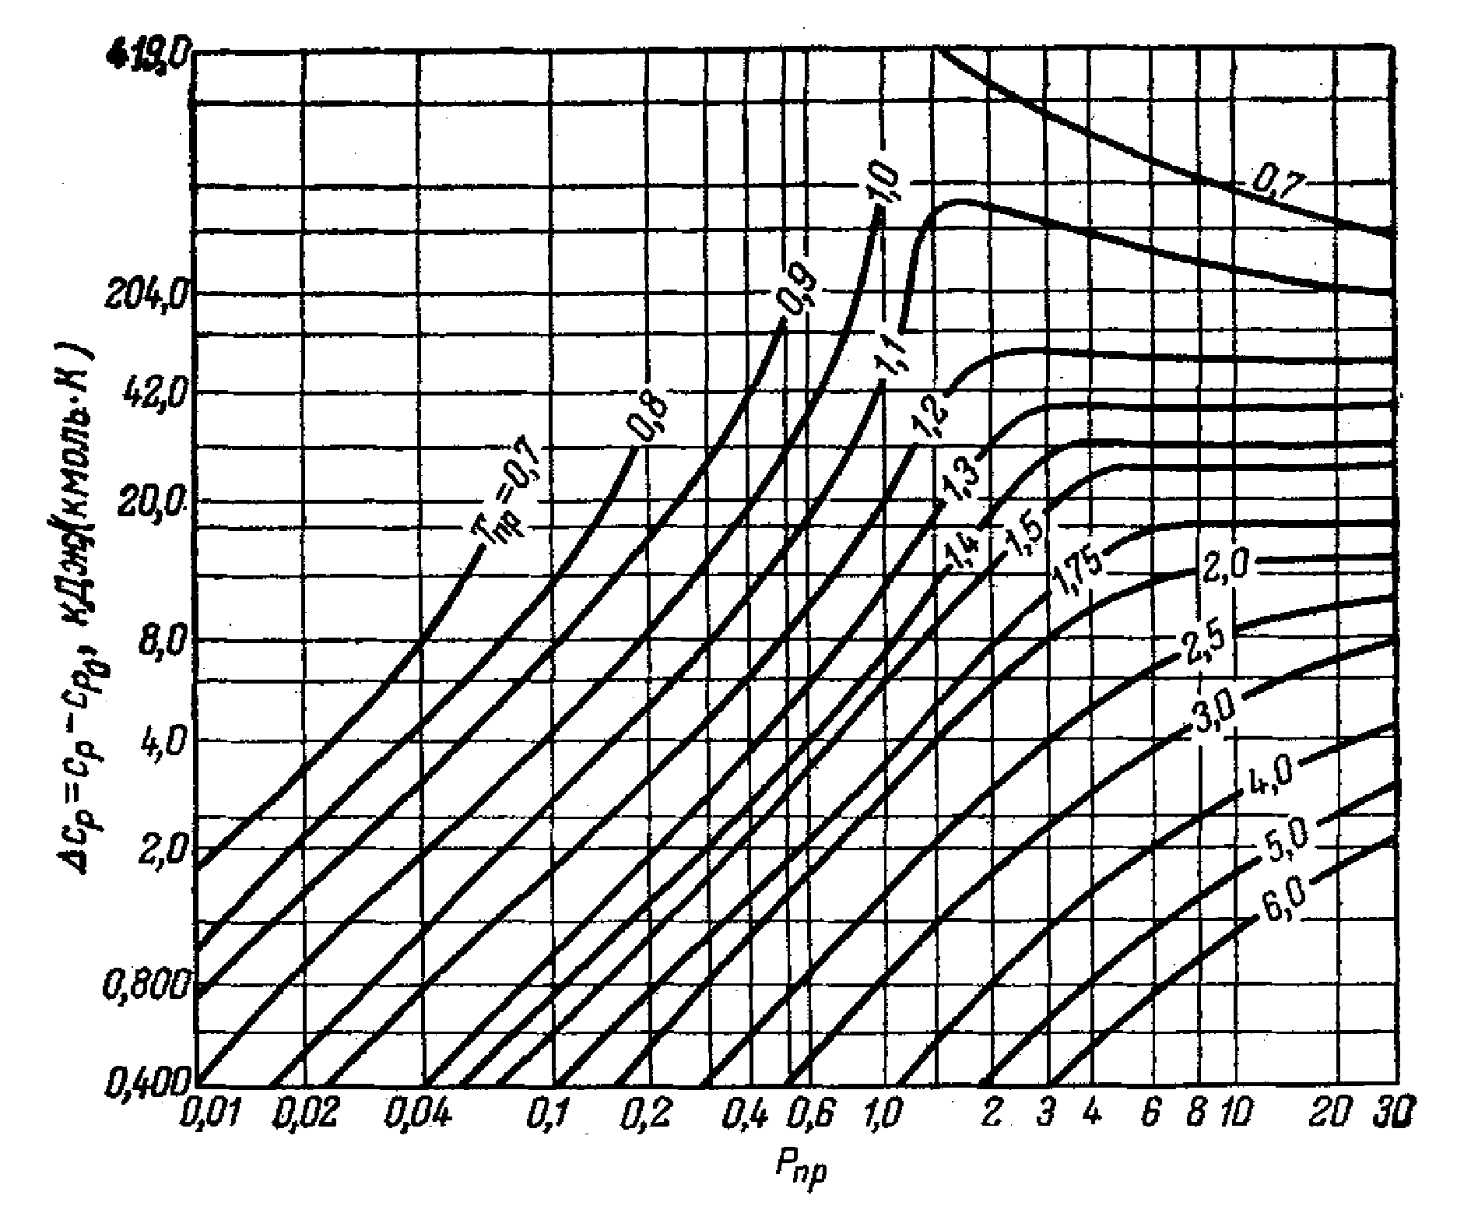

Приложение 20
График для определения теплоты испарения углеводородов
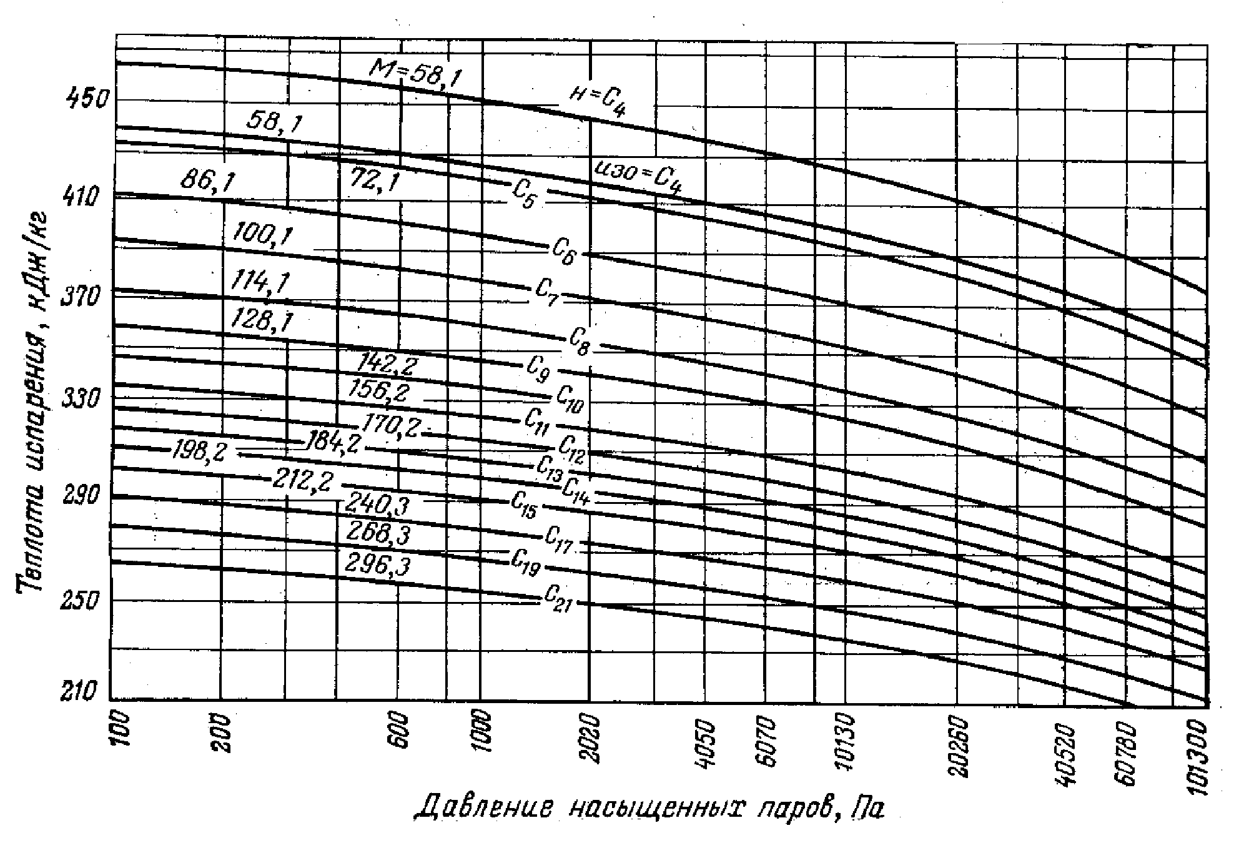

Приложение 21
Значение коэффициента
для расчета энтальпии жидких нефтепродуктов по формуле (1.56)

t,°C | а, кДж/кг | t,°C | а, кДж/кг | t,°c | а, кДж/кг
0 | 0,00 | 170 | 336,07 | 340 | 770,28
10 | 17,05 | 180 | 358,91 | 350 | 798,86
20 | 34,44 | 190 | 382,08 | 360 | 827,81
30 | 52,16 | 200 | 405,59 | 370 | 857,06
40 | 70,26 | 210 | 429,43 | 380 | 886,68
50 | 88,66 | 220 | 453,60 | 390 | 916,39
60 | 107,38 | 230 | 478,12 | 400 | 946,94
70 | 126,78 | 240 | 503,00 | 410 | 977,56
80 | 145,93 | 250 | 528,19 | 420 | 1008,53
90 | 165,71 | 260 | 553,75 | 430 | 1039,83
100 | 185,82 | 270 | 579,60 | 440 | 1071,50
110 | 206,27 | 280 | 605,83 | 450 | 1103,47
120 | 227,05 | 290 | 632,39 | 460 | 1135,82
130 | 248,17 | 300 | 659,29 | 470 | 1164,48
140 | 269,66 | 310 | 686,53 | 480 | 1201,48
150 | 291,45 | 320 | 714,10 | 490 | 1234,83
160 | 313,62 | 330 | 742,00 | 500 | 1268,52
Приложение 22
Значение коэффициента
для расчета энтальпии паров нефтепродуктов по формуле (1.58)
t, °C | b, кДж/кг | t, °C | b, кДж/кг | t, °C | b, кДж/кг
10 | 214,94 | 200 | 325,14 | 390 | 477,66
20 | 219,72 | 210 | 332,09 | 400 | 486,87
30 | 224,58 | 220 | 339,22 | 410 | 496,17
40 | 229,52 | 230 | 346,38 | 420 | 505,60
50 | 234,64 | 240 | 353,71 | 430 | 515,20
60 | 239,83 | 250 | 361,17 | 440 | 524,83
70 | 245,19 | 260 | 368,72 | 450 | 534,64
80 | 250,64 | 270 | 376,42 | 460 | 542,43
90 | 256,17 | 280 | 384,22 | 470 | 554,54
100 | 261,87 | 290 | 392,10 | 480 | 564,68
110 | 267,65 | 300 | 400,14 | 490 | 574,95
120 | 273,60 | 310 | 408,27 | 500 | 585,34
130 | 279,64 | 320 | 416,56 | 550 | 639,49
140 | 285,75 | 330 | 425,15 | 600 | 696,22
150 | 292,04 | 340 | 433,41 | 650 | 755,90
160 | 298,41 | 350 | 442,04 | 700 | 818,53
170 | 304,94 | 360 | 450,76 | 750 | 884,11
180 | 311,56 | 370 | 459,60 | 800 | 952,65
190 | 318,27 | 380 | 468,60 | 850 | 1024,13
Приложение 23
Параметры насыщенного водяного пара
Давление, 10⁵ Па | Температура, °С | Энтальпия, кДж/кг |  | Удельная теплота испарения, кДж/кг
Давление, 10⁵ Па | Температура, °С | жидкости | пара | Удельная теплота испарения, кДж/кг
0,01 | 6,7 | 28,2 | 2514 | 2486
0,05 | 32,5 | 136,5 | 2562 | 2425
0,10 | 45,4 | 190,4 | 2585 | 2395
0,15 | 53,6 | 224,5 | 2599 | 2375
0,2 | 59,7 | 249,9 | 2610 | 2361
0,4 | 75,4 | 315,9 | 2638 | 2322
0,6 | 85,4 | 358,1 | 2652 | 2296
0,8 | 93,0 | 389,9 | 2666 | 2276
1,0 | 99,1 | 415,2 | 2676 | 2258
1,2 | 104,2 | 435,8 | 2684 | 2247
1,4 | 108,7 | 456,4 | 2691 | 2235
1,6 | 112,7 | 473,3 | 2697 | 2224
1,8 | 116,3 | 488,5 | 2703 | 2214
2,0 | 119,6 | 502,5 | 2708 | 2206
4,0 | 142,9 | 602,1 | 2740 | 2138
6,0 | 158,1 | 667,5 | 2758 | 2090
8,0 | 169,6 | 718,2 | 2770 | 2053
10,0 | 179,0 | 759,6 | 2779 | 2020
12,0 | 187,1 | 795,3 | 2786 | 1991
14,0 | 194,1 | 826,7 | 2791 | 1965
16,0 | 200,4 | 854,8 | 2795 | 1940
18,0 | 206,1 | 880,7 | 2798 | 1917
20,0 | 211,4 | 904,6 | 2801 | 1896

Приложение 24
Множители и приставки системы СИ
для образования десятичных кратных и дольных единиц
Множитель | Приставка |  |  | Множитель | Приставка
Множитель | наименование | обозначение |  | Множитель | наименование | обозначение
Множитель | наименование | межд. | рус. | Множитель | наименование | межд. | рус.
10¹⁸ | экса | Е | Э | 10^{–1} | деци | d | д
10¹⁵ | пета | Р | П | 10^{–2} | санти | с | с
10¹² | тера | Т | Т | 10^{–3} | милли | m | м
10⁹ | гига | G | Г | 10^{–6} | микро | µ | мк
10⁶ | мега | М | М | 10^{–9} | нано | n | н
10³ | кило | К | к | 10^{–12} | пико | р | п
10² | гекто | H | г | 10^{–15} | фемто | f | ф
10¹ | дека | da | да | 10^{–18} | атто | a | а

Приложение 25
Некоторые соотношения между единицами
однородных физических величин
(звездочкой отмечены величины, подлежащие изъятию)
Единицы плотности
Единица | кг/м³ | г/см³ | кг/дм³ | т/м³ | кгс с²/м⁴
1 кг/м³ | 1 | 10^{–3} | 10^{–3} | 10^{–3} | 0,102
1 г/см³ (г/мл) | 10³ | 1 | 1 | 1 | 102
1 кг/дм³ (кг/л) | 10³ | 1 | 1 | 1 | 102
1 т/м³ | 10³ | 1 | 1 | 1 | 102
1 кгс с²/м⁴ | 9,81 | 9,81 10^{–3} | 9,81 10^{–3} | 9,81 10^{–3} | 1,00
Единицы динамической вязкости
Единица | Па·с | П* | кг·с/м²*
1 Па·с | 1 | 10 | 0,102
1 П (пуаз)* | 0,10 | 1 | 1,02 10^{–2}
1 кг·с/м²* | 9,81 | 9,81 | 1
Единицы кинематической вязкости
Единица | м²/с | м²/ч | см²/с | мм²/с
1 м²/с | 1 | 3600 | 10⁴ | 10⁶
1 м²/ч | 2,78·10^{–4} | 1 | 2,78 | 278
1 Ст* (1 см²/с) | 10^{–4} | 0,360 | 1 | 10²
1 сСт* (1 мм²/с) | 10^{–6} | 3,60 10^{–3} | 10^{–2} | 1

Единицы поверхностного натяжения
Единица | Н/м | дин/см | кгс/м | гс/см
1 Н/м | 1,0 | 10³ | 0,102 | 1,02
1мН/м (1 дин/см) | 10^{–3} | 1,00 | 1,02·10^{–4} | 1,02·10^{–3}
1 кгс/м | 9,81 | 9,81·10³ | 1,00 | 10,00
1 гс/см | 0,981 | 981 | 0,10 | 1,00

Единицы удельной теплоемкости
Единица | Дж/(кг·К) | кДж/(кг·К) | эрг/(г·ºС) | ккал/(кг·ºС)
1 Дж/(кг·К) | 1 | 10^{–3} | 10⁴ | 2,39·10^{–4}
1 кДж/(кг·К) | 10³ | 1 | 10^{–7} | 0,239
1 эрг/(г·ºС) | 10^{–4} | 10^{–7} | 1 | 2,39·10^{–8}
1 ккал/(кг·ºС) | 4,19·10³ | 4,19 | 4,19·10^{–7} | 1

Единицы температуры
Единица | Градусы
Единица | К | ºС | ºF
Т, К (градусы Кельвина) | 1 | t_{ц}+273,15 | 1,8 t_{ф}+255,37
t_{ц} , ºС (градусы Цельсия) | Т–273,15 | 1 | (t_{ф}–32)/1,8
t_{ф} , ºF (градусы Фаренгейта) | 1,8 (Т–255,37) | 1,8 t_{ц}+32 | 1

Единицы давления и механического напряжения
Единица | Па | ГПа | МПа | кПа | мПа
1 Па (Н/м²) | 1,00 | 10^{–9} | 10^{–6} | 10^{–3} | 10³
1 ГПа | 10⁹ | 1,0 | 10³ | 10⁶ | 10¹²
1 МПа | 10⁶ | 10^{–3} | 1,00 | 10³ | 10⁹
1 кПа | 10³ | 10^{–6} | 10^{–3} | 1,00 | 10⁶
1 мПа | 10^{–3} | 10^{–12} | 10^{–9} | 10^{–6} | 1,00
1 бар* (1 атм) | 10⁵ | 10⁴ | 0,100 | 10² | 10⁸
1 дин/см² | 0,100 | 10^{–1}º | 10^{–7} | 10^{–4} | 10²
1 кгс/см²* | 9,81·10⁴ | 9,81·10^{–5} | 9,81·10^{–2} | 98,1 | 9,81·10⁷
1мм вод.ст. * | 9,81 | 9,81·10^{–9} | 9,81·10^{–6} | 9,81·10^{–3} | 9,81·10³
1 мм рт.ст. * | 133 | 1,33·10^{–7} | 1,33·10^{–4} | 0,133 | 1,33·10⁵
Единица | бар* (1 атм) | дин/см²* | кгс/см²* | мм вод.ст.* | мм рт.ст.*
1 Па (Н/м²) | 10^{–5} | 10 | 1,02·10^{–5} | 0,102 | 7,5·10^{–3}
1 Гпа | 10⁴ | 10¹º | 1,02·10⁴ | 1,02·10⁸ | 7,5·10⁸
1 МПа | 10 | 10⁷ | 10,2 | 1,02·10⁵ | 7,5·10³
1 кПа | 10^{–2} | 10⁴ | 1,02·10^{–2} | 102 | 7,5
1 мПа | 10^{–8} | 10^{–2} | 1,02·10^{–8} | 1,02·10^{–4} | 7,5·10^{–6}
1 бар* | 1,00 | 10⁶ | 1,02 | 1,02·10⁴ | 750
1 дин/см² | 10^{–6} | 1,00 | 1,02·10^{–6} | 1,02·10^{–2} | 7,5·10^{–4}
1 кгс/см²* | 0,981 | 9,8·10⁵ | 1,00 | 10⁴ | 735
1 мм вод.ст. * | 9,81·10^{–5} | 98,1 | 10^{–4} | 1,00 | 7,35·10^{–2}
1 мм рт.ст. * | 1,33·10^{–3} | 1,33·10³ | 1,36·10^{–3} | 13,6 | 1,00
Приложение 26
Перевод внесистемных единиц в единицы СИ
Единицы измерения массы
1 фунт (английский, 1 lb) | 0,45359237 кг
Единицы измерения расстояния
1 фут (1 ft) | 0,304799472 м
1 дюйм (1 in) | 0,0254 м
Единицы измерения объема
1 баррель (американский нефтяной) | 0,158988 м³
Единицы динамической вязкости
1 П (пуаз) | 0,1 Па·с
Единицы кинематической вязкости
1 Ст (стокс) | 10^{–4} м²/с
1 сСт | 10^{–6} м²/с
1 квадратный дюйм в секунду (1 in²/s) | 6,4516 м²/с
Единицы давления
1 кг/см² | 98066,5 Па
1 ат (атмосфера техническая) | 98066,5 Па
1 атм (атмосфера физическая) | 101325 Па
1 мм рт.ст. | 133,322 Па
1 торр | 133,322 Па
1 мм вод.ст. | 9,80665 Па
1 бар | 10⁵ Па
1 фунт-сила на квадратный дюйм (1 psi) | 6894,76 Па
Единицы массовой скорости
1 г/(см²·с) | 10 кг/(м²·с)
Единицы тепловой мощности и теплового потока
1 ккал/ч | 1,1630 Вт
1 л.с. (метрическая) | 735,49875 Вт
1 л.с. (механическая, английская, 1 hp) | 745,69988 Вт
1 британская тепловая единица в час  (1 BTU/h) | 0,0293 Вт
Единицы удельной теплоты (удельных энтальпий, внутренней энергии)
1 ккал/кг | 4186 Дж/кг
Единицы удельной массовой теплоемкости
1 ккал/(кг·ºС) | 4186 Дж/(кг·К)
Единицы плотности теплового потока
1 ккал/(м²·ч) | 1,1630 Вт/м²
Единицы коэффициентов теплообмена (теплоотдачи) и теплопередачи
1 ккал/(м²·ч·ºС) | 1,1630 Вт/(м²·К)
Единицы коэффициента теплопроводности
1 ккал/(м·ч·ºС) | 1,163 Вт/(м·К)

ЛИТЕРАТУРА
- Бухаркина Т.В., Дигуров Н.Г. Химия природных энергоносителей углеродных материалов. – М.: РХТУ, 1999. – 195 с.
- Левашова А.И., Кравцов А.В. Химия природных энергоносителей и углеродных материалов: учеб. пособие. – Томск: Изд-во Томского политехнического университета, 2008. – 119 с.
- Колокольцев С.Р. Природные энергоносители и углеродные материалы: Состав и строение. Современная классификация. Технология производства и добыча. – М.: Книжный дом «ЛИБРАКОМ», 2013. – 224 с.
- Сафин А.Х. Производство синтетических жидких топлив из углеводородных газов. Технико-инвестиционные показатели установок, перспективные показатели установок и перспективные направления развития на мировом рынке: отчет-справочник. – СПб., 2006. – 123 с.
- Лапидус А.Л. и др. Альтернативные моторные топлива: учеб. пособие. – М.: ЦентрЛитНефтегаз, 2008. – 288 с.
- Смольянинов С.И., Маслов С.Г. Термобрикетирование торфа. – Томск: Изд-во ТГУ, 1975. – 108 с.
- Жоров Ю.М. Термодинамика химических процессов. – М.: Химия, 1985. – 464 с.
- Гурвич Л.В. и др. Энергии разрыва химических связей. Потенциалы ионизации и сродство к электрону. – М.: Наука, 1974. – 351 с.
- Фиалков А.С. Углерод, межслоевые соединения и композиты на его основе. – М.: Аспект Пресс, 1997. – 718 с.
- Левашова А.И., Кравцов А.В. Химическая технология углеродных материалов: учеб. пособие – Томск: Изд-во Томского политехнического университета, 2008. – 111 с.
- Колокольцев С.Н. Углеродные материалы. Свойства, технологии, применения. – М.: Интеллект, 2012. – 296 с.
- Фиалков А.С. Процессы и аппараты производства порошковых углеграфитовых материалов. – М.: Аспект Пресс, 2008. – 687 с.
- Бредли Д. Химия новых материалов и нанотехнологии: учеб. пособие: пер. с англ. / Б. Фахльман. – Долгопрудный: Интеллект, 2011. – 464 с.
- Аронов С.Г., Нестеренко Л.Л. Химия твердых горючих ископаемых. – Харьков: Изд-во Харьк. ун-та, 1960. – 371 с.
- Нестеренко Л.Л., Бирюкова Ю.В., Лебедев В.А. Основы химии и физики горючих ископаемых. – Киев: Вища шк., 1987. – 359 с.
- Овчинников Ю.А. Биоорганическая химия. – М.: Просвещение, 1987. – 815 с.
- Глущенко И.М. Теоретические основы технологии горючих ископаемых. – М.: Металлургия, 1990. – 296 с.
- Порфирьев В.Б. Природа нефти, газа и ископаемых углей. – Т. 1. – Киев: Наукова думка, 1987. – 224 с.
- Гюльмалиев А.М., Головин Г.С., Гладун Т.Г. Теоретические основы химии угля. – М.: Изд-во МГГУ, 2003. – 556 с.
- Чернова О.С. Основы геологии нефти и газа: учеб. пособие. – Томск: Изд. ТПУ, 2008. – 372 с.
- Доценко В.В. Геохимия нефти. Происхождение нефти и газа: учеб. пособие. – Ростов-на-Дону: Изд. Ростовского ун-та, 2001. – 39 с.
- Мановян А.К. Технология переработки природных энергоносителей: учеб. пособие для вузов. – М.: Химия, 2004. – 455 с.
- Смольянинова Н.М., Страмковская К.К., Хорошко С.И., Смольянинов С.И. Нефти, газы и газовые конденсаты Томской области. – Томск: Изд. ТГУ, 1978. – 234 с.
- Химия нефти и газа / под ред. В.А. Проскурякова и А.Е. Драпкина. – Л.: Химия, 1995. – 359 с.
- Сыркин А.М., Мовсумзаде Э.М. Основы химии нефти и газа: учеб. пособие. – Уфа: Из-во УГНТУ, 2002. – 109 с.
- Рябов В.Д. Химия нефти и газа. – М.: Техника, ТУМА ГРУПП, 2004. – 288 с.
- Ахметов С.А. Технология глубокой переработки нефти и газа: учеб. пособие для вузов. – Уфа: Гилем, 2002. – 672 с.
- Ахметов А.С., Ишмияров М.Х., Кауфман А.А. Технология переработки нефти, газа и твердых горючих ископаемых: учеб. пособие. – СПб.:
Недра, 2009.– 832 с.
- Ахметов С.А. и др. Технология и оборудование процессов переработки нефти и газа: учеб. пособие. – СПб.: Недра, 2006.– 868 с.
- Ахметов С.А. и др. Технология, экономика и автоматизация процессов переработки нефти и газа: учеб. пособие. – М.: Химия, 2005.– 736 с.
- Теляков Н.М. Технология переработки угля, нефти, газа. – СПб.: Санкт-Петербургский государственный горный институт (технический университет), 2008. – 87 с.
- Подвинцев И.Б. Нефтепереработка. Практический вводный курс: учеб. пособие. – Долгопрудный: Интеллект, 2011.– 120 с.
- Школлер М.Б. Полукоксование каменных и бурых углей. – Новокузнецк: Инженерная академия. Кузбасский филиал, 2001. – 232 с.
- Смидович Е.В. Технология переработки нефти и газа. Крекинг нефтяного сырья и переработка углеводородных газов. – 4-е изд., стер. – М.: ИД Альянс, 2011. – 328 с.
- Баннов П.Г. Процессы переработки нефти. – М.: ЦНИИТЭнефтехим, 2001. – 625 с.
- Прочухан К.Ю. Влияние пропилена на процесс сернокислотного алкилирования изопарафинов: автореф. дис. ... канд. хим. наук. – Уфа, 2000. – 9 с.
- Ивашкина Е.Н. Совершенствование промышленных процессов производства линейных алкилбензолов: монография / Е.Н. Ивашкина, Э.Д. Иванчина, А.В. Кравцов. – Томск: Изд-во ТПУ, 2011. – 358 с.
- Боресков Г.К. Гетерогенный катализ. – М.: Наука, 1986. – 304 с.
- Сталл Д., Вестрам Э., Зинге Г. Химическая термодинамика органических соединений. – М.: Мир, 1971. – 808 с.
- Modelling and Simulation Of Benzene Alkylation Process Reactors For Production Of Ethylbenzene; Hamid Ganji, Jafar S. Ahari, Amir Farshi, Majid Kakavand // Petroleum & Coal. –2004.– Vol. 46 (1). – P. 55–63.
- Дудоров В.В., Мельчакова Т.А., Мишанов А.Р. Алгоритм оценки по термодинамическим данным верхнего предельного значения энтальпии разрыва химической связи в газовой фазе // Математика. Компьютер. Образование. – 2002. – Вып. 9. – С.5–9.
- Стромберг А.Г., Семченко Д.П. Физическая химия: учеб. для хим.-технол. спец. вузов / под ред. А. Г. Стромберга. – 2-е изд., перераб. и доп. – М.: Высш. шк., 1988. – 496 с.
- Переработка тяжелых нефтей и нефтяных остатков. Гидрогенизационные процессы: пер. с англ. / под ред. Х. Анчит, Дж. Спейта. – СПб.: Профессия, 2012. – 381 с.
- Левашова А.И., Ивашкина Е.Н., Маслов С.Г. Введение в химмотологию: учеб. пособие. – Томск: Изд-во Томского политехнического университета, 2012. – 120 с.
- Фукс И.Г., Спиркин В.Г., Шабалина Т.Н. Основы химмотологии. Химмотология в нефтегазовом деле. – М.: Нефть и Газ РГУ нефти и газа
им. И.М. Губкина, 2004. – 280 с.
- Евдокимов А.Ю., Фукс И.Г. и др. Смазочные материалы и проблемы химмотологии. – М.: Нефть и газ, 2000. – 424 с.
- Федосеев С.Д., Чернышев А.Б. Полукоксование и газификация твердого топлива. – М.: Гостоптехиздат, 1960. – 326 с.
- Фальбе Ю. Синтезы на основе окиси углерода. – М.: Химия, 1971. – 250 с.
- Химические вещества из угля: пер. с нем. / под ред. И.В. Калечица. – М.: Химия, 1980. – 616 с.
- Новиков А.А. Прикладная кинетика процессов на основе синтез-газа. – Томск: Изд-во Томского государственного университета, 2001. – 156 с.
- Химия нефти. Руководство к лабораторным занятиям: учеб. пособие для вузов / И.Н. Дияров и др. – Л.: Химия, 1999. – 240 с.
- Хорошко С.И., Хорошко А.Н. Сборник задач по химии и технологии нефти и газа. – Минск: Высш. шк. – 1989. – 122 с.
- Сарданашвили А.Г., Львова А.И. Примеры и задачи по технологии переработки нефти и газа. – 3-е изд. – СПб.: Интеграл, 2008. – 267 с.
- Миронов В.М. Расчет физико-химических свойств газов и жидкостей: учеб. пособие. – Томск: Изд-во ТПУ, 2006. – 156 с.
- Jean-Pierre Wauquier. Petroleum Refining V.1: Crude Oil. Petroleum Products. Process Flowsheets. – Paris: Editions Technip, 1995. – 471 p.
- Расчеты основных процессов и аппаратов нефтепереработки: справочник / Г.Г. Рабинович, П.М. Рябых, П.А. Хохряков, Ю.К. Молоканов; под ред. Е.Н. Судакова. – 3-е изд., перераб. и доп. – М.: Химия, 1979. – 566 с.
- Рыбак Б.М. Анализ нефти и нефтепродуктов. – М.: Гостоптехиздат, 1962. – 888 с.
- Основы технологических расчетов в нефтепереработке и нефтехимии: учеб. пособие / Р.Т. Эмирджанов, Р.А. Лемберанский. – М.: Химия, 1989. – 192 с.
- Физический энциклопедический словарь / под ред. А.М. Прохорова. – М.: Большая Российская энциклопедия, 1995. – 928 с.
- Справочник по теплофизическим свойствам газов и жидкостей /
Н.Б. Варгафтик. – 3-е изд. – М.: Старс, 2006. – 720 с.
- Мановян А.К. Технология первичной переработки нефти и природного газа: учеб. пособие для вузов. – 2-е изд. – М.: Химия, 2001. – 568 с.

Интернет-ресурсы
- Химия природных энергоносителей и углеродных материалов. Модуль 2. Твердые природные энергоносители [Электронный ресурс]. – Режим доступа: http://kurs.ido.tpu.ru/courses/chemistry_natural_energy/tema2/tema2.htm#5.
- Профессиональный сервис подготовки по химии [Электронный ресурс]. – Режим доступа: http://www.college.ru/chemistry/course/content/chapter4/section/paragraph2/html
- Химическая информационная сеть [Электронный ресурс]. – Режим доступа: http://chemnet.ru/, вход свободный.
- Сайт журнала «Нефтепереработка и нефтехимия»[Электронный ресурс]. – Режим доступа: http:// www.npnh.ru, вход свободный.
- Сайт Химического факультета МГУ – огромное количество постоянно обновляемой информации [Электронный ресурс]. – Режим доступа: http://www.chem.msu.su/rus/welcome.html?, вход свободный.
- Все для студента (литература в открытом доступе) [Электронный ресурс]. – Режим доступа: http://www.twirpx.com/, вход свободный.

Учебное издание

ЛЕВАШОВА Альбина Ивановна
ИВАШКИНА Елена Николаевна
ЮРЬЕВ Егор Михайлович

ХИМИЯ И ТЕХНОЛОГИЯ
ПРИРОДНЫХ ЭНЕРГОНОСИТЕЛЕЙ

Учебное пособие

Редактор Н.Т. Синельникова

Верстка Л.А. Егорова

Отпечатано в Издательстве ТПУ в полном соответствии
с качеством предоставленного оригинал-макета

Подписано к печати Формат 60×84/16.
Бумага «Снегурочка». Печать Xerox.
Усл. печ. л. 11,28. Уч.-изд. л. 10,21.
Заказ . Тираж экз.
 | Национальный исследовательский  Томский политехнический университет  Система менеджмента качества  Издательства Томского политехнического университета сертифицирована  NATIONAL QUALITY ASSURANCE по стандарту BS EN ISO 9001:2008 | 
. 634050, г. Томск, пр. Ленина, 30.
Тел./факс: 8(3822)56-35-35, www.tpu.ru

* Аллотропия (греч. alos – иной, tropos – свойство, поворот) – существование одного и того же химического элемента в виде нескольких простых веществ.
* Анизотропия (греч. anisos – неравный) – свойство вещества иметь разные значения физического параметра в разных направлениях.
* Турбостратная структура, в которой пакеты параллельных слоев кристаллитов графита ориентированны по отношению друг к другу под разными углами.
* Наука о минералогическом составе горных пород, к которым относятся и ТГИ.
* Иммерсионная среда – прозрачная жидкость, помещаемая между веществом и объектом и служащая для повышения контрастности изображения. Если она отсутствует, то n₀ – показатель преломления воздуха.

